«Шәкәрім университеті» КеАҚ

ӘОЖ: 637.3.05:637.33 | Қолжазба құқығында

КЫРЫКБАЕВА ШЫНАР ТУРАРБЕКОВНА

Өсімдік компоненттері қосылған ірімшік өндіруде өнімнің тағамдық қауіпсіздігін кешенді бағалау

8D07202 –Тағам қауіпсіздігі

Философия докторы (PhD)
дәрежесін алуға арналған диссертация

Ғылыми кеңесші:
Қалибекқызы Ж., б.ғ.к.,
қауымдастырылған пpoфeccop
«Шәкәрім университеті» КеАҚ,
Қазақстан Республикасы, Ceмeй қаласы.
Шетелдік ғылыми кеңесші:
А.А. Майоров, т.ғ.д., Федералдық Алтай
агробиотехнологиялық ғылыми
орталығының пpoфeccopы, Ресей
Федерациясы, Барнаул қаласы

Қазақстан Республикасы
Семей, 2026
МАЗМҰНЫ

НОРМАТИВТІК СІЛТЕМЕЛЕР …………………………………… |  | 5
БЕЛГІЛЕНУЛЕР МЕН ҚЫСҚАРТУЛАР ………………………... |  | 6
КІРІСПЕ ................................................................................................. |  | 7
1 | ӘДЕБИЕТКЕ ШОЛУ ………………………………………... | 11
1.1 | - Қазақстан Республикасының азық-түлік саласындағы нормативтік-құқықтық базасының қазіргі жағдайы және еліміздің азық-түлік қауіпсіздігін қамтамасыз ету мәселелері | 11
1.2 | Қазақстан Республикасында ірімшік өндірісінің қауіпсіздігін қамтамасыз етудің заманауи аспектілері және даму болашағы | 13
1.3 | Сиыр сүтін өсімдік компоненттері бар ірімшіктер өндіру үшін пайдаланудың алғышарттары және сүт ұйыту үдерісінің заңдылықтары.............................................................................. | 23
1.4 | Ірімшік өндірісінде тағам қауіпсіздігін қамтамасыз ету және сапаны арттырудың заманауи ғылыми тәсілдері..................... | 28
1-бөлім бойынша қорытынды ............................................................... |  | 37
2  2.1 | ЗЕРТТЕУ МАТЕРИАЛДАРЫ МЕН ӘДІСТЕРІ………….  Аналитикалық және тәжірибелік зерттеулерді жүргізу ……. | 39  39
2.2 | Зерттеу нысандары ……………………………………………. | 39
2.2.1 | - Сиыр сүтінің сапсын анықтайтын органолептикалық, физика-химиялық және микробиологиялық әдістері ……….. | 40
2.2.2 | - Сүттің ұю динамикасын анықтау әдістемесі ………………... | 42
2.2.3 | - Мәйекті сүт ұйытындылырының беріктік шегін өлшеу әдістемесі……………………………………………………….. | 43
2.2.4 | Ірімшіктің құрылымдық-механикалық қасиеттерін анықтау.. | 44
2.2.5 | Ірімшіктің физика-химиялық көрсеткіштерді анықтау әдістері ......................................................................................... | 46
2.3.1 | Құлмақ құрамындағы дәрумендердің үлесін анықтау............... | 46
2.3.2 | Құлмақ құрамындағы аминқышқылдық құрамын анықтау…. | 46
2.3.3 | Құлмақтың ылғалдылығын анықтау әдісі…..................................... | 47
2.3.4 | Құлмақтың микробиологиялық көрсеткіштері (сүтқышқылды микроорганизмдер, ІТТБ/см³) ………………. | 47
2.3.5 | Құлмақтың уыттылық қауіпсіздік көрсеткіштері ……………………… | 47
2.3.6 | Құлмақтың элементтік құрамын зерттеу әдісі ………………………….... | 47
2-бөлім бойынша қорытынды ................................................................
3 | ЗЕРТТЕУЛЕРДІҢ НӘТИЖЕЛЕРІ ЖӘНЕ ОЛАРДЫ ТАЛДАУ ………………………………………………………………………………………………….. | 48
3.1 | Сүттің ірімшік өндіруге жарамдылығын анықтау …………………... | 50
3.2 | Құлмақтың қауіпсіздік көрсеткішін анықтау …………………………….. | 50
3.3 | Өсімдік компоненті қосылған тұздықты жұмсақ «Дәмді» ірімшігін тәжірибелік өндіру және зерттеу……………………………….. | 55
3.3.1 | Ірімшіктің құрылымдық-механикалық қасиеттерін өлшеу нәтижелері. ……………………………………………………. | 56
3.3.2 | Сүттің ұю динамикасын бақылау …………………………….. | 56
3.3.3 | Мәйекті сүт ұйытындылырының беріктік шегін өлшеудің нәтижесі ………………………………………………………... | 60
3.3.4 | Ірімшіктің реологиялық көрсеткіштерді анықтау ………….. | 63
3.3.5 | Өсімдік компоненті қосылған тұздықты жұмсақ «Дәмді» ірімшігінің физика-химиялық көрсеткіштерін зерттеу ............ | 65
3.3.6 | Өсімдік компоненті қосылған тұздықты жұмсақ «Дәмді» ірімшігінің сапалық сипаттамаларын және сақтау мерзімін зерттеу ………………………………………………………….. | 70
3.3.6 | Өсімдік компоненті қосылған тұздықты жұмсақ «Дәмді» ірімшіктің биологиялық құндылығын, тағамдық қауіпсіздігін зерттеу ………………………………………….... | 78
3.3.7 | Өсімдік компоненті қосылған тұздықты жұмсақ «Дәмді» ірімшігін өндірудің технологиясы ………………………….... | 89
3-бөлім бойынша қорытынды ................................................................ |  | 96
4 | ӨСІМДІК КОМПОНЕНТІ ҚОСЫЛҒАН ТҰЗДЫҚТЫ ЖҰМСАҚ «ДӘМДІ» ІРІМШІГІНІҢ ТАҒАМДЫҚ ҚАУІПСІЗДІГІН ҚАМТАМАСЫЗ ЕТУ ………………….. | 98
4.1 | Өнімнің тағамдық қауіпсіздігін қамтамасыз ету: сыни бақылау нүктелерін анықтау және олардың сыни шектерін белгілеу ……………………………………………………….... | 98
4-бөлім бойынша қорытынды ............................................................... |  | 102
ҚОРЫТЫНДЫ ……………………………………………………….. |  | 109
ПАЙДАЛАНЫЛҒАН ӘДЕБИЕТТЕР ТІЗІМІ ……………………. |  | 111
ҚОСЫМША А - Ірімшік массасының релаксациясын анықтау әдістемесі ………………………………………………………………….. |  | 122
ҚОСЫМША Б - Ұйымның стандарты ……………………………… |  | 129
ҚОСЫМША В - Өндірістік апробация актісі ……………………… |  | 130
ҚОСЫМША Г - Сынақ хаттамалары ………………………………. |  | 132
ҚОСЫМША Д - Пайдалы модельге патенттері …………………… |  | 142

НΟРМАТИВТІК СІЛТЕМЕЛЕР

Осы диссертацияда келесі стандарттарға сілтемелер пайдаланылды:
«Техникалық реттеу туралы» Қазақстан Республикасының 2020 жылғы 30 желтоқсандағы № 396-VІ Заңы (2024.01.09. берілген өзгерістер мен толықтыруларымен)

Тамақ өнiмдерiнiң қауiпсiздiгi туралы21 маусым 2007 жыл, №301
20-бап. Қазақстан Республикасының аумағына әкелінетін (импортталатын) тамақ өнімдерінің қауіпсіздігіне қойылатын талаптар
«Тұтынушылардың құқықтарын қорғау туралы» Қазақстан Республикасының 2010 жылғы 4 мамырдағы № 274-IV Заңы (2024.08.06. берілген өзгерістер мен толықтырулармен)
ТР ТС 021/2011. Кеден одағының техникалық регламенті «Тамақ өнімдерінің қауіпсіздігі туралы».
МЕМСТ 7.32-2001. Ғылыми-зерттеу жұмысының есебі. Құрылымы мен ережелері.
МЕМСТ 7.1-2003. Библиографиялық жазба. Библиографиялық сипаттама. Жалпы талаптар мен ережелер.
КО ТР 021/2011. Кеден одағының техникалық регламенті «Тамақ өнімдерінің қауіпсіздігі».
КО ТР 033/2013. Кеден одағының «Сүт және сүт өнімдерінің қауіпсіздігі» техникалық регламенті.
КО ТР 005/2011. Кеден одағының техникалық регламенті «Қаптау қауіпсіздігі».
МЕМСТ Р 51705.1-2001. Сапа жүйелері. ХАССП қағидаттарына негізделген азық-түлік сапасын басқару. Жалпы талаптар.
МЕМСТ 34353-2017. Жануарлардан алынатын ферментті сүт ұю препараттары. Техникалық шарттар.
МЕМСТ 450-77. Техникалық Кальций хлориді. Техникалық шарттар (өзгерістермен №1, 2, 3).
МЕМСТ 31449-2013. Шикі сиыр сүті. Техникалық шарттар.
МЕМСТ 13928-84. Дайындалған сүт және кілегей. Сынамаларды қабылдау ережелері, іріктеу әдістері және оларды талдауға дайындау (өзгеріспен №1).
МЕМСТ 3624-92. Сүт және сүт өнімдері. Қышқылдықты анықтаудың титриметриялық әдістері.
МЕМСТ 5867-90. Сүт және сүт өнімдері. Майды анықтау әдістері.
МЕМСТ 3626-73. Сүт және сүт өнімдері. Ылғал мен құрғақ затты анықтау әдістері (өзгерістермен №1, 2, 3).
ҚР СТ 1483-2005. Сиыр сүті. Сүттің құрамы мен тығыздығының көрсеткіштерін анықтау бойынша сынақ әдістері.
МЕМСТ 32901-2014. Сүт және сүт өнімдері. Микробиологиялық талдау әдістері (түзетулермен).
МЕМСТ 32892-2014. Сүт және сүт өнімдері. Белсенді қышқылдықты өлшеу әдісі (түзетулермен).
МЕМСТ 33959-2016 Тұзды ірімшіктер. Техникалық шарттар.
МЕМСТ Р 51446-99. Микробиология. Азық-түлік өнімдері. Микробиологиялық зерттеулердің жалпы ережелері.
МЕМСТ 10444.11-89. Азық-түлік өнімдері. Сүт қышқылды микроағзаларды анықтау әдістері.
МЕМСТ 26670-91. Азық-түлік өнімдері. Микроағзаларды өсіру әдістері.
MP 2.3.2.2327-08. Сүт өнеркәсібі кәсіпорындарында микробиологиялық бақылауды ұйымдастыру бойынша әдістемелік нұсқаулар.
МЕМСТ 1044411-89. Азық-түлік өнімдері. Сүт қышқылды микроағзаларды анықтау әдістері.
МУК 4.2.1874-04. Азық-түлік өнімдерінің жарамдылық мерзімдері мен сақтау шарттарының негіздемесін санитарлық-эпидемиологиялық бағалау.
ҚР СТ МЕМСТ Р 51574-2003. Ас тұзы. Техникалық шарттар.

ҚР СТ МЕМСТ Р 51593-2003. Ауыз суы. Сынама алу.

СанПиН 4.01.071-2003. Азық-түлік қауіпсіздігі мен тағамдық құндылығына қойылатын жалпы талаптар.

БЕЛГІЛЕНУЛЕР МЕН ҚЫСҚАРТУЛАР

ҚР | Қазақстан Республикасы
АӨК | Агроөнеркәсіптік кешен
HACCP | Hazard Analysis and Critical Control Point (қауіпті факторларды талдау және сыни бақылау нүктелері)
СБН | Сыни бақылау нүктелері
СШ | Сыни шегі
ШҚ | Шаруа қожалығы
ЕЭА | Еуразиялық экономикалық одақ
ДСҰ | Дүниежүзілік сауда ұйымы
АШҰ | Азық-түлік және ауыл шаруашылығы ұйымы (Food and аgriculturegganization)
ДДҰ | Дүниежүзілік денсаулық сақтау ұйымы
МФ | Мәйек ферменті
а_{w} | Су белсенділігі
МАФАМС | Мезофильді аэробты факультативті және анаэробты микроағзалардың саны
ІТТБ | ішек таяқшасы тобының бактериялары
DPPH | 2,2-дифенил-1-пикрилгидразил (2,2-diphenyl-1-picrylhydrazyl), антиоксиданттық белсенділікті анықтаудың спектрофотометриялық әдісі

КІРІСПЕ

Жұмыстың өзектілігі. Қазақстан Республикасының Президенті Қ.К. Тоқаевтың 2025 жылғы Қазақстан халқына Жолдауында агроөнеркәсіптік кешенді (АӨК) дамытуға ерекше назар аударып, ішкі және сыртқы нарықтарға қауіпсіз әрі сапалы өнім өндірудің маңыздылығын атап өтті. Бұл салаға тың серпін беру үшін мемлекет соңғы жылдары реформа жүргізіп жатыр. Қазір ауыл шаруашылығы өнімдерін терең өңдейтін бірқатар ірі жоба жүзеге асырылып жатыр.
«Ауыл – Ел бесігі» жобасы шеңберінде АЕМ(ауылдық елді мекендер) қажетті әлеуметтік және инженерлік инфрақұрылыммен қамтамасыз ету жұмыстары жалғасын табады. Бұл жұмыстар өңірлік стандарттар жүйесіне сәйкес тиісті деңгейге жеткізілетін болады. Агроөнеркәсіптік кешенді дамыту саясаты шикізаттық ауыл шаруашылығынан өңірлерде қосылған құнды құруға бағдарланған индустриялық модельге көшуді көздейді. Бұл тәсіл шеңберінде өндірісті ғана емес, сонымен қатар сақтауды, логистиканы және қайта өңдеуді қамтитын сатылас интеграцияланған өндіріс пен сату тізбектерін дамытуды қолдайды. Бұл өңірлер ішінде ауыл шаруашылығы өнімдеріне тұрақты сұранысты қалыптастыруға мүмкіндік береді, жергілікті инвестицияны ынталандырады және аграрлық аумақтарда жұмыспен қамтудың өсуіне ықпал етеді.
2030 жылға дейінгі перспективада ауыл шаруашылығын басым дамытатын өңірлерде АӨК үшін мамандандырылған факторларды дамыту жөніндегі шараларды іске асыру жалғасады. Шаралар ауыл шаруашылығы жерлерінің өнімділігін арттыруға, биологиялық және технологиялық факторлардың тиімділігін арттыруға бағытталады.
Агроөнеркәсіптік кешенді дамыту (АӨК) тұжырымдамасында көзделген өңірлерді 2030 жылға дейін орнықты дамыту шеңберінде экономиканың негізгі секторы ретінде агроөнеркәсіптік кешенді жаңғыртуға ерекше назар аударылады. Ауыл шаруашылығы жерлерінің өнімділігін арттыру, жоғары рентабельді және қайта өңделген өнімдерге баса назар аудара отырып, өндірісті әртараптандыру, сондай-ақ қарқынды мал шаруашылығын дамыту басым бағыттар болады. Ол үшін инновациялық агротехнологияларды енгізу, су үнемдеуді, сақтау жүйелерін, ветеринариялық және фитосанитариялық қауіпсіздікті қоса алғанда, АӨК инфрақұрылымын күшейту, сондай-ақ процестерді цифрландыру жөніндегі шаралар іске асырылады.
Өңірлік саясатта теңгерімді өсуге ықпал ете отырып, әрбір өңірдің ресурстық, өндірістік және экспорттық әлеуетінің ерекшелігі ескерілетін болады. Бұл азық-түлік тәуелсіздігі мен сыртқы нарықтардағы бәсекеге қабілеттілікті қамтамасыз етіп қана қоймай, сонымен қатар құн тізбегін интеграциялау және инвестиция тарту арқылы аумақтардың экономикалық дамуын ынталандыруға мүмкіндік береді [1].
ҚР агроөнеркәсіптік кешенін дамытудың «2021-2030 жылдарға арналған тұжырымдамасында» негізгі қағидаттар ретінде тиімді өндіріс, тағам қауіпсіздігі және табиғи ресурстарды сақтау қарастырылған. Ал, «2021–2025 жылдарға арналған ұлттық жобада» ауыл шаруашылығы өнімдерін қайта өңдеу, шикізат пен дайын өнімдердің тағам қауіпсіздігі мәселелеріне баса назар аударылады.
Елді жоғары сапалы сүт өнімдерімен қамтамасыз ету – өндірушілер мен бүкіл сүт өңдеу саласының алдында тұрған басты міндеттердің бірі. Сүт өнімдері нарығының кеңеюі және ассортименттің көбеюі нәтижесінде салада бәсекелестік артып отыр. Бәсекеге қабілетті болу үшін кәсіпорындар сапалы әрі қауіпсіз өнім өндіруі қажет. Мұндай өнім тек органолептикалық, физика-химиялық, микробиологиялық және санитарлық-гигиеналық талаптарға сай келетін шикізаттан өндіріледі. Сонымен қатар, өнімнің өзі де сапа мен қауіпсіздіктің барлық талаптарына сәйкес болуы шарт, өйткені бұл кәсіпорын беделі мен ең алдымен тұтынушылардың денсаулығы мен өміріне тікелей қатысты [2]. Бұл мәселені шешудің маңызды жолдарының бірі – ISO 9001 және ISO 22000 халықаралық стандарттарына сәйкес интеграцияланған сапа менеджменті жүйесін енгізу. Халықаралық стандарттарды кешенді пайдалану технологиялық және басқарушылық үдерістерді үйлестіруге, сапаны тұрақты түрде жетілдіруге, тәуекелдерді азайтуға, ресурстарды тиімді пайдалануға және тұтынушылардың қанағаттануын арттыруға мүмкіндік береді. Айта кету керек, сүт өңдеу кәсіпорындарының басым бөлігі қуаттылығы төмен өндірістерге тиесілі, олардың үлесі соңғы 15-20 жылда айтарлықтай өскен. Дегенмен, мұндай кәсіпорындардың өнімдері сапа мен қауіпсіздік бойынша тұтынушылар тарапынан да, бақылаушы органдар тарапынан да сынға ұшырап келеді.
Осы тұрғыдан алғанда, қауіпті факторлар мен сыни бақылау нүктелерін (HACCP) талдаудың халықаралық жүйесін енгізу өндірістік үдерістерді жетілдірудің және өнім сапасын қамтамасыз етудің негізгі қадамы болып саналады. HACCP жүйесі тұздықты ірімшік өндіру кезінде ықтимал қауіптерді талдауға, оларды бақылауға және басқаруға болатын маңызды нүктелерді айқындауға мүмкіндік береді. Бұл өз кезегінде тұтынушылардың денсаулығына төнуі мүмкін қауіптердің алдын алуға және өнімнің халықаралық азық-түлік қауіпсіздігі стандарттарына сәйкес болуын қамтамасыз етеді .
Осылайша, тұздықты ірімшік өндірісіне HACCP жүйесін енгізу – өнім сапасы мен қауіпсіздігін қамтамасыз етуге, сондай-ақ кәсіпорындардың азық-түлік нарығындағы бәсекеге қабілеттілігін арттыруға бағытталған өзекті әрі маңызды ғылыми міндет болып табылады.
Азық-түлік өнімдерінің қауіпсіздігі мен сапасын қамтамасыз ету мәселелері Джеймс М. Джей, Мартин Дж. Лесснер, Н.Б. Гаврилова, Е. В. Митасева, З. К. Басати, У. О. Тунгышбаева, Алимарданова М.К.,Какимов А.К., Какимова Ж.К., Д. Б.Құрманғалиева А.С. Кузеубаева және басқа да отандық және шетелдік ғалымдардың еңбектерінде кеңінен қарастырылған.
Диссертациялық жұмыс ҚР ҒЖБМ қаржыландыратын 217 «Ғылымды дамыту» 101 «Ғылыми және/немесе ғылыми-техникалық қызмет субъектілерін бағдарламалық-нысаналы қаржыландыру» бағдарламасы аясындағы BR24992914 «Лигноцеллюлозалық қосалқы өнімдердің құндылығын арттыруға бағытталған құны жоғарылатылған өнімдерді өндірудің кешенді биотехнологиялық шешімдері» ғылыми бағдарламасы аясында жетілдірілді.

Диссертациялық жұмыстың мақсаты.
И

Зерттеудің міндеттері
1. Ірімшік өндірісінде қолданылатын сүт және өсімдік шикізатының сапасы мен қауіпсіздігін бағалау.
2. Өнімнің стандарт талаптарына сәйкестігін қамтамасыз ету үшін өсімдік компонентінің ірімшіктің сапалық және қауіпсіздік көрсеткіштеріне әсерін зерттеу.
3. Өсімдік компоненті қосылған ірімшік өндірісінде тамақ қауіпсіздігін бағалау үшін өндірістік процестің әр кезеңіндегі ықтимал тәуекелдерді анықтау.
4. Өсімдік компоненті қосылған ірімшік өндірісінде HACCP жүйесі негізінде сыни бақылау нүктелерін айқындап, әр кезеңдегі тәуекелдерді азайту шаралары арқылы бақылау жүйесін ғылыми тұрғыда негіздеу.
5. Өсімдік компоненті қосылған ірімшік өндірісінде тамақ қауіпсіздігін қамтамасыз етуге арналған ұсыныстар әзірлеу.
Диссертациялық жұмыстың ғылыми жаңалығы. Семей аймағындағы Ертіс өзенінің аңғарларында өсетін құлмақ өсімдігін ірімшік өндірісінде қолдану ғылыми тұрғыда алғаш рет қарастырылып, оның тамақ қауіпсіздігіне ықпалы дәлелденді.
Физика-химиялық, микробиологиялық көрсеткіштер, сондай-ақ тағамдық және энергетикалық құндылықтар, қауіпсіздік параметрлері зерттеліп, әртүрлі температура жағдайында өнімнің сапасы мен тағамдық қауіпсіздігін қамтамасыз ететін сақтау мерзімдері болжанды. Алынған нәтижелер негізінде Қазақстанда алғаш рет сиыр сүтіне құлмақ өсімдігі қосылған өсімдік компоненті қосылған тұздықты жұмсақ «Дәмді» ірімшік өндіру технологиясы әзірленді және ҚР-ның пайдалы модельге берілген патенттерімен расталды «Құлмақ экстрактісін алу тәсілі» (№ 7819 17.02.2023),«Өсімдік қосылған жұмсақ тұзды ірімшік өндіру тәсілі» (№ 9180, 31.05.2024).
Ғылыми жұмыстың тәжірибелік құндылығы. Жүргізілген зерттеулердің нәтижесінде өсімдік компоненті қосылған тұздықты жұмсақ «Дәмді» ірімшігіне Абай облысы, Семей қаласындағы «Қалиқанұлы» шаруа қожалығында СТ ШҚ 050741587145-10-2025 нормативтік-техникалық құжаттама жасалып бекітілді және өсімдік компоненті қосылған тұздықты жұмсақ «Дәмді» ірімшік технологиясына өндірістік апробация жүргізілді.
Жұмыстың апробациясы. Диссертациялық жұмыстың негізгі ережелері мен нәтижелері ҚР ғылыми журналдарында Алматы технологиялық университетінің Хабаршысында «Сүтқышқылды өнімдер өндіруде кәдімгі құлмақты қолданудың тиімділігі» атты мақала, Семей қаласының Шәкәрім атындағы университетінің хабаршысында «Исследование возможности использовании хмельного экстракта при производстве сыров», «Өсімдік компоненті қосылған тұзды жұмсақ ірімшікке сараптамалар жасау», «Исследование реологических свойств мягкого рассольного сыра с растительным компонентам» атты мақалалар, Science without borders – 2021, Great Britain «Использование хмеля обыкновенного в производстве пищевых продуктов» атты мақала жарияланды, CyTA - Journal of Food «Evaluation of antimicrobial efficacy and shelf life of natural hop extract in cheese production» атты мақала импакт-факторы нөлден жоғары ғылыми журналында жарық көрді және талқыланды.
Қорғауға шығарылатын жұмыстың ғылыми тұжырымдамалары: өсімдік компоненті таңдалды, өсімдік компонентінен сығынды дайындалып, оны жұмсақ ірімшік өндіруге енгізу арқылы тұздықты жаңа өнімнің рецептурасы жасалды, кешенді зерттеулер жүргізілді; жаңа өнімінің тағамдық қауіпсіздігі зерттеу нәтижелері мен зерттеу жұмыстарының қорытындысы жасалды.
Жарияланымдар. Диссертациялық жұмыстың нәтижелері 9 ғылыми жұмыста көрініс тапты, оның ішінде: Қазақстан Республикасы Білім және ғылым министрлігінің Білім және ғылым саласындағы бақылау комитеті ұсынған журналдарда 4 мақала; Scopus базасына кіретін, импакт-факторы нөлден жоғары шетелдік журналдарда 2 мақала; халықаралық ғылыми-зерттеу жұмыстарында 1 мақала; 1 мақала ҚР және алыс шетелдің басқа ғылыми басылымдарында; ҚР пайдалы моделіне патенттер 2 дана (21) 2022/1009.2, № 7819; (21) 2024/0170.2, № 91807
Диссертацияның құрылымы мен көлемі. Диссертациялық жұмыс ... беттен тұратын компьютерлік мәтінде терілген кіріспеден, ғылыми-техникалық әдебиеттер мен патенттік ізденістерге шолулардан, тәжірибелік зерттеулер әдістерінен, алынған зерттеу нәтижелерін талқылаудан, тұжырымдамалар мен қорытындылардан, 131 қолданылған әдебиеььер тізімінен, 27 кестелерден, 24 суреттерден және 5 қосымшалардан тұрады.

- ӘДЕБИ ШОЛУ

1.1 Қазақстан Республикасының азық-түлік саласындағы нормативтік-құқықтық базасының қазіргі жағдайы және еліміздің азық-түлік қауіпсіздігін қамтамасыз ету мәселелері
Азық-түлік қауіпсіздігі мемлекеттің аграрлық және экономикалық саясатының негізгі мақсаттарының бірі болып табылады. Жалпы мәнінде ол кез келген ұлттық азық-түлік жүйесінің идеалға жақындау бағытын айқындайды. Мемлекеттің экономикалық дамуы, оның әлеуеті, тұрақтылығы және қазіргі әлемдегі орны елдің азық-түлік қауіпсіздігін қамтамасыз ету қабілетіне тікелей байланысты .
Тамақ өнімдеріне арналған тұтыну нарығы Қазақстан Республикасының қазіргі экономикасының аса маңызды құрамдас бөлігі болып табылады және кешенді әрі жүйелі дамытуды талап етеді.
Тамақ өнімдерінің қауіпсіздігі – гигиена саласындағы ең өзекті мәселелердің бірі. Соңғы 15 жылда еліміздің тұтыну нарығына шетелдік тағам өнімдерінің үлкен көлемде келуі отандық өнімдерді біртіндеп ығыстыруда. Сонымен қатар, тағам өнімдерін өндіру технологиялары, олардың сақтау және өткізу шарттары өзгеруде, тағам құрамына енгізілетін жаңа химиялық заттардың түрлері көбейіп, олардың мөлшері артуда. Қоршаған ортаның экологиялық қолайсыз жағдайымен байланысты тағам өнімдерінің ластануы ерекше қауіп төндіреді.
Қазақстанда тамақ өнімдерінің қауіпсіздігін қамтамасыз ету саласындағы мемлекеттік реттеу Қазақстан Республикасының Конституциясына негізделеді және Үкімет қаулылары, заңнамалық актілер, санитариялық нормалар мен ережелер, ұлттық стандарттар арқылы жүзеге асырылады. Қазіргі Қазақстанның азық-түлік саласындағы нормативтік базасы қолданыстағы келесі заңдарға сүйенеді: «Техникалық реттеу туралы», «Тағам өнімдерінің сапасы мен қауіпсіздігі туралы», «Халықтың санитариялық-эпидемиологиялық саламаттылығы туралы», «Тұтынушылардың құқықтарын қорғау туралы», сондай-ақ мемлекеттік стандарттарға, санитариялық-эпидемиологиялық қағидалар мен нормаларға және өзге де нормативтік құжаттарға.
Қауіпсіздікті қамтамасыз етудегі кешенді тәсіл заңнамалық, жүйелік, технологиялық және бақылау-қадағалау шараларының (1-сурет) өзара әрекеттесуінен көрінеді. Мұндай үйлесімділік өндірілетін өнімнің қауіпсіздігіне барынша толық кепілдік беруге мүмкіндік береді.

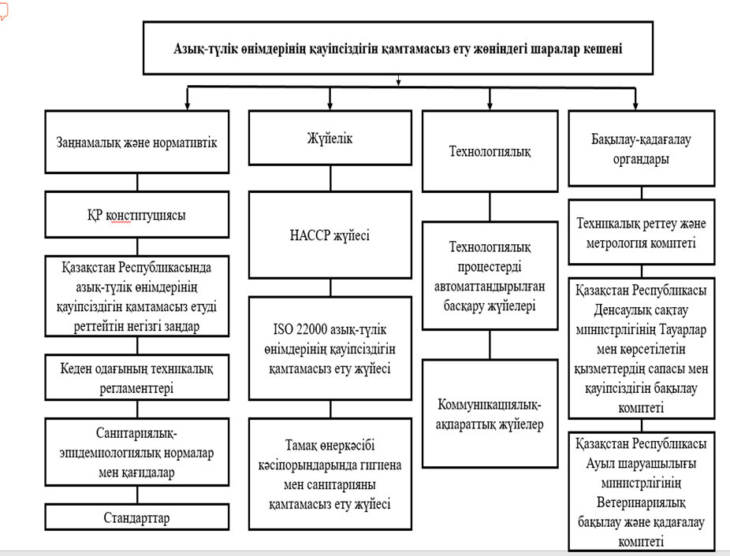

Сурет 1– Тағам өнімдерінің қауіпсіздігін қамтамасыз етуге арналған шаралар кешені

Қазақстан Республикасында тағам өнімдерін өндіру және айналымы саласындағы құқықтық қатынастар қазіргі уақытта келесі заңнамалық актілермен реттеледі:

1. ҚР Заңнамасы «Тұтынушылардың құқықтарын қорғау туралы» (4.05.2010), Қазақстан Республикасының 2010 жылғы 4 мамырдағы № 274-IV Заңы.
Заң тұтынушылардың құқықтарын қорғаудың құқықтық, экономикалық және әлеуметтік негіздерін, сондай-ақ тұтынушыларды қауіпсіз және сапалы тауарлармен (жұмыстармен, көрсетілетін қызметтермен) қамтамасыз ету жөніндегі шараларды айқындайды.
2. «Тамақ өнімдерінің қауіпсіздігі туралы». Қазақстан Республикасының 2007 жылғы 21 шілдедегі № 301 Заңы. Осы Заң Қазақстан Республикасының аумағында адам өмірі мен денсаулығын, тұтынушылардың заңды мүдделерін және қоршаған ортаны қорғау үшін тамақ өнімдерінің қауіпсіздігін қамтамасыз етудің құқықтық негіздерін белгілейді.
3. «Өлшем бірлігін қамтамасыз ету туралы Қазақстан Республикасының 2000 жылғы 7 маусымдағы N 53-II Заңы». Бұл Заң өлшем бірлігін қамтамасыз ету саласында мемлекеттік органдар, жеке және заңды тұлғалар арасында туындайтын қоғамдық қатынастарды реттейді, оның мақсаттарын, өлшем бірлігін қамтамасыз етудің құқықтық және ұйымдастырушылық негіздерін айқындайды

4. Техникалық реттеу туралы Қазақстан Республикасының Заңы 2020 жылғы 30 желтоқсандағы № 396-VI ҚРЗ. Осы Заң техникалық реттеудің өнімдерге, олармен байланысты процестерге, қызметтер көрсетуге қойылатын талаптарды белгілеу, орындау кезінде туындайтын негізге алынатын қағидаттарын белгілейді, сондай-ақ мемлекеттік техникалық реттеу жүйесінің жұмыс істеуінің құқықтық негіздерін айқындайды. Қазақстандағы өнімдер мен қызметтердің қауіпсіздігін қамтамасыз етуге арналған негізгі құқықтық құжат. Ол барлық тауарлар мен қызметтерге қойылатын міндетті талаптарды, оларды тексеру мен сертификаттау тәртібін, сондай-ақ техникалық регламенттерді әзірлеу, бекіту және орындау жүйесін белгілейді.

5. «Тамақ өнімдерінің қауіпсіздігі туралы» 2007 жылғы 21 шілдедегі № 301-ІІІ Қазақстан Республикасының Заңы (2024.08.06. берілген өзгерістер мен толықтырулармен). Осы Заң Қазақстан Республикасының аумағында адам өмірі мен денсаулығын, тұтынушылардың заңды мүдделерін және қоршаған ортаны қорғау үшін тамақ өнімдерінің қауіпсіздігін қамтамасыз етудің құқықтық негіздерін белгілейді.

1.2 Қазақстан Республикасында ірімшік өндірісінің қауіпсіздігін қамтамасыз етудің заманауи аспектілері және даму болашағы
Ірімшік өндіру саласындағы қауіпсіздік пен өнім сапасын қамтамасыз ету оның дамуы үшін шешуші рөл атқарады және бірнеше маңызды аспектілерге әсер етеді. Бірінші аспект – тұтынушылардың денсаулығын қорғау. Ірімшік өндіру жануар тектес шикізатты пайдаланумен тығыз байланысты, ал ол микробиологиялық ластану қаупіне ұшырауы мүмкін [3]. Шетелдік зерттеушілер атап өткендей, ірімшік өндірісіндегі ластану елеулі мәселе болып табылады, өйткені микробиологиялық тұрғыдан таза сүт сапалы әрі қауіпсіз ірімшік алудың негізгі факторы болып саналады. Сүттің құрамдас бөліктеріне ферментативті процестер арқылы әсер етіп, өнімнің дәмін, иісін және құрылымын өзгерте алатын бұзушы микроорганизмдер ірімшіктің сапасына кері әсерін тигізуі мүмкін. Сонымен қатар, ластаушы заттар өндіріс пен пісіп-жетілу кезеңдерінде ірімшікке түсуі мүмкін, бұл өнімнің ақауларына және тұтынушылардың денсаулығына ықтимал қауіптердің пайда болуына әкеледі [4].
Өнімнің сапасын бақылау және қауіпсіздігін қамтамасыз ету инфекциялық аурулардың таралуын болдырмауда шешуші рөл атқарады. Ірімшік өндірісінде патогенді микроорганизмдермен ластану мүмкіндігін жою үшін өндірістік процестерге ерекше назар аударылады. Заманауи технологияларды қолдану және дайын өнімді жүйелі түрде сынау тұтынушылардың денсаулығына төнетін қауіптерді барынша азайтуға мүмкіндік береді[5-7]. Сонымен қатар, өндірістің барлық кезеңдерінде санитарлық жағдайды қатаң бақылау ірімшік сапасының сақталуына кепілдік береді.
Санитарлық және гигиеналық нормаларға сәйкестік өнімге деген сенімділікті қамтамасыз етеді және оның тұтынуға қауіпсіз болуын кепілдейді. Бұл пайдаланылатын шикізаттың сапасын бақылауды, сақтау және тасымалдау стандарттарын сақтауды, сондай-ақ белгіленген нормативтерге сәйкестігін жүйелі түрде тексеруді қамтиды. Осылайша, сапаны бақылау жүйесі қоғамдық денсаулықты сақтауда және тұтынушыларды ықтимал қауіптерден қорғауда маңызды құралға айналады [8].
Ірімшік өндіру саласындағы бәсекеге қабілеттілікті арттыру агроөнеркәсіптік кешен кәсіпорындарының тұрақты дамуының негізгі бағыты болып табылады [9]. Ішкі және халықаралық нарықтардағы өсіп келе жатқан бәсеке жағдайында сапалы әрі қауіпсіз өнім компанияның табысты ілгерілеуі мен нарықтағы орнықты позициясын қамтамасыз ететін маңызды факторға айналуда. Өнімнің бәсекеге қабілеттілігі оның тұтынушылардың сұранысын қанағаттандыру, жоғары сапа стандарттарын сақтау, инновациялық шешімдерді енгізу және қолжетімділікті қамтамасыз ету қабілетімен анықталады [10]. Осы мақсаттарға жету үшін заманауи технологияларды интеграциялау, санитарлық-гигиеналық нормаларды қатаң сақтау және өндірістік процестерді үнемі жетілдіру қажет [11].
Сапалы әрі қауіпсіз өнім тек міндетті талап қана емес, сонымен қатар компанияның стратегиялық активі болып табылады, ол тұтынушылардың брендке деген сенімін қалыптастырады. Клиенттердің негізгі күтілімдеріне жауап бере отырып және олардың денсаулығы мен әл-ауқатына жауапкершілікпен қарау арқылы компания жағымды имидж қалыптастырып, өз беделін нығайтады. Бұл әсіресе қазіргі ақпараттық қоғамда маңызды, онда тұтынушылар өз тәжірибесімен белсенді түрде бөлісіп, қоғамдық пікір қалыптастырады. HACCP және ISO 22000 сияқты халықаралық стандарттардың талаптарын қанағаттандыру өндірістік қауіптерді барынша азайтуға және бәсекеге қабілеттілікті арттыруға мүмкіндік береді, әсіресе ғаламдық нарықтарда, онда өнімнің жоғары сапасы шешуші таңдау факторы болып табылады [12].
Өнімнің сапасы мен қауіпсіздігін қамтамасыз етуге салынған инвестициялар ұзақ мерзімді бәсекелестік артықшылықтарға қол жеткізуге ықпал етеді. Өнімнің халықаралық талаптарға сәйкестігі жаңа нарықтарға қол жеткізуге мүмкіндік беріп, жаһандану жағдайында компанияның позициясын нығайтады және әлемдік брендтермен табысты бәсекелесуге жағдай жасайды. Экологиялық таза шикізатты пайдалану, жаңа дәмдік шешімдерді әзірлеу және қаптама технологияларын жаңғырту сияқты инновациялық шешімдерді енгізу компанияның нарықтағы орнын нығайтудың маңызды аспектісі болып табылады. Осылайша, өнімнің жоғары сапасы мен қауіпсіздігін қамтамасыз ету – нарықтағы үлесті арттыруға, тұтынушылардың адалдығын қалыптастыруға және бизнестің тұрақты дамуын қамтамасыз етуге мүмкіндік беретін стратегиялық құрал болып табылады.
Ұлттық және халықаралық тамақ өнімдерінің қауіпсіздік стандарттары, мысалы, HACCP (Қауіптерді талдау және сыни бақылау нүктелері) және ISO (Халықаралық стандарттау ұйымы), ірімшіктердің сапасы мен қауіпсіздігіне қатаң талаптар қояды. Бұл стандарттар өнімді өндіру мен сақтауға байланысты ықтимал қауіптерді анықтауға және азайтуға көмектеседі. Оларды сақтау тұтынушылардың денсаулығын қорғауды қамтамасыз етіп, өндірушіге деген жоғары сенімділік деңгейін арттырады [13].
Стандарттау жүйелері, мысалы, HACCP, сапаны бақылаудың алдын алу тәсіліне бағытталған, бұл өнімге әсер етпес бұрын ықтимал қауіптерді анықтауға мүмкіндік береді. Сонымен қатар, ISO стандарттары, мысалы, ISO 22000, тамақ өнімдерінің қауіпсіздігін басқарудың кең ауқымды аспектілерін қамтиды, соның ішінде өндірістік процестерді, жеткізу тізбегін және кәсіпорынның ішкі рәсімдерін бақылау. Оларды сақтау компанияның, әсіресе халықаралық нарықтардағы, бәсекеге қабілеттілігі үшін негізгі фактор болып табылады.
Ірімшік өнімін нарыққа шығару үшін осы стандарттарды сақтау міндетті шартқа айналады. HACCP және ISO талаптарына сәйкес жұмыс істейтін компаниялар қажетті сертификаттарды ала алады, бұл экспорттық нарықтарға қол жеткізуге мүмкіндік беріп, дистрибьюторлар мен түпкілікті тұтынушылардың сенімін арттырады. Сонымен қатар, бұл брендтің беделін нығайтуға, бизнес-процестерді басқаруды жақсартуға және өнім сапасы мен қауіпсіздігіне байланысты мәселелердің пайда болу ықтималдығын азайтуға ықпал етеді.
HACCP және ISO стандарттарын сақтау нарық талаптарына сәйкестікті қамтамасыз етіп қана қоймай, сонымен қатар ірімшік өндірісінде сапаны қамтамасыз етудің инновациялық тәсілдерінің негізін құрайды. Бұл тәсілдер өнімнің қауіпсіздігін арттыруға, оның сипаттамаларын жақсартуға және өндіріс процесін оңтайландыруға бағытталған.
Ірімшік өндірісіндегі сапаны қамтамасыз етудің инновациялық әдістері, мысалы, пробиотиктер, постбиотиктер және функционалдық қоспаларды пайдалану, өнімнің бірегей қасиеттерін дамыту мүмкіндіктерін айтарлықтай кеңейтеді. Пробиотиктер ішек денсаулығын жақсартуға, иммундық жүйені нығайтуға және қоректік заттардың сіңімділігін арттыруға ықпал етеді. Ал постбиотиктер антиоксиданттық қорғаныс пен қабынуға қарсы әсерлер сияқты қосымша биологиялық белсенді әсерлер береді. Осындай шешімдерді енгізу ірімшікті тек дәмді ғана емес, сонымен қатар денсаулыққа пайдалы өнімге айналдыруға мүмкіндік береді, бұл тікелей тұтынушылардың назарын аударары сөзсіз [14].
Бұл инновациялар функционалдық және премиум сападағы өнімдер сегменттерін қоса алғанда, жаңа нарықтық өнімдерінің ассортиментін ашуға ықпал етеді. Мысалы, ақуыздың, дәрумендердің немесе антиоксиданттардың жоғары мөлшері бар ірімшіктер белсенді өмір салтын ұстанатын және дұрыс тамақтануға мән беретін адамдар арасында сұранысқа ие болуда.
Бұл ірімшік өндірісі саласының дамуын ынталандырып, жаңа нарыққа шығуға және бәсекеге қабілеттілікті арттыруға мүмкіндік береді. Осындай технологияларды енгізетін компаниялар өз позицияларын нығайтып, тамақтанудың заманауи тенденцияларына және тұтынушылардың сұраныстарына сай бола алады.
Қауіпсіздік стандарттарын сақтау өнім сапасына кепілдік беріп қана қоймай, сондай-ақ ақаулардың, талаптарға сәйкес келмеудің немесе өнімді қайтарудың ықтималдығын айтарлықтай төмендетеді. Бұл қайта өңдеу, ақаулы тауарларды жою немесе беделге нұқсан келтірумен байланысты қаржылық шығындардың алдын алуға көмектеседі [15].
Өндірістік процестердің ашықтығы мен стандарттарға сәйкестігін тұрақты тексеру компанияның сенімділігін нығайтады, бұл тұтынушылар арасында да, іскер серіктестер арасында да сенімділікті арттырады.
Сонымен қатар, қауіпсіздік стандарттарына сәйкестік жеткізушілермен және дистрибьюторлармен ұзақ мерзімді серіктестік қатынастарды дамытуға ықпал етеді. Жеткізушілер сапалы шикізатты қатаң бақылауда ұстайтын және шарттық міндеттемелерді орындайтын компанияларды жоғары бағалайды. Өз кезегінде, дистрибьюторлар жоғары стандарттарға сай келетін және нарықта сенімге ие брендтермен ынтымақтастық орнатуға бейім.
Осылайша, қауіпсіздік нормаларын сақтау компанияның жеткізу тізбегіндегі позициясын нығайту мен оның бизнес мүмкіндіктерін кеңейтудің маңызды факторы болып табылады.
Ірімшік өндірісі саласының оң имиджін қалыптастыру тұрақты өнім сапасы мен қауіпсіздікті бақылаудың озық әдістерін қолдану арқылы экспорттық әлеуетті кеңейту үшін қолайлы жағдай жасайды [16].
Сапа стандарттарына қатаң талап қоятын елдер, мысалы, ЕО мемлекеттері мен АҚШ, халықаралық нормалар сақталатын өңірлерден өнім импорттауға ашық болады. Бұл отандық кәсіпорындарға сыртқы нарықтардағы үлесін арттыруға мүмкіндік беріп, елдің брендін жоғары сапалы ірімшіктерді сенімді өндіруші ретінде алға жылжытуға ықпал етеді.
Сапа менеджменті жүйелерін, мысалы, HACCP және ISO 22000 енгізу бүкіл өндіріс және өнімді өткізу тізбегіне кешенді әсер етеді. Бұл жүйелер ішкі процестерді оңтайландыруға, саладағы қатысушылар арасындағы өзара іс-қимылды жақсартуға және барлық мүдделі тараптар үшін ашықтықты қамтамасыз етуге көмектеседі. Нәтижесінде, мұндай шаралар отандық ірімшік өндірісінің бәсекеге қабілеттілігін арттыруға ғана емес, сонымен қатар инновациялық дамуға, инвестициялық тартымдылықты арттыруға және одан әрі өсу үшін тұрақты негіз қалыптастыруға мүмкіндік береді [17].
Әдеби дереккөздерді талдау көрсеткендей, осы стандарттар мен нормативтік талаптарды отандық кәсіпорындарда енгізу өнім сапасын арттыруға ғана емес, сонымен қатар шикізаттан бастап дайын өнімге дейінгі барлық өндірістік кезеңдерде оның қауіпсіздігін қамтамасыз етуге ықпал етеді.
Қазақстанда ірімшік өндірісінің қауіпсіздігі сапаны қамтамасыз етуге және өнімнің санитарлық-гигиеналық талаптарға сәйкестігін қамтамасыз етуге бағытталған бірқатар ұлттық және халықаралық стандарттармен реттеледі. Негізгі нормативтік құжаттар, атап айтқанда, ТР ТС 021/2011 «Тамақ өнімдерінің қауіпсіздігі туралы» және ТР ТС 033/2013 «Сүт және сүт өнімдерінің қауіпсіздігі туралы» Кеден одағының техникалық регламенттері. Бұл регламенттер шикізатқа, технологиялық процестерге және дайын өнімге қатаң талаптар қояды [18].
Сонымен қатар, халықаралық нормаларды толықтыратын ұлттық стандарттар қолданылады, бұл өнімнің ішкі нарық талаптарына сәйкестігін қамтамасыз етеді.
HACCP (қауіптерді талдау және сыни бақылау нүктелері) және ISO 22000 сияқты сапа менеджменті жүйелерін қолдану өз бәсекеге қабілеттілігін арттыруға ұмтылатын отандық өндірушілер үшін міндетті шартқа айналуда. Бұл жүйелер шикізатты қабылдаудан бастап дайын өнімді орау және тасымалдауға дейінгі өндірістің әр кезеңінде тәуекелдерді анықтауға және жоюға бағытталған. Мұндай жүйелерді енгізу өнімнің ақаулы болуы және қайтарылу ықтималдығын төмендетіп қана қоймай, халықаралық стандарттарды сақтау негізгі талап болып табылатын экспорттық нарықтарға қолжетімділікті ашуға мүмкіндік береді [19].
Өнім қауіпсіздігін бақылау және мониторинг жүргізу заманауи әдістерді, соның ішінде зертханалық талдауларды, микробиологиялық тестілерді және аспаптық зерттеу әдістерін қолдану арқылы жүзеге асырылады. Өндірістің әр кезеңінде технологиялық процестің параметрлері, мысалы, температура, ылғалдылық және жабдықтардың тазалығы мұқият тексеріледі. Қызметкерлерді тұрақты аттестаттауға, сондай-ақ ірімшіктерді сақтау және тасымалдау жағдайларын жақсартуға ерекше назар аударылады. Бұл шаралар өнімнің қауіпсіздік талаптарына сәйкестігін қамтамасыз етіп қана қоймай, сонымен қатар отандық брендтерге деген тұтынушылардың сенімін нығайтады.
Әсіресе, биологиялық белсенді өсімдік тектес заттар қосылған инновациялық ірімшік өндірісі технологияларын енгізу кезінде ұлттық кәсіпорындарда стандарттар мен нормативтік талаптарды сақтау маңызды рөл атқарады. Мұндай жағдайларда стандарттарды сақтау – өнімнің жоғары сапасын, қауіпсіздігін және тұтынушылардың талаптарына сәйкестігін қамтамасыз етудің басты факторы болып табылады.
Ірімшік өндірісінде өсімдік компоненттерін қолдану кезінде өсімдік сығындылары, дәмдеуіштер немесе өсімдік талшықтары тек ірімшіктің құрылымына, дәміне және биологиялық құндылығына ғана емес, сонымен қатар оның қауіпсіздігіне де әсер етуі мүмкін екенін ескеру маңызды.
Сапа мен қауіпсіздікті бақылаудың қатаң стандарттарын енгізу, соның ішінде ықтимал микробиологиялық қауіптерді, жағымсыз заттардың мөлшерін және құрамының тұрақтылығын бақылау, мұндай өнімдердің өндірістің барлық кезеңдерінде қауіпсіздігін қамтамасыз етуде шешуші рөл атқарады. Бұл жағдайда сапаны бақылау және өнім қауіпсіздігін қамтамасыз ету арнайы әзірленген әдістерді қолдану арқылы жүргізілуі тиіс [20].
Өсімдік компоненттері бар ірімшіктердің сапасын бағалау үшін келесі бақылау әдістері қолданылады:
Физика-химиялық талдау: Өсімдік қоспалары бар ірімшіктердің құрамын анықтау, соның ішінде ылғал, май, ақуыз мөлшері, сондай-ақ қышқылдық пен рН көрсеткіштерін анықтау. Бұл өнімнің тұрақтылығын бақылау және оның стандарттарға сәйкестігін қамтамасыз ету үшін қажет.
Микробиологиялық бақылау: Патогенді микроорганизмдердің болуын тексеру, әсіресе өсімдік компоненттері қосылған жағдайда маңызды. Себебі, тиісті өңдеуден өтпеген өсімдік қоспалары микроорганизмдердің көзі болуы әбден мүмкін.
Органолептикалық бағалау: Ірімшіктердің дәмдік қасиеттерін, ароматын, құрылымын, балғындығын және түсін бағалау. Бұл өсімдік қоспалары бар өнімдер үшін өте маңызды, өйткені стандартты емес компоненттер осы параметрлерге айтарлықтай әсер етуі мүмкін. Сондықтан олардың бақылауы міндетті болып табылады.
Антиоксиданттық белсенділікті бақылау: Жидек немесе өсімдік сығындылары сияқты өсімдік компоненттері қосылған ірімшіктер үшін бұл қоспалардың өнімнің антиоксиданттық белсенділігіне әсерін ескеру маңызды. Бұл әдістерге антиоксиданттардың жалпы мөлшерін анықтау немесе арнайы тестілерді қолдану жатады.
Өнімнің қасиеттерінің сақталуын бақылау: Өсімдік қоспаларының ірімшіктің сақталу мерзімі ішінде тұрақтылығына қалай әсер ететінін зерттеу маңызды аспект болып табылады. Бұл тұтқырлық пен қаттылық сияқты механикалық қасиеттерді тексеруді, сондай-ақ өнім құрылымындағы ықтимал өзгерістерді анықтауды қамтиды.
Осылайша, өсімдік компоненттерін ірімшік өндірісінде пайдалануды реттейтін стандарттарды енгізу өнімнің сапасы мен қауіпсіздігін арттыруға ықпал етеді, сондай-ақ оны тұтынушылар мен жалпы саланың талаптарына сәйкестендіреді [21].
Айта кету керек, ірімшіктердің құрамына өсімдік компоненттерін (мысалы, сығындылар, дәмдеуіштер, өсімдік талшықтары) қосу кезінде қоректік заттардың жоғалуын немесе органолептикалық қасиеттерінің нашарлауын болдырмау үшін инновациялық өңдеу және бақылау әдістерін енгізу қажет. Мұндай қоспаларды қолдану, мысалы, антиоксиданттық белсенділікті арттыру мақсатында, өнімнің дәмін жақсартып қана қоймай, оның биологиялық құндылығын да жоғарылатады [22].
Ірімшіктердің құрамына өсімдік сығындылары сияқты өсімдік компоненттерін енгізу – заманауи тамақ өнеркәсібін дамытудың маңызды бағыты болып саналады. Мұндай инновациялар өнімнің ассортиментін кеңейтіп қана қоймай, оның биологиялық құндылығын арттыруға, дәмдік қасиеттерін жақсартуға және функционалдық тағам өнімдерін жасауға өз үлесін қосуға мүмкіндік береді.
Ірімшіктерге өсімдік сығындыларын қосудың негізгі артықшылықтарының бірі – антиоксиданттар мөлшерін арттыру. Антиоксиданттар адам ағзасындағы бос радикалдарды бейтараптандырып, жүрек-қан тамырлары аурулары мен онкологиялық аурулардың алдын алуға ықпал етеді. Мысалы, көк шай, куркума, итмұрын немесе розмарин сияқты өсімдіктердің сығындылары жоғары антиоксиданттық белсенділікке ие және оларды ірімшік өндірісінде тиімді пайдалануға болады [23].
Сонымен қатар, өсімдік компоненттері өнімнің органолептикалық қасиеттерін жақсартады. Табиғи сығындыларды қосу ірімшіктердің дәмдік қасиетін арттырып, оларға ерекше хош иіс пен рең береді. Мысалы, насыбайгүл (базилик), орегано немесе сарымсақ сығындылары дәмділігі жоғары жаңа ірімшік түрлерін өндіру үшін негіз бола алады.
Өсімдік компоненттерін ірімшік өндірісіне қосу бұл салаға жаңа мүмкіндіктер ашады. Мұндай өнімдер салауатты өмір салтын ұстанатын тұтынушылар арасында, сондай-ақ жануар тектес сүт ұйытқысын пайдаланбай өндірілетін ірімшікті тұтынатын вегетариандар үшін сұранысқа ие болуы мүмкін. Сонымен қатар, өсімдік сығындыларын қолдану синтетикалық қоспаларды тұтынуды азайтуға ықпал етеді, бұл өнімді экологиялық таза және табиғи ететіні сөзсіз [24].
Осылайша, өсімдік сығындыларын ірімшіктердің құрамына енгізу – ғылыми зерттеулерді және инновациялық технологияларды енгізуді қажет ететін келешегі зор бағыт. Бұл бастамалар жоғары биологиялық құндылығы жақсартылған, дәмдік сипаттамалары және антиоксиданттық белсенділігі арттырылған өнімдерді жасауға мүмкіндік береді, бұл тұтынушылардың қазіргі заманғы талаптары мен нарықтық үрдістеріге сәйкес келеді.
Өнім сапасы мен қауіпсіздігін арттыру үшін өсімдік компоненттерін пайдаланудан бөлек, өндірістің әртүрлі аспектілерін қамтитын қосымша және ілеспе инновациялық технологияларды енгізу маңызды бағыттардың бірі болып табылады. Шикізатты өңдеудің заманауи әдістері, өндірістік процестерді автоматтандыру, биотехнологиялық тәсілдерді қолдану және сапаны бақылаудың жетілдірілген жүйелері технологиялық параметрлерді түзетуге ғана емес, сонымен қатар өнім қауіпсіздігімен байланысты тәуекелдерді барынша азайтуға мүмкіндік береді. Мұндай кешенді тәсіл тұрақтылығы жоғары, жақсартылған сапаға ие және тұтынушылар үшін қауіпсіз ірімшіктерді жасауға мүмкіндік береді.
Ostaric F. және басқа зерттеушілер ірімшік өндірісіне қатысты ингредиенттерді микрокапсулациялау арқылы қосымша сенсорлық сипаттамаларды жақсарту сияқты көптеген артықшылықтарға қол жеткізуге болатынын атап көрсетеді. Қазіргі заманғы инкапсуляция әдістері өнімге қажетті функционалдық қасиеттер беру үшін қолданылады. Технологиялық жетістіктерге қарамастан, микроорганизмдерді инкапсуляциялаудың «алтын стандарты» болып кальций альгинаты бөлшектерін айта аламыз. Бірнеше ингредиентті бір уақытта микрокапсулациялау синергетикалық әсер беріп, тиімділікті арттыруға мүмкіндік береді деп күтілуде [25, 26].
Ірімшік өндірісіндегі инновациялар сонымен қатар ашыту процесінің жаңа әдістерін, пастеризацияны жетілдіру немесе ультрафильтрация технологияларын қамтуы мүмкін. Бұл технологиялар ірімшіктің құрылымын және дәмін жақсартып қана қоймай, оның сақтау мерзімін ұлғайтуға көмектеседі. Өндірушілер үшін ашыту процесін дәлірек бақылау өнім сапасын арттырудың маңызды шарты болып табылады.
Қазіргі заманғы автоматтандыру технологиялары, сенсорлық жүйелер және өндірістік процестерді басқару жүйелері әртүрлі өндірістік кезеңдерде температураны, ылғалдылықты, қышқылдықты және басқа да параметрлерді дәл бақылауға мүмкіндік береді. Бұл тұрақты өнім өндіруге ықпал етіп қана қоймай сондай-ақ, ондағы сапа мен қауіпсіздікті үнемі бақылауда ұстауға мүмкіндік береді. Қазіргі заманғы ірімшік өндірісін автоматтандыру мен мониторинг жүйелерінсіз елестету мүмкін емес. Автоматтандыру шикізатты дайындаудан бастап дайын өнімді орауға дейінгі көптеген кезеңдерді қамтиды. Автоматтандырылған желілерді енгізу өндіріс процесін жеделдетіп қана қоймай, оның дәлдігін арттырып, адами факторды барынша азайтуға мүмкіндік береді [27].
Автоматтандырудың негізгі аспектілерінің бірі – ірімшіктің жетілу параметрлерін бақылау, оған температура, ылғалдылық және газдық құрам жатады. Арнайы сенсорлар мен нақты уақыт режиміндегі мониторинг жүйелері әр кезеңде тұрақты жағдайды қамтамасыз етеді, бұл әсіресе ұзақ мерзімді жетілдіруді талап етілетін ірімшіктер үшін аса маңызды [28].
Деректерді талдау және болжау жүйелері қазіргі заманғы өндірістің ажырамас бөлігіне айналды. Жасанды интеллект пен машиналық оқыту технологияларын пайдалану арқылы тек ағымдағы көрсеткіштерді бақылап қана қоймай, сонымен қатар ықтимал ауытқуларды болжауға болады, бұл түзету,өңдеу шараларын уақытылы қабылдауға мүмкіндік береді [29].
Роботтандырылған жүйелер ірімшіктерді тасымалдау, орау және таңбалау сияқты күнделікті операцияларды орындау үшін белсенді түрде қолданылады. Бұл қол еңбегінің шығындарын азайтуға және өндірістің жалпы қауіпсіздік деңгейін арттыруға мүмкіндік береді. Өндіріске автоматтандыру және мониторингті енгізу өнім сапасын арттыруға, өндірістік тәуекелдерді азайтуға және тұтынушылардың өсіп келе жатқан талаптарын қанағаттандыруға ықпал етеді. Осы технологиялардың арқасында ірімшік өндірісі тиімдірек, тұрақты және бәсекеге қабілетті бола түсуде [30].
Биотехнология және микробиология саласындағы инновациялар пробиотиктер қосылған немесе жетілдірілген микробиологиялық сипаттамалары бар ірімшіктерді жасауға көмектеседі, бұл өнім қауіпсіздігі үшін маңызды. Бұл, мысалы, ашытқы ретінде жаңа бактериялық штаммдарды пайдалануды немесе барлық өндірістік кезеңдерде микроорганизмдерді бақылауды қамтуы мүмкін. Бұл ластануды болдырмауға және өнімнің сақтау мерзімін ұзартуға мүмкіндік береді. Микробиологиялық қауіпсіздік – ірімшік өндірісіндегі басты аспектілердің бірі, өйткені санитарлық нормалардың аз ғана бұзылуы патогенді микроорганизмдердің көбеюіне әкелуі мүмкін. Сондықтан, жоғары сапалы шикізатты таңдау ерекше назарда болып қана қоймай, қатаң кіріс бақылауынан өтеді [31].
Сүтті пастерлеу – ықтимал қауіпті микроорганизмдерді жоюдың ең тиімді әдістерінің бірі болып табылады, сонымен қатар сүттің қоректік қасиеттерін сақтауға мүмкіндік береді [32].
Ашыту процесі де микробиологиялық қауіпсіздікті қамтамасыз етуде маңызды рөл атқарады. Тексерілген микробиологиялық белсенділігі бар ашытқы штаммдарын пайдалану пайдалы микрофлораның дамуын бақылауға және қажетсіз бактериялардың өсуін тежеуге мүмкіндік береді. Ферментацияның дұрыс таңдалған температурасы мен ұзақтығы ластану қаупін барынша азайтады [33].
Өндірістегі санитарлық нормаларды сақтау міндетті шарт болып табылады. Жабдықтарды тұрақты түрде дезинфекциялау, үй-жайлардың тазалығын бақылау және персоналды оқыту микробиологиялық ластану қаупін төмендетуге ықпал етеді.
Қосымша бақылау әдістері ретінде ПТР-анализдер және патогендерді анықтау тестілері қолданылады, бұл дайын өнімнің жоғары қауіпсіздік деңгейін қамтамасыз етеді [34, 35].
Ірімшік өндірісінде инновациялық орау материалдары мен технологияларын қолдану (мысалы, микроорганизмдердің дамуын болдырмайтын белсенді қаптамалар) өнімнің қауіпсіздігін жақсартуға, оның сақталу мерзімін ұзартуға және барлық пайдалы қасиеттерін сақтауға көмектеседі. Ірімшіктің қаптамасы оның сапасы мен балғындығын сақтау үшін маңызды рөл атқарады. Қазіргі заманғы әдістер оңтайлы сақтау жағдайларын қамтамасыз ететін және сыртқы орта әсерін барынша азайтатын инновациялық шешімдерді әзірлеуге бағытталған. Келешегі зор бағыттардың бірі оттегі немесе ылғал сіңіргіш қасиеттері бар белсенді қаптамаларды пайдалану болып табылады. Бұл элементтер тотығу процестерінің алдын алып, өнімнің құрылымы мен дәмін сақтауға көмектеседі [36].
Экологиялық таза инновациялық технологияларды қолдану, мысалы, сүт өнеркәсібінің қалдықтарын қайта өңдеу немесе жаңартылатын энергия көздерін пайдалану, сондай-ақ тұрақты және экологиялық қауіпсіз өндірістік процестерді құруға ықпал етеді. Осылайша, ірімшік өндірісінде инновациялық технологияларды енгізу өнім сапасын жақсартуға, оның қауіпсіздігін арттыруға және заманауи стандарттар мен тұтынушылардың күткен талаптарын сәйкестендіруге айтарлықтай әсер етеді. Экологиялық таза және ресурс үнемдейтін шешімдерді тиімді біріктіру сала дамуына, тұрақты экономика құруға және тұтынушылардың өнімге деген сенімін нығайтуға ықпал етеді [37].

Қазақстандағы ірімшік өндірісінің даму перспективалары ірімшік өндірісінің тұрақты өсімін көрсетуде, бұл сапалы сүт өнімдеріне, оның ішінде ірімшіктерге деген сұраныстың артуымен байланысты. Алдағы жылдары ассортименттің кеңеюі, оның ішінде премиум және функционалды ірімшіктерді өндірудің ұлғаюы күтілуде. Оған органикалық, төмен лактозалы және ақуызға бай өнімдер жатады. Сонымен қатар, жергілікті брендтер мен дәстүрлі рецептураларға қызығушылықтың артуы шағын және орта кәсіпорындардың дамуына ықпал етеді, олар өнімнің бірегейлігі мен сапасына баса назар аударады.
Саланы дамытуда мемлекеттік қолдау маңызды рөл атқарады, оған сүт өнеркәсібіне субсидиялар бөлу және экспортты ілгерілету шаралары кіреді.
Қазақстанда ірімшік өндірісіндегі басты үрдістердің бірі – инновациялар мен заманауи технологияларды енгізу. Өндірушілер автоматтандыру, биотехнологиялық әдістерді (мысалы, пробиотиктерді қосу) және сапаны басқару жүйелерін (HACCP және ISO 22000) белсенді пайдаланады. Бұл өнім сапасын жақсартып, өндірістік шығындарды азайтуға мүмкіндік береді [38].
Экспорттық әлеуетті дамыту – сала үшін басым бағыт. Әсіресе, Еуразиялық экономикалық одақ елдері мен басқа да шетелдік нарықтарға шығу маңызды, өйткені табиғи және сапалы сүт өнімдері жоғары бағаға ие екндігі белгілі. Жалпы алғанда, Қазақстандағы ірімшік өндірісі ішкі және халықаралық нарықтарда өз позициясын нығайту үшін үлкен мүмкіндіктерге ие.

Қазақстандағы ірімшік өндірісінің қауіпсіздігін қамтамасыз ету және перспективалық дамуы ірімшік өндірісінің қауіпсіздігін қамтамасыз ету және оны одан әрі дамыту жүйелі тәсілді талап етеді. Бұл HACCP және ISO 22000 сияқты халықаралық және ұлттық сапа стандарттарын қатаң сақтау негізінде жүзеге асуы тиіс. Бұл жүйелерді енгізу өндірістің барлық кезеңдерінде тәуекелдерді тиімді анықтауға және барынша азайтуға мүмкіндік береді – шикізатты өңдеуден бастап, дайын өнімді жеткізуге дейін.

Өнім сапасын бақылауды күшейту заманауи мониторинг әдістерін қолдану арқылы жүзеге асады, оған зертханалық зерттеулер және автоматтандырылған бақылау жүйелері кіреді. Бұл тұтынушылардың сенімін арттырып, отандық өнімнің ішкі және сыртқы нарықтардағы бәсекеге қабілеттілігін нығайтуға ықпал етеді.
Сондай-ақ сертификаттау инфрақұрылымын жетілдіру және мамандардың кәсіби біліктілігін жүйелі түрде арттыру қажет. Бұл саладағы жоғары дайындық деңгейін қамтамасыз етеді.

Ірімшік өндірісінің тұрақты дамуын қамтамасыз ету үшін Қазақстанда шағын және орта кәсіпорындарға ерекше назар аудару қажет. Оларды биотехнологиялық әдістер мен өндірісті автоматтандыру сияқты инновациялық технологияларды енгізуге ынталандыру маңызды.
Экспорттық әлеуетті арттыру үшін отандық өнімді халықаралық нарықтарда белсенді түрде ілгерілету қажет, әсіресе Еуразиялық экономикалық одақ елдеріне назар аударған жөн. Мемлекеттік қолдауды дамыту – маңызды фактор. Субсидиялар, салықтық жеңілдіктер және жабдықты жаңғыртуға инвестициялық көмек сияқты шаралар озық технологияларды енгізуге қолайлы жағдай жасайды.
Бұл шаралар өнімнің жоғары қауіпсіздік стандарттарына сәйкестігін қамтамасыз етіп қана қоймай, саланың бәсекеге қабілеттілігін арттырады. Нәтижесінде, ірімшік өндірісінің ұзақ мерзімді және тұрақты дамуы үшін мықты негіз қаланады.

Жүргізілген талдаулар негізінде, Қазақстан Республикасында ірімшік өндірісінің қауіпсіздігін қамтамасыз ету және сапасын арттыру кешенді тәсілддерді талап етеді. Бұл өндіріс сапасын қатаң бақылауды, халықаралық стандарттарды (HACCP, ISO 22000) енгізуді және шикізатты өңдеудің заманауи инновациялық технологияларын қолдануды қамтиды.
Санитарлық-гигиеналық нормалар мен сертификаттау талаптарын сақтау өнімнің жоғары сапасын қамтамасыз етіп қана қоймай, сонымен қатар отандық ірімшік өндірісінің дамушы нарықтағы бәсекеге қабілеттілігін арттырады.
Ірімшік өндірісін дамытуда пробиотиктер мен өсімдік компоненттерін пайдалану сияқты инновациялық шешімдер маңызды рөл атқарады, себебі олар биологиялық құндылығы жоғары өнімдерді жасауға мүмкіндік береді.

1.3 Сиыр сүтін өсімдік компоненттері бар ірімшіктер өндіру үшін пайдаланудың алғышарттары және сүт ұйыту үдерісінің заңдылықтары
Сиыр сүті өзінің бірегей құрамына және әмбебап технологиялық қасиеттеріне байланысты ірімшік өндірісінде басты орын алады. Ол ақуыздардың, майлардың және көмірсулардың оңтайлы қатынасын қамтиды, бұл казеиннің жоғары деңгейде ұюын және тығыз ірімшік массасының қалыптасуын қамтамасыз етеді. Сиыр сүтіндегі кальций мен фосфаттардың жоғары мөлшері тұрақты құрылымның қалыптасуына ықпал етіп, дайын өнімнің органолептикалық қасиеттерін жақсартады [39, 40].
Козы және қой сүтімен салыстырғанда, сиыр сүті жұмсақ және бейтарап дәмге ие, бұл оны әртүрлі ірімшік түрлерін өндіру үшін әмбебап өнімге айналдырады – жұмсақ және балғын ірімшіктерден бастап, қатты және ұзақ пісетін сорттарға дейін.
Керісінше, ешкі сүті айқын хош иіс пен ерекше дәмге ие, бұл оны әмбебап ірімшік өндірісіне шектеулі қолдануға әкеледі, бірақ белгілі бір дәстүрлі ірімшік сорттарын жасау үшін өте қолайлы болып табылады.
Қой сүті жоғары май мен ақуыз құрамымен ерекшеленеді, бұл қаныққан құрылым мен бай дәмге ие ірімшіктерді алуға мүмкіндік береді. Алайда, оның қолданылуы негізінен аймақтық дәстүрлі ірімшік сорттарын өндірумен шектеледі, мысалы, пекорино немесе рикотта. Сонымен қатар, қой және ешкі сүтінің жоғары құны мен шектеулі қолжетімділігі оларды ірі ауқымды өндірісте қолдануды шектейді [41].
Сонымен қатар, сиыр сүтінің сапа көрсеткіштерінің тұрақтылығы өндірістік процестерді стандарттауды жеңілдетеді. Ол сонымен қатар дәрумендермен байыту немесе май құрамын өзгерту сияқты модификацияларға жақсы бейімделеді, бұл сиыр сүтін функционалды өнімдер жасау үшін неғұрлым бейімделгіш етеді. Керісінше, ешкі және қой сүтінің химиялық құрамы тұқымға, азықтандыруға және ұстау жағдайларына байланысты өзгеруі мүмкін және технологиялық процесте қосымша қиындықтар тудырады [42,43].
Осылайша, сиыр сүті өзінің қолжетімділігі, әмбебаптығы және жоғары технологиялық сипаттамалары арқасында ірімшік өндірісіндегі негізгі шикізат болып қала береді. Оның қолданылуы тұтынушылардың әртүрлі топтарының қажеттіліктерін қанағаттандыратын кең ірімшік өнімінің ассортиментін қамтамасыз етеді, сондай-ақ өнеркәсіптік және дәстүрлі ірімшік өндірісін дамытуға ықпал етеді [44].
Ірімшік өндірісінде негізгі технологиялық кезеңдердің бірі – сүттің ферменттік ұюы болып табылады. Бұл ферменттер мен коагулянттардың әсеріне негізделген процесс, олар ақуыздардың ұюын тудырады.
Ферменттік ұю – бұл реннин (химозин) немесе оның аналогтары сияқты протеолитикалық ферменттердің әсеріне негізделген күрделі биохимиялық процесс. Бұл ферменттер каппа-казеинді гидролиздейді, нәтижесінде оның тұрақтандыру функциясы жоғалып, гель түзіледі.
Коагулянттар да маңызды рөл атқарады – олар ұю процесін жеделдетіп, ірімшіктің қажетті құрылымын қамтамасыз етеді. Ферменттік ұю процесінің заңдылықтары бірнеше факторларға тәуелді, pH деңгейі – ортаның қышқылдығы ферменттердің белсенділігіне және ақуыз құрылымдарының тұрақтылығына маңызды әсер етеді.
pH 5,2-5,4 дейін төмендегенде, ұю процестері жеделдейді, себебі қышқылдық ақуыздардың денатурациясына және өзара әрекеттесуіне ықпал етеді [44].
Температуралық режим бойынша ренниннің оңтайлы температурасы 35-37 °C аралығында, бұл сүттің ең жоғары ұю жылдамдығын қамтамасыз етеді.
Осы параметрлердің оңтайлы үйлесімі технологиялық процестің тиімділігін арттыруға, сүт ұюының тұрақтылығын қамтамасыз етуге және дайын ірімшіктің сапасын жақсартуға мүмкіндік береді.
Фермент концентрациясы ірімшіктің ұю процесінде маңызды параметр болып табылады. Фермент дозасының ұлғаюы ұю уақытын қысқартуға ықпал етеді, алайда оның шамадан тыс мөлшері өнімнің құрылымдық-механикалық қасиеттеріне және органолептикалық сипаттамаларына жағымсыз әсер етуі мүмкін. Осылайша, негізгі ұю параметрлерінің оңтайлы теңгерімі жоғары сапалы ірімшік массасын алу және белгілі бір сипаттамалары бар өнімді қалыптастыру үшін шешуші фактор болып табылады [45].
Сарысулы ұю процесін әртүрлі функционалдық толтырғыштарды қолдану арқылы зерттеу, оның ішінде ірімшіктің тағамдық және биологиялық құндылығын арттыруға бағытталған тәсілдер, перспективті зерттеу бағыты болып табылады. Атап айтқанда, сиыр сүтін өсімдік компоненттерімен біріктіру технологиялық және экономикалық тұрғыдан ірімшік өндірісін оңтайландырудың жаңа мүмкіндіктерін ашады. Сиыр сүті жоғары қолжетімділікке және салыстырмалы түрде төмен өзіндік құнға ие болғандықтан, жаппай ірімшік өндірісінің негізгі шикізаты болып табылады. Өсімдік компоненттерін, соның ішінде шөп сығындылары, балдырлар және дәмдеуіштерді енгізу қымбат қоспаларға жұмсалатын шығындарды азайтуға мүмкіндік береді, бұл ретте өнімнің жоғары сапалық көрсеткіштері сақталады.
Технологиялық тұрғыдан алғанда, сиыр сүтінің тұрақты физика-химиялық қасиеттері өсімдік ингредиенттерін ірімшік массасына тиімді біріктіруді жеңілдетеді. Сиыр сүтінің ақуызды-майлы кешені функционалдық қоспалардың біркелкі таралуын қамтамасыз етіп, дайын өнімнің құрылымдық тұрақтылығын, біртектілігін және текстуралық сипаттамаларын жақсартады. Бұдан бөлек, антиоксиданттарға бай өсімдік компоненттерімен байыту ірімшіктің сақталу мерзімін ұзартуға және оның функционалдық құндылығын арттыруға ықпал етеді [46].
Экономикалық тұрғыдан алғанда, бұл технология өнім ассортиментін кеңейтуге және функционалдық тағам өнімдері мен экологиялық таза өнімдерге деген сұраныстың артып келе жатқан тұтынушылар сегментіне шығуға мүмкіндік береді. Өсімдік қоспаларын сиыр сүтімен бірге қолдану антиоксиданттармен, дәрумендермен және минералды заттармен байытылған тағам өнімдеріне деген қажеттіліктің артуына сәйкес келеді. Осылайша, дәстүрлі ірімшік өндірісі мен өсімдік компоненттерінің инновациялық артықшылықтарын біріктіретін бәсекеге қабілетті өнім қалыптасады.
Бұл бағытты практикалық жүзеге асыру үшін ферментацияның биохимиялық процестерін, ірімшік массасының құрылымдық-механикалық қасиеттерін және сүтті-өсімдік ингредиенттерінің өзара әрекеттесуін терең зерттеу қажет. Өсімдік ақуыздарын, майларын және тағамдық талшықтарын ірімшік құрамына енгізу дайын өнімнің органолептикалық қасиеттерін жақсартуға және оның тағамдық құндылығын арттыруға бағытталған. Бұл процесс бастапқы шикізатты ғылыми негізделген таңдауды, оның сапалық көрсеткіштері мен сүт компоненттерімен үйлесімділігін зерттеуді, сондай-ақ ірімшіктің құрылымдық тұрақтылығы мен консистенциясын тұрақтандырудың инновациялық әдістерін әзірлеуді талап етеді.
Қазіргі заманғы микробиология және биохимия саласындағы ғылыми зерттеулер өсімдік компоненттері бар ірімшіктің ферментация және пісу технологиясын жетілдіруге бағытталған. Белгілі бір микробтық дақылдар мен ферменттерді қолдану, сондай-ақ термиялық өңдеу мен қысымның инновациялық әдістерін енгізу өсімдік ингредиенттерінің тиімді ферментациясын қамтамасыз етіп, дәстүрлі ірімшікке ұқсас қажетті текстура мен дәмнің қалыптасуына ықпал етеді. Сонымен қатар, бұл өсімдік компоненттерінің, атап айтқанда антиоксиданттар мен дәрумендердің, биологиялық белсенділігін сақтауға мүмкіндік береді, бұл өз кезегінде адам денсаулығына оң әсер етеді [47].
Өсімдік компоненттерін өнеркәсіптік ірімшік өндірісіне енгізудің маңызды аспектілерінің бірі – технологиялық процестерді оңтайландыру, соның ішінде өндірістің барлық кезеңдерінде сапаны бақылау және мониторинг жүргізу. Тұрақты сапалы өнім алуға қол жеткізу үшін өсімдік шикізатының ерекшеліктерін ескеретін жаңа стандарттар мен сапаны бағалау әдістерін әзірлеу қажет. Бұл химиялық және микробиологиялық талдаулармен қатар, текстура, дәм және хош иіс сияқты органолептикалық көрсеткіштерді бағалауды да қамтиды. Аталған факторлар өсімдіктектес және вегандық өнімдерге деген қызығушылықтың артуында тұтынушылар мен өндірушілер үшін маңызды сапа критерийлерінің бірі болып табылады [48].
Ғылыми әдебиеттердегі талдаулар көрсеткендей, өсімдік компоненттері бар ірімшіктің сарысулық ұю процесін оңтайландыруға бағытталған заманауи технологиялар өсімдік тектес сарысу ферменттерін әзірлеу мен енгізуге баса назар аударады. Олардың басты міндеті – сүт және өсімдік ақуыздарын тиімді ұюды қамтамасыз ету. Бұл тұрғыда папаин, фицин сығындылары және саңырауқұлақтар мен бактериялардан бөлінетін ферменттер сияқты өсімдік көздерін таңдау ерекше маңызға ие. Мұндай өсімдік ферменттері жануар тектес ферменттерге тәуелділікті азайтуға мүмкіндік береді, бұл әсіресе вегандық ірімшіктер мен өсімдік қосылған өнімдерді өндіруде өзекті мәселе болып табылады.
Инновациялық технологиялар сондай-ақ жоғары белсенділігі мен тұрақтылығы бар өсімдік ферменттерін синтездеуге қабілетті микроорганизмдерді жасау үшін гендік инженерияны қолдануды қамтиды. Мысалы, өсімдік ренниндерін өндіруге генетикалық модификацияланған ашытқы, бактерияларға тұрақты және экономикалық тиімді сарысулық ұю процестерін әзірлеудің негізгі элементтеріне айналуда. Әртүрлі өсімдік қоспаларымен (бұршақ ақуыздары, майлар, өсімдік сығындылары) біріктіре отырып дайындалған ірімшіктер технологиясы, әсіресе бұл технологиялар өнімнің текстурасы мен консистенциясын жақсартуға, сондай-ақ өсімдік компоненттері бар ірімшіктің ассортиментін кеңейтуге мүмкіндік береді [49,50].
Өсімдік ферменттері мен сүт ақуыздарының өзара әрекеттесу жағдайларын оңтайландыруға ерекше назар аударылуда. Заманауи әдістер температураны, ферментация уақытын және pH деңгейін дәл реттеуді қамтиды, бұл қажетті текстуралық сипаттамалары бар ірімшіктің максималды ұюын қамтамасыз етеді. Ферменттердің сүт ақуыздарына тереңірек енуін және олардың белсенділігін арттыруды жетілдіру үшін ультрадыбыстық өңдеу, микротолқынды өңдеу және жоғары қысым технологиялары қолданылады. Осы тәсілдер өсімдік компоненттерін пайдалана отырып, жоғары сапалы ірімшік алуға мүмкіндік береді [51].
Соңғы жылдардағы ғылыми жетістіктер өсімдік қоспалары бар ірімшік өндірісіне, әсіресе вегандық өнімдер сегментінде, айтарлықтай әсер етті. Осындай жаңалықтардың бірі – бұршақ ақуыз изолятын, соя және күріш ақуыздарын ірімшік өндіру процесінде қолдану, бұл сүт ақуыздарының тиімді баламасы болып табылады. Өсімдік шикізатын экстракциялау және өңдеудің заманауи технологиялары бұл өнімдердің текстурасы мен дәмдік қасиеттерін айтарлықтай жақсартуға мүмкіндік берді. Өсімдік майлары мен сығындылары, мысалы, кокос майы және авокадо майын қолдану вегандық ірімшіктердің бай дәмі мен тұрақтылығын қамтамасыз етуге ықпал етті, бұл өз кезегінде өсімдік негізіндегі тағам өнімдеріне қызығушылық танытқан өндірушілер мен тұтынушылар арасында жоғары сұранысқа ие болды.
Тағы бір сәтті ғылыми-технологиялық жаңалық – өсімдік негізіндегі сүттердің ұюы үшін өсімдік ренниндерін пайдалану арқылы ферментативті технологияларды жетілдіру. Папайя мен фикус тәрізді өсімдіктерден алынған ферменттер жануар текті компоненттерге тәуелділікті төмендетіп, жоғары сапалы ұю процесін қамтамасыз ете отырып, ірімшік өндірісінде тиімділігін дәлелдеді. Бұл инновациялар «Violife» және «Miyoko’s Creamery» сияқты вегандық ірімшік өндіруге маманданған ірі өндірістік компанияларда табысты қолданылып, олардың коммерциялық тұрғыдан өміршең және тұтынушылар үшін қажет екенін растады [52,53].
Сонымен қатар, микробиология және биотехнология саласындағы ғылыми зерттеулерді енгізу өсімдік негізіндегі ірімшіктердің ферментация процестерін жақсартуға мүмкіндік берді. Арнайы әзірленген микроорганизмдер дақылдарын, атап айтқанда, өсімдік ингредиенттерімен өзара әрекеттесуге бейімделген пробиотиктер мен сүтқышқылды бактерияларды пайдалану өнімнің қажетті консистенциясын, дәмі мен хош иісін қалыптастыруға ықпал етеді. Бұл технологияларды «Daiya» және «Follow Your Heart» компаниялары сәтті енгізіп, өсімдік негізіндегі тамақ өнімдері нарығының талаптарын қанағаттандыру мақсатында өнім аясын кеңейтіп, жоғары сапалы, жақсартылған органолептикалық сипаттамалары бар өнімдер шығаруға мүмкіндік алды[54].
Жүргізілген талдау нәтижелеріне сүйене отырып, ірімшік өндірісінде сиыр сүті негізгі шикізат ретінде қала беретіні туралы қорытынды жасауға болады. Бұл оның әмбебап технологиялық қасиеттеріне, тұрақты құрамына және жоғары қолжетімділігіне байланысты. Сарысулық ұю процесі, pH деңгейі, температура және фермент концентрациясы сияқты факторларға тәуелді бола отырып, сапалы ірімшік массасын қалыптастыруда маңызды рөл атқарады. Оның оңтайландырылуы өсімдік тектес биологиялық белсенді қоспаларды ірімшік рецептурасына енгізу мүмкіндігін ашады. Өсімдік ингредиенттерін, соның ішінде өсімдік сығындыларын, сығындылар мен дәмдеуіштерді қолдану ірімшіктің органолептикалық қасиеттерін, тағамдық және биологиялық құндылығын арттыруға ғана емес, сонымен қатар оның отандық және халықаралық нарықтағы бәсекеге қабілеттілігін күшейтуге ықпал етеді. Осылайша, дәстүрлі ірімшік жасау әдістері мен заманауи ғылыми жетістіктерді біріктіру арқылы қауіпсіздік талаптарына сай, жақсартылған сипаттамалары бар жаңа ірімшік түрлерін әзірлеуге мүмкіндік туады.
Әдебиеттер мен ғылыми зерттеулер барысында Құлмақ өсімдігі ( Humulus lupulus) тек сыра қайнату өндірісінде ғана емес, сонымен қатар тағам, фармацевтика, косметология және мал азығы салаларында кеңінен қолданылады. Оның құрамындағы биологиялық белсенді заттар (эфир майлары, хош иісті шайырлар, флавоноидтар, фитонцидтер) табиғи консерванттық, антимикробтық және антиоксиданттық қасиеттерімен ерекшеленеді.
Азық-түлік өндірісінде құлмақ сығындылары мен ұнтақтары сүт өнімдерінің (ірімшік, йогурт, айран) сақтау мерзімін ұзартуға, нан және кондитер өнімдерінің сапасын арттыруға қолданылады. Фармацевтикада құлмақ бүрлері негізінде дайындалған фитопрепараттар тыныштандырғыш, қабынуға қарсы және ұйқыны реттейтін құралдар ретінде кеңінен пайдаланылады. Косметология саласында құлмақ сығындылары теріні сергітетін және шаш түсуін азайтатын табиғи компонент ретінде бағаланады.
Құлмақ өсімдігі сыра қайнатуда, нан ашытуда қолданылса да, оның құрамындағы биологиялық белсенді қосылыстар ірімшік өндірісіне енгізу маңызды болып табылады.
Құлмақтың табиғи антимикробтық және антиоксиданттық қасиеттері тағам қауіпсіздігіне оң әсерін тигізеді және өнімнің сақталу мерзімін ұзартады, патогенді микроорганизмдердің өсуін тежейді және ірімшіктің микробиологиялық сапасын жақсартады. Синтетикалық консерванттарға қажеттілікті азайтып, өнімнің табиғилығын арттырады және оның тағамдық және биологиялық құндылығын арттыруға мүмкіндік бере отырып тағамның сапасы мен қауіпсіздігі сақталады.
Сонымен қатар, құлмақ қалдықтары мал азығына қосылып, жануарлардың ас қорыту жүйесін жақсартуға ықпал етеді. Қазіргі биотехнологиялық бағыттарда құлмақтың табиғи антиоксиданттық және микробқа қарсы қасиеттері экологиялық таза өнімдер өндіруде ерекше мәнге ие болып отыр.
Осылайша, құлмақ өсімдігінің көпқырлы қолданылу аясы оның тағамдық өнімдердің қауіпсіздігі мен сапасын арттырудағы рөлін дәлелдей түседі және ірімшік өндірісінде қолданудың ғылыми негізділігін көрсетеді.
Зерттеу барысында тұздықты жұмсақ ірімшік өндіру процесінде құлмақ өсімдігін қолдану бірқатар ғылыми-тәжірибелік себептерге байланысты негізделді. Құлмақтың құрамында гумулон, лупулон, ксантохумол және эфир майлары сияқты биологиялық белсенді қосылыстар кездеседі, олар табиғи антимикробтық және антиоксиданттық әсер көрсетеді. Бұл заттар ірімшіктің микробиологиялық тұрақтылығын арттырып, патогенді және шартты-патогенді микроорганизмдердің өсуін тежейді.
Сонымен қатар, құлмақ қосылуы өнімнің сақтау мерзімін ұзартуға, органолептикалық көрсеткіштерін (дәмі, иісі, құрылымы) жақсартуға мүмкіндік береді. Тұздықты жұмсақ ірімшік құрамында ылғал мөлшері жоғары болғандықтан, ол микробиологиялық тұрғыдан тез бұзылатын өнімдер қатарына жатады. Осы тұрғыдан алғанда, табиғи консервант рөлін атқаратын құлмақтың қолданылуы өнім қауіпсіздігін қамтамасыз етудің тиімді жолы болып табылады.
Осылайша, құлмақ өсімдігін тұздықты жұмсақ ірімшік өндірісінде қолдану оның тағамдық қауіпсіздігін арттырып қана қоймай, экологиялық таза әрі инновациялық технологиялық шешім ретінде бағаланады.
Осы ғылыми деректерге сүйене отырып Абай облысы, Семей қаласының Ертіс аңғарларында өсетін құлмақ өсімдігін ірімшік өндірісіне енгізу жаңа бағыттардың бірі болып келеді.

  - Ірімшік өндірісінде тағам қауіпсіздігін қамтамасыз ету және сапаны арттырудың заманауи ғылыми тәсілдері
Тағам қауіпсіздігі мен өнім сапасы заманауи ірімшік өндірісінде шешуші рөл атқарады, өйткені олар тікелей тұтынушылардың денсаулығы мен өндірушілердің беделіне әсер етеді. Ғаламдану және азық-түлік нарығының кеңеюі жағдайында ірімшіктің сапасын бақылау мәселесі ерекше өзектілікке ие болып отыр. Қазіргі заманғы қауіпсіздік стандарттары микробиологиялық тазалықтың, химиялық құрамның және зиянды заттардың (пестицидтер, антибиотиктер, ауыр металдар) рұқсат етілген деңгейден аспауын қатаң сақтауды талап етеді. Осы стандарттарды сақтамау ауыр зардаптарға, соның ішінде тамақтан улану мен аурулардың таралуына әкелуі мүмкін, бұл тұтынушылардың сеніміне нұқсан келтіріп, бизнеске айтарлықтай зиян тигізуі мүмкін.
Ірімшік өндірісіндегі маңызды аспектілердің бірі – пастерлеу, ферментация және пісіп-жетілу сияқты технологиялық процестерді қатаң бақылау. Бұл процестердің кез келгеніндегі температура немесе өңдеу уақытының бұзылуы патогенді микроорганизмдердің, атап айтқанда, Listeria monocytogenes және Salmonella көбеюіне әкелуі мүмкін, ал бұл адам денсаулығы үшін елеулі қауіп тудырады. Сондықтан өндірістің барлық кезеңдерінде заманауи мониторинг және бақылау әдістерін енгізу ықтимал тәуекелдерді азайтуға және жоғары сапалы өнім алуға мүмкіндік береді.
Сонымен қатар, ірімшіктің сапасы тек қауіпсіздік көрсеткіштерімен ғана емес, сондай-ақ оның органолептикалық сипаттамаларымен – дәмі, текстурасы және хош иісімен де анықталады. Өнімнің жоғары сапасын сақтау үшін өндірушілер инновациялық технологияларды кеңінен қолдануда, оның ішінде:
- Құрамын талдаудың заманауи әдістері (спектроскопиялық және хроматографиялық әдістер);
- Өндіріс процесінің автоматтандырылуы (жабдықтардың сенсорлық бақылау жүйелері);
- Жаңа ферменттер мен пробиотикалық дақылдарды пайдалану, олар ірімшіктің жетілуін жақсартып, тұрақты органолептикалық қасиеттерді қамтамасыз етеді.
Бұл әдістер ірімшіктің сапасын тұрақты деңгейде сақтауға және оның сенсорлық қасиеттерін жетілдіруге мүмкіндік береді. Технологиялық процестер мен өнім сапасы арасындағы өзара байланысты терең түсіну өндірушілерге тұтынушылардың талаптарына сай келетін, бәсекеге қабілетті өнім жасауға көмектеседі [55].
Қазіргі заманғы ірімшік өндірісінде маңызды факторлардың бірі – тұтынушылар алдындағы ашықтық пен жауапкершілік. Экологиялық таза және этикалық өндірілген өнімдерге деген сұраныстың артуы жағдайында өндірушілер шикізаттың шығу тегі, өңдеу әдістері және зиянды қоспалардың жоқтығы туралы ақпаратты толық беруге міндетті. Адал және ашық коммуникация, сондай-ақ тағам қауіпсіздігі стандарттарын сақтау – нарықта ұзақ мерзімді табысқа жетуге және тұтынушылармен сенімді қарым-қатынас орнатуға ұмтылған компаниялардың ажырамас стратегиясының бөлігі болып табылады.
Өндірістік процестің барлық кезеңдерінде қауіпсіздікті басқару қағидаттары тиімді тағам қауіпсіздігі жүйесінің негізін қалайды. Негізгі қағидалардың бірі – технологиялық процестің әрбір кезеңінде ықтимал қауіптерді анықтау және талдау, бұл шикізатты жеткізуден бастап дайын өнімді қаптауға дейінгі барлық сатыларды қамтиды. Бұл қауіптер биологиялық, химиялық және физикалық факторлардан туындауы мүмкін, сондықтан оларды уақтылы анықтау және бақылау шараларын әзірлеу тағам қауіпсіздігін қамтамасыз етудің маңызды шарты болып табылады. Сонымен қатар, өндірістің барлық сатыларында, оның ішінде сақтау және тасымалдау жағдайларын бақылауды қамтитын жүйелі мониторингті енгізу негізгі талаптардың бірі болып табылады [56, 57].
Қауіпсіздікті басқару әдістері міндетті алдын ала бағдарламалар (PRP- preliminary programs) қағидаттарын қолдануды, сондай-ақ өндірістік процесте сыни бақылау нүктелерін (CCP- critical control points) әзірлеу және енгізуді қамтиды. Өндіріс барысының әр кезеңі жүйелі талдаудан өтеді, оның мақсаты – ықтимал тәуекелдерді анықтау және оларды басқару шараларын әзірлеу. Осы тұрғыдан алғанда, гигиеналық талаптарды сақтау, температуралық өңдеудің дұрыс жүргізілуі және айқас ластанудың алдын алу ерекше назарда болады. Бұл әдістерді заманауи жоғары дәлдікті бақылау жүйелерімен жабдықталған технологиялық құрылғылармен үйлестіре отырып қолдану, өндірістік циклдің барлық кезеңдерінде тәуекелдерді барынша азайтуға мүмкіндік береді.
HACCP (Hazard Analysis and Critical Control Points) жүйесі – тағам қауіпсіздігін қамтамасыз етуге және өнімнің ластануын болдырмауға бағытталған халықаралық деңгейде мойындалған стандарт. Бұл жүйе қауіптердің туындауы мүмкін сыни бақылау нүктелерін анықтауға және оларды барынша азайтуға бағытталған арнайы шараларды әзірлеуге негізделеді. HACCP жүйесін енгізу кәсіпорынның тәуекелдерді тиімді басқаруына, өнім сапасын арттыруына және тағам қауіпсіздігі саласындағы нормативтік талаптарға сәйкестігін қамтамасыз етуіне ықпал етеді [58].
ISO 22000 – HACCP қағидаттарына негізделген тамақ өнімдерінің қауіпсіздігін басқару жүйесіне қойылатын халықаралық стандарт, ол тәуекелдерді басқару, шикізатты жеткізуді бақылау және персоналды оқыту талаптарын қамтиды. Бұл стандарт өндірістік процестің барлық кезеңдерін – бастапқы шикізаттан дайын өнімді тұтынуға дейінгі аралықты қамтиды. ISO 22000 стандартында қауіпсіздікпен қатар, сыртқы әсерлерге тұрақтылықты қамтамасыз ету мәселелері де қарастырылады, соның ішінде климаттық жағдайлардың өзгеруі және заңнамалық талаптардың жаңартылуы сияқты жаһандық сын-қатерлер ескеріледі. Бұл стандартты енгізу тамақ өнімдерінің қауіпсіздігін басқару жүйесін бүкіл ұйым деңгейінде интеграциялауға мүмкіндік береді, нәтижесінде өндірістік процестің тиімділігі мен сенімділігі артады.
Сүт және басқа да ингредиенттердің сапасын бағалау – ірімшік өндіру процесінде өнімнің қауіпсіздігі мен тұрақтылығын қамтамасыз етудің маңызды кезеңі болып табылады. Негізгі шикізат ретінде қолданылатын сүт қатаң микробиологиялық және физика-химиялық стандарттарға сәйкес келуі тиіс. Бағалау барысында сальмонелла және листерия сияқты патогенді микроорганизмдердің болуы, сондай-ақ антибиотиктер мен басқа да зиянды заттардың мөлшері тексеріледі.
Сүт сапасы оның майлылығы, ақуыздық құрамы және қышқылдығы бойынша анықталады, себебі бұл көрсеткіштер ферментация процесіне, дайын ірімшіктің құрылымы мен дәміне тікелей әсер етеді. Сондықтан шикізаттың сапасын жүйелі бақылау және стандарттау – өнімнің тұрақты сипаттамаларын қамтамасыз етудің негізгі факторы болып табылады [59].
Сүттен басқа, ірімшік өндірісінде әртүрлі қосымша ингредиенттер, соның ішінде ашытқылар, ферменттер, тұздар және өсімдік компоненттері қолданылады. Ашытқылар мен ферменттердің сапасы олардың белсенділігі, тұрақтылығы және сүтті ашыту қабілеті бойынша бағаланады. Бұл өсімдік негізіндегі ірімшіктерді өндіруде ерекше маңызды, өйткені өсімдік ақуыздары мен майларының ерекше қасиеттері ескерілуі қажет. Ашытқылар өндірістік жағдайларға бейімделіп, қажетті қышқыл түзуші және ферментативтік белсенділікті қамтамасыз етуі тиіс. Сондай-ақ олардың микробиологиялық белсенділігін бүкіл технологиялық процесс бойында сақтау қабілеті маңызды бағалау критерийі болып табылады.
Өсімдік ингредиенттерінің сапасын бағалау ерекше тәсілді қажет етеді, өйткені бұл компоненттер ірімшіктің дәмдік, құрылымдық және тағамдық қасиеттеріне әсер етуі мүмкін. Өсімдік ақуыздары, майлары және сығындылары аллергендер мен токсиндердің құрамына, сондай-ақ сүт компоненттерімен өзара әрекеттесу қабілетіне тексеріледі. Сонымен қатар, олардың органолептикалық қасиеттерін – дәмін, иісін және құрылымын ескеру қажет, өйткені олар ірімшіктің сипаттамасын айтарлықтай өзгерте алады.
Жоғары сапа мен қауіпсіздікті қамтамасыз ету үшін қолданылатын барлық ингредиенттерге кешенді талдау жүргізіледі, оған химиялық және микробиологиялық зерттеулер кіреді. Бұл тәсіл өндіріс процесінде ықтимал тәуекелдерді барынша азайтуға және тұрақты жоғары сапалы нәтижелерге қол жеткізуге мүмкіндік береді [60].
Өсімдік компоненттері әсіресе вегандық және өсімдік негізіндегі өнімдер контекстінде ірімшіктің қауіпсіздік және сапа көрсеткіштерін арттыру мен өзгертуге айтарлықтай үлес қосады. Ірімшік өндірісіне өсімдік майлары, ақуыздары мен сығындыларын енгізу өнімнің микробиологиялық қауіпсіздігіне, сондай-ақ оның органолептикалық сипаттамаларына әсер етуі мүмкін. Мысалы, кокос және зәйтүн майлары сияқты өсімдік майлары табиғи антиоксиданттық қасиеттерге ие, бұл ірімшіктің сақтау мерзімін ұзартуға және майлардың тотығу процестерін баяулатуға ықпал етеді, осылайша өнімнің бұзылуын болдырмайды. Сонымен қатар, өсімдік компоненттері синтетикалық консерванттарға деген қажеттілікті төмендетуі мүмкін, бұл өнімнің қауіпсіздігі мен табиғилығын арттырады.
Соя, бұршақ немесе күріш ақуыздары сияқты өсімдік негізіндегі ақуыздарды ірімшік өндірісінде пайдалану оның құрылымына, тұрақтылығына және тағамдық құндылығына әсер етеді. Бұл ақуыздар сүт ақуыздарымен жақсы үйлесімділікке ие болып, ірімшіктің консистенциясын жақсартуға көмектеседі. Алайда кейбір жағдайларда өсімдік ақуыздары сүттің ұю процесіне әсер етуі мүмкін, сондықтан ашыту технологияларын оңтайландыруды қажет етеді. Өсімдік ақуыздары ірімшіктің рН деңгейін өзгертіп, оның дәмі мен консистенциясына ықпал етеді. Дегенмен, өсімдік қоспаларын дұрыс таңдау арқылы жоғары органолептикалық қасиеттері мен жақсартылған тағамдық құндылығы бар ірімшік өнімдерін сапасын жоғалтпай алуға болады.
Сонымен қатар, өсімдік компоненттері ірімшіктің функционалдық және диеталық қасиеттерін жақсарту арқылы оның сапасын арттыруда маңызды рөл атқара алады. Куркума, сарымсақ немесе балдырлар сияқты өсімдік сығындыларын қосу ірімшіктің дәмі мен хош иісін жақсартып қана қоймай, оның антиоксиданттық және қабынуға қарсы қасиеттерін күшейте алады. Бұл өнімнің тағамдық құндылығын ғана емес, сонымен қатар оның денсаулыққа пайдасын арттыруға мүмкіндік береді. Алайда өсімдік компоненттерін пайдалану мұқият бақылауды талап етеді, өйткені олар соңғы өнімнің тұрақтылығы мен қауіпсіздігіне әсер етуі мүмкін, сондықтан олардың сапасы мен басқа ингредиенттермен өзара әрекеттесуін мұқият бағалау қажет.
Ірімшіктің қауіпсіздігі мен сапасын бағалау үшін қолданылатын заманауи бақылау және талдау әдістері өнімнің қауіпсіздігі мен сапа нормативтеріне сәйкестігін тексеруге бағытталған әртүрлі физика-химиялық, микробиологиялық және органолептикалық әдістерді қамтиды [61-63].
Ең маңызды құралдардың бірі – спектрофотометрия, ол ірімшіктің ақуыз, май және минералдық құрамын талдау үшін қолданылады. Сонымен қатар, жоғары тиімді сұйықтықтық хроматография (ЖТСХ) және газдық хроматография әдістері ірімшіктің химиялық құрамын терең зерттеуге мүмкіндік береді, оның ішінде пестицидтер, антибиотиктер және басқа да зиянды заттардың ықтимал қалдықтарын анықтауға қолданылады.
Бұл әдістер ірімшік құрамындағы әртүрлі заттардың концентрациясын жылдам және дәл өлшеуге мүмкіндік береді, бұл өнімнің қауіпсіздік стандарттарын сақтау үшін аса маңызды болып табылады.
Микробиологиялық талдау әдістері ірімшіктің қауіпсіздігін қамтамасыз етуде негізгі рөл атқарады, өйткені олар Listeria, Salmonella, Staphylococcus сияқты патогенді микроорганизмдерді анықтауға мүмкіндік береді. Клеткалық культураларды қолдану, полимеразалық тізбекті реакция (ПТР) және биосенсорлар жоғары сезімталдықпен және дәлдікпен спецификалық патогендерді анықтауға мүмкіндік береді.
Микробиологиялық мониторинг сонымен қатар өндірістік процестердің гигиеналық жағдайларын бағалауда маңызды болып табылатын жалпы микробтық контаминация деңгейін талдауды қамтиды. Бұл бақылау әдістері тұтынушылар денсаулығына қауіп төндіретін факторларды уақтылы анықтауға және ірімшікті тұтынуымен байланысты жұқпалы аурулардың таралуын болдырмауға көмектеседі [64].
Органолептикалық сипаттамаларды (дәм, иіс, текстура және сыртқы түрі) бағалау үшін сенсорлық талдау әдістері кеңінен қолданылады. Бұл әдісте сарапшылар тобы немесе автоматтандырылған жүйелер ірімшіктің физикалық және дәмдік қасиеттерін талдап, сапа стандарттарынан ауытқуларды анықтайды.
Соңғы жылдары инвазивті емес бақылау әдістері, соның ішінде инфрақызыл спектроскопия және рентгендік талдау, белсенді дамып келеді. Бұл әдістер ірімшік үлгісін бұзбай, оның құрамын жылдам әрі дәл зерттеуге мүмкіндік береді. Олар ылғалдылық, май, ақуыз құрамын, сондай-ақ микроструктуралық өзгерістерді анықтау үшін қолданылады, бұл өнімнің жалпы қауіпсіздігі мен тұрақтылығын арттыруға ықпал етеді [65].
Соңғы жылдары ірімшік өндірісінде өнімнің сапасы мен қауіпсіздігін жақсартуға бағытталған жаңа технологиялар белсенді түрде енгізілуде. Бұл инновациялар өндіріс процестерін оңтайландыруға және өнімнің органолептикалық қасиеттерін жақсартуға мүмкіндік береді.
Ферментация процестерін оңтайландыру және ірімшіктің құрылымын жақсарту мақсатында биотехнологиялар кеңінен қолданылады. Мысалы, генетикалық модификацияланған микроорганизмдер мен ферменттер сүт және өсімдік компоненттерімен әрекеттесіп, ферментацияны айтарлықтай жылдамдатады, нәтижесінде ірімшіктің дәмі, иісі және консистенциясы жақсарады. Бұл технологиялар тұрақты құрылымды және жоғары органолептикалық қасиеттері бар ірімшіктерді өндіруге мүмкіндік береді. Мұндай әдістерді "Danone" және "Arla Foods" сияқты ірі шетелдік компаниялар өз өнімдерінің сапасы мен қауіпсіздігін қамтамасыз ету үшін қолдануда.
Ірімшік өндірісінде процестерді автоматтандыру және бақылау әдістері де қарқынды дамуда. Шикіаттар интернеті негізіндегі мониторинг жүйелері ферментация, температура және ылғалдылық параметрлерін нақты уақыт режимінде бақылауға мүмкіндік береді, бұл өндірістік жағдайларды дәл реттеуге және соңғы өнімнің тұрақтылығын арттыруға ықпал етеді. Мұндай технологияларды қолдану сапа мен қауіпсіздік бақылауын жақсартып, өндірістің барлық кезеңдерінде параметрлерді жедел түзетуге мүмкіндік береді. Мысалы, «Lactalis» компаниясы өндірістік циклдің барлық кезеңдерінде автоматтандырылған бақылау жүйелерін қолданып, ірімшіктің сапа және қауіпсіздік стандарттарына сәйкестігін қатаң түрде қамтамасыз етеді [66,67].
Қазақстандық кәсіпорындарда өндірістік процестерге заманауи технологияларды енгізуде. Мысалы, сүтті микрофильтрациялау технологияларын қолдану патогенді микроорганизмдерді тиімді түрде жоюға және шикізаттың сапасын арттыруға мүмкіндік береді. Бұл әдіс өнімнің қауіпсіздігін жақсартып қана қоймай, ақуыздар мен дәрумендер сияқты қоректік заттардың сақталуына ықпал етеді, бұл жоғары сапалы ірімшік өндіру үшін маңызды. Сонымен қатар, кейбір Қазақстандық кәсіпорындар сүт пен шикізатты ультрадыбыстық өңдеу әдістерін қолданып, ұю және ферментация процестерін жақсартып, өнімнің сапасын арттыруда.
Қазақстанда өсімдік компоненттері бар ірімшік өндірісіндегі инновациялар да белсенді дамуда. Соңғы жылдары соя және бұршақ сияқты өсімдік майлары мен ақуыздарын қолданып, вегандық ірімшіктер өндіретін өндірушілер пайда бола бастады, бұл халықаралық нарықтағы маңызды трендке айналды. Мұндай технологияларды енгізу ірімшік ассортиментін кеңейтіп қана қоймай, олардың тағамдық құндылығын арттыруға және экологиялық стандарттарға сәйкестігін қамтамасыз етуге мүмкіндік береді. Шетелдік нарықтарда «Violife» және «Miyoko’s Creamery» сияқты компаниялар сүт компоненттерінсіз ірімшік жасау үшін өсімдік ингредиенттерін белсенді қолдануда. Қазақстандық өндірушілерде осындай шешімдерді енгізе бастады, бұл баламалы азық-түлік өнімдері нарығындағы позицияларын нығайтуға мүмкіндік береді [68-70].
Сонымен қатар, отандық өндірушілер тұздықты жұмсақ ірімшіктерді өндіруде инновациялық шешімдерді енгізуге үлкен көңіл бөлуде. Бұл өнімнің функционалдық қасиеттерін арттыруға, сондай-ақ оның сапасы мен қауіпсіздігін қамтамасыз етуге бағытталған.
Ірімшіктің ақуыздары 98,5% дейін сіңіріледі. Олардың жақсы сіңірілуіне, негізінен, еритін қосылыстарға дейін ақуыздардың гидролизі әсер етеді. Ақуыздардың тағамдық құндылығы олардың құрамындағы аминқышқылдарының сапалық және сандық құрамымен анықталады. Адам ағзасы үшін тағамдық ақуыздар тіндік ақуыздар мен басқа да қосылыстардың синтезіне неғұрлым толық пайдаланылса, соғұрлым олардың тағамдық құндылығы жоғары болады. Адам ағзасының ақуыз құрамына барынша жақын ақуыздар аса құнды болып саналады. Осыған байланысты, жануартекті ақуыздар адам үшін маңыздырақ, дегенмен бұл тек жануар текті өнімдермен тамақтану қажеттігін білдірмейді [71].
Соңғы жылдары сүт негізіндегі өнімдерді өсімдіктекті шикізатпен үйлестіру тенденциясы байқалады. Бұл, бір жағынан, өнімнің тағамдық құндылығын арттырып, оның емдік-профилактикалық қасиеттерін күшейтуге мүмкіндік берсе, екінші жағынан, ақуыздың, полиқанықпаған май қышқылдарының, дәрумендер мен минералды заттардың тапшылығын ішінара азайтуға мүмкіндік береді. Қазіргі уақытта биологиялық құндылығы жоғары, радиопротекторлық, антиоксиданттық және антимутагендік қасиеттерге ие, тағамдық талшықтардың мөлшері жоғары, яғни «экологиялық қауіп-қатерді» төмендететін өнімдерді әзірлеу өзекті мәселе болып табылады [72].
Емдік-профилактикалық қасиеттері бар өнімдерді өндіруде жабайы өсетін өсімдіктер кеңінен қолданылады. Олардың көпшілігі антибиотикалық, бактерицидтік, иммуномодуляторлық және антимутагендік қасиеттерге ие. Жұмсақ ірімшіктерге әртүрлі жабайы өсімдік шикізаттарын қосу арқылы олардың құрамындағы аминқышқылдары, көмірсулар, дәрумендер, микроэлементтер, эфир майлары және басқа да қосылыстардың құрамын реттеуге болады. Бұл шикізат тобы өте өзекті болып саналады және оның еліміздегі қоры үлкен әрі алуан түрлі.
Өсімдік шикізатының құрамындағы ингредиенттер оның көпфункционалды мақсатын айқындайды: технологиялық қасиеттерді қамтамасыз ету, консистенцияны реттеу, сақтау тұрақтылығын арттыру және биологиялық белсенді компоненттердің кең спектрін – аминқышқылдары, полиқанықпаған май қышқылдары, дәрумендер, минералды заттар, тағамдық талшықтар, органикалық қышқылдар мен басқа да маңызды нутриенттерді қамту. Сүт және өсімдік шикізатының үйлесуі осы өнімдердің құрамындағы ингредиенттерді өзара байытуға мүмкіндік береді, бұл өнімдердің теңгерімділігін арттырып, олардың тағамдық және биологиялық құндылығын көтереді, сондай-ақ сүт өнімдерінің ассортиментін кеңейтіп, оларға функционалдық қасиеттер береді [73].
Мысалы, шетелдік ғалымдар Маргиева (Моураова) Ф.Т. және Ваниева Бэла Б.Б. көкөністер қосылған «Рикотта» жұмсақ ірімшігін жасау бойынша рецептура әзірлеген.
Абдижаппарова Б.Т. және Ханжаров Н.С. көкөніс қоспалары бар брынза ірімшігін зерттеп, нәтижесінде сәбіз бен қызыл тәтті бұрыш қосылған тұздықты брынза ірімшігін өндіру әдісін жасап шығарды.
Ал бұл диссертациялық жұмыста біз сиыр сүтіне жабайы өсетін кәдімгі құлмақ өсімдігінің сығындысын қосу арқылы тұздықты жұмсақ ірімшікті алып, оның тағамдық құндылығы мен антиоксиданттық қасиетін, сақтау мерзімін ұзарту мақсатында ірімшіктің жаңа түрін жасап шығардық, сондай-ақ тағамдық қауіпсіздігін бағаладық.
Осылайша, тамақ қауіпсіздігін қамтамасыз ету мен ірімшік өндірісінің сапасын арттыруға бағытталған заманауи тәсілдер өндірілетін өнімнің сапасын кешенді бақылау жүйесіне негізделген. Бұл жүйе қатаң мониторинг жүргізуді, технологиялық параметрлерді сақтауды және халықаралық стандарттарды (HACCP, ISO 22000) енгізуді қамтиды. Барлық өндірістік кезеңдерде микробиологиялық және химиялық ластанудың алдын алуға ерекше назар аударылады [74].
Қазіргі заманғы технологияларды енгізу, оның ішінде басқарылатын бақылау жүйелері, микрофильтрация, арнайы ашытқылар мен ферменттерді пайдалану, өнім сапасын тұрақтандыруға және оның сақтау мерзімін ұзартуға мүмкіндік береді. Өсімдік компоненттерін интеграциялау маңызды рөл атқарады, себебі олар ірімшіктің органолептикалық және химиялық қасиеттерін жақсартумен қатар, олардың қауіпсіздігін қамтамасыз ету үшін технологиялық процестерді мұқият бейімдеуді талап етеді.
Отандық өнім өндірушілер ірімшік ассортименттерін кеңейту және жұмсақ тұзды ірімшіктің рецептурасына өсімдіктекті биологиялық белсенді қоспаларды енгізу технологиясын белсенді түрде қарастыруда. Бұл қоспалар тәуекелдерді басқарудың заманауи әдістеріне негізделген және бәсекеге қабілетті, талаптарға сай өнім шығаруға ықпал етеді. Соңғы жылдары молекулалық сутегіні (H₂) агроазық-түлік және тағамдық технологияларда қолдану айтарлықтай дамып, ғылыми тұрғыдан негізделе бастады. Бұрын сутегі негізінен энергетикалық ресурс ретінде қарастырылса, соңғы он жыл ішінде оны тағамдық жүйелер мен технологиялық орталардың функционалдық компоненті ретінде зерттеуге бағытталған жаңа ғылыми бағыт қалыптасты. Бұл үрдіс сутегінің қалпына келтіруші және антиоксиданттық қасиеттерін, сондай-ақ су және тағамдық матрицалардың тотығу-тотықсыздану потенциалын (ORP, Eh) олардың негізгі физика-химиялық және микробиологиялық сипаттамаларына теріс әсер етпей өзгерту қабілетін дәлелдейтін эксперименттік деректердің жинақталуымен байланысты.
Қазіргі заманғы зерттеулер ерітілген молекулалық сутегінің айқын қалпына келтіруші және антиоксиданттық қасиеттерге ие екенін көрсетеді. Бұл қасиеттер ортаның тотығу-тотықсыздану потенциалының төмендеуі және микроорганизмдер мен тағамдық матрицалардың негізгі метаболикалық үдерістерін бұзбай, бос радикалды реакцияларды тежеу арқылы жүзеге асады[75].
«Molecular hydrogen: a sustainable strategy for agricultural and food production challenges» (2024) атты шолу еңбегінде сутегінің агроазық-түлік тізбегінің әртүрлі кезеңдерінде — ауыл шаруашылығы өндірісінен бастап тағам өнімдерін өңдеу мен сақтауға дейін — қолдануға болатын «жасыл» әрі технологиялық тұрғыдан қауіпсіз агент ретінде қарастырылатыны көрсетілген. Авторлар H₂-нің антиоксиданттық әсері редокс-балансты модуляциялау және тотығу стрессін төмендету арқылы жүзеге асатынын атап өтеді, бұл тағам өнімдерінің сапасын тұрақтандыруда тікелей маңызға ие. [75,79].
Соңғы жылдары молекулалық сутегіні тағамдық жүйелерге енгізудің технологиялық тұрғыдан қарапайым формасы ретінде сутекке бай суға (hydrogen-rich water, HRW) ерекше назар аударылуда. Зерттеулер HRW-ды тағам өнімдерін өңдеу және дайындау үдерістерінде қолдану ортаның физика-химиялық параметрлерінің, соның ішінде тотығу-тотықсыздану потенциалының (ORP, Eh) төмендеуіне әкелетін өлшенетін өзгерістерді туындататынын, сондай-ақ өнім сапасы мен тұрақтылық көрсеткіштерінің жақсаруын қамтамасыз ететінін көрсетеді. [81,85,87].
Сутекке бай суды пайдалана отырып күріш сүтін дайындау бойынша жүргізілген зерттеулерде минералдық құрамның, аминқышқылдық профильдің және ароматты қосылыстардың өзгерістері байқалғаны атап өтіледі. Бұл ретте жағымсыз компоненттердің түзілуі анықталмаған, аталған жайт HRW әсерінің жұмсақ әрі селективті сипатын растайды. [81].
Ең сенімді дәлелдік база сүттің майлы жүйелеріне қатысты қалыптасқан. Сары май бойынша жүргізілген зерттеулерде шикі майды сутекке бай сумен жуу бақылау үлгілерімен салыстырғанда асқын тотығу санының, титрленетін қышқылдылықтың төмендеуіне және сақтау барысында тотығулық бұзылу көрсеткіштерінің өсу қарқынының баяулауына әкелетіні көрсетілген [77,78]. Бұл әсерлер қалпына келтіруші ортаның қалыптасуымен және липидтердің тотығу үдерістерінің тежелуімен түсіндіріледі. Сонымен қатар HRW қолдану май құрамында ауыр металдардың жиналуын төмендететіні анықталған, бұл сутекке бай суды тағамдық қауіпсіздік тұрғысынан қолдану әлеуетін едәуір кеңейтеді. [77].
Молекулалық сутегінің сүт жүйелерінде технологиялық тұрғыдан маңызды микрофлораға қатысты тежегіш әсер көрсетпейтіні айрықша мәнге ие. Газ тәрізді сутегінің йогурттық дақылдарға ықпалын зерттеген эксперименттік деректер H₂ қатысуы сүтқышқылды бактериялардың жекелеген штаммдарының қалпына келтіруші және қышқыл түзуші қабілетін күшейтуі мүмкін екенін, әрі ашыту үдерісін бұзбайтынын көрсеткен [80].
Зерттеулердің жеке бір бағыты тағам өнімдерін сақтау және қаптау үдерістерінде сутегін қолданумен байланысты. Қаптаманың газдық ортасына сутегіні енгізу микробиологиялық бұзылуды баяулатуға және әртүрлі өнімдердің, соның ішінде жаңа піскен ірімшіктердің физика-химиялық және сенсорлық сипаттамаларын сақтауға мүмкіндік беретіні көрсетілген [83].
Сутекке бай судың сипаттамаларына арналған жұмыстарда электролиз барысында тотығу-тотықсыздану потенциалының (ORP) қалпына келтіруші бағытқа күрт ығысатыны, ал ерітілген молекулалық сутегінің ең жоғары концентрациясы 30–90 минутқа дейін сақталатыны анықталған, бұл оның технологиялық қолданылуында маңызды фактор болып табылады [85]. Патенттік зерттемелер де антиоксиданттық белсенділігі жоғары және теріс ORP мәніне ие суды алу мүмкіндігін растайды. [86,87].
Осылайша, әдеби деректерді талдау мынадай қорытындылар жасауға мүмкіндік береді:
- молекулалық сутегі мен сутекке бай су қалпына келтіруші және антиоксиданттық әсерге ғылыми тұрғыдан дәлелденген қасиеттерге ие;
- HRW бірқатар тағамдық жүйелерде, соның ішінде сүттің майлы матрицаларында, табысты апробацияланған;
- сутегіні қолдану ферментацияның микробиологиялық үдерістерін бұзбайды;
- сутегі өнімнің сапасы мен қауіпсіздігіне әсер ететін сақтау кезіндегі технологиялық ортаның компоненті ретінде қарастырылуы мүмкін.
Осыған байланысты тұзды ерітіндіні дайындауда сутекке бай суды қолдану ғылыми негізделген бағыт ретінде бағаланады. Бұл тәсіл тұздықты ірімшіктерді сақтау барысында неғұрлым қолайлы жағдайларды қалыптастыруға және молекулалық сутегінің бұрын белгілі әсерлерін жаңа технологиялық жүйеде эксперименттік тұрғыдан растауға бағытталған.

1-бөлім бойынша қорытынды
Қазақстандық ірімшік өндірісінің қазіргі жағдайын талдау және сиыр сүтінен жасалған ірімшік өндірісінің сапасын арттыру саланың даму қарқыны негізінен қауіпсіздік стандарттарын сақтау, технологияларды жетілдіру және қолданыстағы сапаны бақылау әдістеріне тәуелді екенін көрсетеді.
Өнімнің қауіпсіздігі – кәсіпорындардың нарықтағы табысын айқындайтын негізгі факторлардың бірі. HACCP (Қауіпті талдау және маңызды бақылау нүктелері) және ISO 22000 (Тағам қауіпсіздігін басқару жүйесі) сияқты халықаралық стандарттар ірімшіктердің тұрақты сапасы мен қауіпсіздігін қамтамасыз етуде шешуші рөл атқарады. Бұл стандарттар өндірістің барлық кезеңдерінде ықтимал қауіп-қатерлерді анықтауға, оларды жою шараларын әзірлеуге және өнімнің тамақ қауіпсіздігі бойынша қатаң талаптарға сәйкестігін қамтамасыз етуге мүмкіндік береді. Аталған стандарттарды сақтау тұтынушылардың денсаулығын қорғаумен қатар, отандық өндірушілердің бәсекеге қабілеттілігін арттыруға, олар үшін халықаралық нарықтарға жол ашуға және серіктестер мен тұтынушылардың сенімін нығайтуға ықпал етеді.
Саланың дамуының маңызды бағыттарының бірі – ірімшік өндіруде инновациялық технологияларды қолдану. Сүтті өңдеудің заманауи әдістерін пайдалану өнімнің тұрақтылығын және оның тағамдық құндылығын арттыруға мүмкіндік береді. Сонымен қатар, ірімшіктердің, соның ішінде тұздықты жұмсақ ірімшіктердің құрамына өсімдік компоненттерін қосу ассортиментті кеңейтуге жаңа мүмкіндіктер ашып, экологиялық таза өнімдерді тұтынуға бағытталған заманауи тұтынушылардың қажеттіліктеріне сәйкес келеді. Өсімдік сығындыларын, әсіресе тұздықты жұмсақ ірімшіктердің құрамына енгізу – ғылыми зерттеулерді және инновациялық технологияларды енгізуді талап ететін перспективалы бағыттардың бірі. Бұл бастамалар биологиялық құндылығы жоғары, дәмдік сипаттамалары жақсартылған және антиоксиданттық белсенділігі жоғары өнімдерді жасауға мүмкіндік береді, бұл өз кезегінде тұтынушылардың заманауи талаптары мен нарықтық үрдістерге сәйкес келеді.
Молекулалық құрамды бақылау, сүт пен басқа да ингредиенттердің сапасын бақылау ірімшік өндірісінде, әсіресе тұздықты жұмсақ ірімшіктер өндірісінде шешуші рөл атқарады. Физика-химиялық, микробиологиялық және органолептикалық параметрлердің сәйкестігін бағалау тәуекелдерді азайтуға және соңғы өнімнің тұрақты сипаттамаларын қамтамасыз етуге мүмкіндік береді. Микробиологиялық қауіпсіздікке ерекше назар аударылады, оған патогендік микроорганизмдерге зерттеу жүргізу, антибиотиктердің және зиянды заттардың қалдық мөлшерін бақылау жатады.
Осылайша, Қазақстандық ірімшік өндірісі өсудің және өткізу нарықтарын кеңейтудің үлкен әлеуетіне ие. HACCP және ISO 22000 стандарттарының талаптарын сақтау тек өнімнің жоғары сапасы мен қауіпсіздігін қамтамасыз етіп қана қоймай, сонымен қатар қазақстандық өндірушілердің өнеркәсіптік нарықтағы санитарлық нормаларға сәйкестігін қамтамасыз етеді[76]. Қауіпсіздікті басқарудың заманауи тәсілдерін енгізу, сүтті өңдеудің инновациялық әдістерін қолдану, сапаны бақылау жүйесін жетілдіру және ғылыми әлеуетті дамыту – саланың ұзақ мерзімді дамуының негізгі алғышарттары болып табылады. Мемлекеттік қолдау, сондай-ақ ғылыми жетістіктер мен озық технологияларды интеграциялау Қазақстанға жоғары сапалы сүт өнімдерін өндіретін әлемдік жетекші елдердің қатарына қосылуға мүмкіндік береді.

2 ЗЕРТТЕУ МАТЕРИАЛДАРЫ МЕН ӘДІСТЕРІ

2.1 Аналитикалық және тәжірибелік зерттеулерді жүргізу
Тәжірибелік зерттеулер Семей қаласындағы «Шәкәрім университеті» КеАҚ «Тамақ технологиясы» кафедрасының зертханаларында, «Alikhan Bokeikhan University» ББМ, «Қолданбалы биология» кафедрасының «Тағам биотехнологиясы» зертханасында, Алматы қаласындағы «Нутритест» зертханасында, «Қазақстан Республикасының Ұлттық ядролық орталығы» Республикалық мемлекеттік қазыналық кәсіпорны, Ресей Федерациясы, Барнаул қаласындағы «Сібір ірімшік жасау ғылыми-зерттеу институтының», Федералдық Алтай ғылыми агробиотехнология орталығында жүргізілді.
Бірінші кезеңде ғылыми-техникалық әдебиеттер мен патенттік ақпаратты зерделеу, сондай-ақ алынған деректерді талдау негізінде тәжірибелік зерттеулердің бағыты анықталды. Зерттеу жұмысының мақсаты мен ғылыми міндеттері тұжырымдау.
Екінші кезең сүттің химиялық құрамы мен қасиеттерін, сондай-ақ кәдімгі құлмақтың қасиеттерін зерттеу.
Үшінші кезең сиыр сүтінен тұздықты жұмсақ ірімшік өндірудің технологиялық параметрлері бойынша тәжірибелік зерттеулер жүргізу, өнімнің сақталу мерзімдерін, өнімнің тағамдық, биологиялық және энергетикалық құндылығын анықтау.
Төртінші кезең ірімшік өндірісіндегі тағам қауіпсіздігін қамтамасыз етуге бағытталған: ірімшік өндірісіндегі маңызды сыни бақылау нүктелерін (СБН) анықтау және талдау жүргізу.
Бесінші кезең зерттеу нәтижелерін практикалық іске асыруға арналған. Атап айтқанда, жаңа ірімшік түрін өндіруге арналған нормативтік құжаттаманы әзірлеу, өндірістік апробация актісі жасау.

  - Зерттеу нысандары
Зерттеу нысандары бойынша:
- МЕМСТ 31449-2013 бойынша дайындалған, қышқылдығы 19⁰Т, аспайтын сүттен алынған, тығыздығы 1,030 кг/дм³ кем емес шикі сиыр сүті;
- Құлмақтың химиялық құрамын зерттеуге арналған негізгі әдістер: «Құлмақ және құлмақ өнімдері. Талдау әдістері» МЕМСТ 32094–2013
- Құлмақтың жалпы сапа көрсеткіштерін (сыртқы түрі, түсі, иісі, ылғалдылығы, ұсақталу дәрежесі) МЕМСТ 21947–76 «Құлмақ. Техникалық сипаттамалар»
- Ферменттік препарат: ұйыту ферменті (СФ) - по МЕМСТ 34353-2017 ; «Lactina» (Ресей) компаниясы шығарған «Ренин» сүтті ұю препараты;
- Технологиялық көмекші құралдар-техникалық кальций хлориді (Е 509) МЕМСТ 450-77 бойынша.
- Сиыр сүтінен дайындалған тұздықты жұмсақ ірімшік - МЕМСТ 7616–85 «Жұмсақ ірімшіктер. Техникалық сипаттамалар» [88].
- Ғылыми зерттеу жұмыстардың нақты нәтижелеріне қол жеткізу үшін органолептакалық, физика-химиялық, микробиологиялық, құрылымдық-механикалық зерттеу жұмыстары жүргізілді.
    - Сиыр сүтінің сапсын анықтайтын органолептикалық, физика-химиялық және микробиологиялық әдістері
Сүт шикізаты мен дайын өнімдерді, соның ішінде ірімшікті талдау келесі стандартты әдістер бойынша жүргізілді:
- ҚР СТ 1732–2007 Сүт және сүт өнімдері. Сапа көрсеткіштерін анықтау-дың органолептикалық әдісі [88].
- ҚР СТ 1734–2007 Сүт және сүт өнімдері. Қабылдау ережелері және сынау әдістері бойынша жүргізілді[89].
- МЕМСТ 3623–2015 Сүт және сүт өнімдері. Пастерлеуді анықтау әдістері [90].
- МЕМСТ 3624–92 Сүт және сүт өнімдері. Қышқылдықты анықтаудың титриметриялық әдістері [91].
- МЕМСТ 3625–84 Сүт және сүт өнімдері. Тығыздықты анықтау әдістері.
- МЕМСТ 3626–73 Сүт және сүт өнімдері. Ылғал мен құрғақ заттарды анықтау әдістері [92].
- МЕМСТ 5867–90 Сүт және сүт өнімдері. Майды анықтау әдістері [93].
- МЕМСТ 9225–84 Сүт және сүт өнімдері. Микробиологиялық талдау әдістері [94].
- МЕМСТ 23453–2014 Шикі сүт. Соматикалық жасушаларды анықтау әдістері [95].
- МЕМСТ 25179–2014 Сүт және сүт өнімдері. Ақуыздың массалық үлесін анықтау әдістері [96].
- МЕМСТ 30347–2016 Сүт және сүт өнімдері. Staphylococcus aureus анықтау әдістері [97].
- МЕМСТ 31659–2012 Тамақ өнімдері. Salmonella текті бактерияларды айқындау әдістері [98].
- МЕМСТ 31747–2012 Тамақ өнімдері. Ішек таяқшалары тобындағы бактериялардың санын айқындау және анықтау әдістері[99].
- МЕМСТ 32012–2012 Сүт және сүт өнімдері. Мезофильді анаэробты микроорганизмдер айғақ мөлшерн анықтау әдістері[100].
- МЕМСТ 32254–2013 Сүт. Антибиотиктерді анықтаудың инструментальды экспресс әдістері[101].
- МЕМСТ 32892–2014 Сүт және сүт өнімдері. Белсенді қышқылдықты өлшеу әдісі [102].
Органолептикалық көрсеткіштер
Сүттің органолептикалық көрсеткіштері (ҚР СТ 1732–2007, МЕМСТ 28283–2015 негізінде) сыртқы түрі, түсі және консистенциясы: көзбен шолып анықталады. Сүт біртекті, тұнбасыз, үлпексіз сұйықтық болуы керек. Түсі – ақтан ашық крем түске дейін. Иісін анықтау: 10–20 мл үлгіні 35 °С-қа дейін қыздырып, иісін анықтайды. Иіс таза, бөгде иіссіз болуы тиіс. Дәмін анықтау үшін: үлгіні 70–80 °С-қа дейін қыздырып, салқындаған соң ауызда 2–3 секунд ұстап бағалайды. Дәмі таза, жаңа сауылған сүтке тән болуы керек. сүтті әр партия сайын күнделікті тексеріледі.

Физика-химиялық әдістер
Зерттеу барысында сиыр сүтінен дайындалған өсімдік компоненті қосылған тұздықты жұмсақ «Дәмді» ірімшік сапасын бағалау үшін бірқатар физика-химиялық әдістер қолданылды. Бұл әдістер ҚР СТ 1760-2019 «Сиыр сүті-шикізат. Техникалық шарттар» стандарты мен тиісті мемлекеттік стандарттарға (МЕМСТ) сәйкес орындалды.
Титрлік қышқылдық (°Т) – МЕМСТ 3624 бойынша титриметриялық әдіспен анықталды. Бұл көрсеткіш сүттің қышқылдығын сипаттайды және оның микробиологиялық тұрақтылығы мен технологиялық жарамдылығын бағалауға мүмкіндік береді.
Белсенді қышқылдық (рН) – МЕМСТ 32892 талаптарына сәйкес рН-метр арқылы өлшенді. Белсенді қышқылдық сүттің биохимиялық тұрақтылығы мен ірімшік өндірісінде ұю процесінің жүру қарқындылығын көрсетеді.
Тығыздығы (кг/м³) – МЕМСТ 3625–84 бойынша ареометрлік немесе пикнометрлік әдістердің көмегімен анықталды. Тығыздық сүттің табиғилығын, қоспалардың болуын және жалпы химиялық құрамын сипаттайды.
Қату температурасы – МЕМСТ 25101 және МЕМСТ 30562 стандарттарына сәйкес криоскопиялық әдіспен зерттелді. Бұл көрсеткіш сүттің табиғилығын бақылауға және судың қосылуын анықтауға мүмкіндік береді.
Майдың массалық үлесі (%) – МЕМСТ 5867 бойынша Бутирометр әдісімен немесе МЕМСТ 22760 бойынша гравиметриялық әдіспен анықталды. Май мөлшері ірімшіктің тағамдық құндылығы мен органолептикалық қасиеттеріне тікелей әсер етеді.
Ақуыздың массалық үлесі (%) – МЕМСТ 25179–2014 (Кьельдаль әдісі) немесе МЕМСТ 25179 әдістемесіне сәйкес анықталды. Ақуыз мөлшері ірімшік өндірісінде ұю процесі мен дайын өнімнің құрылымдық қасиеттерін қамтамасыз ететін негізгі фактор болып табылады.
Құрғақ заттардың және майсыздандырылған қалдықтың массалық үлесі – МЕМСТ 3626–73 бойынша кептіру әдісімен анықталды. Бұл көрсеткіш сүттің жалпы химиялық құрамын сипаттап, ірімшіктің консистенциясы мен шығымына әсер етеді.
Сүттің тазалығы – МЕМСТ 8218 бойынша дәкемен сүзу арқылы анықталды. Бұл сынама сүттің санитарлық-гигиеналық сапасын сипаттап, механикалық қоспалардың бар-жоғын көрсетеді.
Сүттің ірімшікке жарамдылығы – МЕМСТ 9225 бойынша мәйекті фермент көмегімен ұю сынамасы арқылы анықталды. Бұл көрсеткіш сүттің ірімшік өндірісіне тікелей жарамдылығын айқындайды.
Микробиологиялық әдістер

Зерттеу барысында микробиологиялық көрсеткіштерді анықтау үшін стандартты әдістер қолданылды. Сиыр сүтінің микробиологиялық қауіпсіздігі ҚР СТ 1760-2019, МЕМСТ 32012–2012 және тиісті нормативтік құжаттарға сәйкес зерттелді. Бұл зерттеулер шикізаттың санитарлық сапасын, патогенді микроорганизмдердің болмауын және оның ірімшік өндірісіне жарамдылығын бағалауға бағытталды.
Мезофильді аэробты және факультативті анаэробты микроорганизмдердің жалпы саны (МАФАМС) МЕМСТ 32012-2012 бойынша анықталып, сүттің жалпы микробтық ластану деңгейін сипаттады. Сүтқышқылды бактериялардың саны МЕМСТ 10444.11-2013 әдісімен есептелді, бұл көрсеткіш қышқылдану процесінің қалыпты жүруін қамтамасыз етеді. Санитарлық-индикаторлық микроорганизмдерге жататын ішек таяқшалары тобы бактериялары (ІТТБ) МЕМСТ 31747–2012 бойынша тексерілді.
Адам денсаулығына қауіпті Staphylococcus aureus бактериясы МЕМСТ 30347–2016, ал Salmonella spp. сияқты патогенді микроорганизмдер МЕМСТ 31659–2012 стандарттарымен зерттелді. Сонымен қатар, ашытқылар мен көк зеңдердің болуы МЕМСТ 10444.12 бойынша бағаланып, олардың шамадан тыс көбеюі сақтау мерзімін қысқартатыны ескерілді. Сүттегі соматикалық жасушалардың саны МЕМСТ 23453–2014 әдісімен анықталды, ол жануарлардың желінсау ауруларының бар-жоғын көрсететін маңызды көрсеткіш болып табылады. Жүргізілген микробиологиялық талдаулар ірімшік өндірісінде пайдаланылатын сүттің санитарлық-гигиеналық талаптарға сәйкес келетінін және оның тағамдық қауіпсіздігін қамтамасыз ететінін анықтауға мүмкіндік берді.

    - Сүттің ұйу динамикасын анықтау әдістемесі
Сүттің ұйыту динамикасын зерттеу үшін Федералдық Алтай агробиотехнология ғылыми орталығында жасаған тәжірибелік үлгідегі аспап (2 – сурет) қолданылды. Зерттеу барысында әртүрлі мөлшердегі фермент және енгізілген кальций хлоридінің концентрациясы пайдаланылды.
Аспап келесі бөліктерден тұрады: өлшеу құрылғысы (1), стақанды шайқауға арналған механикалық жүйе (2), сүт үлгісі бекітілетін қозғалыстағы рамка (3), компьютерге (6) кабель арқылы қосылған басқару блогы (5) және үлгі салынған стақанға бағытталған лазер (2 – сурет).

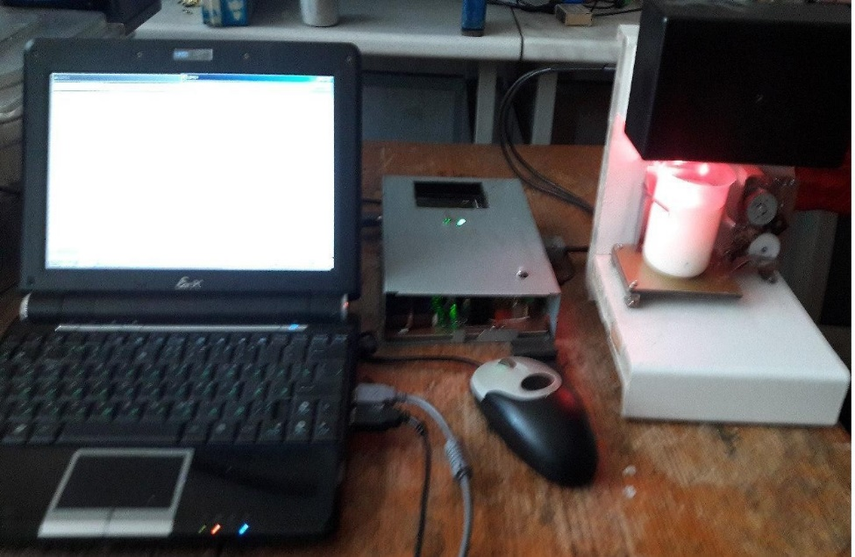
1
2
3
4
5
6

Сурет 2 –Сүттің ұю динамикасын өлшеуге арналған «Реопласт» құрылғысы
Зерттеу әдістемесі төмендегідей жүргізілді: 100 мл көлеміндегі сүт үлгісі (35±0,2)°С температураға дейін қыздырылып, оған мәйекті фермент қосылды. Фермент енгізілгеннен кейін бірден сүт цилиндрлік сыйымдылығы 100 мл стақанға құйылды. Температураны тұрақты ұстау үшін стақанға қаптама кигізіліп, ол аспаптың қозғалмалы рамкасына бекітіледі.
Әр 20 секунд сайын цилиндр еңкейтілген кезде зерттелетін үлгінің бетіне түскен лазер сәулесінің сынуы тіркеліп, өлшеу нәтижелері компьютерге беріліп, сол деректер негізінде сүттің ұйыту динамикасының графигі жасалады.

2.2.3 Мәйекті сүт ұйытындылырының беріктік шегін өлшеу әдістемесі МЕМСТ 34353-2017.
Әдіс ұйындыны индентормен тұрақты жылдамдықпен басып, оның бұзылу сәтіндегі шекті күшті (беріктік шегі) өлшеуге негізделген. Ұйытқының беріктік шегін өлшеу үшін диаметрі 20 мм диск тәрізді инденторы бар «Сдвигометр 24» құрылғысы қолданылды.
Бұл құрылғы «ФМБҒМ «Сібір ірімшік жасау ҒЗИ»» (Федералдық мемлекеттік бюджеттік ғылыми мекеме «Сібір ірімшік жасау ғылыми-зерттеу институты») -да әзірленген және ол механикалық жүйесі бар өлшеуіш аспаптан, сондай-ақ компьютерге деректерді тіркеу үшін кабель арқылы қосылатын басқару блогынан тұрады (3 – сурет).
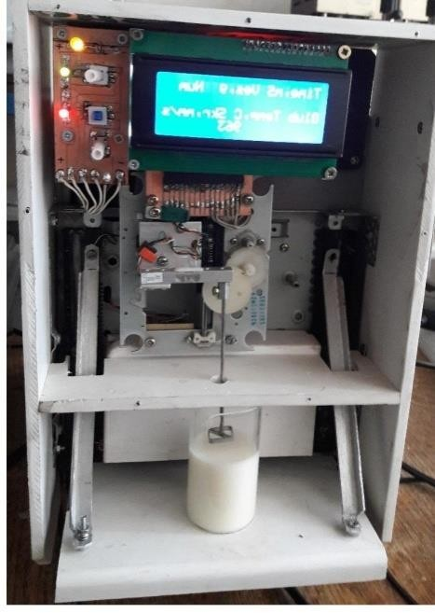
1
2
3
4
1 – қозғалыстағы механизмнің (тұғыры)негізі; 2 – үлгі салынған ыдыс; 3 – индентор; 4 – басқару блогы.

Сурет 3 –Мәйекті ұйындының беріктік шегін өлшеуге арналған аспап.

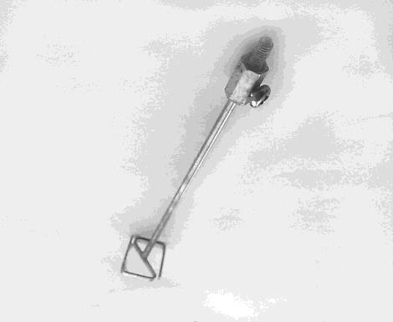
Құрылғы – тез шешілетін индентордан тұрады (4 –сурет). Оның жұмыс аймағының жалпы ұзындығы 40 мм, ал жүзінің қалыңдығы 0,2 мм. Инденордың («жоғары» әрі «төмен») 40 мм аралығындағы қозғалысы электржетек арқылы жұмыс жасайды. Инденор қозғалысы нәтижесінде пайда болатын күш аналогты-цифрлық түрлендіргіш арқылы тіркеліп, компьютердің USB портына беріледі. Нәтижелер график немесе кесте түрінде сақталады. Мәліметтерді өңдеу «Ардуино» бағдарламасы көмегімен жүргізіледі.

Сурет 4 –Ұйындының беріктігін өлшеуге арналған индентор.
Басқару блогында (4) электржетекті қуаттандыру құрылғылары, инденор қозғалысы жүйесі («жоғары» және «төмен») сондай-ақ, аналогты-цифрлық түрлендіргіш орналасқан. Үлгі салынған ыдыс қозғалыстағы механизмнің (1) негізіне орнатылады, ол үлгіні қажетті деңгейге көтеруге арналған. Өлшеу тәртібі инденторды аспаптың ең жоғарғы шеткі жағдайына орналастырудан басталады. Ферменттелген сүт үлгісі бар стақан индентордың астына қойылады. Инденор ұйындының бетіне жақындаған сәтте жүктеме артып, ұйындының жоғарғы қабаттары бұзылады. Инденордың әрі қарай енуі құрылымның толық бұзылуына әкеледі. Ұйындыға түсірілген күш грамммен өлшенеді.
Алынған нәтижелер кейін Па немесе кПа бірліктеріне түрлендіріледі. Әрбір өлшеуден кейін инденторды сумен жуып, сүрткішпен құрғатады, бұл ұйынды қалдықтарының келесі өлшеулерге әсерін болдырмауға мүмкіндік береді.

2.2.4 Ірімшіктің құрылымдық-механикалық қасиеттерін анықтау
Ірімшіктің реологиялық қасиеттері Сібір ірімшік жасау ғылыми-зерттеу институтында жасалған арнайы аспапта анықталды.
Бұл құрылғыда ірімшік өнімдерінің құрылымдық-механикалық қасиетін анықтауға арналған белгілі әдістеме әзірленген (Қосымша А).
Бұл әдіс сығылған ірімшіктің инденторға түсіретін күшін анықтауға бағытталған. Зерттеу барысында диаметрі 10 мм, биіктігі 10 мм болатын ірімшік үлгісі жылдамдықпен 30 % деңгейінде, яғни 6,67 мм арақашықтыққа қысылады.
Осы процесте ірімшікте кернеудің релаксациясы жүреді және ол аспаптың өлшеу жүйесі арқылы тіркеледі.

Аспап механикалық өлшеу жүйесінен және алынған деректерді тіркеу мақсатында кабель арқылы компьютерге жалғанған басқару тетігінен құралады.

Аспаптың жұмыс принципі
Зерттеуге арналған құрылғының жұмысшы бөлігі 21 – тез жылжитын жалпақ индентор. Индентордың («жоғары» және «төмен») берілген қашықтық бойымен тұрақты жылдамдықта қозғалу үдерісі электроприводтың көмегімен қамтамасыз етіледі.
Үлгіні сығу барысында инденторда пайда болатын күш аналогты-сандық түрлендіргіш арқылы реттеледі және USB порт арқылы компьютерге жіберіледі. Компьютерлік жүйе алынған мәліметтерді графикалық немесе кестелік түрде тіркейді. Одан әрі деректер арнайы бағдарламалық қамтамасыз ету көмегімен өңделеді. Бұл бағдарлама күш–уақыт және күш–деформация тәуелділіктерін тұрғызуға, сондай-ақ ірімшік массасының құрылымдық-механикалық қасиеттерін сандық тұрғыдан бағалауға мүмкіндік береді.
Осылайша, аспаптың жұмыс принципі үлгіні механикалық қысымға ұшырату және туындаған күштің релаксациясын нақты уақыт режимінде тіркеуге негізделген.

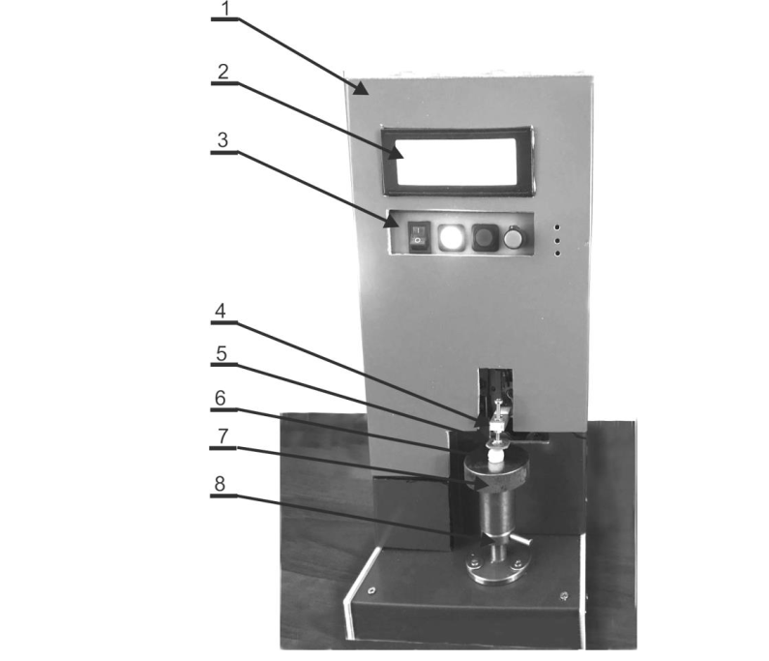

1 – деформетр корпусы, 2 – аспаптың таблосы, 3 – басқару тұтқалары, 4 – өлшеу арқалығы, 5 – индентор, 6 – ірімшік үлгісі, 7 – реттелетін тіреуіш алаң, 8 – тіреуіш алаң бекіткіші.

Сурет 5 –Ірімшік массасының құрылымдық-механикалық қасиеттерін өлшейтін құрал

2.2.5 Ірімшіктің физика-химиялық көрсеткіштерді анықтау әдістері
pH көрсеткішін анықтау. Сутектік көрсеткіш (pH) потенциометриялық әдіспен Thermo Scientific маркалы үстелдік pH-метрін пайдалану арқылы анықталды. Өлшеулер сериясының алдында аспап стандартты буферлік ерітінділермен (мысалы, pH 4,01 және 7,00) калибрленді. Электрод дистилденген сумен шайылып, сүзгі қағазымен құрғатылды. pH мәні көрсеткіштер тұрақтанғаннан кейін тіркелді [79].
Тотығу-тотықсыздану потенциалын (ТТП) анықтау. Тотығу-тотықсыздану потенциалы (ТТП) Hanna Instruments маркалы иономер және сәйкес электрод көмегімен өлшенді, нәтижелер милливольтпен (mV) өрнектелді. Көрсеткіштер стационарлық мәнге жеткеннен кейін тіркелді; өлшеу барысында ерітіндідегі еріген газ құрамын өзгертуі мүмкін қарқынды араластырудан сақтандырылды, өйткені бұл ТТП мәніне әсер етуі мүмкін [77].
Су белсенділігін (aw) анықтау. Су белсенділігі (aw) Water Activity HD-6 анализаторында өндіруші нұсқаулығына сәйкес анықталды. Тұздық үлгісі өлшеу кюветасына (чашкасына) орналастырылып, өлшеу аспап көрсеткіштері тұрақтанғанға дейін жүргізілді. Нәтижелер әрбір уақыт нүктесінде тіркелді [78].
Түсті бағалау. Тұздықтардың түстік сипаттамалары MiniScan EZ портативті спектрофотоколориметрін пайдалану арқылы анықталды; өлшеулер мен аспапты баптау MiniScan EZ Quick Start Guide нұсқаулығына сәйкес жүргізілді. Нәтижелер CIELab түстік жүйесінде (L*, a*, b*) тіркелді (түсті өлшеудің стандартты аспаптық әдістемесіне сәйкес) [79].
Өлшеулердің қайталануы және нәтижелерді өңдеу. Барлық өлшеулер әрбір тұздық үшін және әрбір уақыт нүктесінде кемінде үш рет қайталанып жүргізілді (n = 3). Нәтижелер орташа мән және стандарттық ауытқу түрінде ұсынылды (M ± SD). Бақылау және тәжірибелік тұздықтар арасындағы айырмашылықтарды бағалау үшін сәйкес уақыт нүктелерінде параметрлік статистикалық әдістер (мысалы, Стьюденттің t-критерийі) қолданылды, бұл ретте әдістерді қолдану шарттары сақталды.
2.3.1 Құлмақ құрамындағы дәрумендердің үлесін анықтау
Құлмақ өсімдігінің тағамдық және қауіпсіздік көрсеткіштері стандартталған әдістемелерге сәйкес зерттелді. Әрбір көрсеткішке арналған талдау әдістері төмендегідей сипатталады: дәрумендер мөлшерін анықтау әдісі (A, D3, C және β-каротин) – МЕМСТ EN 12823-1-2014, МЕМСТ EN 12821-2014 және МЕМСТ EN 14130-2010 талаптарына сәйкес жоғары тиімді сұйықтықтық хроматография (ЖТСХ) әдісімен анықталды. Бұл әдіс дәрумендердің нақты концентрациясын сандық тұрғыда анықтауға мүмкіндік береді.

2.3.2 Құлмақ құрамындағы аминқышқылдық құрамын анықтау
–МВИ-МН 1363-2000 әдістемесіне сәйкес зерттелді. Үлгілер гидролизденгеннен кейін аминқышқылдар ионалмастырғыш хроматография әдісімен бөлініп, автоматты анализаторда сандық тұрғыда анықталды.

2.3.3 Құлмақтың ылғалдылығын анықтау әдісі
МЕМСТ 54731-2011 бойынша кептіру әдісімен анықталды. Құлмақ үлгісі тұрақты массаға дейін кептіріліп, бастапқы және соңғы массаның айырмасына сәйкес ылғалдылық пайыздық үлесі есептелді.

2.3.4 Құлмақтың микробиологиялық көрсеткіштері (сүтқышқылды микроорганизмдер, ІТТБ /см³) МЕМСТ 33951-2016 талаптарына сәйкес жүргізілді. Сүтқышқылды бактериялардың колония түзуші бірліктерінің саны (КТБ) есептеліп, құлмақ үлгісінің микробиологиялық қауіпсіздігі бағаланды.

2.3.5 Құлмақтың уыттылық қауіпсіздік көрсеткіштері
Нитраттар (мг/кг)– МЕМСТ 29279-95 бойынша фотометриялық әдіспен анықталды. Алдымен үлгіде нитраттар сульфаниламид және нафтилэтилендиамин реактивтерімен әрекеттесіп, азоқосылыс түзді. Одан кейін спектрофотометрде 540 нм толқын ұзындығында өлшеніп, нитраттардың нақты мөлшері есептелді.
Микотоксиндер (афлатоксиндер, мг/кг)– МЕМСТ 30711-2001 әдісіне сәйкес жоғары тиімді сұйықтықтық хроматография (ЖТСХ) арқылы анықталды. Үлгі экстракцияланып, тазартылғаннан кейін афлатоксиндер концентрациясы флуоресцентті детекторда өлшенді. Бұл әдіс өнімнің уыттылығын бағалауға және қауіпсіздік нормативтеріне сәйкестігін бақылауға мүмкіндік береді.

2.3.6 Құлмақтың элементтік құрамын зерттеу әдісі
Құлмақ өсімдігінің элементтік құрамын анықтау үшін СТ РК ISO 17294-2-2006 «Судың сапасы. Элементтерді индуктивті-байланыстырылған плазмалық масс-спектрометрия (ICP-MS) әдісімен анықтау» стандартына сәйкес талдау жүргізілді.
Зерттеу барысында құлмақ үлгілері алдын ала минералдандырудан өтті. Минералдандыру үшін үлгілер концентрлі азот қышқылымен өңделіп, микротолқынды ас қорыту жүйесінде толық ыдыратылды. Алынған ерітінділер сүзгіден өткізіліп, соңғы көлемге дейін дистилденген сумен сұйылтылды.
Минералданған сынамалар ICP-MS (Inductively Coupled Plasma Mass-Spectrometry) құрылғысында талданды. Әдістің принципі жоғары температуралы аргон плазмасында атомдарды иондарға айналдырып, олардың массалық-зарядтық қатынасы бойынша детекторда тіркеуге негізделген.
Бұл әдіс құлмақ құрамындағы макро- және микроэлементтердің (Ca, Mg, K, Na, Fe, Zn, Cu, Mn және т.б.), сондай-ақ ауыр металдардың (Pb, Cd, Hg, As) мөлшерін жоғары дәлдікпен және төмен анықтау шегінде анықтауға мүмкіндік берді.

- ЗЕРТТЕУЛЕРДІҢ НӘТИЖЕЛЕРІ ЖӘНЕ ОЛАРДЫ ТАЛДАУ

Семей қаласындағы «Ғылыми аграрлық орталық» ЖШС сынақ зертханасында жүргізілген зерттеулер барысында Абай облысының үш шаруашылығынан («Каликанулы», «Нұр», «Казправда») алынған сиыр сүттері «Калкханулы» ШҚ-на қарасты «Айша» сүт цехына жеткізіліп сүттің органолептикалық көрсеткіштері бағаланды. Бұл шаруашылықтардан алынған сүт үлгілері санитарлық-ветеринарлық талаптарға сәйкес ресми құжаттармен бірге қабылданды. Зерттеу бір күнтізбелік жыл бойына ай сайын үш рет жүргізіліп, әр айда тәжірибе бес мәрте қайталанып отырды, нәтижесінде алынған деректердің статистикалық тұрғыдан сенімділігі қамтамасыз етілді.
Абай облысының «Каликанулы», «Нұр» және «Казправда» шаруашылықтарынан алынған шикі сиыр сүтінің физика-химиялық көрсеткіштері зерттеліп, нәтижелері МЕМСТ 31449-2013 және ҚР СТ 1760-2019 талаптарымен салыстырылды. Зерттеу нәтижелері тұздықты ірімшік өндіруге арналған шикізаттың сапасы мен қауіпсіздігін бағалауға мүмкіндік берді (кесте 1).

Кесте 1 – Сүт шикізатының физика-химиялық көрсеткіштері

Көрсеткіштер | МЕМСТ 31449-2013 | «Каликанулы» ШҚ | «Нұр» ШҚ | «Каз правда» ШҚ
Тығыздығы, кг/м³ | 1027,0 | 1030,0 | 1028,0 | 1029,0
Қышқылдық, °Т | 16,0–21,0 | 18,2 | 18,5 | 19,0
Құрғақ заттардың массалық үлесі, % | ≥ 8,2 | 10,4 | 10,1 | 10,0
Майдың массалық үлесі, % | ≥ 2,8 | 3,14 | 3,0 | 3,11
Ақуыздың массалық үлесі, % | ≥ 2,8 | 3,98 | 3,95 | 3,92
Соматикалық жасушалар саны, мың бірлік/см³ | ≤ 500 | 285 | 265 | 268

1-кестеде көрсетілгендей, барлық шаруашылықтардан алынған сүт таза дәмімен және бөгде иістердің болмауымен ерекшеленді. Түсі ақтан ашық-кремді реңкке дейін, консистенциясы біркелкі сұйық, тұнбасыз болды. Маусымдық өзгерістерге байланысты желтоқсан – сәуір айларында «Нұр» және «Казправда» шаруашылықтарының сүтінде, сондай-ақ көктем мезгілінде «Каликанулы» шаруашылығының сүтінде жем-шөп дәмі мен иісі байқалды, дегенмен бұл көрсеткіштер пастерлеу кезінде жойылатындықтан өнім сапасына елеулі әсер етпеді.
Органолептикалық бағалау нәтижелері сүттің МЕМСТ 52054-2003 талаптарына сәйкес келетінін көрсетті. Бұл деректер аталмыш шаруашылықтардан жеткізілетін сүттің тұрақты сапасын және оның тұздықты ірімшік өндіруге жарамдылығын растады.
Сонымен қатар, физика-химиялық көрсеткіштер (тығыздық, қышқылдық, құрғақ заттар, май, ақуыз мөлшері) мен соматикалық жасушалар саны зерттеліп, олардың МЕМСТ 31449-2013 және ҚР СТ 1760-2019 нормаларына сәйкес екені анықталды, тәжірибелер 5 реттен қайталанды және 1-кестеде зерттеулердің орташа көрсеткіштері келтірілген.
Жалпы алғанда, жүргізілген зерттеулердің нәтижелері «Каликанулы» шаруа қожалығына қарасты «Айша» сүт цехына жеткізілетін шикізат сүттің органолептикалық, физика-химиялық және микробиологиялық көрсеткіштері ірімшік өндірісіне толық жарамды екенін дәлелдеді.
Зерттеу жұмыстарының келесі кезеңінде микробиологиялық көрсеткіштер (МАФАМС), яғни балғын шикі сиыр сүтінің қауіпсіздігі анықталды. Микробиологиялық зерттеулер 0°C-тан 40°C-қа дейінгі температурада жүргізілді. Бұл бактериялардың көбеюін бәсеңдетуге және сүттің балғындығын сақтауға көмектесетін оңтайлы сақтау температурасы. Сақтау мерзімі 1 күн ішінде тұтынуға ең қауіпсіз болып таңдалды. Алайда, бұл мерзім сүтті жинау, тасымалдау және сақтау жағдайларына байланысты өзгеруі мүмкін.
Үш шаруашылықтан алынған сүттердің ішінен «Каликанулы» ШҚ сүтін ірімшік жасауға таңдап алынды, бұл сүттің ірімшікке жарамдылығы бойынша майдың массалық үлесі 3,14%, 3,98% және құрғақ заттардың массалық үлесі 10,4% көрсетті.
Үш шаруашылықтан «Каликанулы», «Нұр», «Казправда» алынған сүт үлгілері микробиологиялық сынақтан өтті: сүттің бактериялық ластануы зерттелді. Сүттің бактериялық ластануы - бұл сүттегі микроорганизмдердің санын көрсететін көрсеткіш.
Бұл өнімнің қауіпсіздігі мен сүттің күйін бақылау үшін маңызды. Кеден одағының «Сүт және сүт өнімдерінің қауіпсіздігі туралы» техникалық регламентіне (КО ТР 033/2013) сәйкес мезофильді аэробты және факультативті анаэробты микроорганизмдердің саны 5,0×10^5 (500.000) КТБ/см^3 аспауы тиіс (кесте 2).

Кесте 2 – Сиыр сүтінің қауіпсіздік көрсеткіштері

Көрсеткіштері | «Каликанулы» ШҚ | «Нұр» ШҚ | «Каз правда» ШҚ
Соматикалық клеткалар мөлшері 1см³ | 500 мың | 500 мың | 500 мың
МАФАМС,КТБ/см³ | 3,9×10⁵ | 4,5×10⁵ | 4,9×10⁵
Редуктазалық сынама | 1 сұрып | 1 сұрып | 1 сұрып
Антибиотиктер | кездеспеді | кездеспеді | кездеспеді
Афлотоксиндер М1  Стронций-90, цезий-137 | кездеспеді | кездеспеді | кездеспеді
Улы элементтер | кездеспеді | кездеспеді | кездеспеді
- кестеде шаруа қожалықтарынан алынған сүттердің қауіпсіздік көрсеткіштері бойынша ұсынылған деректерге сәйкес «Сүт және сүт өнімдерінің қауіпсіздігі туралы» КО ТР 033/2013 сапасына сәйкес келді. Сақтау барысында «Каликанулы» ШҚ сүтіндегі МАФАМС саны басқа шаруашылықтардың үлгілеріне қарағанда төмен дәрежеде екенін атап өткен жөн және «Каликанулы» ШҚ-дан алынған сүтті одан ірімшік дайындауда пайдалану үшін жарамды деген қорытынды жасалды, себебі ол тұрақты микробиологиялық көрсеткіштерді көрсетті.

3.1 Сүттің ірімшік өндірісіне жарамдылығын анықтау
Сүттің ірімшік дайындауға жарамдылық көрсеткіші МЕМСТ 9225-84 «Сүт және сүт өнімдері. Сарысудың ұюын анықтау әдістері» стандартына сәйкес жүргізілді. Әдістемеге сай зерттелетін сүт 35-37 °C температурада термостатқа қойылып, оған мәйек фермент ерітіндісі қосылды. Сүттің ұю уақыты секундомер арқылы белгіленіп, ұйындының құрылымдық қасиеттері бағаланды.
«Каликанулы» шаруашылығынан алынған сүт үлгілерінде ұю уақыты 14–16 минутты құрады, бұл нормативті көрсеткішке (10-20 минут) толық сәйкес келді. Ал «Нұр» ШҚ алынған сүттің ұю ұзақтығы 25-30 мнутқа созылса, «Каз правда» ШҚ 25-40 минутты көрсетті. Сондықтан тиімді уақытты және ірімшік жасауға жарамдылығы бойынша «Каликанулы» ШҚ сүті таңдалды. Алынған ұйынды тығыз, біртекті, эластикалық сипатқа ие болды және сарысу бөлу қабілеті жақсы байқалды. Бұл деректер сүттің ірімшік өндірісіне толық жарамды екенін дәлелдеді.
Осылайша, жүргізілген зерттеу нәтижелері «Каликанулы» ШҚ «Айша» сүт цехына жеткізілетін «Каликанулы» шаруашылығының шикізат сүті органолептикалық, физика-химиялық және микробиологиялық көрсеткіштермен қатар, мәйекті ферментпен ұю қабілеті бойынша да ірімшік өндірісіне жарамды екендігін көрсетті.

3.2 Құлмақтың қауіпсіздік көрсеткішін анықтау
Зерттеу жұмысының негізгі нысаны ретінде сиыр сүті және кәдімгі құлмақ өсімдігі (Humulus lupulus L.) алынды. Бұл нысандар тағам өндірісінде кеңінен қолданылатындықтан, олардың химиялық құрамы, биологиялық белсенді заттармен қамтамасыз етілуі және функционалдық қасиеттері ғылыми тұрғыда ерекше қызығушылық тудырады. Зерттеулер стандартталған әдістемелерге сүйене отырып жүргізілді: дәрумендер мөлшері (A, D3, C және β-каротин) – МЕМСТ EN 12823-1-2014, МЕМСТ ЕН 12821-2014 және МЕМСТ EN 14130-2010 әдістемелері бойынша; аминқышқылдық құрамы – МВИ-МН 1363-2000 әдістемесімен; ылғалдылық үлесі – МЕМСТ 54731-2011 бойынша; микробиологиялық көрсеткіштері (сүтқышқылды микроорганизмдер, КТБ/см³(г)) – МЕМСТ 33951-2016; нитраттар,мг/кг – МЕМСТ 29279-95; микотоксиндер (афлотоксиндер),мг/кг – МЕМСТ 30711-2001; элементтік құрамы СТ РК ISO 17294-2-2006 бойынша анықталды.

Кесте 3- Құлмақ сығындысының дәрумендік құрамы

№ | Көрсеткіштер | Мөлшері,  мг/100 г
1 | 2 | 3
Дәрумендер, мг/100г
1 | 2 | 3
1 | А | 2,754±0,275
2 | D₃ | 74,20±7,42
3 | C | 35,605±3,561
4 | β -каротин | 0,071±0,003

3 кестеге сәйкес, құлмақтың жоғары биологиялық құндылығы анықталды. Әсіресе, D3 дәруменінің концентрациясы (74,20 мг/100 г) адам ағзасы үшін маңызды физиологиялық рөл атқарады.
Кәдімгі құламақтың дәрумендік құрамы оның биологиялық құндылығының жоғары екенін айғақтайды[126]. А дәрумені көру жүйесін қолдап, жасушалардың қалпына келуін қамтамасыз етеді, D3 сүйек тінін нығайтып, иммундық жүйені күшейтеді, С дәрумені антиоксидант ретінде ағзаның қорғаныс қабілетін арттырады, ал β-каротин А дәруменінің табиғи көзі болып табылады. Бұл дәрумендердің үйлесімі құлмақты тағам өндірісінде пайдаланудың маңыздылығын көрсетеді. Оның құрамындағы табиғи антиоксиданттар мен қоректік заттар тағам өнімдерінің сапасын жақсартып қана қоймай, олардың қауіпсіздігін де қамтамасыз етеді. Демек, құлмақты функционалдық қоспа ретінде қолдану адам денсаулығын қорғауға және тағам қауіпсіздігін арттыруға ықпал етеді. Сонымен қатар құлмақтың химиялық құрамы 4 кестеде көрсетілген.

Кесте 4 – Құлмақ сығындысының химиялық құрамы

№ | Шикізат | Мөлшері
 | Су,% | 14,54
 | Сапониндер, мг | 100
 | Алкалоидтар, % | 0,066
 | Дубильді заттар, % | 3,8
 | Минералды заттар, % | 7-8
 | Ақуыз мөлшері, % | 19

4 кестеде дубильді заттардың мөлшері (3,8 %) жоғары болып табылады, бұл құлмақтың микробқа қарсы және консервілеуші қасиеттерін күшейтеді.
Құлмақтың химиялық құрамына жүргізілген талдау оның биологиялық тұрғыдан құнды екенін көрсетті: су мөлшері өнімнің табиғи ылғалдылығын сақтаса, сапониндер физиологиялық белсенділікке ие қосылыстар ретінде ағзаның жалпы қорғаныш қабілетін арттырады. Алкалоидтардың аз мөлшерде болуы тағамдық қауіпсіздікке кедергі келтірмей, керісінше, функционалдық әсер береді. Дубильді заттардың салыстырмалы түрде жоғары көрсеткіші (3,8 %) құлмақтың табиғи микробқа қарсы және консервілеуші қасиеттерін айқындап, тағамның сақталу мерзімін ұзартуға мүмкіндік береді. Минералды заттардың болуы тағамдық өнімдердің құндылығын арттырып, олардың қауіпсіз әрі пайдалы болуын қамтамасыз етеді. Әрі қарай құлмақтың аминқышқылдық құрамы 5 кестеде көрсетілді.

Кесте 5 – Құлмақтың аминқышқылдық құрамы

№ | Аминқышқылдар | Мөлшері, мг/л
 | Аспарагин қышқылы | 1403,14±140,31
 | Глутамин қышқылы | 1494,07±149,41
 | Серин,мг | 422,23±42,22
 | Гистидин,мг | 303,67±30,37
 | Глицин,мг | 437,75±43,78
 | Треонин | 375,62±37,56
 | Аргинин,мг | 870,68±87,07
 | Аланин,мг | 505,31±50,53
 | Тирозин,мг | 209,49±20,95
 | Цистеин,мг | 24,65±2,47
 | Валин | 427,49±42,75
 | Метионин,мг | 65,13±6,51
 | Фенилаланин,мг | 401,87±40,19
 | Лейцин | 557,04±55,70
 | Изолейцин,мг | 370,13±37,01
 | Лизин | 490,65±49,07
 | Триптофан,мг | 10,05±1,00
 | Пролин | 1002,55±100,26
Ескертпе: Сынақ хаттамасының негізінде құрастырылған (Г қосымшасы).

5 кестеде құлмақтың аминқышқылдық құрамы зерттеліп, барлық негізгі алмастырылмайтын аминқышқылдардың бар екендігі дәлелденді[127]. Құлмақтың аминқышқылдық құрамы бойынша жүргізілген зерттеу нәтижелері оның тағамдық және биологиялық құндылығының жоғары екенін нақты дәлелдеді. Барлық алмастырылмайтын аминқышқылдардың кездесуі құлмақты адам ағзасы үшін қажетті ақуыздық ресурстардың толық көзі ретінде қарастыруға мүмкіндік береді. Аспарагин және глутамин қышқылдарының мол болуы зат алмасу процестерін тұрақтандырып, жасушалық деңгейде энергия алмасуға ықпал етеді. Бұл өз кезегінде ағзаның жалпы функционалдық белсенділігін сақтауға жағдай жасайды.
Лейцин, изолейцин және валин сияқты тармақталған тізбекті аминқышқылдардың (BCAA) болуы бұлшықет тінінің қалпына келуін тездетіп қана қоймай, физикалық жүктеме кезінде ағзаның төзімділігін арттырады. Бұл қасиет тағам қауіпсіздігі тұрғысынан алғанда ерекше маңызды, себебі мұндай компоненттері бар өнімдер адам денсаулығын қолдауда профилактикалық рөл атқарады.
Лизин мен метионин ақуыз синтезін күшейтеді, ағзаның инфекцияларға қарсы тұру қабілетін жоғарылатады және иммундық жүйенің тұрақтылығын қамтамасыз етеді. Бұл тағам өнімдерінің тек қоректік мәнін ғана емес, сонымен бірге микробиологиялық қауіпсіздігін де күшейтеді. Пролин мен глициннің дәнекер тіндердің серпімділігін қамтамасыз етуі жүрек-қантамыр және тірек-қимыл жүйесі ауруларының алдын алуға мүмкіндік береді.
Триптофанның серотонин синтезіне қатысуы психоэмоциялық тұрақтылықты сақтап, жүйке жүйесінің саулығын қолдайды. Бұл қазіргі замандағы тағам қауіпсіздігінің кең мағынасындағы түсінігіне сәйкес келеді, себебі ол тек микробиологиялық немесе химиялық қауіпсіздікпен ғана емес, адамның психологиялық және физиологиялық саулығымен де тығыз байланысты. Аргининнің қан айналымын жақсартуы тіндердің оттегімен қамтамасыз етілуін арттырады, бұл ағзаның жалпы резистенттілігін жоғарылатып, тағамдық өнімдердің функционалдық қасиетін күшейтеді.
Осылайша, құлмақтың аминқышқылдық құрамы тағам өнімдерінің биологиялық белсенділігін арттырып қана қоймай, олардың қауіпсіздігін қамтамасыз етуде маңызды рөл атқарады. Мұндай өнімдерді пайдалану тағамдық уланулардың алдын алып, иммундық жүйені күшейтеді және созылмалы аурулардың даму қаупін төмендетеді.
Қорытындылай келе, құлмақты тағам өндірісінде функционалдық қоспа ретінде қолдану тек өнімнің сапасын жоғарылатып қана қоймай, тұтынушылардың денсаулығын қорғауға, қауіпсіз әрі пайдалы тағаммен қамтамасыз етуге ықпал етеді.

Кесте 6 – Құлмақ өсімдігінің минералдық элементтерінің жіктелуі және шекті рұқсат етілетін концентрациялары (ШРК)

№ | Элемент | Мөлшері, мг/кг | ШРК (мг/кг, тағам өнімдері үшін)
1 | 2 | 3 | 4
Макроэлементтер
1. | Ca | 1300 ± 1900 | ШРК нормаланбайды (биологиялық қажетті)
2. | Mg | 460 ± 680 | ШРК нормаланбайды (биологиялық қажетті)
3. | K | 2360 ± 3500 | ШРК нормаланбайды (биологиялық қажетті)
4. | Fe | 330 ± 50 | ≤ 5,0
5. | Zn | 25 ± 4 | ≤ 50,0
6. | Al | 300±50 | ≤ 30,0
7. | Br | 190±30 | ≤ 5,0
8. | Mo | 1,8±0,3 | ≤ 1,0
9. | Ce(Церий) | 0,80±0,20 | Нормаланбаған(сирек жер элементі)
Ауыр металдар
10. | V | 0,8±0,1 | ≤ 1
11. | Cr | 4,5±0,7 | ≤ 0,1 (Cr VI), ≤ 0,5 (Cr III)
12. | Ni | 2,7±0,4 | ≤ 0,5
13. | Cu | 3,8±0,6 | ≤ 10,0(биологиялық маңызды)
14. | Pb | 1,0±0,2 | ≤ 0,3
15. | Zn | 25 ± 4 | ≤ 50,0
16. | Mo | 1,8±0,3 | ≤ 1,0
Ескертпе: Сынақ хаттамасының негізінде құрастырылған (Г қосымшасы).

6-кестеге сәйкес зерттеу нәтижелері көрсеткендей құлмақтың минералдарға бай екенін көрсетті [127]. Зерттеу нәтижелері құлмақтың минералдық құрамы өте бай әрі әртүрлі екенін көрсетті, бұл оның тағамдық құндылығы мен функционалдық маңызын арттырады. Кальцийдің (Ca) жоғары мөлшері сүйек тінінің қалыптасуы мен беріктігін қамтамасыз етіп, остеопороз сияқты аурулардың алдын алуда ерекше рөл атқарады. Магний (Mg) жүрек бұлшықетінің дұрыс жұмысын қолдап, жүйке жүйесінің тұрақтылығын сақтауға ықпал етеді. Калийдің (K) көп болуы ағзадағы су-тұз балансын реттеп, жүйке импульстерінің берілуін қамтамасыз етеді. Темір (Fe) қан түзу процесіне қатысып, оттегінің тасымалдануын жақсартады, бұл анемияның алдын алуға мүмкіндік береді. Мырыштың (Zn) иммундық жүйені күшейтудегі рөлі айқын, ол сонымен қатар жараның жазылуын тездетеді және ағзаның қорғаныш қабілетін арттырады.
Сонымен қатар, зерттеуде мыс (Cu), молибден (Mo) және хром (Cr) сияқты микроэлементтердің бар екендігі анықталды. Олар ферменттік жүйелердің белсенділігін арттырып, зат алмасудың маңызды сатыларына қатысады. Никель (Ni) мен ванадийдің (V) аз мөлшерде болуы ағза үшін қауіпсіз болып саналады және метаболизмдік процестерді реттеуге қатысады. Бром (Br) орталық жүйке жүйесінің қызметіне әсер етіп, тыныштандырғыш рөл атқарады. Қорғасынның (Pb) шамалы мөлшері анықталды, алайда оның деңгейі қауіпті шектен аспайды, бұл құлмақтың тағамдық мақсатта қолданылуының қауіпсіздігін көрсетеді. Мұндай элементтердің теңгерімді түрде болуы тағам қауіпсіздігі талаптарына сәйкес келіп, өнімнің адам денсаулығына зиян келтірмеуін қамтамасыз етеді.

Зерттеу нәтижелері бойынша қорытынды.
Жүргізілген зерттеулер нәтижесінде құлмақ өсімдігінің ірімшік өндірісінде қолданылуы өнімнің тағамдық құндылығы мен қауіпсіздігін арттыратыны дәлелденді. Құлмақ құрамындағы дубильді заттар (3,8%), дәрумендер (A, D3, C, β-каротин) және минералдық элементтер (Ca – 1300 мг/кг, Mg – 460 мг/кг, K – 2360 мг/кг, Zn – 25 мг/кг, Fe – 330 мг/кг) ірімшіктің функционалдық қасиеттерін күшейтті. Ауыр металдардың (Pb – 1,0 мг/кг, Cr – 4,5 мг/кг, Ni – 2,7 мг/кг, Cu – 3,8 мг/кг) мөлшері шекті деңгейден аспай, өнімнің қауіпсіздігін растады[127].

3.3 Өсімдік компоненті қосылған тұздықты жұмсақ «Дәмді» ірімшігін тәжірибелік өндіру және зерттеу
Жүргізілген тәжірибелік зерттеулер негізінде өсімдік компоненті қосылған тұздықты жұмсақ «Дәмді» ірімшігін тәжірибелік тұрғыда өндірілді. Тәжірибелік ірімшік өндіру жұмыстары Ресейдің Барнаул қаласында орналасқан «Сібір ірімшік жасау ғылыми-зерттеу институтының», Федералдық Алтай агробиотехнология ғылыми орталығында институтында жүргізілді.
Тәжірибелік ірімшік өндіру барысында алдымен 74⁰С пастерленген сиыр сүті алынды, пастерленген сүт 34⁰С температураға дейін салқындатылып, әрі қарай су моншасына қойдық. Осы сәтте кальций хлориді 2,4 мл, Lactococcus lactis ашытқысы және жануар текті мәйекті фермент СГ-50 (0,25г) мен құлмақ сығындысын (100, 200, 300 мл) бірге қосып бірнеше минут аралығында араластырылып, содан кейін ұюға 20-25 минутқа қалдырылды. Осы уақыттан соң сүттің ұюы байқалды, бөлінген сарысуынан бөліп алып сарысудың титрлік қышқылдығын анықтаймыз. Сиыр сүтінің сарысу қышқылдығы 16-18⁰Т аспауы керек. Ары қарай ірімшіктің ұйытындысын арнайы пышақпен кесіп араластырамыз. Бөлінген сарысу сүзгіш арқылы сүзілді дайын болған ірімшік дәндері арнайы формаларға салып пресспен бастырылды. Әрі қарай концентрациясы 20% тұздыққа салынып сақталды. Осылайша ірімшіктің тәжірибелік өндіру процессі бойынша құлмақ сығындысының әртүрлі мөлшері қосылды, тәжірибе 3 рет қайталанып құлмақ сығындысының оңтайлы мөлшері таңдалып алынды. Тәжірибелік ірімшік өндіру барысында оңтайлы құлмақ сығындысы 200 мл мөлшері таңдалды және тәжірибелік өндірілген ірімшіктің органолептикалық көрсеткіштері бойынша 200 мл дайындалған ірімшік 100-300 мл қарағанда оңтайлы деп таңдалды.
Құлмақ сығындысын дайындау үшін кептірілген құлмақ өсімдігін жапырақ, сабақ және қоқымдарынан тазартып алған соң зертханалық диірменде үгіту арқылы ұнтақ массаға дейін ұнтақтап алынды. 100 г ұнтақ құлмақты дистильленген сумен шейкерде 5-7 сағ аралығында араластырылды, ары қарай дәке арқылы сүзіп алынды. Сүзілген сығындыны қайтадан сүзгіш қағаз арқылы 2-3 рет қайталап сүзіп алдық. Осы мөлдір құлмақ сығындысынан 100, 200, 300 мл үлгілері алынып ірімшікке қоспа ретінде қосылды. Зерттеу нәтижелеріне сәйкес органолептикалық бағалау нәтижесі барысында 200 мл құлмақ сығындысы қосылған ірімшік оңтайлы нәтижені көрсетті[128].

3.3.1 Ірімшіктің құрылымдық-механикалық қасиеттерін өлшеу нәтижелері
Зерттеу нәтижелері ірімшік үлгілерінің құрылымдық-механикалық қасиеттерін сандық түрде сипаттауға мүмкіндік берді. Алынған мәліметтер негізінде төмендегідей негізгі заңдылықтар анықталды:
- Максималды күш – индентормен қысу сәтінде үлгі көрсеткен ең жоғарғы қарсыласу күші шамамен 7-7,5 Г құрады. Бұл көрсеткіш ірімшік массасының бастапқы серпімділік қасиеттерін бейнелейді[129].
- Релаксация кезеңі – үлгілерді ұстап тұру барысында индентордағы күштің біртіндеп төмендеуі байқалды. Бұл ірімшіктің ішкі құрылымындағы кернеулердің босаңсуымен және ылғалдың қайта бөлінуімен байланысты.
- Тепе-теңдік күші – релаксация соңында күш бастапқы мәнінен шамамен екі есеге төмендеп, 3,8-4,0 Г аралығында тұрақтанды. Бұл ірімшіктің тұтқыр-пластикалық қасиеттерінің айқындалуын көрсетеді.
- Әртүрлі үлгілерді салыстыру – қоспасыз ірімшік массасы мен қосымша өсімдік сығындылары енгізілген ірімшік үлгілері арасында елеулі айырмашылық байқалмады. Барлық үлгілердің құрылымдық сипаттамалары нәзік, біртекті және технологиялық өңдеуге қолайлы болып шықты.
Жалпы алғанда, алынған нәтижелер ірімшіктің құрылымдық-механикалық қасиеттерінің тұрақты екенін және қосымша қоспалар енгізудің реологиялық көрсеткіштерге айтарлықтай әсер етпейтінін көрсетті. Бұл деректер өндірістік технологияны оңтайландыруға және дайын өнімнің сапасын болжауға мүмкіндік береді[129].

3.3.2 Сүттің ұю динамикасын бақылау
Сүттің ірімшік өндірісіне жарамдылығын анықтап алғаннан соң аранайы пастерленген сүтімізді құтыларға құйып, салқындатқышқа салып сақтаймыз. Әрі қарай сүттің ұю динамикасы сүт ұйытатын ферменттің әсерімен зерттеу «Реопласт» құралының көмегімен жүргізілді. Зерттеу әдістемесі Ресейдің Барнаул қаласында орналасқан «Сібір ірімшік жасау ғылыми-зерттеу институтының», Федералдық Алтай агробиотехнология ғылыми орталығында жүргізілді.
Тәжірибелік үлгі негізінде жүргізілген зерттеу әдістемесіне сәйкес бір үлгіде сүттің ұю динамикасы құлмақ сығындысының қосылуымен, ал екінші үлгіде сығындысыз зерттелді[129].
50 мл көлеміндегі сүт үлгісі 35°C температураға дейін қыздырылып, оған фермент қосылды. Фермент енгізілгеннен кейін бірден сүт 100 мл сыйымдылығы бар цилиндрлік стаканға құйылды. Белгіленген температураны сақтау үшін стаканға жылу оқшаулағыш қаптама кигізіліп, ол құрылғының жылжымалы жақтауына бекітілді.
Әр 20 секунд сайын цилиндр еңкіш күйде болған сәтте зерттелетін үлгінің беткі қабатынан шағылысқан жарық сәулесінің сынуын тіркеу жүргізілді. Өлшеу нәтижелері компьютерге жіберіліп, сүттің ұю динамикасының графигі 6 суретте көрсетілді.
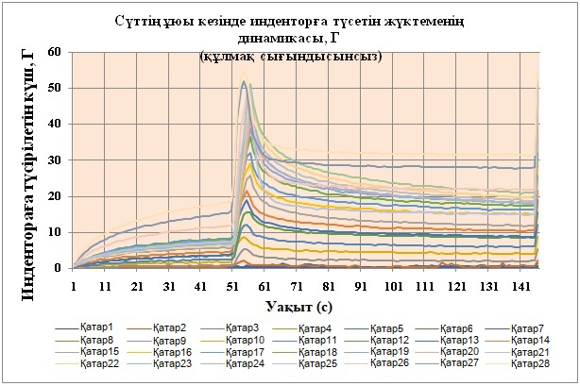

Сурет 6 – Сүттің ұю процесін зондтау кезінде инденторға түсетін жүктеменің өзгеру динамикасы (құлмақ сығындысынсыз)

6 суретте өлшеу процесі зерттелетін үлгіні жалпақ индентормен зондтаудан тұрды. Құрылғының сүтке батырылған инденторы белгілі бір кезеңділікпен жоғарғы жағдайдан төменгі жағдайға 3,0 мм қашықтыққа жылжып отырды.
Төменгі қалыпта индентор 15 секунд бойы қозғалыссыз күйде болып, содан кейін бастапқы қалпына қайта оралды. Белгіленген уақыт аралығынан кейін зондтау процесі қайта қайталанды.
Барлық өлшеу деректері (уақыт, индентордың бату тереңдігі және оған түсетін күш) құрылғының микропроцессор жадысында өлшеу хаттамасы түрінде сақталып, арнайы қосылған компьютерге жіберілді. Өлшеу нәтижелері негізінде «Excel» электрондық кестесінде графиктер құрылды (6 – Сурет).
Зондтау периодтылығы бұл жағдайда (21,23±0,02) с құрады. Оның ішінде индентор (4,45±0,02) секунд бойы төмен жылжып, содан кейін (8,29±0,02) секунд бойы қозғалмай тұрды.
Өлшеу процесі барысында жалпы 144 рет өлшеу жүргізілді, өлшеу периодтылығы (0,088±0,02) с болды.
Өлшеу циклдары арасындағы уақыт (8,56±0,02) с құрады. Алғашқы тәжірибе құлмақ сығындысы қосылмаған сүтпен жүргізілді.
7-суреттегі графиктен бастапқы кезеңде инденторға түсетін күштің іс жүзінде болмағаны көрінеді. Сүттің ұю процесі жүре келе, индентордың батуы кезінде оған түсетін күш артып, ұюдың соңына қарай максималды мәніне жетеді. Бұл графиктің сол жақ бөлігіне сәйкес келеді.
Индентор төменгі қалыпта тоқтағаннан кейін сүттегі кернеудің релаксация процесі жүреді, нәтижесінде инденторға түсетін күш төмендейді.
Сүттің ұю процесінде инденторға түсетін күштің максималды мәндері 7-суретте көрсетілген.

Сурет 7 – Құлмақ сығындысы қосылмаған сүттің ұю процесінде инденторға түсетін максималды жүктеменің өзгеру динамикасы.

7-ші суретке сәйкес тәжірибе ұзақтығы 600 секундты (10 минут) құрады. Инденторға түсетін күштің максималды мәні фермент енгізілгеннен кейін 510-шы секундта тіркелді.
Сүттің ұюының басталуы фермент енгізілгеннен кейін 148-ші секундқа сәйкес келді.
Ұю процесінің соңында инденторға түсетін күштің максималды мәні (51,09±0,02) Г құрады.
Екінші тәжірибе дәл осындай сүт үлгісінде, бірақ құлмақ сығындысы қосылған жағдайда жүргізілді. Өлшеудің бастапқы нәтижелері 8-суретте көрсетілген.

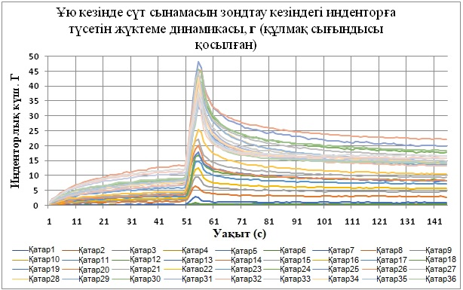

Сурет 8–Сүттің ұю процесін анықтау кезінде инденторға түсетін жүктеменің өзгеру динамикасы (құлмақ сығындысы қосылған)

Зондтау режимдері бұған дейін сипатталған тәжірибе нұсқасындағыдай.
Сүттің ұю процесінде индентордағы күштің ең жоғары мәндері (құлмақ сығындысы қосылған) 9-суретте келтірілген.

Сурет 9– Сүттің ұю процесінде инденторға түсетін максималды жүктеменің өзгеру динамикасы (бүлдірген сығындысы қосылмаған)
9-суретке сәйкес тәжірибе ұзақтығы 680 секундты (11,3 минут) құрады. Индентордағы күштің ең жоғары мәніне фермент енгізілген сәттен бастап 658-секундта жетті. Ұюдың басталуы фермент енгізілгеннен кейінгі 382-секундқа сәйкес келді.
Құлмақ сығындысын қосу сүттің ұюының басталу уақытын 234 секундқа ұлғайтты (382 – 148 = 234). Ұю процесінің жалпы ұзақтығы 148 секундқа артты (658 – 510 = 148).
Индентордағы күштің ең жоғары мәні 48,13 Г болды, бұл бірінші жағдаймен салыстырғанда 2,96 Г-ға аз (51,09 - 48,13 = 2,96) [129].
Жалпы, құлмақ сығындысын қосу ұю процесіне айтарлықтай әсер еткен жоқ, және құлмақ сығындысы қосылмаған бақылау үлгісінен ауытқулар ірімшік өндіру технологиясында елеулі өзгерістер тудырмады. Бұл өзгерістер, ең алдымен, сығынды құрамындағы белгілі бір мөлшердегі судың қосылуынан болған болуы мүмкін, оны сығынды құрамын түзету арқылы – құрғақ заттардың массалық үлесін арттыру (концентрациясын көбейту) арқылы жоюға болады.
Айта кету керек, бұл факторлар дайын ірімшіктің неғұрлым нәзік консистенциясын алуға мүмкіндік берді, бұл ірімшікті дегустациялау кезінде атап өтілді.
Жүргізілген зерттеу нәтижелері сүттің ұю динамикасына құлмақ сығындысының әсерін ғылыми тұрғыда бағалауға мүмкіндік берді. Тәжірибе барысында анықталғандай, құлмақ сығындысы қосылмаған үлгіде ұю процесі фермент енгізілгеннен кейін 148-ші секундта басталып, 510-шы секундта максималды жүктемеге жетті. Ал құлмақ сығындысы қосылған үлгіде ұюдың басталуы 382-ші секундта тіркеліп, толық ұю процесі 658-ші секундта аяқталды. Осылайша, құлмақ сығындысының енгізілуі сүттің ұюының басталу уақытын 234 секундқа ұзартты және жалпы ұзақтығын 148 секундқа арттырды.
Нәтижесінде Құлмақ сығындысының құрамындағы фенолдық қосылыстар, флавоноидтар және ащы қышқылдар (гумулон, лупулон) ферменттік ұю процесіне белгілі бір дәрежеде тежеуші (ингибиторлық) әсер етеді. Яғни, құлмақ сығындысы рениннің әсерін химиялық тұрғыда тежеу арқылы сүттің ұюын баяулатады. Бұл фермент пен ақуыз арасындағы өзара әрекеттесуді әлсіретеді, бірақ алынған ірімшіктің құрылымдық сапасын арттыруға мүмкіндік береді. Сонымен қатар, индентордағы күштің ең жоғары мәні бақылау үлгісіне қарағанда 2,96 Г-ға төмен болды. Бұл құбылыс құлмақ сығындысының құрамындағы судың қосымша әсерімен түсіндіріледі.
Алайда алынған нәтижелер көрсеткендей, бұл айырмашылықтар ірімшік өндірісінде технологиялық тұрғыдан маңызды өзгерістерге әкелмейді. Керісінше, құлмақ сығындысы қосылған ірімшік нәзік консистенциясымен ерекшеленді. Осы фактор дайын өнімнің органолептикалық сапасын арттыруда перспективті бағыт болып табылады. Зерттеу нәтижелері құлмақ сығындысын қосу арқылы ірімшік өндірісінің жаңа технологиялық мүмкіндіктерін ашуға болатынын көрсетеді.

3.3.3 Мәйекті сүт ұйытындылырының беріктік шегін өлшеудің нәтижесі
Әдіс сүт ұйытындысының беріктік шегін анықтау үшін индентордың тұрақты жылдамдықпен қозғалған кездегі ең жоғары күшті (беріктік шегін) өлшеуге негізделген. Ұйытындының беріктік шегін өлшеу үшін диаметрі 20 мм диск тәрізді инденторы бар «Сдвигометр 24» құрылғысы қолданылды.
Индентордағы күш 0,01 Г дәлдікпен өлшенді. Индентор ұйытындыға 5 секунд ішінде тұрақты жылдамдықпен 26 мм тереңдікке батырылды, бұл кезде инденторға түсетін күш тіркелді.

Кесте 7– Ұйытындының беріктік шегін зерттеу

Time, s | Құлмақсыз 1 | Құлмақсыз 2 | Құлмақпен1 | Құлмақпен 2
1,71 | -0,01 | 0 | 0,01 | 0
1,81 | 0 | 0,01 | 0,01 | 0
1,9 | -0,01 | 0,01 | 0 | 0
2 | -0,03 | 0,02 | 0 | 0,01
2,1 | -0,06 | 0,01 | 0 | 0,01
2,19 | -0,12 | 0 | 0 | 0,01
2,29 | -0,02 | -0,01 | 0,01 | 0
2,39 | 0,41 | -0,02 | 0,02 | 0,01
2,48 | 1,33 | 0,03 | 0,3 | 0,14
2,58 | 2,56 | 0,04 | 1,21 | 0,83
2,68 | 4,05 | 0,25 | 2,54 | 2,12
2,77 | 5,78 | 1,08 | 4,17 | 3,73
2,87 | 7,55 | 2,44 | 6,06 | 5,6
2,97 | 9,02 | 4,14 | 8,09 | 7,67
3,06 | 10,02 | 6,29 | 9,85 | 9,64
3,16 | 11,36 | 8,68 | 11,47 | 11,09
3,26 | 12,04 | 10,8 | 13,44 | 12,82
3,35 | 12,8 | 12,43 | 15,08 | 14,84
3,45 | 12,43 | 14,19 | 16,14 | 16,36
3,55 | 14,19 | 16,16 | 17,09 | 17,11
3,64 | 16,16 | 18,03 | 17,34 | 17,51
3,74 | 18,03 | 19,75 | 16,92 | 17,85
3,83 | 19,75 | 21,29 | 16,74 | 18,34
3,93 | 21,29 | 22,92 | 17,21 | 19,05
4,03 | 22,92 | 24,79 | 18,02 | 19,78
4,12 | 24,79 | 26,72 | 18,96 | 20,62
4,22 | 26,72 | 28,49 | 19,64 | 21,49
4,32 | 28,49 | 29,08 | 18,68 | 22,25
4,41 | 29,08 | 26,32 | 15,24 | 21,94
4,51 | 26,32 | 23,82 | 13,28 | 19,35
4,61 | 23,82 | 22,87 | 13,36 | 17,12
4,7 | 22,87 | 22,5 | 14,09 | 16,39

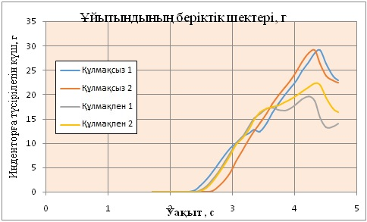

Сурет 10 – Ұйытындының беріктік шектерін зерттеу (индентордағы күш)

Ұйытындының беріктік шектері «Сдвигометр 24» аспабын қолданып, диаметрі 20 мм диск түріндегі индентор арқылы өлшенді. Индентордағы күш 0,01 г дәлдікпен анықталды. Индентор тұрақты жылдамдықпен 5 секунд ішінде ұйытындыға 26 мм тереңдікке дейін батырылып, осы уақытта индентордағы күш тіркелді.
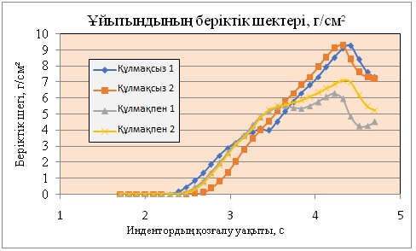
Сурет 11 –Ұйытындының беріктік шектері, г/см²

Индентордың ауданы 3,14 см² болған жағдайда ұйытындының беріктік шектері мынадай шамаларды көрсетті:
- Құлмақ сығындысын қолданбай дайындалған ұйытынды үшін – 9,23 г/см²; (индентордағы максималды күш – 29 ± 1,06 г)
- Құлмақ сығындысын қолданумен дайындалған ұйытынды үшін – 6,65 г/см²; (индентордағы максималды күш – 20,9 ± 1,5 г).

3.3.4 Ірімшіктің реологиялық көрсеткіштерді анықтау
Алынған ірімшік массасының реологиялық қасиеттерін анықтау үшін «Реокон-240» аспабы пайдаланылды. Бұл құрал тағамдық өнімдердің құрылымдық-механикалық параметрлерін, соның ішінде серпімділік, тұтқырлық және пластикалық қасиеттерін зерттеуге арналған.
Зерттеу үлгілері цилиндр пішінді болып дайындалды. Бастапқы биіктігі 10 мм үлгі индентормен 7 мм-ге дейін қысылды. Осы жағдайда сынама 25 секунд бойы ұсталып, индентордағы күштің өзгерісі үздіксіз тіркелді.
Өлшеулер 20 ± 2 °С температурада, үш қайталау сериясында жүргізілді. Тәжірибе барысында микропроцессор әр сынақта 90 нүктені тіркеп отырды. Жиналған деректер негізінде күш–деформация тәуелділігінің графиктері тұрғызылды (12 – Сурет).
Алынған нәтижелер Microsoft Excel және OriginPro бағдарламалары арқылы статистикалық өңдеуден өткізілді. Әр көрсеткіш үшін орташа мән (M) және стандарттық ауытқу (±σ) есептелді.
Жүргізілген зерттеулер ірімшік массасының құрылымдық-механикалық қасиеттерін сипаттауға мүмкіндік берді. Қысым әсерінен үлгінің деформациясы серпімділік шегінен асқан кезде пластикалық өзгерістердің пайда болатыны анықталды. Графиктерді талдау ірімшік массасының реологиялық мінез-құлқын айқын көрсетті: бастапқы кезеңде үлгінің серпімді реакциясы байқалды, кейіннен тұрақты жүктеме жағдайында тұтқыр ағын элементтері белсендірілді. Бұл ірімшік массасының құрылымында серпімділік пен тұтқырлық қасиеттердің үйлескенін дәлелдейді. Анықталған деректер технологиялық өңдеу кезінде өнімнің мінез-құлқын болжауға негіз болады. Мысалы, қалыпқа салу, престеу немесе кесу сияқты операцияларда ірімшік массасының реологиялық көрсеткіштері оның құрылымдық тұрақтылығына және дайын өнім сапасына тікелей әсер етеді.
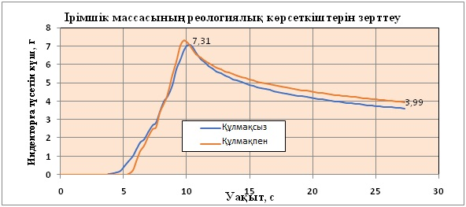
Сурет12– Жаңа алынған ірімшік массасының реологиялық көрсеткіштерін зерттеу
Алынған күш–уақыт қисығы үш негізгі аймақтан тұрды:
- Бастапқы серпімді аймақ (0–5 секунд)
  - Бұл кезеңде үлгі қысым әсеріне қарсы тұрып, серпімді реакция көрсетті.
  - Қисықтың тік көтерілуі ірімшік массасының серпімді құрылымдық элементтерінің (ақуыз матрицасы) басым екенін дәлелдейді.
- Релаксация кезеңі (5–15 секунд)
  - Үлгі тұрақты қысым жағдайында ұсталынған кезде күштің біртіндеп төмендеуі байқалды.
  - Бұл процесс құрылымның ішкі кернеулерінің босаңсуымен, су мен май фазаларының қайта бөлінуімен байланысты.
- Тұрақтану аймағы (15–25 секунд)
  - Қисық белгілі бір деңгейде тұрақтанып, күш мәндері салыстырмалы түрде тұрақты болды.
  - Бұл ірімшік массасында тұтқыр ағын элементтерінің белсендірілгенін және құрылымдық тұрақтылыққа қол жеткізілгенін көрсетеді.
Алынған нәтижелер ірімшік массасының күрделі реологиялық табиғатын айқындады: өнім бір мезгілде серпімді, тұтқыр және пластикалық қасиеттерге ие. Мұндай сипаттамалар оның технологиялық өңдеу кезіндегі мінез-құлқын болжауға мүмкіндік береді. Атап айтқанда:
- Қалыпқа салу және престеу кезеңдерінде — серпімділік қасиеттер өнім пішінін сақтауға ықпал етеді.
- Кесу және механикалық әсерлер кезінде — тұтқырлық пен пластикалық қасиеттер құрылымның бұзылуына төзімділікті қамтамасыз етеді.
Бұл көрсеткіштер ірімшік массасының сапасын арттыру үшін қолданылатын технологиялық режимдерді оңтайландыруда маңызды рөл атқарады.
Кернеудің бәсеңдейтін релаксация қисығы мына теңдеумен сипатталады:
Y = 0,0118 x² – 0,3634 x + 6,8621 (1)

мұндағы x — индентордағы күш, г;Y — уақыт, с.
Есептеулер көрсеткендей, релаксация кезеңі (индентордағы күштің екі есе төмендеуі) құлмақ қосылған үлгі үшін (21,08±0,02) секундты, ал құлмақ қосылмаған үлгі үшін (19,75±0,02) секундты құрайды.
Құлмақ сығындысын қолданумен және онсыз өндірілген ірімшік массасының үлгілері іс жүзінде бірдей сипаттамалар көрсетті. Үлгілерді сығу кезінде индентордағы максимал күш 7,31 Г болды. Кернеудің релаксациясы барысында үлгідегі күш (3,99±0,3) Г мәніне дейін төмендеді.
Осылайша, құлмақ сығындысын енгізу алынатын ірімшік массасының реологиялық сипаттамаларына елеулі әсер етпеді. Ірімшіктің құрылымы нәзік, біртекті болып қалыптасты[129].

3.3.5 Өсімдік компоненті қосылған тұздықты жұмсақ «Дәмді» ірімшігінің физика-химиялық көрсеткіштерін зерттеу

Зерттеу үлгілерінің сипаттамасы:
Зерттеу барысында өсімдік компоненті қосылған жұмсақ «Дәмді» ірімшігінің екі үлгісі қарастырылды. Үлгілер бірдей технологиялық параметрлерде дайындалып, айырмашылығы тек тұздықты дайындау үшін қолданылған су түрімен анықталды:
Үлгі 1 – тұздығы ауыз суын қолдану арқылы дайындалған өсімдік компоненті қосылған жұмсақ «Дәмді» ірімшігі;
Үлгі 2 – тұздығы молекулалық сутекпен байытылған суын қолдану арқылы дайындалған өсімдік компоненті қосылған жұмсақ «Дәмді» ірімшігі.

13-сурет. Тұздықтардың pH көрсеткішінің динамикасын талдау
Берілген графикте өсімдік компоненті қосылған жұмсақ «Дәмді» ірімшігін сақтау барысында қолданылған екі түрлі тұздықтың pH көрсеткішінің 72 сағат ішіндегі өзгеру динамикасы көрсетілген. Зерттеуде тұздығы ауыз суын қолдану арқылы дайындалған өсімдік компоненті қосылған жұмсақ «Дәмді» ірімшігі және тұздығы молекулалық сутекпен байытылған суын қолдану арқылы дайындалған өсімдік компоненті қосылған жұмсақ «Дәмді» ірімшігі салыстырмалы түрде қарастырылды.
Эксперименттің бастапқы кезеңінде (0 сағат) тұздығы ауыз суын қолдану арқылы дайындалған ірімшік үшін pH көрсеткіші жоғары деңгейде тіркеліп, шамамен 5,7–5,8 аралығында болды. Ал тұздығы молекулалық сутекпен байытылған суын қолдану арқылы дайындалған ірімшік үшін pH мәні төменірек, шамамен 5,0 деңгейінде анықталды. Бұл бастапқы айырмашылық тұздықты дайындау үшін қолданылған судың физика-химиялық қасиеттерінің ерекшеліктерімен түсіндіріледі.
Сақтау уақыты артқан сайын ауыз суы негізінде дайындалған тұздықта pH көрсеткішінің біртіндеп төмендеу үрдісі байқалды. 72 сағатта pH мәні шамамен 5,3 деңгейіне дейін төмендеді, бұл ірімшік пен тұздық арасындағы диффузиялық және иондық алмасу процестерінің жүруімен, сондай-ақ қышқыл компоненттердің ортада қайта таралуымен байланысты. Сызықтық трендтің төмен бағытталуы орта қышқылдығының бірқалыпты артуын көрсетеді.
Керісінше, молекулалық сутекпен байытылған су негізінде дайындалған тұздықта pH көрсеткіштері сақтау уақыты бойында салыстырмалы түрде тұрақты сақталып, 4,9–5,1 аралығында ғана ауытқыды. Мұндай тұрақтылық тұздықтың буферлік қасиеттерінің жоғары екенін және қышқыл-негіздік тепе-теңдіктің сақталғанын көрсетеді, бұл өнімнің физика-химиялық тұрақтылығын қамтамасыз ететін маңызды фактор болып табылады.
Жалпы алғанда, алынған нәтижелер тұздықты дайындау үшін қолданылған су түрінің pH динамикасына елеулі әсер ететінін көрсетті. Молекулалық сутекпен байытылған су негізінде дайындалған тұздықтың pH көрсеткішінің тұрақты сақталуы өсімдік компоненті қосылған жұмсақ «Дәмді» ірімшігінің сапалық және сақтау тұрақтылығын арттыратын технологиялық артықшылық ретінде бағалануы мүмкін.

14 – сурет. Тұздықтардың тотығу-тотықсыздану потенциалының (ТТП) динамикасын талдау
Берілген графикте өсімдік компоненті қосылған жұмсақ «Дәмді» ірімшігін сақтау барысында қолданылған тұздықтардың тотығу-тотықсыздану потенциалының (ТТП) 72 сағат ішіндегі өзгеру динамикасы көрсетілген. Зерттеуде тұздығы ауыз суын қолдану арқылы дайындалған өсімдік компоненті қосылған жұмсақ «Дәмді» ірімшігі және тұздығы молекулалық сутекпен байытылған суын қолдану арқылы дайындалған өсімдік компоненті қосылған жұмсақ «Дәмді» ірімшігі салыстырмалы түрде қарастырылды.
Эксперименттің бастапқы кезеңінде (0 сағат) ауыз суы негізінде дайындалған тұздықта ТТП мәндері жоғары деңгейде тіркеліп, шамамен 90–100 мВ аралығында болды. Ал молекулалық сутекпен байытылған су негізінде дайындалған тұздықта ТТП көрсеткіші едәуір төмен болып, шамамен 60–70 мВ деңгейінде анықталды. Бұл айырмашылық тұздық ортасының тотығу-тотықсыздану жағдайларының әртүрлілігімен және сутектің тотықсыздандырғыш қасиеттерімен түсіндіріледі.
Сақтау уақытының ұлғаюымен ауыз суы негізінде дайындалған тұздықта ТТП көрсеткішінің айқын өсу үрдісі байқалды. 72 сағатқа қарай ТТП мәні шамамен 135–140 мВ деңгейіне жетті, бұл ортада тотығу процестерінің күшейгенін және тотығу әлеуетінің артқанын көрсетеді. Сызықтық трендтің жоғары бағытталуы бұл үрдістің жүйелі сипатқа ие екенін дәлелдейді.
Керісінше, молекулалық сутекпен байытылған су негізінде дайындалған тұздықта ТТП көрсеткіштері сақтау уақыты бойында салыстырмалы түрде төмен және тұрақты деңгейде сақталды. ТТП мәндерінің айтарлықтай өсуі байқалмай, көрсеткіштер 65–75 мВ аралығында ауытқыды. Мұндай тұрақтылық тұздық ортасында тотықсыздандырғыш жағдайлардың сақталғанын және тотығу реакцияларының шектелгенін көрсетеді.
Жалпы алғанда, алынған нәтижелер тұздықты дайындау үшін қолданылған су түрінің тотығу-тотықсыздану потенциалына елеулі әсер ететінін көрсетті. Молекулалық сутекпен байытылған су негізінде дайындалған тұздықтың төмен және тұрақты ТТП мәндері өсімдік компоненті қосылған жұмсақ «Дәмді» ірімшігінің тотығу тұрақтылығын арттырып, өнімнің сапалық көрсеткіштерін сақтау тұрғысынан маңызды технологиялық артықшылық болып табылады.

15-сурет. Тұздықтардың су белсенділігінің (a_{w}) динамикасын талдау
Берілген графикте өсімдік компоненті қосылған жұмсақ «Дәмді» ірімшігін сақтау барысында қолданылған тұздықтардың су белсенділігінің (a_{w}) 72 сағат ішіндегі өзгеру динамикасы көрсетілген. Зерттеуде тұздығы ауыз суын қолдану арқылы дайындалған өсімдік компоненті қосылған жұмсақ «Дәмді» ірімшігі және тұздығы молекулалық сутекпен байытылған суын қолдану арқылы дайындалған өсімдік компоненті қосылған жұмсақ «Дәмді» ірімшігі салыстырмалы түрде қарастырылды.
Эксперименттің бастапқы кезеңінде (0 сағат) ауыз суы негізінде дайындалған тұздықта aw мәні жоғары деңгейде тіркеліп, шамамен 0,82–0,83 аралығында болды. Ал молекулалық сутекпен байытылған су негізінде дайындалған тұздықта су белсенділігі төменірек болып, шамамен 0,66–0,67 деңгейінде анықталды. Бұл айырмашылық тұздық ортасындағы еріген заттардың концентрациясы мен судың байланысу дәрежесінің әртүрлілігімен түсіндіріледі.
Сақтау уақытының өзгеруіне байланысты ауыз суы негізінде дайындалған тұздықта a_{w} көрсеткіштері салыстырмалы түрде жоғары деңгейде сақталып, кейбір уақыт нүктелерінде (1 және 72 сағат) оның артуы байқалды. Бұл ірімшік пен тұздық арасындағы ылғал алмасу процестерінің белсенді жүретінін және бос судың үлесінің сақталатынын көрсетеді.
Керісінше, молекулалық сутекпен байытылған су негізінде дайындалған тұздықта aw мәндері сақтау уақыты бойында тұрақты және төмен деңгейде қалып, шамамен 0,65–0,69 аралығында ғана ауытқыды. Мұндай тұрақтылық судың неғұрлым байланысқан күйде болуын және тұздықтың ылғал ұстап тұру қабілетінің жоғары екенін көрсетеді.
Жалпы алғанда, алынған нәтижелер тұздықты дайындау үшін қолданылған су түрінің су белсенділігіне елеулі әсер ететінін көрсетті. Молекулалық сутекпен байытылған су негізінде дайындалған тұздықтың aw көрсеткішінің төмен және тұрақты сақталуы өсімдік компоненті қосылған жұмсақ «Дәмді» ірімшігінің микробиологиялық тұрақтылығын арттыруға және сақтау барысында сапалық көрсеткіштерін ұзақ уақыт бойы сақтауға мүмкіндік беретін маңызды технологиялық артықшылық ретінде бағаланады.

16-сурет. L* көрсеткішінің динамикасын талдау

Берілген графикте өсімдік компоненті қосылған жұмсақ «Дәмді» ірімшігінің жарықтық көрсеткіші (L*) тұздығы ауыз суын қолдану арқылы дайындалған және тұздығы молекулалық сутекпен байытылған суын қолдану арқылы дайындалған үлгілер үшін 72 сағат ішінде өзгеру динамикасы көрсетілген. L* көрсеткіші өнімнің жарықтылығын сипаттайды және оның визуалдық қабылдануына тікелей әсер етеді.
Эксперименттің бастапқы кезеңінде тұздығы ауыз суын қолдану арқылы дайындалған ірімшікте L* мәні тұздығы молекулалық сутекпен байытылған суын қолдану арқылы дайындалған ірімшікпен салыстырғанда жоғары болды. Сақтау уақытының ұлғаюымен екі үлгіде де L* көрсеткішінің арту үрдісі байқалды, алайда молекулалық сутекпен байытылған су негізіндегі тұздықта бұл өсім бірқалыпты және тұрақты сипат алды. 72 сағатта екі үлгінің де L* мәндері жоғары деңгейде сақталды, бұл ірімшік бетінің жарық және біркелкі түсін сақтауға мүмкіндік бергенін көрсетеді.

17-сурет. a* көрсеткішінің динамикасын талдау

a* көрсеткіші ірімшік түсінің қызғылт–жасыл бағыттағы өзгерісін сипаттайды. График деректері бойынша тұздығы ауыз суын қолдану арқылы дайындалған жұмсақ «Дәмді» ірімшігінде сақтау барысында a* мәнінің айқын өсуі байқалды, әсіресе 24 сағатта көрсеткіштің жоғарылауы тіркелді. Бұл беткі қабатта түс реңінің қызғылт бағытқа ауысуын білдіреді.
Ал тұздығы молекулалық сутекпен байытылған суын қолдану арқылы дайындалған ірімшікте a* көрсеткішінің өзгеруі анағұрлым баяу және тұрақты сипатта болды. Мұндай тұрақтылық тотығу-тотықсыздану жағдайларының жұмсақ болуымен және түс түзуші компоненттердің тұрақтануымен байланысты. Нәтижесінде, сутекпен байытылған су қолданылған жағдайда ірімшік түсінің табиғи реңкі жақсырақ сақталғаны байқалады.

18-сурет. b* көрсеткішінің динамикасын талдау

b* көрсеткіші ірімшік түсінің сары реңін сипаттайды және өнімнің «табиғилығын» қабылдауда маңызды рөл атқарады. Талдау нәтижелері тұздығы ауыз суын қолдану арқылы дайындалған ірімшікте сақтау уақыты артқан сайын b* мәндерінің біртіндеп төмендеу үрдісін көрсетеді, бұл сары реңнің әлсіреуін білдіреді.
Керісінше, тұздығы молекулалық сутекпен байытылған суын қолдану арқылы дайындалған ірімшікте b* көрсеткіші сақтау барысында тұрақты сақталып, айтарлықтай төмендеу байқалмады. Бұл тұздық ортасында түс тұрақтылығын қамтамасыз ететін жағдайлардың қалыптасқанын және пигменттік өзгерістердің шектелгенін көрсетеді.
Жалпы алғанда, алынған нәтижелер тұздықты дайындау үшін қолданылған су түрінің өсімдік компоненті қосылған жұмсақ «Дәмді» ірімшігінің түс көрсеткіштеріне елеулі әсер ететінін көрсетті. Тұздығы молекулалық сутекпен байытылған суын қолдану арқылы дайындалған ірімшікте L* көрсеткішінің тұрақты жоғары деңгейде сақталуы, a* және b* көрсеткіштерінің айтарлықтай ауытқымауы өнімнің визуалдық сапасының және табиғи түс реңінің сақталуын қамтамасыз етті.
Осылайша, молекулалық сутекпен байытылған су негізінде дайындалған тұздықты қолдану өсімдік компоненті қосылған жұмсақ «Дәмді» ірімшігінің түс тұрақтылығын арттыратын тиімді технологиялық тәсіл ретінде бағалануы мүмкін.

3.3.6 Өсімдік компоненті қосылған тұздықты жұмсақ «Дәмді» ірімшігінің сапалық сипаттамаларын және сақтау мерзімін анықтау

Жұмыс барысында сиыр сүтінен жұмсақ ірімшік өндіру үшін ферменттік препаратты пайдалану жөнінде шешім қабылданды. Біздің кейінгі зерттеулеріміз сапалық сипаттамаларды зерттеуге, сақтау мерзімдерін анықтауға және өндірістің технологиялық сызбасын әзірлеуге бағытталды.
Жұмсақ ірімшік өндірудің басты мақсаты – сапалы әрі қауіпсіз өнім алу болып табылады.
Дайындалған ірімшікке «Дәмді» атауы берілді. Өндірілген үлгілердің органолептикалық көрсеткіштері 8-кестеде келтірілген және олар жұмсақ тұздалған ірімшіктердің МЕМСТ 33630-205 сәйкес органолептикалық қасиеттерімен салыстырылып, сипатталып дегустация жүргізілді [126].
Өсімдік компоненті қосылған тұздықты жұмсақ «Дәмді» ірімшік технологиясының апробациясы Абай облысы, Семей қаласындағы «Қалиқанұлы» шаруашылық қожалығында СТ КХ 050741587145-10-2025 (Қосымша Б) нормативтік құжаттамаға сәйкес жүргізілді. Дайындалған өсімдік компоненті қосылған тұздықты жұмсақ «Дәмді» ірімшігінің сыртқы көрінісі 19-суретте көрсетілген.

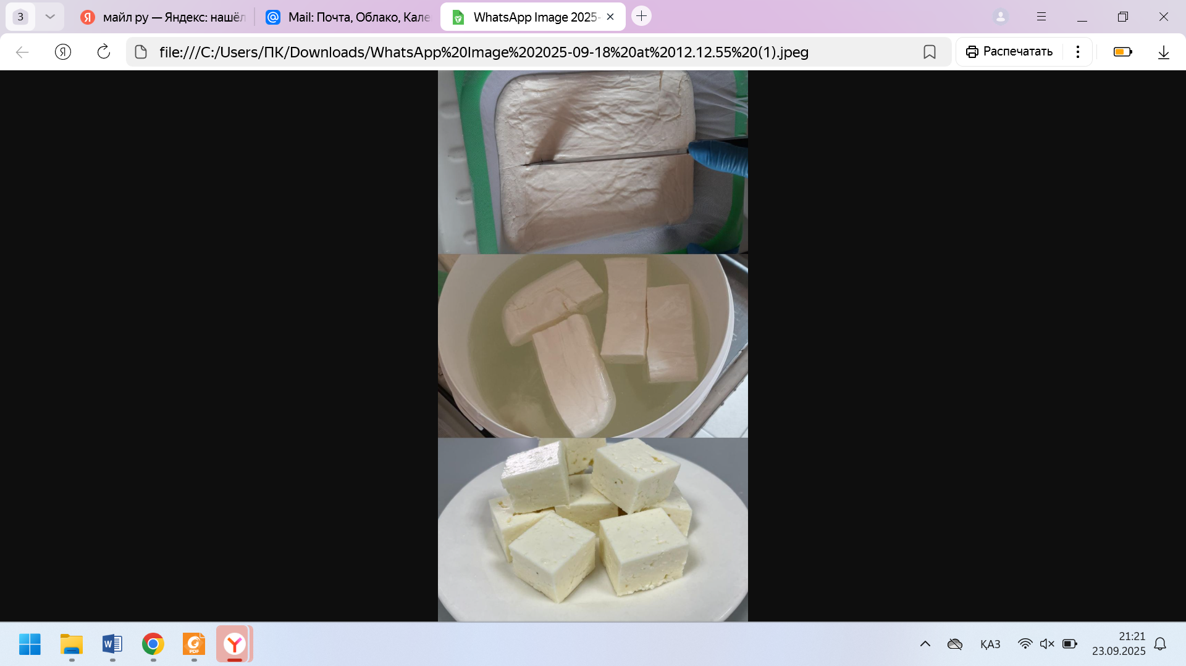

Сурет 19 – Өсімдік компоненті қосылған тұздықты жұмсақ «Дәмді» ірімшігінің сыртқы көрінісі

Кесте 8 – Өсімдік компоненті қосылған тұздықты жұмсақ «Дәмді» ірімшіктің органолептикалық көрсеткіштері

Көрсеткіш атауы | Көрсеткіш сипаттамасы
Сыртқы түрі | Тұздықта. Қабығы жоқ. Ірімшік беті тегіс, аздап кедір-бұдырлы. Аздаған қабаттану, ірімшік бетінде майдың шамалы бөлінуі және қаптама материалы астында сарысу бөлінуі рұқсат етіледі.
Дәмі мен иісі | Таза, тұздалған, орташа қышқылтым дәмді, шамалы құлмақ дәмі сезіледі.
Консистенциясы | Сәл тығыз, қабатты, серпімді, біртекті.
Түсі | Ақтан ашық сары түске дейін, масса бойынша біркелкі.
Суреті | Сопақ немесе бұрышты формалы, дөңгелек, кішірек көзшелердің болуына рұқсат етіледі

8-кестеге сәйкес, өсімдік компоненті қосылған тұздықты жұмсақ «Дәмді» ірімшік жоғары органолептикалық сапаға ие. Өнімнің дәмі таза, сүтке тән және жеңіл қышқылтым, консистенциясы сәл тығыз әрі серпімді, түсі біркелкі ашық сары реңкті болды. Жалпы алғанда, ірімшік құрылымы мен дәмдік үйлесімділігі бойынша технологиялық талаптарға толық сәйкес келеді және жұмсақ тұздықты ірімшікке 50 балдық шкала бойынша тәжірибелік үлгілерге дегустация МЕМСТ 33630-2015 арқылы жүргізілді.

Кесте 9 - Өсімдік компоненті қосылған тұздықты жұмсақ «Дәмді» ірімшіктің дегустациялық нәтижелері

Үлгі | Дәмі мен иісі  (20 б) | Консистенциясы  (10 б) | Суреті  (5 б) | Түсі  (5 б) | Сыртқы түрі  (5 б) | Қаптама  (5 б) | Жалпы  балл – (50б)
№1 бақылау үлгісі | 19 | 9,5 | 5 | 5 | 5 | 5 | 48,5
№2 Өсімдік компоненті қосылған тұздықты жұмсақ «Дәмді» ірімшік | 19,8 | 8,9 | 5 | 5 | 5 | 5 | 48,7
Ескертпе: Сынақ хаттамасының негізінде құрастырылған (Г қосымшасы).

Дегустациялық зерттеулерге жаңадан дайындалған бақылау үлгісі № 1 мен жұмсақ тұздықтағы ірімшік үлгісі № 2 алынды. Өсімдік компоненті қосылған тұздықты жұмсақ «Дәмді» ірімшігінің дегустация нәтижелеріне сәйкес дәмі мен иісі бойынша бойынша № 1 бақылау үлгісі 19,0 болса, № 2- 19,8 ұпай; консистенциясы бойынша № 1 бақылау үлгісі 9,5 болса, № 2-8,9; түсі бойынша № 1 бақылау үлгісі 5,0 болса, № 2-5,0; сурет екі үлгіде де 5,0; сыртқы түріне қарағанда екі үлгіде де 5,0; қаптау мен маркілеу бойынша екі үлгіге де 5,0 деген ұпай берілді. Нәтижесінде № 1 бақылау үлгісі 48,5 болса, № 2-48,7 деген баға берілді[131].

Сурет 20 – Өсімдік компоненті қосылған тұздықты жұмсақ «Дәмді» ірімшіктің органолептикалық көрсеткіштерінің салыстырмалы диаграммасы
Жүргізілген органолептикалық бағалау нәтижелері бойынша өсімдік компоненті қосылған тұздықты жұмсақ «Дәмді» ірімшіктің сапасы жоғары деңгейде екені анықталды. Дәмі мен иісі критерийі бойынша екі үлгінің де көрсеткіші жоғары болды, сәйкесінше 19,0 және 19,8 балл құрады. Бұл деректер өнімнің таза, сүтке тән, орташа қышқылтым және құлмақ дәмінің нәзік реңкімен ерекшеленетінін дәлелдейді. Консистенция көрсеткіші үлгі №1 үшін 9,5 балл, ал үлгі №2 үшін 8,9 балл болды. Бұл айырмашылық өнім партиялары арасындағы аздаған құрылымдық ерекшеліктерді көрсетеді. Дегенмен екі үлгі де серпімді, қабатты және біртекті консистенцияға ие екені байқалды. Түс көрсеткіші барлық үлгілерде бірдей – 5,0 балл, яғни өнімнің түсі ақтан ашық сары түске дейінгі диапазонда тұрақты болып шықты. Сыртқы түрі көрсеткіші де бірдей – 5,0 балл. Бұл өнімнің беткі қабаты тегіс, қабықсыз екенін және тек аздаған кедір-бұдырлар мен қаптама астындағы сарысудың шамалы бөлінуі ғана рұқсат етілетінін дәлелдейді. Жалпы балдық баға үлгі №1 үшін 48,5 балл, ал үлгі №2 үшін 48,7 балл болып шықты. Бұл көрсеткіштер ірімшіктің органолептикалық сапасы стандарттарға толық сәйкес келетінін айқындайды. Сонымен қатар, үлгілер арасындағы ұқсастықтардың көп болуы өндіріс технологиясының тұрақтылығын көрсетеді. Консистенциядағы аздаған айырмашылық өнімнің сақтау шарттарына немесе бастапқы сүттің ерекшеліктеріне байланысты болуы мүмкін. Органолептикалық көрсеткіштердің жоғары болуы тұтынушы үшін өнімнің тартымдылығын арттырады. Құлмақтың қоспа ретінде енгізілуі дәмдік палитраны кеңейтіп, өнімге ерекше нәзік хош иіс береді. Органолептикалық талдау нәтижелері құлмақ қосылған тұздықты жұмсақ ірімшіктің сапасы мен тұтынушылық қасиеттерінің жоғары деңгейде екенін дәлелдеді. Бұл өнім тағамдық тұрғыдан ғана емес, эстетикалық тұрғыдан да тұтынушыға қолайлы болып табылады.
Қорытындылай келе, органолептикалық бағалау нәтижелері өсімдік компоненті қосылған тұздықты жұмсақ «Дәмді» ірімшіктің нарықта бәсекеге қабілетті өнім екенін және тұтынушылардың сеніміне лайық екенін көрсетті.
Өсімдік компоненті қосылған тұздықты жұмсақ «Дәмді» ірімшіктің физика-химиялық сипаттамалары отандық ірімшік өндірушілердің бірінің жұмсақ тұзды ірімшігімен салыстырылды, салыстыруға дүкеннен алынған тұздықты жұмсақ ірімшігі және өсімдік компоненті қосылған «Дәмді» тұздықты жұмсақ ірімшігі алынды және салыстыру 10-кестеде келтірілген[131]

Кесте 10 – Өсімдік компоненті қосылған тұздықты жұмсақ «Дәмді» ірімшігінің физика-химиялық көрсеткіштері

Көрсеткіш атауы | Өсімдік компоненті қосылған тұздықты жұмсақ «Дәмді» ірімшігі | Бақылау үлгісі,  МЕМСТ бойынша
Құрғақ зат мөлшері, % | 32,09±1,16 | 34,06±1,64
Құрғақ заттағы май мөлшері, % | 42,27±3,40 | 43,57±3,19
Ылғал мөлшері, % | 67,91±1,16 | 65,94±1,64
Белсенді қышқылдық, pH | 5,90±0,03 | 5,75±0,02
Хлорлы натрий (ас тұзы) | 2-4 | 2-4
Ескертпе – Сынақ хаттамасының негізінде құрастырылған (Г қосымшасы).

10-кестеде келтірілген деректерге сәйкес, «Дәмді» өсімдік компоненті қосылған тұздықты жұмсақ ірімшіктің физика-химиялық көрсеткіштері дәстүрлі үлгілермен салыстырмалы түрде ұқсас мәндер көрсетеді.
1. Құрғақ зат мөлшері. «Дәмді» ірімшігінде құрғақ зат мөлшері 32,09±1,16%, ал бақылау үлгісінде 34,06±1,64% құрады. Айырмашылық шамалы болғанымен, өсімдік қоспасының қосылуы өнім құрылымына ықпал еткенін байқауға болады.
2. Құрғақ заттағы май үлесі. «Дәмді» үлгісінде бұл көрсеткіш 42,27±3,40%, ал бақылау үлгісінде 43,57±3,19%. Нәтижелер шамалас, яғни майдың салыстырмалы үлесі бойынша екі үлгі де бір-біріне жақын.
3. Ылғал мөлшері. «Дәмді» ірімшігінде ылғал 67,91±1,16%, ал бақылауда – 65,94±1,64%. Бұл «Дәмді» ірімшігінің сәл жұмсақ құрылымға ие екендігін көрсетеді.
4. Белсенді қышқылдық (pH). «Дәмді» ірімшігінде pH 5,90±0,03, ал бақылауда – 5,75±0,02. Яғни, өсімдік қоспасы қосылған үлгі сәл бейтараптау реакцияға ие, бұл оның дәмдік ерекшелігі мен микробиологиялық тұрақтылығына ықпал етуі мүмкін.
Жалпы алғанда, өсімдік компоненті қосылған «Дәмді» тұздықты жұмсақ ірімшік дәстүрлі бақылау үлгісімен салыстырғанда, ылғалдылығы жоғары және майлылығы төмен болып шықты. Бұл оны диеталық әрі функционалды өнім ретінде сипаттауға мүмкіндік береді. Сонымен қатар, органолептикалық тұрғыдан айырмашылық шамалы, яғни өнім сапасы тұтынушылық талаптарға сәйкес келеді.
Келесі 11- ші кестеде өсімдік компоненті қосылған тұздықты жұмсақ «Дәмді» ірімшігінің микробиологиялық көрсеткіштері зерттелді.

Кесте 11 – Өсімдік компоненті қосылған тұздықты жұмсақ «Дәмді» ірімшігінің микробиологиялық көрсеткіштері

Көрсеткіш атауы | Рұқсат етілген шегі НҚ бойынша | Нақты алынған нәтиже | НҚ бойынша белгіленуі
ІТТБ (колипішіндер), 0,001 см³(г) | жол берілмейді | табылмады | МЕМСТ 9225-84
Патогенді микроағзалар, соның ішінде Salmonella spp. 25см³(г) | жол берілмейді | табылмады | МЕМСТ 31659-2012
Staphylococcus aureus, 0,001 см³(г) | жол берілмейді | табылмады | МЕМСТ 30347-2016

11 кестеге сәйкес өсімдік компоненті қосылған тұздықты жұмсақ «Дәмді» ірімшіктің тағамдық сапасы мен қауіпсіздігі оның микробиологиялық көрсеткіштері арқылы анықталады[130]. Бұл өнімге қойылатын талаптар қатаң реттелген және нормативтік құжаттармен бекітілген. Жоғары сапалы ірімшік алу үшін ең алдымен сүттің санитарлық-гигиеналық жағдайы қатаң бақылауға алынады. Өндірістік процесте пайдаланылатын сүттің бастапқы микробиологиялық жүктемесі төмен болуы тиіс. Бұл талап өнімнің қауіпсіздігі мен органолептикалық көрсеткіштерін қамтамасыз етеді. Өсімдік компоненті қосылған тұздықты жұмсақ «Дәмді» ірімшіктің микробиологиялық сапасына қатысты негізгі көрсеткіштердің бірі – ішек таяқшасы тобы бактериялары (ІТТБ). Олар санитарлық-көрсеткіштік микроорганизмдер қатарына жатады. Олардың бар болуы технологиялық тәртіптің бұзылғанын және өнімнің санитарлық қауіпсіздігіне нұқсан келтіретінін білдіреді. МЕМСТ 9225-84 стандарты бойынша ІТТБ 0,001 см³ (г) өнімде жол берілмейді. Зерттеу нәтижелері бойынша, тұздықты жұмсақ ірімшіктен ІТТБ анықталмаған. Бұл санитарлық-гигиеналық талаптардың дұрыс сақталғанын дәлелдейді. Екінші маңызды көрсеткіш – патогенді микроағзалар, соның ішінде Salmonella spp. Salmonella туысына жататын микроорганизмдер тағамдық токсикоинфекцияның негізгі қоздырғыштары болып табылады. Олардың азық-түлікте болуы адам денсаулығына айтарлықтай қауіп төндіреді. МЕМСТ 31659-2012 стандарты бойынша 25 см³ (г) өнімде Salmonella spp. болмауы тиіс.
Жүргізілген зерттеулер нәтижесінде өсімдік компоненті қосылған тұздықты жұмсақ «Дәмді» ірімшіктен Salmonella spp. анықталмаған. Бұл көрсеткіш өнімнің жоғары деңгейде қауіпсіз екенін тағы да дәлелдейді. Микробиологиялық талаптар қатарында алтын түстес стафилококк – Staphylococcus aureus ерекше орын алады. Бұл микроорганизм тағам арқылы таралатын уланулардың кең тараған қоздырғыштарының бірі болып табылады. Staphylococcus aureus токсин түзгіш қасиеті бар және оның аз мөлшерде болуының өзі адам денсаулығына қауіпті болуы мүмкін. МЕМСТ 30347-2016 стандарты бойынша 0,001 см³ (г) өнімде Staphylococcus aureus болмауы тиіс.
Зерттеу нәтижелері бойынша өсімдік компоненті қосылған тұздықты жұмсақ «Дәмді» ірімшікте бұл микроорганизм де анықталмаған. Бұл жағдай өндірістік процестің дұрыс ұйымдастырылғанын көрсетеді. Микробиологиялық көрсеткіштердің нормативтік құжаттарға толық сәйкес келуі өнімнің тағамдық қауіпсіздігін қамтамасыз етеді. Бұл деректер дайын өнімнің сапасы мен қауіпсіздігін растайды. Жалпы микробиологиялық талдау нәтижелері бойынша өнімде ешқандай қауіпті микроорганизм анықталмаған. Бұл ірімшік өндірісінде санитарлық талаптардың сақталғанын және бақылаудың тиімді жүргізілгенін білдіреді. Өсімдік компоненті қосылған тұздықты жұмсақ «Дәмді» ірімшік өндірісінде микробиологиялық көрсеткіштерді бақылау HACCP жүйесінің негізгі элементі болып табылады. Сыни бақылау нүктелерінде санитарлық-гигиеналық тәртіпті сақтау өнімнің қауіпсіздігін қамтамасыз етеді. Жоғарыда аталған көрсеткіштердің болмауы өнімді тұтыну үшін толық жарамды екенін дәлелдейді.
Сонымен қатар, өнімнің сапалық сипаттамалары мен органолептикалық қасиеттерінің сақталуына негіз болады. Микробиологиялық көрсеткіштердің шекті нормадан аспауы тұтынушылардың денсаулығын қорғаудың басты кепілі болып табылады. Бұл талаптар Қазақстан Республикасының және Еуразиялық экономикалық одақтың техникалық регламенттерінде нақты көрсетілген. Өсімдік компоненті қосылған тұздықты жұмсақ «Дәмді» ірімшіктің микробиологиялық сипаттамасы оны халықаралық стандарттарға сай тағамдық өнім ретінде тануға мүмкіндік береді. Зерттеу барысында алынған нәтижелер ғылыми тұрғыдан негізделген және тәжірибелік құндылығы жоғары. Микробиологиялық талдаулар ірімшік өндірісінің барлық кезеңдерінде жүргізілуі тиіс. Бұл тәсіл дайын өнімде қауіпті микроорганизмдердің кездесу ықтималдығын азайтады. Өсімдік компоненті қосылған тұздықты жұмсақ «Дәмді»ірімшіктің микробиологиялық сапасын сақтау үшін өндірістік ортаның тазалығы, жабдықтардың дезинфекциясы және персоналдың жеке гигиенасы маңызды рөл атқарады. Ірімшік өндірісінде пайдаланылатын тұздықтың да микробиологиялық қауіпсіздігі назарға алынады. Өнімді дұрыс сақтау режимдері, атап айтқанда температура мен ылғалдылық көрсеткіштері, микробиологиялық сапаны ұзақ уақыт қамтамасыз етеді. Зерттеу нәтижелері бойынша өсімдік компоненті қосылған тұздықты жұмсақ «Дәмді» ірімшік микробиологиялық тұрғыдан қауіпсіз өнім болып саналады. Бұл көрсеткіштер өнімді нарықта еркін сатуға және тұтынушыларға ұсынуға мүмкіндік береді. Қорытындылай келе, өсімдік компоненті қосылған тұздықты жұмсақ «Дәмді» ірімшіктің микробиологиясына қойылатын талаптардың толық сақталуы өнімнің тағамдық қауіпсіздігін және тұтынуға жарамдылығын қамтамасыз етеді. Жүргізілген зерттеулер нәтижелері дайын өнімнің сапасы мен қауіпсіздігі халықаралық стандарттарға толық сәйкес екенін дәлелдеді.
Қорыта келе құлмақтың ірімшік микробиологиясына әсеріне келсек өсімдік компоненті қосылған тұздықты жұмсақ «Дәмді» ірімшікке қосылған өсімдік қоспаларының ішінде құлмақ ерекше маңызға ие. Құлмақтың құрамындағы изо-альфа-қышқылдар бактериялардың, әсіресе грамоң микроорганизмдердің өсуін тежейді. Бұл қасиет сүт қышқылды бактериялардың тепе-теңдігін сақтауға және патогенді флораны басуға ықпал етеді. Құлмақ қосылған жағдайда өнімнің жалпы микробиологиялық көрсеткіштері тұрақты деңгейде сақталады. Зерттеу нәтижелері құлмақтың антимикробтық әсерінің арқасында ішек таяқшасы тобы бактерияларының, Salmonella spp. және Staphylococcus aureus сияқты патогендердің даму қаупі төмендейтінін дәлелдейді. Сонымен қатар, құлмақ өнімнің сақтау мерзімін ұзартуға көмектеседі, себебі ол тұздықтағы ашытқылар мен зеңдердің дамуын тежейді. Құлмақтың антиоксиданттық компоненттері ірімшіктің органолептикалық қасиеттерін тұрақтандыруға ықпал етеді. Осының нәтижесінде құлмақ қосылған тұздықты жұмсақ ірімшік микробиологиялық тұрғыдан анағұрлым қауіпсіз және сақталуға төзімді өнім болып саналады. Бұл деректер құлмақтың тек дәмдік және хош иістік қасиеттерді ғана емес, сонымен қатар тағамдық қауіпсіздікті қамтамасыз ететін маңызды табиғи қоспа екенін көрсетеді.
Құлмақ сығындысын қосу арқылы дайындалған ірімшіктің антиоксиданттық белсенділігін бағалау
Сүт өнімдерінің функционалдық құндылығын арттыруда өсімдік тектес биологиялық белсенді қосылыстарды пайдалану қазіргі тағамтану ғылымының маңызды бағыттарының бірі болып табылады. Құлмақтың (Humulus lupulus) сығындысы құрамындағы фенолдық қосылыстар, флавоноидтар және пренилфлавоноидтар есебінен жоғары антиоксиданттық белсенділік көрсетеді. Осыған байланысты зерттеу бойынша құлмақ сығындысын қосу арқылы дайындалған ірімшіктің антиоксиданттық белсенділігін бағаланды.
Антиоксиданттық белсенділік DPPH әдісі бойынша, UV-Vis спектрофотометр (517 нм) көмегімен 2,2-дифенил-1-пикрилгидразил (DPPH) радикалын бейтараптандыру әдісі арқылы анықталды 15 сурет. Калибрлеу қисығын құру үшін 0–500 мкМ концентрациядағы Trolox стандарт ерітінділері қолданылды. Ірімшік үлгілері арнайы ерітінділерде экстракцияланып, ультракүлгін-көрінетін спектрофотометрде (Shimadzu UV-1800, толқын ұзындығы диапазоны 190–1100 нм) өлшенді. Оптикалық тығыздық мәндері 517 нм толқын ұзындығында тіркеліп, алынған деректер Trolox эквиваленті (TE) бойынша есептеліп нәтижесі 12 кестеде көрсетілді.

Кесте 12 – DPPH әдісі бойынша жүргізілген антиоксиданттық талдау нәтижелері

Үлгі түрі | Орташа оптикалық тығыздық (517 нм) | Trolox эквиваленті (µM)
Бақылау ірімшігі | 0.585 | 131.4
Құлмақ сығындысы қосылған ірімшік | 0.420 | 323.9

Зерттеу нәтижелері бойынша құлмақ сығындысы қосылған ірімшікте антиоксиданттық белсенділіктің айтарлықтай артқанын көрсетті. Бұл құбылыс құлмақ құрамындағы полифенолдық қосылыстар мен ксантогумол сияқты пренилфлавоноидтардың бос радикалдарды бейтараптандыру қабілетінің жоғары екенін көрсетті. Осылайша құлмақ сығындысын тағамдық қоспа ретінде пайдалану ірімшіктің антиоксиданттық қасиеттерін арттырудың тиімді әдісі екенін айқындады. Құлмақ қосылған үлгілерде Trolox эквиваленті 323.9 мәнін көрсетті, ал бақылау үлгісінде бұл мән 131.4 болды, демек құлмақ сығындысы бар ірімішктің Trolox эквиваленті бақылау үлгісіне қарағанда едәуір жоғары екенін дәлелдеді. Бұл дегеніміз құлмақтың құрамындағы пренилфлавоноидтары (ксантогумол, изоксантогумол) және а-/β-қышқылдары липидтік тотығуды тежейді, сондықтан сақтау мерзімі мен органолептикалық жарамдылық ұзаруы әбден мүмкін деген тұжырымға келеміз.

3.3.7 Өсімдік компоненті қосылған тұздықты жұмсақ «Дәмді» ірімшіктің тағамдық құндылығын, тағамдық қауіпсіздігін зерттеу
Келесі зерттеу бойынша өсімдік компоненті қосылған тұздықты жұмсақ «Дәмді» ірімшіктің құрамындағы аминқышқылдары зерттелді. Зерттеу нәтижесі төмендегі кестеде көрсетілген.
Ақуыздардың құрамында барлық алмастырылмайтын аминқышқылдарының болуына байланысты ірімшік жоғары ақуызды, биологиялық тұрғыдан толыққанды тағамдық өнім болып табылады.
Тәжірибелік жағдайда дайындалған ірімшіктің биологиялық құндылығын бағалау үшін өсімдік компоненті қосылған тұздықты жұмсақ «Дәмді»ірімшіктің аминқышқылдық құрамы 13 кестеде көрсетілді.

Кесте 13 – Өсімдік компоненті қосылған тұздықты жұмсақ «Дәмді» ірімшіктің аминқышқылдық құрамы

Аминқышқылдары | Аминқышқылы мөлшері (мг/100 г ақуыз) | Бақылау үлгісі
Алмастырылмайтын аминқышқылдар
Лейцин | 9400 | 6200
Изолейцин | 5200 | 3400
Валин | 6400 | 4500
Лизин | 8300 | 5700
Метионин | 2600 | -
Треонин | 4300 | 2800
Триптофан | 1200 | -
Фенилаланин | 4700 | 3100
Гистидин | 2600 | 1500
Алмастырылатын аминқышқылдар
Аланин | 3000 | 1800
Аргинин | 3500 | 2400
Аспарагин қышқылы | 7700 | 5200
Глутамин қышқылы | 24000 | 15800
Глицин | 1800 | -
Пролин | 10500 | 7300
Серин | 5200 | 3300
Тирозин | 2800 | -
Цистеин | 900 | 500

Өсімдік компоненті қосылған тұздықты жұмсақ «Дәмді»ірімшіктің құрамындағы аминқышқылдық құрамын талдау оның тағамдық және биологиялық құндылығын бағалауға мүмкіндік береді. Аминқышқылдар – ақуыздың негізгі құрылымдық бөлшектері және адам ағзасында жүретін биохимиялық үдерістердің маңызды қатысушылары болып табылады. Зерттеу нәтижелеріне сәйкес, өсімдік компоненті қосылған тұздықты жұмсақ «Дәмді» ірімшік алмастырылмайтын аминқышқылдарға бай. Лейцин (9400 мг/100 г ақуыз), изолейцин (5200 мг/100 г ақуыз), валин (6400 мг/100 г ақуыз) сияқты тармақталған тізбекті аминқышқылдардың жоғары деңгейі бұл өнімнің спорттық және қалпына келтіру тамақтануда маңыздылығын арттырады. Сонымен қатар, лизиннің мөлшері (8300 мг/100 г ақуыз) бұл ірімшіктің ақуыз синтезін ынталандыруда және иммундық жүйені қолдауда айрықша рөл атқаратынын көрсетеді. Метионин (2600 мг/100 г ақуыз) және треонин (4300 мг/100 г ақуыз) ағзадағы метаболизмдік процестерді реттеуге ықпал етеді, ал триптофан (1200 мг/100 г ақуыз) серотонин биосинтезі үшін маңызды. Фенилаланин (4700 мг/100 г ақуыз) жүйке жүйесінің қызметіне әсер ететін негізгі прекурсор болып табылады.
Алмастырылатын аминқышқылдар ішінде глутамин қышқылының жоғары мөлшері (24000 мг/100 г ақуыз) ерекше назар аударады, өйткені ол ағзадағы негізгі нейромедиаторлардың бірі болып табылады және дәмдік қасиеттерді де қалыптастырады. Пролиннің айтарлықтай мөлшері (10500 мг/100 г ақуыз) ірімшіктің құрылымдық ерекшеліктерін қамтамасыз етеді, ал аспарагин қышқылы (7700 мг/100 г ақуыз) энергетикалық алмасуға қатысады. Аргинин (3500 мг/100 г ақуыз) қан айналымын жақсартуға және иммундық реакцияларды реттеуге ықпал етеді. Серин (5200 мг/100 г ақуыз), тирозин (2800 мг/100 г ақуыз), аланин (3000 мг/100 г ақуыз) және цистеин (900 мг/100 г ақуыз) ағзадағы әртүрлі биохимиялық функцияларға қатысады. Осы мәліметтер өсімдік компоненті қосылған тұздықты жұмсақ «Дәмді» ірімшіктің аминқышқылдық профилі теңгерімді және адам ағзасы үшін қажетті аминқышқылдардың толық кешенін қамтитынын дәлелдейді.
Аминқышқылдық талдау нәтижелері бойынша құлмақ қосылған тұздықты жұмсақ ірімшік жоғары тағамдық және биологиялық құндылыққа ие. Өнімнің құрамында алмастырылмайтын аминқышқылдардың айтарлықтай мөлшері анықталды, бұл оны құнды ақуыз көзі ретінде сипаттауға мүмкіндік береді. Сонымен қатар, алмастырылатын аминқышқылдардың жоғары концентрациясы ірімшіктің органолептикалық қасиеттерін тұрақтандыруға және ағзадағы негізгі метаболизмдік үдерістерге оң әсер етеді. Құлмақтың қоспа ретінде енгізілуі өнімнің микробиологиялық қауіпсіздігін ғана емес, сонымен қатар аминқышқылдық құрамын да байытады. Осылайша, құлмақ қосылған тұздықты жұмсақ ірімшік функционалды тағамдық өнімдер қатарына жатқызылуы мүмкін, себебі ол адамның денсаулығын қолдауға бағытталған маңызды аминқышқылдардың толық спектрін қамтиды.
Зерттеу нәтижелерін талқылай отырып өсімдік компоненті қосылған тұздықты жұмсақ «Дәмді» ірімшіктің аминқышқылдық құрамы бойынша жүргізілген зерттеу нәтижелері өнімнің жоғары тағамдық және биологиялық құндылыққа ие екенін көрсетті. Аминқышқылдар ақуыздардың құрылымдық және функционалдық негізі болып табылады, сондықтан олардың мөлшері мен тепе-теңдігі тағамдық өнімдердің құндылығын бағалауда маңызды көрсеткіш саналады. Зерттеу барысында алмастырылмайтын және алмастырылатын аминқышқылдардың толық спектрі анықталды. Алмастырылмайтын аминқышқылдар ішінде лейцин, изолейцин, валин, лизин, метионин, треонин, триптофан және фенилаланин айтарлықтай мөлшерде тіркелді. Бұл аминқышқылдар ағзаның ақуыз синтезін қолдайды, жүйке және иммундық жүйенің қызметін күшейтеді, энергетикалық алмасуға қатысады. Лейцин мен валиннің жоғары көрсеткіштері ірімшікті қалпына келтіру тамақтануына тиімді өнім ретінде сипаттайды. Лизиннің жоғары мөлшері сүйек тіндерінің дамуына және инфекцияларға қарсы тұруға ықпал етеді. Метионин мен треонин ағзадағы ферменттік реакцияларды тұрақтандыруға қатысады, ал триптофан жүйке жүйесінің нейротрансмиттерлерін түзуге қажет. Алмастырылатын аминқышқылдар да өнімнің тағамдық құндылығына өз үлесін қосады. Әсіресе глутамин қышқылы мен пролиннің айтарлықтай мөлшері ірімшіктің дәмдік қасиеттерін жақсартып, құрылымдық тұрақтылығын қамтамасыз етеді. Аспарагин қышқылы энергия алмасуға қатысып, ағзаның жалпы төзімділігін арттырады. Аргинин қан айналымды жақсартып, иммундық реакцияларды күшейтеді. Серин, тирозин және цистеиннің болуы биохимиялық реакциялардың жүруіне, ферменттердің қалыпты белсенділігіне ықпал етеді. Аланин мен глициннің деңгейі салыстырмалы түрде төмен болғанымен, олар да өнімнің ақуыздық кешенін толықтырады. Құлмақтың қосылуы ірімшіктің микробиологиялық қауіпсіздігін қамтамасыз етіп қана қоймай, аминқышқылдық құрамының сапалық көрсеткіштерін нығайтуға ықпал етті. Жалпы талдау нәтижелері құлмақ қосылған тұздықты жұмсақ ірімшіктің функционалды тағамдық өнім ретінде қарастырылатынын растайды. Бұл өнімді тек дәстүрлі тағам ретінде емес, сонымен бірге адам денсаулығын нығайтуға бағытталған биологиялық белсенді тағам ретінде қолдануға болады.
Қорыта келе аминқышқылдық зерттеулер құлмақ қосылған тұздықты жұмсақ ірімшіктің құрамында адам ағзасы үшін маңызды аминқышқылдардың толық кешені бар екенін көрсетті. Өнімде алмастырылмайтын аминқышқылдардың жеткілікті мөлшері оның жоғары тағамдық және биологиялық құндылығын дәлелдейді. Алмастырылатын аминқышқылдардың деңгейі ірімшіктің органолептикалық көрсеткіштерін жақсартып, құрылымдық тұрақтылығын қамтамасыз етеді. Құлмақтың қоспа ретінде енгізілуі өнімнің функционалды қасиеттерін күшейтіп, оны қауіпсіз әрі сапалы тағамдық өнім ретінде сипаттауға мүмкіндік берді. Осылайша, өсімдік компоненті қосылған тұздықты жұмсақ «Дәмді» ірімшік тек дәстүрлі сүт өнімдерінің қатарын ғана емес, функционалды тағамдардың қатарына да жатқызылады. Бұл нәтиже оны заманауи тағамтану ғылымы тұрғысынан жоғары бағалауға негіз береді. Өнімнің амаинқышқылдық құрамының салстырмалы үлесі төмендегі диаграммада көрсетілді.

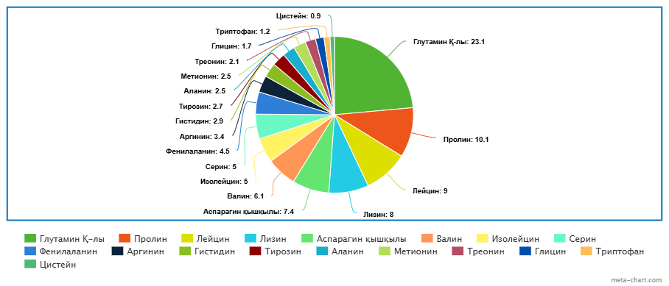
Сурет 21 – Өнімнің амаинқышқылдық құрамының салстырмалы үлесі

Осы диаграммаға сүйене отырып өсімдік компоненті қосылған тұздықты жұмсақ «Дәмді» ірімшіктің аминқышқылдық құрамын салыстырмалы түрде талдау нәтижесінде әртүрлі аминқышқылдардың үлесі анықталды. Дөңгелек диаграмма мәліметтері бойынша глутамин қышқылы жалпы құрамның ең үлкен үлесін алып отыр – 23,1 %. Бұл аминқышқылдың жоғары деңгейі ірімшіктің дәмдік сапасына және нейротрансмиттерлер түзілуіне ықпал етеді. Пролиннің үлесі 10,1 % құрайды, ол өнімнің құрылымдық тұрақтылығына жауап береді және ірімшіктің серпімділігін қамтамасыз етеді. Лейциннің үлесі 9,0 % болса, ол бұлшық ет тіндерінің қалпына келуіне және ақуыз синтезін күшейтуге маңызды рөл атқарады. Лизин 8,0 % құрай отырып, ағзаның иммундық жүйесін қолдауға және инфекцияларға төзімділікті арттыруға ықпал етеді. Аспарагин қышқылы 7,4 %, валин 6,1 %, ал изолейцин 5,0 % үлесті көрсетеді. Бұл аминқышқылдар энергетикалық алмасу процестеріне және ағзаның төзімділігін арттыруға қатысады. Сериннің үлесі 5,0 % деңгейінде, ол биохимиялық реакцияларға қатысып, ферменттердің белсенділігін тұрақтандырады. Фенилаланин 4,5 % үлеске ие болып, жүйке жүйесінің медиаторларының синтезінде маңызды рөл атқарады. Аргинин 3,4 %, гистидин 2,9 %, тирозин 2,7 %, аланин 2,5 % үлеске ие, бұл олардың да өнімнің биологиялық құндылығына үлес қосатынын көрсетеді. Метионин 2,5 % болса, ол метилдік топтарды тасымалдауда және детоксикация процестерінде рөл атқарады. Треонин 2,1 % құрайды және ағзадағы ақуыздардың тұрақтылығын қамтамасыз етуге көмектеседі. Глициннің үлесі 1,7 % деңгейінде, ол орталық жүйке жүйесінің медиаторлық процестеріне қатысады. Триптофан 1,2 % болса, ол серотониннің түзілуі үшін негізгі аминқышқыл болып табылады. Цистеиннің үлесі ең төмен – 0,9 %, алайда ол дисульфидтік байланыстар арқылы ақуыз құрылымын тұрақтандыруда маңызды рөл атқарады.
Жалпы алғанда, құлмақ қосылған тұздықты жұмсақ ірімшіктің аминқышқылдық профилі теңгерімді болып табылады. Құрамында алмастырылмайтын аминқышқылдардың елеулі мөлшерде болуы өнімді құнды ақуыз көзі ретінде сипаттауға мүмкіндік береді. Алмастырылатын аминқышқылдардың үлесі де айтарлықтай және олар ірімшіктің органолептикалық қасиеттерін тұрақтандыруға ықпал етеді. Диаграмма деректері ірімшіктің тек дәстүрлі тағам емес, функционалды тағам ретінде де қарастырылатынын дәлелдейді. Сонымен қатар, құлмақ қоспасының енгізілуі аминқышқылдардың сапалық құрамын байытып, өнімнің тағамдық және биологиялық құндылығын арттырды. Қорытындылай келе, аминқышқылдардың салыстырмалы үлесі бойынша өсімдік компоненті қосылған тұздықты жұмсақ «Дәмді» ірімшік денсаулыққа пайдалы, физиологиялық тұрғыдан құнды тағамдық өнім болып табылады. өсімдік компоненті қосылған тұздықты жұмсақ «Дәмді» ірімшіктің энергетикалық құндылығы бақылау үлгісіндегі тұздықты жұмсақ ірімшігімен салыстырмалы түрде 14-кестеде келтірілген.

Кесте 14 – Өсімдік компоненті қосылған тұздықты жұмсақ «Дәмді»ірімшіктің энергетикалық құндылығы

Өнім | Ақуыздар, г | Майлар,г | Көмірсулар, г | Энергетикалық құндылығы
 |  |  |  | ккал | кДж
Өсімдік компоненті қосылған тұздықты жұмсақ «Дәмді» | 12 | 15 | 1,2 | 189 | 785
Бақылау үлгісі | 19,1 | 21,6 | 2,1 | 271 | 1135

14 кестеге сай тұздықты жұмсақ ірімшіктің энергетикалық құндылығы бақылау үлгісінен төмен, бұл оны диеталық тамақтану үшін қолайлы етеді. Өнімде майлар мен ақуыздардың мөлшері аз, сондықтан калориясын бақылап жүрген адамдар үшін тиімді болып табылады. Сонымен қатар, оның төмен калориялығы мен жеңіл сіңірілетін құрамдары денсаулыққа зиян келтірмейтін пайдалы тағам ретінде ұсынылады.
Ары қарай өсімдік компоненті қосылған тұздықты жұмсақ «Дәмді» ірімшіктің қауіпсіздік көрсеткіштері 15 кестеде көрсетілген.

Кесте 15 – Өсімдік компоненті қосылған тұздықты жұмсақ «Дәмді» ірімшіктің қауіпсіздік көрсеткіштері

Потенциалды қауіпті заттар | Рұқсат етілетін деңгейі, мг/кг, артық емес* | Нақты мәні, мг/кг
Уытты элементтер, мг/кг артық емес
Қорғасын (Pb) | 0,5 мг/кг артық емес | табылмады
Мышьяк (As) | 0,3 мг/кг артық емес | табылмады
Кадмий (Cd) | 0,2 мг/кг артық емес | табылмады
Сынап (Hg) | 0,03 мг/кг артық емес | табылмады
Пестицидтер, мг/кг артық емес
Гексахлорциклогексан (α, β, γ-изомерлер) | 1,25 | табылмады
ДДТ және оның метаболиттері | 1,0 | табылмады
Микотоксиндер, мг/кг артық емес
Афлатоксин M1 | 0,0005 | табылмады
Антибиотиктер, мг/кг(л)
Левомицетин (хлорамфеникол) | (0,0003 мг/кг(л) артық жол берілмейді | табылмады
Тетрациклин тобы | (менее 0,01 мг/кг(л)) артық жол берілмейді | табылмады
Радионуклидтер, Бк/кг артық емес
Цезий-137 | 50 | 6,8
Стронций-90 | 100 | 6,0
Микробиологиялық көрсеткіштер
БГКП (колиформалар) | 0,001 г-да жол берілмейді | 0,001 г-де табылмады
Патогенді микроағзалар, соның ішінде Salmonella spp. | 25,0 г-да жол берілмейді | 25,0 г-де табылмады
Staphylococcus aureus | 0,001 г-да жол берілмейді | 0,001 г-де табылмады
Listeria monocytogenes | 25 г-да жол берілмейді | 25,0 г-де табылмады
Ескерту: * – КО ТР 033/2013 талаптарына сәйкес.

15 кестедегі зерттеу нәтижелері бойынша өсімдік компоненті қосылған тұздықты жұмсақ «Дәмді» ірімшіктің қауіпсіздік көрсеткіштері КО ТР 033/2013 талаптарына толық сәйкес келетіні анықталды. Өнімде ауыр металдар (қорғасын, кадмий, сынап, мышьяк), пестицидтер, микотоксиндер, антибиотик қалдықтары анықталған жоқ. Радионуклидтердің деңгейі рұқсат етілген шектен аспайды. Микробиологиялық көрсеткіштер бойынша БГКП, Salmonella spp., Staphylococcus aureus және Listeria monocytogenes анықталмаған. Бұл нәтижелер «Дәмді» ірімшігінің тағамдық тұрғыда қауіпсіз, сапалы және тұтынушылар үшін биологиялық жағынан құнды өнім екенін дәлелдейді [128].
Ұсынылған деректерге сәйкес, өсімдік компоненті қосылған тұздықты жұмсақ «Дәмді» ірімшікке жүргізілген зерттеулер оның сапалық және тұтынушылық көрсеткіштерінің жоғары деңгейде екенін дәлелдейді. Алынған нәтижелер 40 күн бойы төмен температуралық жағдайда сақтау ірімшіктің органолептикалық қасиеттеріне елеулі әсер етпей, өнімнің бастапқы ерекшеліктерін сақтап қалатынын көрсетті. Бұл жағдай ірімшікті жоғары сортқа жатқызуға мүмкіндік берді.
Ірімшіктің құрамындағы құлмақ өсімдігі полифенолдар мен эфирлік майларға бай, табиғи антимикробтық және антиоксиданттық қасиеттерге ие болуына байланысты ірімшіктің сақтау мерзімін ұзартуға, микробиологиялық тұрақтылығын арттыруға және тағамдық құндылығын жоғарылатуға ықпал етті.
Аталған өнімнің ерекшелігі – ұзақ мерзімді төмен температурада сақтау мүмкіндігі және құлмақтың табиғи қорғағыш әсерінің оңтайлы пайдаланылуы. Дегенмен қазіргі уақытта тағам өнімдерінің сақтау мерзімі мен нормаларын реттейтін бірыңғай ғылыми-әдістемелік жүйенің толық қалыптаспағаны белгілі. Ал бұл көрсеткіштер тағам қауіпсіздігін қамтамасыз етудің маңызды қағидаты болып табылады.
Өсімдік компоненті қосылған тұздықты жұмсақ «Дәмді»ірімшікті сақтау мерзімін ғылыми тұрғыда негіздеу үшін микробиологиялық көрсеткіштердің маңызы зор.
Бұл көрсеткіштер ТР ТС 033/2013 талаптарымен реттеледі. Микробиологиялық бұзылу тұрғысынан ашытқы мен зеңнің даму динамикасы бақылауға алынды. Құлмақ қосылған үлгілерде ашытқы мен зеңнің өсуі айтарлықтай тежеліп, липолитикалық және протеолитикалық процестердің қарқыны төмендегені анықталды. Бұл деректер құлмақтың табиғи биоқорғағыш рөлін атқарады.
Зерттеу кезеңділігі МУК 4.2.1847-04 ұсынымдарына сәйкес анықталды. Бақылау мерзімдері 0, 10, 20, 30, 40 тәулікті қамтыды. Алайда, құлмақ қосылған ірімшік құжаттық және тәжірибелік деректерге сүйенсек, әлдеқайда ұзақ мерзімге дейін сақталды: маринадта – 20 күнге дейін, ал тұздықта – 30-50 күнге дейін. Бұл көрсеткіштер құлмақтың табиғи консервант ретіндегі әлеуетін дәлелдейді.
Сонымен қатар, төмен температуралық жағдайда (2-8 °С) 40 күн сақталған үлгілер зерттелді. Үлгілер тұздықты пластик ыдыстарда сақталды. Физика-химиялық, микробиологиялық және органолептикалық көрсеткіштер жүйелі түрде талданып, белгіленген мерзім соңында қауіпсіздік параметрлері бағаланды.

Кесте 16 - Өсімдік компоненті қосылған тұздықты жұмсақ «Дәмді» ірімшікті сақтау барысында физика-химиялық көрсеткіштерінің өзгеруі

Көрсеткіштердің атауы | Әдістемелік негіз (НД) | Норма | 0 тәулік | 10 тәулік | 20 тәулік | 30 тәулік | 40  тәулік
Ылғалдың массалық үлесі, % | МЕМСТ 3626 | 54–70 | 67,91±1,16 | 67,2±0,5 | 68,2±0,5 | 68,9±0,5 | 68,9±0,5
Белсенді қышқылдық (pH) | МЕМСТ 26781 | 5,5-6 | 5,90±0,03 | 5,92±0,01 | 5,93±0,01 | 5,95±0,01 | 5,95±0,01
Температура, °C | МЕМСТ 3622 | 2–4 °C | 2 | 2 | 2 | 2 | 2

Кесте 17 - Өсімдік компоненті қосылған тұздықты жұмсақ «Дәмді» ірімшіктің микробиологиялық көрсеткіштері

Көрсеткіштердің атауы | 0 тәулік | 10 тәулік | 20 тәулік | 30 тәулік | 40  тәулік
1 | 2 | 3 | 4 | 5 | 6
Мезофильді аэробты және факультативті анаэробты микроорганизмдер (МАФАМс), КТБ/см³ (г), артық емес | 1,3×10³ | 3,3×10³ | 5,4×10³ | 7,5×10³ | 9,8×10³
Ішек таяқшасы тобы бактериялары (ІТТБ, колиформалар), 0,001 г өнімде | табылмады
Патогенді микроорганизмдер, соның ішінде Salmonella және Staphylococcus aureus, 25 г өнімде | табылмады
Listeria monocytogenes, 25 г өнімде | табылмады
Ашытқылар, КТБ/г, 0,1 г өнімде | табылмады
Зеңдер, КТБ/г, 0,1 г өнімде | табылмады
Ескерту: *КТБ/г – 1 г колония түзетін бірлік; **ІТТБ – ішек таяқшалары тобының бактериялары; ***МАФАМС – мезофильді аэробты және факультативті-анаэробты микроорганизмдердің саны.

17 кестеге сәйкес ірімшікті сақтау кезеңдерінің барлығында микробиологиялық қауіпсіздік көрсеткіштері қалыпты деңгейде екені анықталды.
Ірімшік өнімдердегі судың күйі бірнеше сипаттамалар арқылы анықталады, олардың ішінде: су байланыстыру белсенділігі, ылғалдың байланыс энергиясы және т.б.
Соңғы уақыттарда өнімнің жағдайын сипаттайтын барлық көрсеткіштердің ішінен ең оңтайлы әрі ақпараттық маңызы жоғары көрсеткіш ретінде «су белсенділігі» деңгейі қарастырылуда. Осыған байланысты, ірімшікті сақтау барысында су белсенділігінің өзгеру динамикасы зерттелді.
Зерттеулер су белсенділігін өлшеуге арналған, профессор Камербаев А.Ю. және т.б. әзірлеген аспаптың көмегімен жүргізілді. Су белсенділігін анықтау үдерісімен қатар, сақтау кезеңінің барлық мерзімінде (0-ші тәулік – яғни ірімшік дайын болған сәттен бастап, сондай-ақ 10, 20, 30 және 40-шы тәуліктерде) белсенді қышқылдықтың өзгеру динамикасы бағаланды. Зерттеулер 0–2°С, 3–5°С және 6–8°С температуралық режимдерінде жүргізілді.
Зерттеу нысаны ретінде арнайы ыдыста тұздықта сақталған жаңадан дайындалған тұздықты жұмсақ ірімшік үлгісі пайдаланылды.
Судың белсенділігі (а_{w}), белсенді қышқылдық (pH) және МАФАМС (logКТБ /г)көрсеткіштері тәжірибе барысында жүйелі түрде анықталды. Алынған нәтижелер 18-кестеде және 22 суретте берілген.

Кесте 18– Ірімшікті сақтау процесіндегі сапалық көрсеткіштердің өзгерістері

Сақтау температурасы, ⁰C | Сақталу мерзімі, тәулік
Сақтау температурасы, ⁰C | 0 | 10 | 20 | 30 | 40
1 | 2 | 3 | 4 | 5 | 6
Ірімшік
0-2 ⁰C | а_{w} Су белсенділігі
0-2 ⁰C | 0,948 | 0,946 | 0,944 | 0,942 | 0,940
0-2 ⁰C | рН, ш.б
 | 6,05 | 6,08 | 6,12 | 6,15 | 6,18
 | Log10 КТБ/г
 | 1,2 | 1,3 | 1,5 | 1,6 | 1,9
3-5 ⁰C | а_{w}
3-5 ⁰C | 0,948 | 0,945 | 0,943 | 0,941 | 0,939
3-5 ⁰C | рН, ш.б
3-5 ⁰C | 6,03 | 6,06 | 6,10 | 6,16 | 6,24
3-5 ⁰C | Log10 КТБ /г
3-5 ⁰C | 1,3 | 1,6 | 2,0 | 2,4 | 2,9
6-8 ⁰C | а_{w}
6-8 ⁰C | 0,948 | 0,944 | 0,942 | 0,940 | 0,938
6-8 ⁰C | рН, ш.б
6-8 ⁰C | 6,02 | 6,05 | 6,09 | 6,18 | 6,30
6-8 ⁰C | Log10 КТБ /г
6-8 ⁰C | 1,4 | 1,9 | 2,6 | 3,3 | 4,0

18-кестеге сәйкес 22-суретте өсімдік компоненті қосылған тұздықты жұмсақ «Дәмді» ірімшіктің су белсенділігінің(а), белсенді қышқылдығының(б) және (в) МАФАМС (мезофильді аэробты және факультативті анаэробты микроорганизмдердің саны) әртүрлі температурада сақтау процесіндегі өзгерістері көрсетілген.

Сурет 22- (а-су белсенділігі)

Сурет 22 - белсенді қышқылдығы (б)

Сурет 22 - МАФАМС (мезофильді аэробты және факультативті анаэробты микроорганизмдердің саны)

22-суреттгі зерттеу нәтижелері бойынша, сақтау процесінде су белсенділігінің (а_{w}) және белсенді қышқылдықтың(pH) төмендеуі байқалды.
Судың белсенділігінің төмендеуі гидролиз реакциясының нәтижесінде байланысты су мөлшерінің артуымен түсіндіріледі.
Бұл, өз кезегінде, бос судың азаюына және су белсенділігінің көрсеткішінің төмендеуіне алып келеді. 22-суреттерде көрсетілгендей, ірімшікті сақтау барысында су белсенділігі (a_{w}) мен рН-тың төмендеуі байқалады. Су белсенділігінің төмендеуі, болжам бойынша, гидролиздік реакциялар нәтижесінде судың байланысты күйге өтуімен түсіндіріледі. Бұл процесс бос судың мөлшерін азайтып, сәйкесінше a_{w} көрсеткішінің төмендеуіне алып келеді. Ірімшікті сақтау кезінде микроорганизмдердің қалыпты өсуі тіркелді. Сонымен қатар, дефростациядан (қайта мұздан еріту процесінен) кейін жалпы микробиологиялық өсу деңгейінің төмендеуі байқалды. Бұл құбылыс, шамасы, жасуша сыртында мұз кристалдарының түзілуімен байланысты, олардың әсерінен микроорганизмдердің бір бөлігі зақымданып, тіршілік қабілетін жоғалтады. Сақтау барысында өсімдік компоненті қосылған тұздықты жұмсақ «Дәмді» ірімшіктің су белсенділігі (a_{w}) барлық температуралық режимдерде біртіндеп төмендеді; бұл тұздың ылғалмен тепе-теңдікке келуі нәтижесінде бос судың үлесінің азаюымен байланысты. Белсенді қышқылдылық (pH) 0–2 °С, 3–5 °С және 6–8 °С режимдерінде уақыт өте баяу өсім көрсетті, бұл лактозаның шектеулігі мен құлмақтың тежегіш әсері жағдайында протеолиз-дезацидификация үдерістерінің басым болуымен түсіндіріледі. МАФАМС (Log10 КТБ/г) көрсеткіші сақтау уақыты мен температура артқан сайын ұлғайды, алайда құлмақ изо-α-қышқылдарының бактерицидтік әсері және төмендеген a_{w} микробиологиялық өсімнің қарқынын бәсеңдетті.
Қорыта келе өсімдік компоненті қосылған тұздықты жұмсақ «Дәмді» ірімшікті тұздықта сақтау жағдайында су белсенділігі a_{w} аздап төмендейді, pH шамалы өседі, ал жалпы микрофлора саны температураға тәуелді түрде артады. Құлмақтың антимикробтық қасиеті мен тұздың су белсенділігін төмендетуі микробиологиялық өсімнің жылдамдығын шектейді; сондықтан төмен температура интервалында (4-6°С) микробиологиялық қауіпсіздік көрсеткіштері ең тұрақты сақталады. Жалпы алғанда, өсімдік компоненті қосылған тұздықты жұмсақ «Дәмді» ірімшіктің оңтайлылығы – оның табиғи қорғағыш қасиеттерінің арқасында сақтау мерзімінің ұзаруы, микробиологиялық және тағамдық қауіпсіздігінің артуы болып табылады.

3.3.7 Өсімдік компоненті қосылған тұздықты жұмсақ «Дәмді» ірімшік өндірудің технологиясы
Өсімдік қоспасы бар тұздалған ірімшік өндіру үшін төмендегі компоненттер қолданылады:
– негізгі шикізат – сиыр сүті (МемСТ 32940-2014), ас тұзы СТ РК МЕМСТ Р 51574-2003 бойынша, бірінші сұрыптан төмен емес, ұнтақталған, йодталмаған;
– функционалды қажетті ингредиенттер – жануар текті мәйекті ферменттік препараттар (МемСТ 34353-2017);
– технологиялық қосымша заттар – кальций хлориді техникалық (Е 509) (МемСТ 450-77 ) және ауыз су (СТ РК МЕМСТ Р 51593-2003 );
– өсімдік компоненті биологиялық құндылығы жоғары, антиоксиданттық және функционалды қасиеттерге ие табиғи өсімідік қоспасы – кәдімгі құлмақ (Humulus lupulus L.).

Кесте 19-де өсімдік компоненті қосылған тұздықты жұмсақ ірімшіктің компоненттік құрамы келтіріліп ірімшікке «Дәмді» атауы берілді.

Кесте 19 - Өсімдік компоненті қосылған тұздықты жұмсақ «Дәмді» ірімшігінің рецептурасы 100 кг дайын өнімге

Шикізат атауы | Шикізат мөлшері
Сиыр сүті, 3,2%, кг | 860
Майсыздандырылған көк сүт, кг | 80
Жануар текті сүт ұйытқыш фермент СГ-50 (ООО «Арбина», 150000 белсенділік бірлігі), кг | 0,03
Ашытқы, кг | 0,03
Кальций хлориды, кг | 0,3
Құлмақ сығындысы, кг | 12

Жүргізілген зерттеулер нәтижесінде өсімдік компоненті қосылған тұздықты жұмсақ «Дәмді» ірімшік технологиясы ұсынылды. Ірімшік сапасы мен қауіпсіздігіне әсер ететін өндірістік процестің негізгі кезеңдері анықталды: сүтті қабылдау, пастерлеу, ұйыту, ірімшік массасын өңдеу, тұздау, формалау және сақтау. Әрбір кезеңде санитарлық нормалар мен ережелерді сақтау өнімнің кепілді сапасын қамтамасыз етеді.
Ірімшік өндірісін асептикалық жағдайда жүргізу ұсынылады. Технологиялық процесс басталғанға дейін өндірістік цех бактерицидті шаммен зарарсыздандырылуы тиіс. Зерттеу барысында негізгі сыни бақылау нүктесі ретінде ірімшік массасын тұздау және өсімдік қоспасын енгізу кезеңдері анықталды. Бұл кезеңдерде құлмақ сығындысы енгізіліп, өнімнің микробиологиялық тазалығы қадағаланды.

Кесте 20 – Өсімдік компоненті қосылған тұздықты жұмсақ «Дәмді» ірімшігінің микробиологиялық көрсеткіштері

Көрсеткіштер | Нормативті мәні (ҚР МЕМСТ) | Бақылау үлгісі | Құлмақ қосылған үлгі
МАФАМС, КТБ/г | ≤ 1,0 × 10⁵ | ≤ 1×10^5 | 2,3 × 10³
Патогенді микроорганизмдер, соның ішінде Salmonella | жол берілмейді (25 г өнімде) | табылмады | табылмады
Listeria monocytogenes | жол берілмейді (25 г өнімде) | табылмады | табылмады
E.coli (ішек таяқшасы тобы) | ≤ 10 КТБ/г | табылмады | табылмады
Зең және ашытқы, КТБ/г | ≤ 5,0 × 10² | табылмады | табылмады

Осылайша, тағам қауіпсіздігін қамтамасыз ету үшін сүттің бастапқы сапасын бақылау, ірімшік массасын дұрыс ұюы мен құлмақ сығындысының мөлшерін ғылыми негізде таңдау маңызды болып табылады. Нәтижесінде, өсімдік компоненті қосылған тұздықты жұмсақ «Дәмді» ірімшік дәстүрлі өнімдермен салыстырғанда микробиологиялық тұрғыда тұрақты әрі органолептикалық сапасы жоғары өнім болып саналады.
Жүргізілген зерттеулер нәтижесінде өсімдік компоненті қосылған «Дәмді» тұздықты жұмсақ ірімшігінің технологиялық процестері әзірленіп 21-кестеде көрсетілді.

Кесте 21 – Өсімдік компоненті қосылған тұздықты жұмсақ «Дәмді» ірімшігінің технологиялық процесі

Шикізат пен материалдар кірісін бақылау
1 | 2
Табиғи сиыр сүті | Қазақстанда шикі сиыр сүтін қабылдау:  - ҚР СТ 1760-2019 «Сиыр сүті – шикізат. Техникалық шарттар», сапасына, қауіпсіздігіне, физикалық-химиялық көрсеткіштеріне және қабылдау ережелеріне қойылатын талаптарды белгілейді;  - МеМСТ 31449-2013 Шикі сиыр сүті. Техникалық шарттар;  - ГОСТ 26809.1-2014 Сүт және сүт өнімдерінің органолептикалық көрсеткіштерін анықтау үшін сынама алу
Функционалды қажетті ингредиенттер:
Ферменттік препараттар | МеМСТ 34353-2017 «Жануарлардан алынатын сүт ұйытқыш құрғақ ферментті препараттар. Техникалық шарттар».
Ашытқы культуралары | МеМСТ 34372-2017 «Сүт өнімдерін өндіруге арналған бактериялық ашытқылар. Жалпы техникалық шарттар»
Ауыз су | СТ РК МеМСТ Р 51232-2003 «Ауыз су. Гигиеналық талаптар және сапалық бақылау»
Кальций хлориді (CaCl₂) | МеМСТ 450-77. «Техникалық Кальций хлориді. Техникалық шарттар» (өзгерістермен №1, 2, 3).
Ас тұзы | СТ РК МеМСТ Р 51574-2003 «Ас тұзы.Техникалық шарттар
Қаптама материалдары | КО ТР 005/2011 Қаптаманың қауіпсіздігі туралы
Технологиялық процесс | Параметрлер мен көрсеткіштер
Тазалау, салқындату | t = (8-10) ^{о}C
Сепарирлеу | t = (38±2) ^{о}C
Қалыпқа келтіру | Майлылығы -2,5-2,7%
Пастерлеу | t=72-75⁰ C, τ=20-25 с.
Салқындату  Қоспаны ұюға дайындау | 1. t=32-35⁰ C  2. Ашытқы қосу t=32-35⁰ , τ=30-40 мин.
Қосымша шикізаттарды қосу | 1. CaCl₂-30 г/100л  2. Фермент СГ-50 ФП  3. Араластыру(τ=(15-20); рН=(6,2±0,05)  4. Титрлік қышқылдық 18-19 ⁰Т  5. Құлмақ сығындысын қосу, 2%/100 л
Қоспаны ұюту | Τ_{қоспа}=(32-34)⁰C  τ=(15-20)мин  τ= (20-30) мин
Ұйытындыны кесу, дәнді қою | τ=(15-20) мин  Ірімшік дәнінің мөлшері (1,5×1,5×1,5 см)  рН_{сарысу} = (6,2 ±0,05)  Титр.қышқылдық сарысу=14-15⁰Т
Екінші реттік қыздыру | τ=(8-10); t=34-37⁰ C
Қалыптау | Технологиялық нұсқаулыққа сәйкес
Өздігінен престеу | Т=(18-22)⁰С  τ _{өздігінен пресстеу}=(20-30) мин
Престеу | τ _{престеу}(45-60); 1,5 кг, Р=5-10кПа)
Ірімшікті тұздау | τ =20-30 тәулік; тұздық -18-22 %; Т=10±2⁰С
Ірімшік массасын ыдыстарға салу | Престелген ірімшікті тұздығы бар ыдыстарға 3 × 3 × 3 см бөліктерге бөліп салу
Ірімшікті тұздықта сақтау | (Т=6± 20⁰С, _{Ƭ}=30-40 мин)
Қаптау | «Қаптаманың қауіпсіздігі туралы» КО ТР 005/2011 белгілеген талаптарға сәйкес  Ірімшік 300 мл ыдыстарға салынған.  МЕСТ 24597, МЕСТ 26663, МЕСТ 21650 сәйкес. t=(4-7) °С; τ =(30-40 мин)

Сүтті қабылдау және сапасын тексеру
Майынан ажырату t = (40±2) ^{о}C, майлылығы бойынша қалыпқа келтіру, (2,5-2,7%)

Пастерлеу t=(72-75)⁰C, τ=20-25 сек.

Салқындату (t=32-35)⁰C
Ашытқы қосу (t=32-35)⁰C, τ=30-40 мин
Қышқылдық 23⁰Т жеткенше тыныш-тықта ұстау
Ашытқы V=1-3%
Құлмақ сығындысы V=2%
Ферментациялау (фермент СГ-50 ФП) 0,03 кг – 1000 кг сүтке
CaCl₂
V=0,2 кг
Араластыру, τ=5-10 минут
Ұю уақыты, τ= 30 - 40 минут
Ірімшік дәндерін өңдеу, кесу және сарысуынан айыру, τ=5-10 минут
Сары су
50-60%
Өзіндік престеу, Р= 5-10 кПа, τ=1-2 сағат
Тұздау, (t=10-12)⁰C, τ=1 тәулік

Ірімшік дәндерін пішіндеу, дәннің өлшемдері (3×3×3 см)

Ас тұзы, С=18-20 %
Жетілу (t=10-15)⁰C, тұздықта сақтау, (t=6±2)⁰C, τ=30-40 тәулік

Сурет 23 – Өсімдік компоненті қосылған тұздықты жұмсақ «Дәмді» ірімшігін өндірудің технологиялық сұлбасы

Өсімдік компоненті қосылған тұздықты жұмсақ «Дәмді» ірімшігінің технологиялық процесітерінің сипаттамасы

Сүтті қабылдау және сапасын тексеру

Сүт мөлшеріне қарай қабылданады, механикалық қоспалардан тазартылады және қажет болған жағдайда салқындатылады. Сүтті тезірек және біркелкі салқындату үшін оны әр 20-30 минут сайын араластырып отырады.

Кәсіпорынға түскен сүт зертханалық жағдайда физика-химиялық және органолептикалық көрсеткіштің кіріс бақылауына алынды. Зерттелген сүттің титрлік қышқылдығы – 16⁰Т; рН-6,5 бірлік; тығыздығы – 1028 кг/м³; майлылығы – 3,7% екені анықталды.
Майынан ажырату және майлылығы бойынша қалыпқа келтіру, (2,5-2,7%)
Майсыздандыру дәрежесін жақсарту және тұтқырлықты төмендету мақсатында сүт t = 40±2 ^{о}C дейін қыздырылып, сепараторға жіберілді.
Сүтті қалыпқа келтіру оған пастерленген майсыз сүтті енгізу арқылы жүзеге асырылады, осы ірімшікті өндіруге арналған сүт қоспасының орташа майлылығы 2,5-2,7% болуы қажет. Сүт қоспасының майлылығын оның құрамындағы ақуыз бойынша реттеу қоспада май мен ақуыздың оңтайлы қатынасы болуы керек деген ұстанымға негізделген.
Пастерлеу: патогенді микроорганизмдерді жою, сақтау мерзімін ұзарту және тұтынудың қауіпсіздігін қамтамасыз ету мақсатында қалыпқа келтірілген сүт қоспасын өңдеу пастерлеу-салқындату қондырғысында 72-75°C температурада 20-25 секунд ұстай отырып жүзеге асырылады.
Салқындату: пастерленген сүт ашытқының таңдалған түріне байланысты ұйыту t=32-35⁰C температурасына дейін салқындатылады.
Ашытқы қосу: бұл этапта сүт қышқылы бактериялары лактозаны қышқылға айналдырып, сүтті ферментациялауға дайындайтын ірімшік жасаудың негізгі кезеңі. Осы ірімшікті өндіру барысында ашытқы ретінді гомоферментативті мезофильді сүтқышқылды стрептакокктар, яғни белсенді қышқылтүзгіштер Stp.lactis, Stp. cremoris және гетероферментатифті дәм беруші стрептококктар Stp.lactis subspecies, Lactococcus lactis subsp, Stp. Diacetylactis қолданылды. Бұл екі топтағы микроорганизмдер сүтқышқылының және аромат түзілуіне көмектеседі. Ашыту температурасы t=32-35⁰C, τ=30-40 минут, ашытқы мөлшері қоспаның жалпы массасының 1–3% мөлшерінде енгізілді.
Ферментациялау: қоспа 23°T қышқылдыққа дейін тыныштықта ұсталды, ұйытындының тығыз және сапалы қалыптасуын қамтамасыз ету мақсатында қоспаға 35-40°C температурада жылы суда алдын ала ерітілген мәйек (фермент СГ-50 ФП, 1000 кг сүтке - 0,03 кг) және коагуляциялық агент ретінде 20% CaCl₂ (1000 кг сүтке - 0,2 кг ) ерітіндісі бірге енгізілді.
Сонымен қатар, өнімнің антимикробтық әсерін күшейту және тұрақтылығын арттыру үшін қосымша құлмақ сығындысы 2,0 % (1000 кг сүтке) қосылады. Сығындының енгізілуі қоспаның pH көрсеткішін 6,5-тен 5,48-ге дейін төмендетті, бірақ бұл қойылған технологиялық талаптардың шеңберіне сәйкес.
Қоспаны 5-10 минут мұқият араластырып, тыныштықта қалдырады. Қоспа 35°C температурада, ірімшік өндіретін ваннада 30-35 минут бойы ұйытынды пайда болғанға дейін ұсталады.
Сүттің ұюының ұзақтығы шамамен 30-40 минут.
Ірімшік дәндерін өңдеу, ұйытындыны кесу және сарысуынан айыру: Осы этапта 50-60 % сарысуы бөлініп, ірімшік дәндері қаттылау массаға айналған кезде арнайы ірімшік кесетін пышақпен 10-15 мм көлеміндегі кубиктерге кесіп, ірімшік дәндері пайда болғанша араластырып, екінші рет 34-37⁰С температурада 8-10 минут аралығында қыздырылады. Ірімшік дәндерін кесу, қою және оны өңдеу операциясының жалпы ұзақтығы 10-15 минуттан аспауы тиіс.
Дайын ұйынды тығыз, серпімді, біркелкі, кесілген жерде өткір жиектері бар, сарысу жеңіл бөлінді.
Дайын ірімшіктің дәндері сүзіліп, өздігінен престеуге жіберіледі.
Өзіндік престеу: бұл ірімшік массасы сыртқы қысымсыз өз салмағымен тығыздалуын, сарысуды кетіруді және жабық беткі қабаттың пайда болуын қамтамасыз ететін кезең.
Процесс барысында біркелкі қыртысты қалыптастыру үшін ірімшікті 10-15 минут сайын аударылыстырып отыру қажет. Қысым - Р= 5-10 кПа, престеу ұзақтығы τ=1-2 сағат.
Тұздау: Жұмсақ тұзды ірімшікті тұздау 10-12°C температурада 18-20% тұзды ерітіндіде 1 тәулік ішінде жүргізіледі.
Күнделікті тұздықтың концентрациясын, температурасын және белсенді қышқылдығын қадағалап отыру қажет. Осы параметрлер ірімшіктің сапасы мен консистенциясына тікелей әсер етеді. Ірімшіктің жабысқақтығы тұздықтың концентрациясының жетіспеушілігімен немесе тұздықтың қышқылдығының төмендеуімен түсіндіріледі, ірімшіктің өте қатты тығыз болуы немесе былқылдақ болуы тұзықтың концентрациясының жоғары немесе қышқылдықтың артуынан болады. Сондықтан ірімшіктің жағдайына қарап тұздықтың сапасын бағалауға болады. Тұз концентрациясы төмендеген немесе қышқылдығы 35°Т-тан жоғарылаған жағдайда жаңа тұздықпен ауыстырылады.
Ірімшік дәндерін пішіндеу: Тұздалған, дайын ірімшікті 3×3×3 см мөлшердегі тікшелерге бөліп, ұзақ мерзімді сақтау үшін концентрациясы 10–15% және температурасы t=10±2 ⁰C аспайтын тұзды ерітіндіде сақтауға болады.
Жетілу және сақтау: дайын өнім полистиролға немесе тамақ өнімдерімен жанасуға рұқсат етілген басқа да қаптама түрлеріне тұздығымен салынады, буып-түйіліп, салқындатылып және t=6±2⁰С температурада жетілу үшін тоңазытқыш камераға жіберіледі. Тұздықта сақтау мерзімі - 30-40 тәулік.
3-бөлім бойынша қорытыңды
Қорытындылай келе, жүргізілген зерттеулер нәтижесінде өсімдік компоненті қосылған тұздықты жұмсақ «Дәмді» ірімшікті өндірудің ғылыми негізделген технологиясы әзірленді. Ұсынылған технология ірімшік сапасы мен қауіпсіздігіне тікелей әсер ететін өндірістік процестің барлық негізгі кезеңдерін қамтиды. Әрбір технологиялық сатыда санитарлық-гигиеналық талаптарды сақтау өнімнің тұрақты сапасын қамтамасыз ететіні дәлелденді. Ірімшік өндірісін асептикалық жағдайда жүргізу және өндірістік цехты алдын ала зарарсыздандыру микробиологиялық қауіптерді төмендетуге мүмкіндік береді. Зерттеу барысында сыни бақылау нүктелері ретінде ірімшік массасын тұздау және өсімдік компонентін енгізу кезеңдерінің маңыздылығы анықталды.
Құлмақ сығындысын технологиялық процесске енгізу өнімнің микробиологиялық тұрақтылығын арттырып, антимикробтық әсер көрсететіні ғылыми тұрғыда негізделді. Сүттің бастапқы сапасын бақылау, ұйыту режимдерін дәл сақтау және өсімдік қоспасының мөлшерін оңтайлы таңдау өнім қауіпсіздігін қамтамасыз етудің негізгі шарттары болып табылады. Зерттеу нәтижелері бойынша алынған ірімшік дәстүрлі жұмсақ ірімшіктермен салыстырғанда жоғары органолептикалық қасиеттерімен ерекшеленді. Технологиялық параметрлердің сақталуы ірімшіктің құрылымы мен консистенциясының тұрақтылығын қамтамасыз етті.
Тұздықтың концентрациясы, температурасы және қышқылдығын тұрақты бақылау ірімшік сапасын басқарудың шешуші факторы екені анықталды. Ұзақ мерзімді сақтау кезінде тұздықтың физика-химиялық көрсеткіштерін реттеу өнімнің бұзылу қаупін төмендетеді.
Ұсынылған технология қосымша жабдықтарды талап етпей, өндірістік үдерісті оңтайландыруға жағдай жасайды. Құлмақтың табиғи антимикробтық қасиеті дайын өнімнің сақтау мерзімін ұзартады. Бұл тұтынушылар үшін қауіпсіз әрі сапалы өнім ұсынуға мүмкіндік береді. Нәтижесінде жаңа технология өндірістік жағдайда сәтті апробациядан өтті. Зерттеу нәтижелері Қазақстан Республикасының пайдалы модельге берілген патентімен расталды. Осылайша, әзірленген технология ғылыми және практикалық тұрғыдан тиімді болып, ірімшік өндірісінде кеңінен қолдануға ұсынылады.

- ӨСІМДІК КОМПОНЕНТІ ҚОСЫЛҒАН ТҰЗДЫҚТЫ ЖҰМСАҚ «ДӘМДІ» ІРІМШІГІНІҢ ТАҒАМДЫҚ ҚАУІПСІЗДІГІН ҚАМТАМАСЫЗ ЕТУ

4.1 Өнімнің тағамдық қауіпсіздігін қамтамасыз ету: сыни бақылау нүктелерін анықтау және олардың сыни шектерін белгілеу
НАССР жүйесінің негізгі қағидаттары мен тетіктері тағам өнімдерін өндіру барысында туындауы мүмкін қауіп-қатерлерді жүйелі түрде талдауға және оларды басқаруға мүмкіндік береді. Бұл жүйе адам өмірі мен денсаулығына төнетін тәуекел деңгейін едәуір төмендетіп, өндірістік процестердің қауіпсіздігін қамтамасыз етуге бағытталған. НАССР тұжырымдамасының басты ерекшелігі – ол дайын өнім сапасын кейіннен бақылауға емес, ықтимал ауытқулардың алдын алуға және оларды ерте кезеңде анықтауға негізделеді. Осылайша, жүйе азық-түлік өндірісіндегі биологиялық, химиялық және физикалық қауіптердің пайда болуын алдын ала болжауға және тұтынушыға қауіпсіз өнім ұсынуға мүмкіндік береді. НАССР талаптарына сәйкес әзірленген және сертификатталған менеджмент жүйесі кәсіпорынға халықаралық стандарттарға сай келетін, жоғары сапалы әрі бәсекеге қабілетті өнім өндіруге жағдай жасайды. Сонымен қатар, жүйе әрбір өндіріс орнында технологиялық процестің ерекшеліктеріне бейімделіп, үнемі жетілдіріліп отыруы қажет.

Кесте 22 - НАССР жүйесінің негізі ретінде жеті негізгі қағидалар анықталған
1 | Тағам өнімдерін өндірудің барлық сатыларында орын алуы мүмкін қауіпті факторларды анықтау және бұл факторлардың пайда болу ықтималдығын бағалау, олардың алдын алу мен бақылауға бағытталған жалпы профилактикалық шараларды әзірлеу.
2 | Өндірістік процестегі қауіптілікті болдырмауға немесе оның туындау ықтималдығын барынша азайтуға мүмкіндік беретін нүктелерді, рәсімдерді және технологиялық кезеңдерді айқындау. Сыни бақылау нүктелері (СБН).
3 | Сыни бақылау нүктелерінде процестің бақылануын қамтамасыз ету мақсатында міндетті түрде сақталуы тиіс шекті мәндер мен рұқсат етілетін ауытқуларды (лимиттер мен шектеулер) белгілеу.
4 | Сыни бақылау нүктелерінде жүйелі сынақтар, талдаулар және басқа да өндірістік бақылау мен қадағалау түрлері арқылы мониторинг пен инспекция жүйесін қалыптастыру.
5 | Бақылау және инспекция нәтижелері сыни бақылау нүктелерінде жағдайдың бақылаудан шығуы немесе шығу қаупі бар екенін көрсеткен жағдайда қолданылатын түзету шараларын әзірлеу.
6 | HACCP жүйесінің тиімді әрекеттерін растау және оның талаптарға сәйкестігін тексеру үшін верификация (тексеру) рәсімдерін әзірлеу.
7 | Жоғарыда аталған қағидаттарды орындау және сақтау бойынша барлық іс-шараларды сипаттайтын құжаттамалық жүйені әзірлеу және оны үнемі өзекті күйде ұстау қажет.

НАССР жүйесінің қағидалары 24-ші суретте келтірілген.
НАССР жүйесі принциптеріне сәйкес бақылаудың шектік нүктесіндегі нормативтік көрсеткіштерді анықтау кезінде (Сан-Пин, стандарттар) нормативтік құжаттардың 24-ші суретте көрсетілген қағидаларын ескерген жөн. Өсімдік компоненті қосылған тұздықты жұмсақ «Дәмді»ірімшігінің сипаттамасы 23-ші кестеде көрсетілген.

Кесте 23 – Өсімдік компоненті қосылған тұздықты жұмсақ «Дәмді» ірімшігінің сипаттамасы

Бастапқы ақпаратқа негізделген сұрақтар тізімі. | Компоненттер/көрсеткіштер | Норма
1 | 2 | 3
Өнімнің атауы | Өсімдік компоненті қосылған тұздықты жұмсақ «Дәмді» ірімшігі
Өнімнің құрамы | Пастерленген сиыр сүті, Е509 кальций хлориді, жануартекті фермент, ас тұзы, құлмақ сығындысы
 | Физика-химиялық көрсеткіштері
 | Ірімшік құрамындағы құрғақ заттағы майдың массалық үлесі, % | 48–50
 | Ылғалдың массалық үлесі, %, артық емес | 55–57
 | Майсыздандырылған заттағы ылғалдың массалық үлесі, %, артық емес | 68–70
 | Ас тұзының массалық үлесі, % | 4–5
Өнім қайда қолданылады | Бөлшек саудада
Қауіпсіздік көрсеткіштері 033/2013 | Микроорганизмдер
Қауіпсіздік көрсеткіштері 033/2013 | БГКП (колиформалы) | 0,001 г-да жол берілмейді
 | Патогенді микроағзалар, соның ішінде Salmonella  Стафилококктар  S. Aureus | 25,0 г-да жол берілмейді  0,001 г-да жол берілмейді
 | Листерии L. Monocytogenes | 25 г-да жол берілмейді
 | Антибиотиктер
 | Левомицитин (Хлорамфеникол) | (0,0003 мг/кг(л) артық жол берілмейді
 | Тетрациклин тобы | (менее 0,01 мг/кг(л)) артық жол берілмейді
 | Токсикалық элементтер
 | Қорғасын | 0,5 мг/кг артық емес
 | Мышьяк | 0,3 мг/кг артық емес
 | Кадмий | 0,2 мг/кг артық емес
 | Сынап | 0,03 мг/кг артық емес

Өсімдік компоненті қосылған жұмсақ тұздықты ірімшік өндірісінің қауіпсіздігі жөніндегі зерттеулер ірімшік өндіру тізбегіне тән бірқатар технологиялық және микробиологиялық қауіптердің бар екенін көрсетеді. Ірімшік сапасына және қауіпсіздігіне әсер ететін факторлар өндіріс процесінің кез келген сатысында – шикізатты қабылдаудан бастап дайын өнімді буып-түю мен сақтау кезеңіне дейін – туындауы мүмкін[132].
Сондықтан өндірістік тізбектің әрбір қатысушысы, соның ішінде сүт жеткізушілер, технологиялық операторлар, зертханалық бақылау қызметтері мен тасымалдаушылар өнім қауіпсіздігін қамтамасыз ету жүйесіне белсенді түрде қатысуы тиіс. Бұл өз кезегінде өндірістің барлық сатыларында қауіпсіздік шараларын тиімді басқаруға және тәуекелдерді азайтуға мүмкіндік береді.
Осылайша, өсімдік компоненті қосылған тұздықты жұмсақ «Дәмді» ірімшіктің қауіпсіздігі бүкіл технологиялық тізбектегі барлық буындардың үйлесімді және жауапты іс-әрекетінің нәтижесінде қамтамасыз етіледі[132].
Сыни бақылау нүктелерін анықтау мақсатында өсімдік компоненті қосылған жұмсақ тұздықты ірімшік өндірісінің технологиялық процесінің блок-сұлбасы 24- шы суретте берілген.

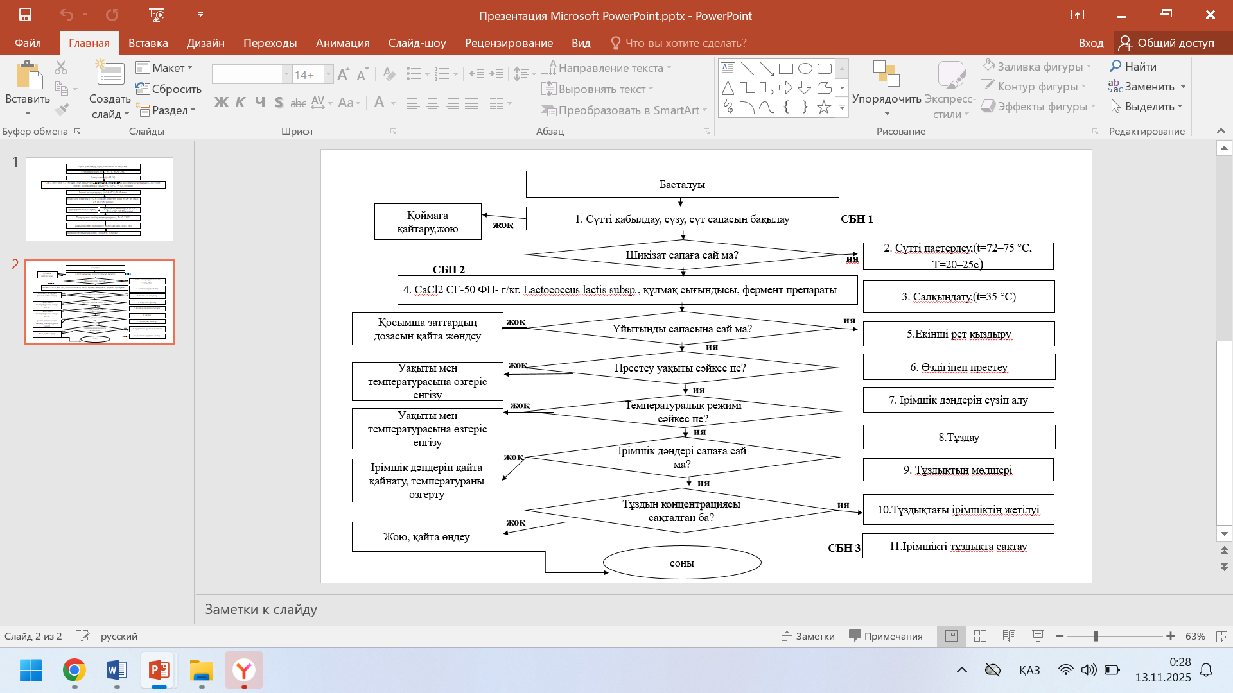

Сурет 24 – «Шешімді қабылдау терегі » блок-сұлбасы

НАССР шешімін қабылдау ағашын бір ғана «аспап» сөзімен сипаттауға болады. Аспап процесс қарастырылатын кезеңде сыни бақылау нүктесі қажет пе немесе жоқ па деген сұрақты шешуге көмектеседі.
Бұл жағдайда, өсімдік компоненті қосылған тұздықты жұмсақ «Дәмді» ірімшік өндірісінде маңызды болып табылатын 3 сыни бақылау нүктесі табылды, яғни сүтті қабылдау және бастапқы сапасын бақылау, сақтау; қосымша шикізаттар қосу; дайын өнімді орау, таңбалау және сақтау дайын өнімді сақтау. Ұю, ірімшік массасын қалыптастыру, ірімшік дәндерін түзу және пісіп-жетілу кезеңдерін қамтитын кейінгі технологиялық процестерді қарастырғанда, олардың биологиялық қауіп тұрғысынан қауіпті екені анықталады. Аталған қауіп барлық көрсетілген кезеңдерде байқалуы мүмкін, себебі өндіріс барысында санитарлық-гигиеналық талаптар сақталмаған жағдайда өнімнің ауру тудыратын микроағзалармен ластану қаупі артады, сондай-ақ жеке бас гигиенасы ережелерінің бұзылуы да теріс әсер етеді.
Бұл сатыларда тағамның ластану дәрежесі төмен болады әрі бағаланбайды. Ірімшік өндірудегі басты қауіптердің бірі микробиологиялық, химиялық, физикалық. Ірімшік өндіруде микробиологиялық қауіптердің ішінде бактериялық уыттар, балдырлардан бөлінетін фикотоксиндер, өсімдік текті фитотоксиндер, микотоксиндер ең жоғары қауіп деңгейіне ие[132].
Содан кейін приондар, вирустар, қарапайым токсиндер, биологиялық белсенді заттар. Айта кету керек, антропогендік химиялық ластағыштар мен тағамдық қоспалар тек осы қатарды жабады. Микотоксиндер афлатоксин В₁ және охратоксин ɑ-канцерогендер және организмге белгіленген шамамен (немесе тіпті шамадан асатын) салыстырылатын мөлшерлерде түседі. Тамақпен түсетін қалдық мөлшері, мысалы хлорорганикалық пестицидтер, осы мөлшелері ондық және мыңдық пайызын құрайды[132]. Бактериялар және олар бөлетін токсиндер ерекше маңызға ие, өйткені олар жедел және созылмалы тамақтық уланулар мен токсикоуланулардың негізгі себепшілері деп саналады[132] .
Бұл негізінен жануарлар мен өсімдік тектес тағамдардың токсиннен қауіпсіз екендігі туралы дәлелдерге негізделген. Гигиеналық нормативтер микроағзалардың 4 тобын бақылауды қамтиды:
1. Санитариялық-көрсеткіштік: мезофильді аэробты және факультативті анаэробты микроағзалардың (мафанмс) саны (колония түзетін бірліктерде-КТБ/г); ішек таяқшалары тобының бактериялары – ІТТБ (колиформдар); бактериялары-Enterobacteriaceae тұқымдасының; энтерококки;
2. Шартты-патогенді микроағзалар: e.coli, s.aureus, Proteus текті бактериялар;
3. Патогенді микроағзалардың, оның ішінде сальмонеллалар, листериялар (Listeriamonocytogenes);
4. Бұзылған микроағзалар – негізінен ашытқы және зең саңырауқұлақтары, сүт қышқылды микроағзалар.
Микроағзалардың көптеген топтары үшін ішек таяқшалары тобына, шартты-патогенді микроағзалардың көпшілігі, сондай-ақ патогенді микроағзалар, оның ішінде сальмонеллалар жіберілмейтін өнімнің массасы мөлшерленеді.
Өзге жағдайларда өнімнің 1 г (мл) (КТБ/г, мл) есептеледі. Алынған нәтижелер талапқа сай келмеген кезде, сол партиядан іріктелген сынаманың көлемін ұлғайта отырып, микробиологиялық талдаудың кемінде бір параметрі бойынша қайта зерттеу жасалады.
Азық-түлік шикізаты мен тамақ өнімдерінде паразиттік аурулар қоздырғыштарының (гельминттер, олардың жұмыртқалары) болуына жол берілмейді. Химиялық сипаттағы қауіптер қоршаған ортадан келіп түседі және көбіне өндірістік объектілердің әсерінен, көлік құралдарының шығарындыларынан, ауыл шаруашылығы саласында химиялық препараттарды қолдану барысында, сондай-ақ тағаммен тікелей жанасатын қаптама, ыдыс және әртүрлі полимерлі материалдарды пайдалану салдарынан пайда болады.Ірімшікті өңдеу процесінде денсаулық сақтау саласындағы заңдар мен нормативтік талаптардың сақталмауы өнім сапасы мен тұтынушылардың қауіпсіздігіне теріс әсер етуі мүмкін. Өнімге төнетін әрбір ықтимал қауіп арнайы бағалау әдістерін қолдану арқылы талданды. Тәуекел деңгейі салдардың ауырлық дәрежесі мен олардың туындау ықтималдығын ескере отырып айқындалды (кесте 24). Тәуекелді сараптау әсердің ауырлық дәрежесін тәуекел факторларының ықтималдылығына көбейту мен олардың қолданылу деңгейін есептеу арқылы жүзеге асады[132] .

Кесте 24 – Тәуекел факторлары әсерлерінің күші

Бағалануы | Себептері | Түсіндірмесі
1 | Төменгі | Халықтың сенімсіздігі төмен деңгейде сипатталады; ол өнімді қабылдау деңгейін әлсіретуі мүмкін, алайда адам денсаулығына елеулі қауіп төндірмейді.
2 | Орта деңгейдегі | Тұтынушының бейімсіздігі. Өнімді ұзақ мерзім бойы тұрақты түрде қолдану адам денсаулығына жағымсыз әсер ету қаупін арттыруы мүмкін.
3 | Күшті | Өнімді ұдайы қолдану жекелеген немесе барлық тұтынушылардың денсаулығына айтарлықтай кері әсер етуі ықтимал.
Ескерту: қауіп=салдардың ауырлығы * қауіпті фактордың пайда болу ықтималдығы

Тәуекел факторлары олардың қолданылу ерекшеліктерін ескере отырып бағаланды[132]. Барлық қолда бар ақпарат пен зертханалық талдау нәтижелеріне негізделе отырып, тиісті мониторингтің төртінші жүйесі 25-кестеде көрсетілген.

Кесте 25 – Қауіптің нақты жағдайға айналу ықтималдығы

Бағалануы | Себептері | Түсіндірмесі
1 | 2 | 3
0,5 | Әлсіз | Қауіпті фактордың іске асу жиілігі — жылына бір реттен төмен.

25-кестенің жалғасы
1 | 2 | 3
1 | Төменгі | Қауіпті фактордың пайда болу жиілігі айына бір реттен жылына бір ретке дейінгі аралықта.
2 | Орта деңгейдегі | Қауіпті фактордың туындау ықтималдығы бір ай көлемінде аптасына бір рет байқалуы мүмкін.
3 | Күшті | Қауіпті фактор әрбір партияны бақылау барысында аптасына бір ретке дейін байқалуы мүмкін.

Егер бағалау нәтижесі 5 баллға тең немесе одан жоғары болса, қауіпті факторды рұқсат етілген деңгейге дейін азайту мақсатында алдын алу немесе бақылау шаралары белгіленеді және сыни бақылау нүктелерін (СБН) айқындау алгоритміне сәйкес талданады. «Дәмді» ірімшігінің қауіпсіздігіне ықпалын тигізетін қауіптерге кешенді талдау жасалды. 25-ші кестеде өсімдік компоненті қосылған тұздықты жұмсақ «Дәмді» ірімшігінің сапасына әсер беретін ластаушыларға сараптама жасалды[132] .

Кесте 26 – Өсімдік компоненті қосылған тұздықты жұмсақ «Дәмді» ірімшігінің сапасына зерттеу жүргізу.

Процесстің кезеңдері | Қауіптің түрлері | Ластаушы | Ықтималдықты бағалау = салдардың пайда болу дәрежесі | Жасалатын іс-шаралар  (бақылау шаралары)
1 | 2 | 3 | 4 | 5
Сүтті қабылдау және бастапқы сапасын бақылау | Физика-химиялық | Физика-химиялық:  бөгде заттар мен дезинфекция жасайтын заттардың түсуі | 3 | Алдын алу шаралары – шикізатты қабылдау кезінде органолептикалық, физика-химиялық және микробиологиялық көрсеткіштерді нормативтерге сәйкес қатаң бақылау;  сүт тасымалдау цистерналарының санитарлық жағдайын тексеру; жабдықтардың дезинфекциясы; дератизация және дезинсекция жүргізу; персоналды гигиеналық оқыту.  Нәтиже: бұл кезеңде шикізаттағы бастапқы микробтық ластануды болдырмау
 | Микробиологиялық | МАФАнМС және ІТТБ; шартты патогенді микроағзалар (Е. coli, B. cereus, бактериялар түрлі Proteus, сульфитредтеуші клостридтер); патогенді микроағзалар (Salmonella, Cl. Botulinum, Staphylococcus аигеиѕ); бұзылу микроағзалары (ашытқылар, зеңдер, саңырауқұлақтар, микотоксиндер). | 2 | Микробиологиялық ластанудың алдын алу үшін өндірісте санитариялық-гигиеналық талаптарды қатаң сақтау, шикізат пен дайын өнімді дұрыс сақтау (температура, ылғалдылық), термиялық өңдеуді толық жүргізу және бұзылуды болдырмау қажет.

26-кестенің жалғасы

1 | 2 | 3 | 4 | 5
Сүтті пастерлеу | Физикалық | Температура, пастеризация және ұзақтығы | 3 | Алдын алу шаралары – пастерлеу температурасын (71±1 °C) және экспозиция уақытын (20–25 с) автоматты термобақылау жүйесі арқылы бақылау; жабдықтың техникалық күйін жоспарлы тексеру; жылу алмасу жүйесінің герметикалығы мен тиімділігін қадағалау.  Нәтиже: патогенді және шартты-патогенді микроағзаларды жою, сүттің микробиологиялық қауіпсіздігін қамтамасыз ету.
Сүтті пастерлеу | Микробилогиялық | МАФАМС мөлшері 1,5×104 КТБ/см3-тен аспауы керек. 0,1 см3-те колипішінді бактерияларының, 1 см3-те E. coli-дің болуына жол берілмейді, 50 см3-те Salmonella және L. monocytogenes болмауы керек, 1 см3 және 25 см3-те B. cereus болмауы керек. Пастерлеу температурасы 20-25 секунд ішінде 71±10°C. | 3 | Алдын алу үшін шикізатты микробиологиялық бақылаудан өткізіп, пастерлеу режимін (71 ± 1 °C, 20–25 с) қатаң сақтау, жабдықтар мен ыдыстарды дезинфекциялау және өнімнің сақталу температурасын тұрақты бақылау қажет.
Фермент, ашытқы және өсімдік сығындысын қосу | Физика-химиялық | Ферменттің сүт ұйыту белсенділігі 150 000 шартты бірлік/г құрайды; ұю уақыты 30 минуттан аспайды; сүт ұйығышының беріктігі 17 кПа-дан кем емес. | 3 | Ферменттің сүт ұйыту белсенділігін тұрақты ұстау үшін оны дұрыс мөлшерлеу, сақтау (температура, ылғалдылық, жарықтан қорғау) және сүтті ұйыту кезінде оңтайлы температура мен рН (әдетте 30–35 °C, рН≈6,4–6,6) режимдерін қатаң сақтау қажет.

26-кестенің жалғасы

1 | 2 | 3 | 4 | 5
 | Микробиологиялық | МАФАнМС және ІТТБ; шартты патогенді микроағзалар (е. coli B. cereus, Proteus текті бактериялар, сульфитредуциялаушы клостридиялар). | 2 | Алдын алу шаралары – компоненттердің стерильдігін сақтау, өлшеу және дозалау дәлдігін қамтамасыз ету; фермент пен ашытқының сақтау шарттарын (температура, ылғалдылық) қадағалау; өсімдік сығындысының микробиологиялық тазалығын тексеру.  Нәтиже: дайын өнімнің микрофлорасының тұрақтылығын және ферменттік процестің дұрыс жүруін қамтамасыз ету.
Ірімшік массасының қалыптасуы | Микробиологиялық | МАФАнМС және ІТТБ; шартты патогенді микроағзалар (е. coli B. cereus, МАФАМС мөлшері 1,5×104 КТБ/см3-тен аспауы керек. 0,1 см3-те колипішінді бактерияларының, 1 см3-те E. coli-дің болуына жол берілмейді, 50 см3-те Salmonella және L. monocytogenes болмауы керек, 1 см3 және 25 см3-те B. cereus Salmonella,L.monocytogenes,болмауы керек. | 2 | Алдын алу шаралары – ұйыту процесінің температурасын (30–35 °C) және ұзақтығын (30–60 мин) сақтау; ұю кезіндегі қышқылдық пен рН деңгейін бақылау; санитарлық тазалықты сақтау және жабдықтардың дезинфекциясын жүйелі жүргізу.  Нәтиже: сүт ақуызының толық коагуляциясы мен микробтық контаминацияның алдын алу.

26-кестенің жалғасы

1 | 2 | 3 | 4 | 5
Өздігінен престеу | Микробиологиялық | МАФАнМС және ІТТБ; шартты патогенді микроағзалар (е. coli B. cereus, МАФАМС мөлшері 1,5×104 КТБ/см3-тен аспауы керек. 0,1 см3-те колипішінді бактерияларының, 1 см3-те E. coli-дің болуына жол берілмейді, 50 см3-те Salmonella және L. monocytogenes болмауы керек, 1 см3 және 25 см3-те B. cereus Salmonella,L.monocytogenes,болмауы керек. | 2 | Микробиологиялық қауіптің алдын алу үшін шикізатты санитарлық бақылаудан өткізіп, пастерлеу мен сақтау режимдерін қатаң сақтау, жабдықтар мен жұмыс орнын дезинфекциялау және дайын өнімнің микробиологиялық көрсеткіштерін жүйелі тексеру қажет.
Тұздау | Физикалық | Персонал және жеке заттар, технологиялық жабдықтау элементтері, қағаз және басқада материалдардың енуінің алдын алу | 2 | Алдын алу шаралары – тұздықтың концентрациясын (18–22%) және температурасын (10–12 °C) бақылау; ерітіндіні жүйелі түрде жаңарту және фильтрациялау; тұздың санитарлық сапасын тексеру; ыдыстарды термиялық өңдеу (90 °C, 5 мин).  Нәтиже: микробтық ластанудың алдын алу және дайын ірімшіктің дәмі мен сақтау тұрақтылығын арттыру.
Тұздау | Микробиологиялық | Тұзды жылумен өңдеу температурасы 90⁰C 5минутқа болып табылады.  МАФАМСмөлшері 1×104 КТБ/см³ аспауы тиіс. 0,001 см3-те  колиформ бктериялары мен S.aureus-тің болуына жол берілмейді. 25 г құрамында Salmonella немесе L.monocytogen болмауы керек.Ашытқы және зеңдер болмауы керек. | 2 | Алдын алу үшін тұзды өнімдерді 90 °C-та 5 минут бойы толық жылумен өңдеу, санитариялық-гигиеналық талаптарды сақтау, жабдықтар мен ыдыстарды дезинфекциялау және дайын өнімді төмен температурада герметикалық жағдайда сақтау қажет.
26-кестенің жалғасы

1 | 2 | 3 | 4 | 5
Салқындату | Физикалық | Температураның сақталуы, бөгде заттардың түсуі. Жуғыш заттардың енуі | 3 | Алдын алу шаралары – салқындатқыш жабдықтардың техникалық күйін тексеру; температура режимін (0–8 °C) және ауа айналымын бақылау; дайын өнімге тікелей жанасуды болдырмау.  Нәтиже: өнімнің сақтау мерзімін ұзарту және микробиологиялық тұрақтылығын сақтау.
Салқындату | Микробиологиялық | МАФАнМС және ІТТБ; шартты патогенді микроағзалар (е. coli B. cereus, Proteus текті бактериялар); патогенді микроағзалар (Salmonella, Cl. Botulinum, Staphylococcus аигеиѕ); бұзылу микроағзалары (ашытқылар, зеңдер, саңырауқұлақтар, микотоксиндер) | 2 | Алдын алу шаралары – салқындатқыш жабдықтардың техникалық күйін тексеру; температура режимін (0–8 °C) және ауа айналымын бақылау; дайын өнімге тікелей жанасуды болдырмау.  Нәтиже: өнімнің сақтау мерзімін ұзарту және микробиологиялық тұрақтылығын сақтау.
Дайын өнімді сақтау | Физикалық | Шыны сынықтары, металл қоспалары, құрылыс материалдары, кеміргіштер және олардың тіршілік әрекетінің қалдықтары. | 3 | Алдын алу шаралары – сақтау қоймасындағы температураны (0–8 °C), ауа ылғалдылығын (80–85%) және санитарлық тазалықты сақтау; өнімнің рН деңгейін (6.1–5.9) жүйелі бақылау; FIFO принципін қолдану; дезинфекциялық өңдеуді мерзімді түрде жүргізу.  Нәтиже: дайын ірімшіктің микробиологиялық және физика-химиялық қауіпсіздігін сақтау, сөрелік мерзімін тұрақтандыру.

26-кестенің жалғасы

1 | 2 | 3 | 4 | 5
 | Микробиологиялық | Сақтау температурасы 0-8⁰С, рН МАФАнМС және 6,1-5,9  ІТТБ; шартты патогенді микроағзалар (е. coli B. cereus, Proteus текті бактериялар); патогенді микроағзалар (Salmonella, Cl. Botulinum, Staphylococcus аигеиѕ); бұзылу микроағзалары (ашытқылар, зеңдер, саңырауқұлақтар, микотоксиндер) | 3 | Алдын алу үшін өнімді 0–8 °C температурада сақтау, рН деңгейін 6,1–5,9 шегінде ұстау, өндірістік жабдықтар мен шикізатты санитарлық бақылаудан өткізу және микробиологиялық көрсеткіштерді жүйелі тексеріп отыру қажет.

1. Сүт шикізатын қабылдау және бастапқы сапасын бақылау. Бұл кезеңде өндіріс процесінің қауіпсіздігі мен өнім сапасы сүттің бастапқы микробиологиялық және физика-химиялық көрсеткіштеріне тікелей байланысты. Сүт шикізатының органолептикалық қасиеттері (түс, иіс, дәм, консистенция) және микробтық ластану деңгейі МЕСТ 31449-2013 талаптарына сәйкес болуы тиіс. Қабылдау кезінде температура, тығыздық және қышқылдық деңгейлері тексеріліп, санитарлық-гигиеналық бақылау жүзеге асырылады. Жабдықтардың дезинфекциясы, сүт қабылдау пункттерінде дератизация және дезинсекция шараларын уақтылы жүргізу міндетті болып табылады. Бұл кезеңде жүзеге асырылатын шаралар патогенді микроағзалардың енуін шектейді және өндірістік процестің қауіпсіздігін қамтамасыз етеді.

2. Сүтті пастерлеу. Пастерлеу ірімшік өндірісіндегі ең маңызды микробиологиялық қауіпсіздік кезеңдерінің бірі болып саналады. Бұл процесте сүт 71±1 °C температурада 20-25 секунд бойы қыздырылып, патогенді микроағзалар жойылады. Жылу алмасу жүйелерінің герметикалығын және термометриялық бақылау құрылғыларының дұрыстығын жүйелі тексеру қажет. Пастерлеу кезеңі НАССР жүйесіндегі сыни бақылау нүктесі (СБН) болып табылады және микробтық қауіпті жоюдың тиімді әдісі ретінде қолданылады.

3. Фермент, ашытқы және өсімдік сығындысын қосу. Ферменттік және ашытқылық биотехнологиялық процестер өнімнің құрылымдық және дәмдік қасиеттерін қалыптастырады. Ашытқының белсенділігі мен стерильдігі, ферменттің мөлшері және өсімдік сығындысының микробиологиялық тазалығы қатаң бақыланады. Барлық компоненттерді енгізу асептикалық жағдайда орындалуы тиіс.Бұл кезеңдегі процестердің дұрыс орындалуы дайын өнімнің сапасын, биологиялық құндылығын және сақтау тұрақтылығын қамтамасыз етеді.

4. Ірімшік дәндерін қалыптастыру. Ірімшік массасын кесу және араластыру кезінде бөгде заттардың түсу қаупі бар. Физикалық ластаушы факторларды (металл, әйнек, шаң) болдырмау үшін металл детекторлар мен сүзгілеу жүйелері қолданылады. Өндірістік ортадағы санитариялық тазалық қатаң бақыланады.
Бұл кезең өнімнің құрылымдық біртектілігін қамтамасыз етіп, физикалық ластануды болдырмайды.
5. Өздігінен престеу кезеңінде бөгде заттардың ірімшікке енбеуін қатаң қадағалау керек

6. Тұздау. Тұздық ерітіндісінің концентрациясы 18-22% және температурасы 10-12 °C деңгейінде ұсталады. Тұздың тазалығы, микробиологиялық қауіпсіздігі және тұз ерітіндісін уақтылы ауыстыру маңызды. Бұл процесс өнімнің дәмін, консистенциясын және микробиологиялық тұрақтылығын арттырады.
Тұздау кезеңі микробиологиялық процестердің тепе-теңдігін қамтамасыз етеді және өнімнің сақтау мерзімін ұзартуға ықпал етеді.

7. Дайын өнімді салқындату және сақтау. Сақтау камерасында температура 0-8 °C, ал ауа ылғалдылығы 80–85% деңгейінде ұсталады. Микробиологиялық қауіпсіздік МАФАМС және КТБ көрсеткіштерімен бақыланады, олардың деңгейі 10³ КТБ/г аспауы тиіс. Сақтау кезеңінде FIFO қағидаты (First In – First Out) қолданылады, яғни бірінші шығарылған өнім бірінші болып айналымға жіберіледі. Бұл тәсіл НАССР жүйесінің талаптарына сай өнім сапасын және қауіпсіздігін сақтауға мүмкіндік береді.НАССР бақылау жүйесін қолдану өнімнің микробиологиялық қауіпсіздігін қамтамасыз етіп, сөрелік мерзімін ұзартуға жағдай жасайды.
Осылайша, сыни бақылау нүктелеріне таңдау алгоритмі бойынша талдау жүргізіліп, 26 кестеде өсімдік компоненті қосылған тұздықты жұмсақ «Дәмді» ірімшіктің қауіпсіздігіне әсер ететін сыни бақылау нүктелері анықталып, 20 суретте сыни бақылау нүктелеріне қойылатын іс-шара келтірілді.
4-бөлім бойынша қорытынды.
Қорытындылай келе, жүргізілген зерттеу НАССР жүйесінің тағам өнімдерін өндіруде қауіп-қатерлерді басқарудың ғылыми негізделген әрі тиімді құралы екенін дәлелдейді. НАССР қағидаттарын қолдану өндірістік процестердің барлық кезеңдерінде ықтимал қауіптерді алдын ала анықтауға мүмкіндік береді. Бұл жүйенің басты артықшылығы – дайын өнімді соңғы бақылауға емес, қауіптердің алдын алуға бағытталуында. Зерттеу барысында өсімдік компоненті қосылған тұздықты жұмсақ «Дәмді» ірімшік өндірісіне тән технологиялық және микробиологиялық қауіптердің бар екені анықталды. Қауіптер шикізатты қабылдау кезеңінен бастап дайын өнімді сақтау сатысына дейін туындауы мүмкін екені көрсетілді. Өндірістік тізбектің әрбір буыны өнім қауіпсіздігіне тікелей әсер ететіні айқындалды.
Сүтті қабылдау және бастапқы сапасын бақылау, қосымша шикізаттарды енгізу, дайын өнімді орау және сақтау негізгі сыни бақылау нүктелері ретінде белгіленді. Бұл СБН-дерде қауіп-қатерлерді бақылау және басқару өнім қауіпсіздігін қамтамасыз етудің шешуші факторы болып табылады. Ұю, ірімшік массасын қалыптастыру және пісіп-жетілу кезеңдері биологиялық қауіптермен байланысты болғанымен, оларды санитарлық-гигиеналық талаптарды сақтау арқылы басқаруға болатыны дәлелденді. Зерттеу нәтижелері бойынша ірімшік өндірісіндегі негізгі қауіптер биологиялық, химиялық және физикалық топтарға бөлінді. Биологиялық қауіптердің ішінде микроағзалар мен олардың токсиндері аса қауіпті екені анықталды.
Микробиологиялық қауіпсіздік өнімнің эпидемиологиялық тұрғыдан қауіпсіздігін айқындайтын негізгі көрсеткіш болып табылады. Гигиеналық нормативтер микроағзалардың бірнеше тобына бақылау жүргізуді талап етеді. Талдау барысында патогенді және шартты-патогенді микроағзалардың жол берілмейтін деңгейлері ескерілді. Химиялық қауіптер негізінен қоршаған орта факторларымен және өндірісте қолданылатын материалдармен байланысты екені анықталды. Физикалық қауіптердің пайда болуы санитарлық талаптар мен жеке гигиенаның сақталмауымен тікелей байланысты.
Әрбір қауіпті фактор бойынша тәуекел деңгейі салдардың ауырлығы мен пайда болу ықтималдығы негізінде бағаланды. Тәуекелді сандық бағалау қауіпті басқару шараларын нақтылауға мүмкіндік берді. Алынған нәтижелер бойынша бақылау нүктелері мен сыни бақылау нүктелерін ажырату жүзеге асырылды. Бұл тәсіл өндірістік процестерді тиімді басқаруға жағдай жасайды. НАССР шешімін қабылдау ағашын қолдану СБН-дерді дұрыс таңдауға мүмкіндік берді.
Жалпы алғанда, өсімдік компоненті қосылған тұздықты жұмсақ «Дәмді» ірімшіктің қауіпсіздігі өндірістік тізбектің барлық кезеңдерінде жүйелі бақылау жүргізу арқылы қамтамасыз етіледі. НАССР жүйесін енгізу өнім сапасы мен қауіпсіздігін арттыруға ықпал етеді. Сонымен қатар, бұл жүйе халықаралық стандарттарға сай бәсекеге қабілетті өнім өндіруге мүмкіндік береді. Зерттеу нәтижелері НАССР жүйесінің ірімшік өндірісінде қолданылуы ғылыми және практикалық тұрғыдан негізделгенін көрсетеді.

Кесте 27 – Өсімдік компоненті қосылған тұздықты жұмсақ «Дәмді» ірімшіктің қауіпсіздігіне әсер ететін сыни бақылау нүктелерді анықтау

Просестің сатылары | Қауіпті факторлар типі | Сұрақтар |  |  |  | СБН бола ала ма?
Просестің сатылары | Қауіпті факторлар типі | 1- сұрақ: Алдын алу шараларын басқаруға арналған тетіктер бар ма? | 2-сұрақ: Осы кезеңде қауіпті фактордың туындауын толықтай жоюға немесе оны қолайлы шекке дейін төмендетуге арнайы бағытталған ба? | 3-сұрақ: Белгілі бір қауіпке байланысты ластану мөлшері нормативтік рұқсат етілген деңгейден жоғарылап, жол берілмейтін шекке жету ықтималдығы бар ма? | 4-ші сұрақ  Келесі кезең анықталған қауіпті жою немесе оның туындау ықтималдығын қолайлы деңгейге дейін төмендетуі мүмкін бе? | СБН бола ала ма?
1 | 2 | 3 | 4 | 5 | 6 | 7
Сүт шикізатын қабылдау және бастапқы сапасын бақылау | Микробиологиялық: патогенді микроорганизмдердің енуі мен өміршеңдігі | Ия | Ия | Ия | Ия | ИЯ  СБН 1
Сүт шикізатын қабылдау және бастапқы сапасын бақылау | Физика-химиялық:  бөгде заттар мен дезинфекция жасайтын заттардың түсуі | Ия | Ия | - | - | ИЯ  СБН 1

27-кестенің жалғасы

1 | 2 | 3 | 4 | 5 | 6 | 7
Сүтті пастерлеу | Микробиологиялық: патогенді микроорганизмдердің енуі мен өміршеңдігі | Жоқ | Жоқ | - | - | Патогенді микроорганизмдердің енуіне кедергі келтіру үшін температура режимін бақылау
Сүтті пастерлеу | Физикалық: пастерлеу параметрлерінің бұзылуы | Жоқ | Жоқ | - | - | Пастерлеу уақытын бақылау
Фермент, ашытқы және өсімдік сығындысын қосу | Физика-химиялық:  Сүт ұйытушы ферменттің белсенділігінің төмен болуы, өсімдік сығындысының шіріген дәмәнәі болуы  Микробиологиялық МАФАнМС және ІТТБ; шартты патогенді микроағзалардың болуы | Ия | Ия | - | - | ИЯ  СБН 2
Ірімшік дәндерінің қалыптасуы | Микробиологиялық: патогенді микроорганизмдердің енуі мен өміршеңдігі | Жоқ | Жоқ | - | - | Тазалықты сақтау
Өздігінен престеу | Микробиологиялық: патогенді микроорганизмдердің енуі мен өміршеңдігі | Жоқ | Жоқ | - | - | Ірімшік жасау барысында барлық санитарлық талаптарды бақылау

27-кестенің жалғасы

1 | 2 | 3 | 4 | 5 | 6 | 7
Тұздау | Микробиологиялық: патогенді микроорганизмдердің енуі мен өміршеңдігі  Физикалық: температура мен тұздың мөлшері | Ия | Жоқ | - | - | Санитарлық талаптар мен температураны реттеу
Салқындату | Микробиологиялық: патогенді микроорганизмдердің енуі мен өміршеңдігі  Физикалық: температураның сақталмауы | Жоқ | Жоқ | - | - | Санитарлық талаптар мен температураны реттеу
Дайын өнімді сақтау | Микробиологиялық: ІТТБ өсуі және ашытқылар | Ия | Ия | Ия | Жоқ | ИЯ  СБН 3
Дайын өнімді сақтау | Физикалық: сақтау кезіндегі температураның бұзылуы,  рН,аw | Ия | Ия | Ия | Жоқ | ИЯ  СБН 3

СБН 1 – Сүт шикізатын қабылдау және бастапқы сапасын бақылау. Бұл кезеңде шикізат сапасы мен микробиологиялық қауіпсіздігі негізгі рөл атқарады. Патогенді микроағзалардың енуін болдырмау үшін сүт қабылдау кезінде температура, қышқылдық, тығыздық және микробиологиялық көрсеткіштер тексерілуі тиіс. Сүт санитарлық талаптарға сәйкес пастерлеуге дейін 4 °C-тан аспайтын температурада сақталуы керек. Барлық ыдыстар мен жабдықтар дезинфекцияланып, шикізаттың іріктелуі мен тасымалы таза жағдайда жүргізілуі қажет.

СБН 2 – Фермент, ашытқы және өсімдік сығындысын қосу. Бұл кезеңде өнімге өсімдік компоненттері мен ферменттер қосылатындықтан, микробтық ластану қаупі жоғары. Сондықтан компоненттер стерильді жағдайда енгізіліп, ферменттің белсенділігі мен өсімдік сығындысының сапасы алдын ала тексерілуі тиіс. Өндірістік орта мен жабдықтардың санитарлық тазалығы қатаң бақыланып, қызметкерлер жеке гигиеналық талаптарды сақтауы қажет. Процесс кезінде температура мен уақыт параметрлері өнім қауіпсіздігін қамтамасыз ететін деңгейде ұсталады.

СБН 3 – Дайын өнімді сақтау. Сақтау кезінде микрофлораның өсуі мен ашытқылардың белсенділігі арту қаупі бар. Сондықтан дайын ірімшік 0–8 °C температурада, ылғалдылығы мен рН көрсеткіштері белгіленген нормада ұсталып сақталуы тиіс. Сақтау бөлмелері мен тоңазытқыштар жүйелі түрде тазаланып, микробиологиялық бақылаудан өткізілуі қажет. Өнімнің жарамдылық мерзімі мен таңбалану талаптары сақталып, тұтынушыға дейінгі логистикалық тізбек бұзылмауы маңызды. Қорытындылай келе, өсімдік компоненті қосылған ірімшіктің қауіпсіздігін қамтамасыз ету үшін әр СБН-де технологиялық тәртіп, санитарлық-гигиеналық жағдай және микробиологиялық бақылау жүйелі түрде жүргізіліп отыруы қажет.
Бұл жүйе қауіпті факторларды, сыни бақылау нүктелерін және алдын алу шараларын айқындап, сыни шектердің бұзылуын уақытылы анықтауға, сондай-ақ қажетті алдын алу немесе түзету іс-қимылдарын жедел орындауға мүмкіндік беретін тұрақты бақылау мен өлшеу тетіктерін ұйымдастыруға бағытталған.
Құлмақ қосылған жұмсақ тұздалған ірімшіктің қауіпсіздігін қамтамасыз ету мәселесі қазіргі заманғы тамақ өнімдері технологиясында аса маңызды орынға ие. Бұл ірімшік түрі жоғары ылғалдылыққа және белсенді микрофлораға ие болғандықтан, микробиологиялық тұрғыдан тұрақсыз өнім қатарына жатады. Сәйкесінше, оның сапасы мен қауіпсіздігін сақтау үшін өндірістің барлық кезеңінде қатаң бақылау жүргізілуі тиіс. Осы тұрғыда халықаралық деңгейде мойындалған HACCP жүйесінің қағидаттарына сүйену өнімнің микробиологиялық қауіпсіздігін арттырып, оның тұтынушыға қауіпсіз жетуін қамтамасыз етеді. HACCP жүйесі тағамдық қауіпсіздікті басқарудың ең сенімді тәсілдерінің бірі болып табылады.
Жүйе жеті негізгі қағидатқа негізделген: қауіпті факторларды талдау, сыни бақылау нүктелерін анықтау, олардың шекті мәндерін белгілеу, тұрақты мониторинг жүргізу, ауытқулар кезінде түзету шараларын қабылдау, жүйенің тиімділігін верификациялау және барлық өндірістік кезеңдерді құжаттандыру.
Бұл қағидаттар жұмсақ тұздалған ірімшік өндірісінің барлық кезеңіне – шикізатты қабылдау сәтінен бастап дайын өнімді қаптап, сақтау үрдісіне дейін қолданылады. Өндіріс барысында ықтимал қауіптіліктерді үш негізгі топқа бөлуге болады. Биологиялық қауіптер қатарына Listeria monocytogenes, Salmonella spp., Escherichia coli сияқты патогенді микроорганизмдермен қатар, ашытқылар мен зеңдердің даму ықтималдығы жатады[132].
Химиялық қауіптер құрамына жуғыш және дезинфекциялаушы заттардың қалдықтары, антибиотиктер мен пестицидтердің болуы кіреді. Физикалық қауіптер болса өндірістік ортадан бөгде заттардың – металл, шыны немесе пластик бөлшектерінің өнімге түсу қаупін қамтиды.
Құлмақ сығындысының қосылуы өнімнің қауіпсіздігін арттырудың қосымша табиғи тетігі болып табылады. Құлмақтың құрамындағы биологиялық белсенді заттар – фенолдық қосылыстар мен ащы қышқылдар айқын антимикробтық және антисептикалық әсер көрсетеді. Осы қасиеттердің нәтижесінде құлмақ патогенді және шартты-патогенді микроорганизмдердің көбеюін тежеп, ашытқылар мен зеңдердің дамуын баяулатады.
Сонымен қатар, ол дайын өнімнің сақтау мерзімін ұзартып, сапалық көрсеткіштерін тұрақтандырады. Өндірістік процестің сенімділігін қамтамасыз ету үшін бірқатар сыни бақылау нүктелері белгіленеді.
Олардың қатарына: шикізат сүтін қабылдау (температурасы ≤4°C, қышқылдығы ≤17°Т, антибиотиктердің болмауы), пастерлеу (74±1°C, 15 секунд), кальций хлориді мен құлмақ сығындысын енгізу (қажетті концентрацияны қадағалау арқылы өнім құрылымын тұрақтандыру және қосымша микробқа қарсы әсер беру), ұйыту мен ұйындыны кесу (стерильді жағдайды сақтау), қалыптау және сүзілу (цех температурасы 15–18°C), тұздықтағы тұздау (20±2% концентрация, температурасы 11±1°C) және соңғы қаптау мен сақтау кезеңдері (≤8°C температурада, 85–90% ылғалдылықта) жатады.
Мониторинг жүргізу барысында температуралық режим, қышқылдық деңгейі, тұз концентрациясы тұрақты түрде тексеріліп, микробиологиялық талдаулар орындалады. Ауытқулар орын алған жағдайда дер кезінде түзету шаралары қабылдануы тиіс. Мысалы, пастерлеу режимінің бұзылуы өнім партиясын қайта өңдеуді немесе толық жоюды талап етеді, ал тұз концентрациясының ауытқуы – түзету енгізуді қажет етеді. Патогенді микрофлора анықталған жағдайда өнім партиясы толық жойылып, жабдық санитарлық өңдеуден өтеді.
Қорытындылай келе, құлмақ сығындысы қосылған жұмсақ тұздалған ірімшік өндірісі HACCP жүйесінің талаптарына сай ұйымдастырылған жағдайда қауіпсіз әрі ұзақ сақталатын тағамдық өнім болып табылады. Құлмақтың табиғи антимикробтық және антисептикалық қасиеттері ірімшіктің сапасын тұрақты ұстап, тұтынушылар денсаулығын қорғауға елеулі үлес қосады. Осылайша, құлмақ қосылған ірімшік дәстүрлі сүт өнімдерінің сапасын арттыруға бағытталған инновациялық тәсіл ретінде қарастыруға мүмкіндік бар.
Зерттеу нысаны – сиыр сүті шикізаты. Сиыр сүтінің сапасы мен қауіпсіздігін реттейтін негізгі құжат – СТ РК 1760-2008 «Сиыр сүті. Техникалық шарттар». Дайындалған өнім пісіп-жетілмейтін жұмсақ ірімшіктер тобына жатады. Ол пастерленген сиыр сүтінен, ұйытқыш ферментті қолдану арқылы алынған ұйындыны өңдеу нәтижесінде өндіріледі. Ірімшік тікелей тағамға тұтынуға арналған.22-кестеде өнімнің толық сипаттамасы көрсетілген.

ҚОРЫТЫНДЫ

1. Ірімшік өндірісінде қолданылатын сиыр сүтінің қауіпсіздік көрсеткіштері бойынша ұсынылған деректерге сәйкес «Сүт және сүт өнімдерінің қауіпсіздігі туралы» КО ТР 033/2013 сапасына сәйкес келді. Сақтау барысында «Қалиқанұлы» шаруа қожалығының «Айша сүт өнімдері» сүтіндегі МАФАМС саны басқа шаруашылықтардың үлгілеріне қарағанда төмен дәрежедегі микробиологиялық көрсеткіштерді көрсетті.
Жүргізілген зерттеулер нәтижесінде құлмақ өсімдігінің ірімшік өндірісінде қолданылуы өнімнің тағамдық құндылығы мен қауіпсіздігін арттыратыны дәлелденді. Құлмақ құрамындағы дубильді заттар (3,8%), дәрумендер (A, D3, C, β-каротин) және минералдық элементтер (Ca – 1300 мг/кг, Mg – 460 мг/кг, K – 2360 мг/кг, Zn – 25 мг/кг, Fe – 330 мг/кг) ірімшіктің функционалдық қасиеттерін күшейтті. Ауыр металдардың (Pb – 1,0 мг/кг, Cr – 4,5 мг/кг, Ni – 2,7 мг/кг, Cu – 3,8 мг/кг) мөлшері шекті деңгейден аспай, өнімнің қауіпсіздігін растады.
2. Жүргізілген зерттеулер нәтижесінде өсімдік компоненті қосылған тұздықты жұмсақ «Дәмді» ірімшіктен Salmonella spp. және Staphylococcus aureus сияқты патогендердің даму қаупі төмендейтінін дәлелдейді. Сонымен қатар, құлмақ өнімнің сақтау мерзімін ұзартуға көмектеседі, себебі ол тұздықтағы ашытқылар мен зеңдердің дамуын тежейді. Құлмақтың антиоксиданттық компоненттері ірімшіктің органолептикалық қасиеттерін тұрақтандыруға ықпал етеді. Осының нәтижесінде өсімдік компоненті қосылған тұздықты жұмсақ «Дәмді» ірімшік микробиологиялық тұрғыдан анағұрлым қауіпсіз және сақталуға төзімді өнім болып саналады.
3.Өсімдік компоненттері қосылған ірімшік өндірісінде негізгі технологиялық тәуекелдер анықталып, олардың өнім сапасы мен қауіпсіздігіне ықпалы бағаланды. «Шешім ағашы» бойынша 3 негізгі сыни бақылау нүктелері анықталып тағам қауіпсіздігі тұрғысынан HACCP қағидалары мен ISO 22000 стандартына сәйкес жүргізілді.
4. НАССР жүйесінің бірінші қағидатына сәйкес өсімдік компоненті қосылған тұздықты жұмсақ «Дәмді» ірімшігін өндірудің бүкіл технологиялық тізбегі бойынша тәуекел факторларына талдау жүргізілді. Тәуекел факторларын талдау ҚР СТ 1179-2003 стандартына сәйкес жүргізіліп ықтимал қауіптер мен 3 СБН анықталды: сүтті қабылдау және бастапқы сапасын бақылау; фермент, ашытқы және өсімдік сығындысын қосу; дайын өнімді сақтау.
5. Сүт шикізатының сапасын бақылау, құлмақ қоспасының тазалығы, пастерлеу режимі және сақтау шарттары сыни бақылау нүктелері (СБН) ретінде белгіленді. Бұл шаралар биологиялық, химиялық және физикалық қауіптердің алдын алуға мүмкіндік берді. Сүтті қабылдау кезінде әр партияны рН, МАФАМС және антибиотиктер қалдықтарына тексеріп тек сертификатталған шикізатты қолдану. Ашытқы, фермент, өсімдік сығындысын қосу кезінде стерильділік пен технологиялық температураны сақтау, дайын ірімшік герметикалық ыдыстарға салынып, жапсырмаланып, 4–8 °C (4 ± 8 °C) температурада белгіленген қойма шарттарында 30–40 тәулікке дейін сақталады, осы мерзім ішінде өнімнің қауіпсіздігі, дәмі мен консистенциясы сақталуы тиіс, ал сақтау барысында ыдыстардың бүтіндігі мен температура режимі тұрақты бақылауда болады.

ПАЙДАЛАНЫЛҒАН ӘДЕБИЕТТЕР ТІЗІМІ

1 Президент Республики Казахстан. Единство народа и системные реформы–прочная основа процветания страны: послание народу Казахстана // https://www.akorda.kz/ru/addresses/addresses. 05.09.2025.
2 Электронный ресурс: Об утверждении Концепции развития агропромышленного комплекса Республики Казахстан на 2021 – 2030 годы (www.gov.kz)
3 Электронный ресурс: po-razvitiyu-apk.pdf (akorda.kz). 05.09.2025.
4 Хусенова Н. А., Суюнов М. А., Муродов А. А. Управление качеством и безопасностью молочных продуктов на основе принципов ХАССП // С.Вестник технологического университета.
5 Гайнулова Т. В., Кренева С. Г. Хассп — основа безопасности и конкурентоспособности молока // Экономические науки. — 2015. — С. 68–73
6Т.А. Борисова, В.Я. Дмитриев // Система менеджмента качества. Учебное пособие . СПб., 2017.- С. 8-12.
6 Зайцева Н.В., Май И.В. Правовые аспекты оценки риска для здоровья населения при обеспечении безопасности товаров: мировой зарубежный опыт и практика Таможенного союза // Анализ риска здоровью. – 2013. – № 3. – С. 4–16.

Awareness and perceptions of food safety of artisan cheese makers in Southwestern Ontario: A qualitative study., Si Le, Waheed Bazger, Arthur R. Hill, Anne Wilcock., Food Control.,2014.-Vol. 41.- P.158-167.

8 Melo J., Andrew P.W., Faleiro M.L., Listeria monocytogenes in cheese and the dairy environment remains a food safety challenge: The role of stress responses., Food Research International,2015.-Vol. 67.- P.75-90.
- Kapshakbayeva Z., Mayorov A., Moldabayeva Zh., Food safety control of halloumi type cheese production.// EurAsian Journal of BioSciences Eurasia J Biosci.-2019.-№13.- Р. 293-301 https://www.proquest.com/openview/508a1846477aa437853988e22fd98038/ 1?pq-origsite=gscholar&cbl=2042720 .05.09.2025.
- Charles Odilichukwu R. Okpala/ Understanding the Relevance of Quality Management in Agro-foodProduct Industry: From Ethical Considerations to Assuring FoodHygiene Quality Safety Standards and Its Associated Processes// FOOD REVIEWS INTERNATIONAL. -2023.- VOL.39.- № 4.-Р.1879–1952 /https://doi.org/10.1080/87559129.2021.1938600 .
- Surkova I.V., Kantereb V.M., Motovilovc K.Y., Renzyaeva T.V. The development of an integrated management system to ensure the quality stability and food safety/ ISSN 2308-4057. //Foods and Raw Materials.-2015.- Vol. 3.-№ 1. https://cyberleninka.ru/article/n/the-development-of-an-integrated-management-system-to-ensure-the-quality-stability-and-food-safety . 10.09.2025.
- Mohamed A. F., Tolulope J. A., Hania G., Ibrahim K./Implementation of HACCP in the production of Egyptian cheeses: A review/First published, 2023. https://doi.org/10.1002/efd2.69
- Milva P., Silvano F. The Microbiology of Cheese and Dairy Products is a Critical Step in Ensuring Health, Quality and Typicity, 2022 . https://www.corpuspublishers.com/assets/articles/cjdvs-v3-22-1043.pdf . 10.09.2025.
- Konuspayeva G., Baubekova A. Traditional dairy fermented products in Central Asia// International Dairy Journal.-2023.- Vol.137.-Р. 105-514. https://doi.org/10.1016/j.idairyj.2022.105514.
- Iztileuov M., Ospanov A., Dikhanbayeva F., Smailova Zh./ Quality and safety of new types of dairy products based on cow’s and mare’s milk with vegetable additives/ Food Production, Processing and Nutrition/ Food Production, Processing and Nutrition .-2024.-№ 6.-42 р. https://doi.org/10.1186/s43014-023-00218-0 . 10.09.2025.
- Mariana M. Delorme, Jonas T. Guimarães, Nathália M. Coutinho, Celso F. Balthazar, Ultraviolet radiation: An interesting technology to preserve quality and safety of milk and dairy foods, Trends in Food Science & Technology.-2020.- Vol. 102.- P.146-154/https://www.sciencedirect.com/science/article/abs/pii/S0924224420305021.10.09.2025.
- Ruegg P.L. Practical Food Safety Interventions for Dairy Production// Journal of Dairy Science.-2003.- Vol. 86.- P. 1-9. https://www.sciencedirect.com/science/article/pii/S002203020374034X . 10.09.2025.
- Sara N. G., Bennie I. Osburn, James S. Cullor, A one health perspective on dairy production and dairy food safety// One Health.-2019.-Vol. 7.-Р. 86-100/ https://www.sciencedirect.com/science/article/pii/S2352771418300077 . 10.09.2025.

Johnson M.E. A 100-Year Review: Cheese production and quality. //Journal of Dairy Science.-2017.-Vol. 100.-№12.- P. 9952-9965.

Marie Ch. M., Solange B., Adrien M. Traditional cheeses: Rich and diverse microbiota with associated benefits.// International Journal of Food Microbiology..-2014.-Vol. 177.-P. 136-154. https://doi.org/10.1016/j.ijfoodmicro.2014.02.019. 10.09.2025.

Developments of nondestructive techniques for evaluating quality attributes of cheeses: A review/Tong Lei, Da-Wen Sun., Trends in Food Science & Technology.-2019.-Vol.88.- P. 527-542. https://doi.org/10.1016/j.tifs.2019.04.013

Yohan Y., Soomin L., Kyoung-Hee Ch.. Microbial benefits and risks of raw milk cheese// Food Control.-2016.-Vol. 63.- P. 201-215.https://doi.org/10.1016/j.foodcont.2015.11.013

Conrado C., Rafael M., Pedro S., José Raduán Jaber. Identification of the risk factors associated with cheese production to implement the hazard analysis and critical control points (HACCP) system on cheese farms//Journal of Dairy Science. -2016.- Vol. 99.- №4. – P. 2606-2616. https://doi.org/10.3168/jds.2015-10301

Vincenzina Fusco, Daniele Chieffi, Francesca Fanelli, Antonio F. Logrieco, Gyu-Sung Cho, Jan Kabisch., Microbial quality and safety of milk and milk products in the 21st century/ COMPREHENSIVE REVIEWS IN FOOD SCIENCE AND FOOD SAFETY, 2020. https://doi.org/10.1111/1541-4337.12568.

Md Anamul Hasan Chowdhury, Chowdhury Sanat Anjum Reem , Sk Mustafizur Rahman , Feroj Sarkar., Comprehensive approaches for ensuring microbial safety in the dairy industry: Monitoring systems, inhibitory strategies and future prospects// Food Control. -2024.- .Vol.168. https://doi.org/10.1016/j.foodcont.2024.110894

Nilda T.P., Arif Kh., Ikhwan A., Hayati H., Abdul T., Khairur Rijal J., Elsayed A. I. Designing Food Safety Management and Halal Assurance Systems in Mozzarella Cheese Production for Small-Medium Food Industry// Indonesian Journal of Halal Research Indexed By. DOI: https://doi.org/10.15575/ijhar.v4i2.12996

Conrado C., Rafael M., Pedro S., José Raduán J. Identification of the risk factors associated with cheese production to implement the hazard analysis and critical control points (HACCP) system on cheese farms// Journal of Dairy Science.-2016.-Vol.99.- №4.-P. 2606-2616. https://doi.org/10.3168/jds.2015-10301/ https://www.sciencedirect.com/science/article/pii/S002203021600117X

Evangelos L. P., Dimitrios P. K./ HACCP effectiveness between ISO 22000 certified and non-certified dairy companies// Food Control.-2015- .-Vol. 53.- P.134-139. https://doi.org/10.1016/j.foodcont.2015.01.023

Yeganeh M., Ebrahim M.A., Samira Sh., Hazard A. Critical Control Point (HACCP) in the Dairy Product: Cheese, 2022.- Vol. 4.-№ 4 .-10 р.

Apostolos S. Th., Soumela E. Ch., Chapter 13 - Quality and testing of processed cheese: defects, QA, and QC/ Processed Cheese Science and Technology.- 2022.- P. 349-426.https://doi.org/10.1016/B978-0-12-821445-9.00008-X

Pyz-Łukasik R., Knysz P., Gondek M. Hygiene Quality and Consumer Safety of Traditional Short- and Long-Ripened Cheeses from Poland//Journal of Food Quality, 2018. https://doi.org/10.1155/2018/8732412

Ostaric F., Antunas N., Cubric-Curik V.- Challenging Sustainable and Innovative Technologies in Cheese Production: A Review, MDPI Journal List.-2022.-№10(3). https://doi.org/10.3390/pr10030529

Arícia P., Bonilla-Luque O.M., Antonio V. From Cheese-Making to Consumption: Exploring the Microbial Safety of Cheeses through Predictive Microbiology Models// Foods.-2021.- 10(2).- 355р. https://doi.org/10.3390/foods10020355
- Асенова Б.К. Технология производства функциональных продуктов питания для экологически неблагоприятных регионов / Б.К. Асенова, К.Ж. Амирханов, М.Б. Ребезов // Торгово-экономические проблемы регионального бизнес пространства. – 2013. – №1. – С. 313–316.
- Чечеткина А. Ю. Разработка технологии производства мягкого сыра с бобовыми наполнителями / А. Ю. Чечеткина, О. П. Серова // - Молочная река. - 2012. - №4. - С.50-53.

Кузеубаева А.С.,дисс.работа «Разработка метода молекулярной индикации загрязненности Escherichia coli и моделирование оценки пищевой безопасности производимых в Казахстане сыров» , 2024.

Капшакбаева З.В., дисс.работа «Разработка технологии полутвердого сыра из козьего молока и обеспечения его пищевой безопасности, 2019.

Nájera A. I., Nieto S., Javier R L. Barron A. Review of the Preservation of Hard and Semi-Hard Cheeses: Quality and Safety, 2021.-№ 18(18).https://doi.org/10.3390/ijerph18189789

GEORGESCU M. C., PĂUNESCU I. S., GEORGESCU D. / Development of a haccp plan for listeria monocytogenes hazard associated with raw milk cheese artisanal production process, 2014.- //AgroLife Scientific Journal. http://agrolifejournal.usamv.ro/index.php/agrolife/article/view/660

Brane N., Danica S. The Application of Haccp Concept in Controlling Microbiological Hazards in the Cheese Production, // QUALITY OF LIFE (Banja Luka) – APEIRON.-2017.- Vol. 15.-Р. 1-2 . https://doi.org/10.7251/QOL1701016N

Avtandil K., George J. Food safety hazards in Georgian Tushuri Guda cheese, Annals of Agrarian Science,2016.-Vol. 14.- № 3.- P. 212-216. https://doi.org/10.1016/j.aasci.2016.08.005
- Nahla A. E., Ehab F. E. A trial for Application of Food Safety Tool (HACCP) on Small Cheese Processing Unit for Reduction of Microbiological and Chemical Contamination.// Egyptian Journal of Veterinary Sciences.- 2022.-Vol. 53.- № 2.- Р. 193-208 . https://ejvs.journals.ekb.eg/ .01.01.2022
- Ankit B.,Heena Sh., Chaudhary M.B., Bumbadiya M.R., Recent developments in cheese technologies// Food Reviews International.-2024. https://doi.org/10.1080/87559129.2024.2426024
- Halit M., Atasever M. Innovations in dairy production technology: probiotics in the production of Turkish white cheese, Springer Nature Link.-2024.-Vol. 18.- Р.8577-8589 https://link.springer.com/article/10.1007/s11694-024-02826-x .01.10.2024.
- Alekseeva Y. A., Garmaev D. T., Khoroshailo T. A. //Innovative technologies in the production of curd. https://iopscience.iop.org/article/10.1088/1757-899X/1155/1/012084/meta.
- Julien Ch., Guillaume B., Alain D. Innovations from pressure-driven membrane processes in cheese technology: from milk protein concentrates to sustainability and precision cheesemaking, Current Opinion in Food Science, 2022.- Vol.48.https://doi.org/10.1016/j.cofs.2022.100948
- Andrew K. L., Alistair J. C., General Aspects of Cheese Technology, Cheese (Fourth edition), 2017.- P. 643-675, https://doi.org/10.1016/B978-0-12-417012-4.00026-0
- Venus B., Nitika G., Pranav K. S. Cheese manufacturing: advances from an art to automation, science and technology, Recent Technologies in Dairy Science ,2019.-Р. 343-362. https://www.researchgate.net/profile/Bhopal-Singh/publication/334162840_Cheese_manufacturing_advances_from_an_art_to_automation_science_and_technology/links/63d0fea4d9fb5967c2049c78/Cheese-manufacturing-advances-from-an-art-to-automation-science-and-technology.pdf. 10.09.2025.
- G Larionov O Kayukovab and V Semenov, Development of the technology of production of cheese 'Suluguni' for farms, //IOP Science.- 2021/ https://iopscience.iop.org/article/10.1088/1755-1315/935/1/012047/meta
- Delorme M.M., Pimentel T. C., Freitas M. Q. Consumer innovativeness and perception about innovative processing technologies: A case study with sliced Prato cheese processed by ultraviolet radiation,// International Journal of Dairy Technology.-Vol. 74.-№ 4.-Р. 768-777. https://doi.org/10.1111/1471-0307.12807
- Hugo S., Jonas T. G., Gustavo L.A. -High-intensity ultrasound in cheese processing,// Food Science.-2023 .-Vol. 50. https://doi.org/10.1016/j.cofs.2023.101004
- Alireza S., Ebrahimi M., Shahryari S.Food applications of probiotic yeasts; focusing on their techno-functional, postbiotic and protective capabilities, //Trends in Food Science & Technology.-2022.-Vol. 128.- P. 278-295. https://doi.org/10.1016/j.tifs.2022.08.018
- González F. G., Delgado S., Ruiz L. Functional bacterial cultures for dairy applications: Towards improving safety, quality, nutritional and health benefit aspects// Applied Microbiology.-2022.- Vol. 133.-№ 1.-P. 212–22. https://doi.org/10.1111/jam.15510
- Homayouni A.R., Aghebati M. L., Samadi K. H. Postbiotics, as Dynamic Biomolecules, and Their Promising Role in Promoting// Food Safety.-2021.- Vol. 11.- № 6.-Р. 14529 – 14544. https://biointerfaceresearch.com/wp-content/uploads/2021/03/20695837116.1452914544.pdf
- Ali Muhammed Moula Ali, Anderson S, Sant'Ana , Sri Charan Bindu Bavisetty, Sustainable preservation of cheese: Advanced technologies, physicochemical properties and sensory attributes, //Trends in Food Science & Technology.-2022.- Vol.129.- P. 306-326, https://doi.org/10.1016/j.tifs.2022.10.006
- Maeve Mary Henchion, Áine Regan, Marion Beecher, Developing ‘Smart’ Dairy Farming Responsive to Farmers and Consumer-Citizens: A Review// Animals.- 2022.-№12(3).- 360 р. https://doi.org/10.3390/ani12030360
- Mena R., Manzi P. Natural Preservatives from Plant in Cheese Making, //Animals.-2020.-№ 10(4). https://doi.org/10.3390/ani10040749
- Mengmeng F., Wei T., Xiang L., Mengge L., Yingchao H., Comprehensive quality evaluation of plant-based cheese analogues// Food Biomacromolecules.-2023.- Vol.103.-№ 13.- 28 р.https://doi.org/10.1002/jsfa
- Erin C. Sh., Amanda J. K., Alissa A. Nolden- Plant-Based Cheeses: A Systematic Review of Sensory Evaluation Studies and Strategies to Increase Consumer Acceptance, //Foods.- 2021.-№ 10(4). https://doi.org/10.3390/foods10040725
- Ahmed A. T., Heba H., Heba Hussein, Foodborne Pathogens Prevention and Sensory Attributes Enhancement in Processed Cheese via Flavoring with Plant Extracts, // Journal of Food Science.- 2015. https://doi.org/10.1111/1750-3841.13138
- Coralie D., Métoyer B., Hatmi H. E. Plants: A natural solution to enhance raw milk cheese preservation. //Food Research International.- 2020.-Vol. 130. https://doi.org/10.1016/j.foodres.2019.108883
- Маргиева (Моураова) Ф.Т., Ваниева Б.Б. көкөністер қосылған «Рикотта» жұмсақ ірімшігін жасау бойынша рецептураhttps://elibrary.ru/item.asp?id=41599245
- Абдижаппарова Б.Т., Ханжаров Н.С. Рассольнай сыр с обощными добавками. https://cyberleninka.ru/article/n/rassolnyy-syr-s-ovoschnymi-dobavkami
- Grossmann L. , Julian McClements D.Trends in Food Science & Technology.-2021.- Vol. 118.-P. 207-229. https://doi.org/10.1016/j.tifs.2021.10.004
- Ferawati F., Hefni M., Östbring K.- The Application of Pulse Flours in the Development of Plant-Based Cheese Analogues: Proximate Composition, Color, and Texture Properties-// Foods.- 2021.-№ 10(9). https://doi.org/10.3390/foods10092208
- Stamatia Ch., Thomas M., Kyriakoudi A. - Recent advances in plant essential oils and extracts: Delivery systems and potential uses as preservatives and antioxidants in cheese// Trends in Food Science & Technology.-2021.-Vol. 116.- P.264-278. https://doi.org/10.1016/j.tifs.2021.07.029
- Amal B. A., Souhail B., Hamadi A. Milk-clotting properties of plant rennets and their enzymatic, rheological, and sensory role in cheese making.-2017.- P.76-93. https://doi.org/10.1080/10942912.2017.1289959
- Khalil N., Kheadr E., El-Ziney M., Dabour N., Lactobacillus plantarum protective cultures to improve safety and quality of wheyless Domiati‐like cheese,//Journal of Food Processing and Preservation.-2022. http://dx.doi.org/10.1111/jfpp.16416
- Bansal V., Veena N. Understanding the role of pH in cheese manufacturing: general aspects of cheese quality and safety. //J Food Sci Techno.-2024.-Vol. 61.- Р.16–26. https://doi.org/10.1007/s13197-022-05631-w
- Kristin D. M., Alejandro G. Marangoni Physical properties of plant-based cheese products produced with zein- //Food Hydrocolloids.-2020.- Vol. 105.https://doi.org/10.1016/j.foodhyd.2020.105746
- Fabiola dos S. G., Amauri R., Elisa Helena da Rocha Ferreira Plant extract and essential oils added as antimicrobials to cheeses: a review, MICROBIOLOGY • Cienc. Rural,2017.-№47 (8). https://doi.org/10.1590/0103-8478cr20160908
- Carmen M., Poul E. J.. Iben L. P. Design of a Functional Pea Protein Matrix for Fermented Plant-Based //Cheese, Foods.- 2022.-№ 11(2).- 178 р. https://doi.org/10.3390/foods11020178
- Eman S.A. Farahat, Ashraf G. Mohamed, Mohamed M. El-Loly, Food Bioscience Volume 42, August 2021, Innovative vegetables-processed cheese: I. Physicochemical, rheological and sensory characteristics. https://doi.org/10.1016/j.fbio.2021.101128
- Kryuchkova V.V., Gorlov I. F., Korneichuk K.M., Belik S.N., Mosolova N.I. Brine-ripened cheese enriched with vegetable ingredients: technology and quality IOP Conference Series: Earth and Environmental Science, https://iopscience.iop.org/article/10.1088/1755-1315/548/8/082063/meta
- Alwazeer D., Al-Ghouti M. A., Al-Saad K. et al. Molecular hydrogen: a sustainable strategy for agricultural and food production challenges // Frontiers in Food Science and Technology. — 2024. — Vol. 6. — Article 1448148. DOI: 10.3389/frfst.2024.1448148.
- . Alwazeer D., et al. Consumption of Hydrogen-Treated Foods Provides Nutritional and Health Benefits // Springer, 2024. DOI: 10.1007/978-3-031-47375-3_19.
- . Alwazeer D., et al. Evaluation of the impact of hydrogen-rich water on the deaccumulation of heavy metals in butter // Journal of Food Safety. — 2022. DOI: 10.1111/jfs.13005.
- . Alwazeer D., et al. Evaluation of the impact of hydrogen-rich water on the quality attribute notes of butter // Journal of Dairy Research. — 2022. DOI: 10.1017/S0022029922000681.Russell G. How Hydrogen (H₂) Can Support Food Security: From Farm to Fork // Applied Sciences. — 2024. DOI: 10.3390/app14072877.
- . Effects of the Incorporation of Hydrogen and Nitrogen into Milk on the Reducing and Acidification Capacities of Yoghurt Bacteria // International Journal of Food Science. — 2023. DOI: 10.1155/2023/7462909.
- . Zor M., et al. Use of Hydrogen-Rich water in rice milk preparation improves the nutritional and sensory properties of product // Food Chemistry. — 2024. DOI: 10.1016/j.foodchem.2023.137821.
- . Молекулярный водород. Польза и биологические эффекты терапевтического газа Н₂ // eLIBRARY.RU. — 2007.
- . The Application of Hydrogen in Food Processes Enhances Product Safety // TURSTEP. — 2023.
- . Consumption of Hydrogen-Treated Foods Provides Nutritional and Health Benefits // Springer. — 2024. DOI: 10.1007/978-3-031-47375-3_19.
- . Characteristics of hydrogen rich water at different stages of electrolysis // BIOCONF. — 2024. DOI: 10.1051/bioconf/20248201006.
- . Композиция для получения обогащенной водородной воды // Патент РФ №2789671. — 2022.
- . Водородная вода с повышенной антиоксидантной активностью и способы её получения // Патент EAPO. — 2018.
- . Водородная вода и способ производства водородной воды // Патент РФ №2671538. — 2018.
- . ҚР СТ 1732–2007 Сүт және сүт өнімдері. Сапа көрсеткіштерін анықтау-дың органолептикалық әдісі.
- . ҚР СТ 1734–2007 Сүт және сүт өнімдері. Қабылдау ережелері және сынау әдістері бойынша жүргізілді.
- . МЕМСТ 3623–2015 Сүт және сүт өнімдері. Пастерлеуді анықтау әдістері.
- . МЕМСТ 3624–92 Сүт және сүт өнімдері. Қышқылдықты анықтаудың титриметриялық әдістері.
- . МЕМСТ 3625–84 Сүт және сүт өнімдері. Тығыздықты анықтау әдістері.
МЕМСТ 3626–73 Сүт және сүт өнімдері. Ылғал мен құрғақ заттарды анықтау әдістері.
- . МЕМСТ 5867–90 Сүт және сүт өнімдері. Майды анықтау әдістері.
- . МЕМСТ 9225–84 Сүт және сүт өнімдері. Микробиологиялық талдау әдістері.
- . МЕМСТ 23453–2014 Шикі сүт. Соматикалық жасушаларды анықтау әдістері.
- . МЕМСТ 25179–2014 Сүт және сүт өнімдері. Ақуыздың массалық үлесін анықтау әдістері.
- . МЕМСТ 30347–2016 Сүт және сүт өнімдері. Staphylococcus aureus анықтау әдістері.
- . МЕМСТ 31659–2012 Тамақ өнімдері. Salmonella текті бактерияларды айқындау әдістері.
- . МЕМСТ 31747–2012 Тамақ өнімдері. Ішек таяқшалары тобындағы бактериялардың санын айқындау және анықтау әдістері.
- . МЕМСТ 32012–2012 Сүт және сүт өнімдері. Мезофильді анаэробты микроорганизмдер айғақ мөлшерн анықтау әдістері.
- . МЕМСТ 32254–2013 Сүт. Антибиотиктерді анықтаудың инструментальды экспресс әдістері.
- МЕМСТ 32892–2014 Сүт және сүт өнімдері. Белсенді қышқылдықты өлшеу әдісі
- Abel Crespo, Antonio Jiménez, Santiago Ruiz-Moyano, Low-frequency ultrasound as a tool for quality control of soft-bodied raw ewe's milk cheeses.//Food Control.-2022.- Vol.131. https://doi.org/10.1016/j.foodcont.2021.108405 .
- Gunasekaran S.- Cheese Quality Evaluation, Computer Vision Technology for Food Quality Evaluation (Second Edition), 2016.- P. 487-524. https://doi.org/10.1016/B978-0-12-802232-0.00020-7
- Lodianov V.V., Skripin P.V., Gorlov I.F., Mosolova N.I. -The influence of functional ingredients on quality of cheese https://iopscience.iop.org/article/10.1088/1755-1315/677/3/032072/meta
- Author links open overlay panelAna N. Rinaldoni, Diana R. Palatnik, Soft cheese-like product development enriched with soy protein concentrates, LWT -// Food Science and Technology.-2014.- Vol. 55.-№1.- P. 139-147. https://doi.org/10.1016/j.lwt.2013.09.003
- Venus B., Santosh K. M. Reduced-sodium cheeses: Implications of reducing sodium chloride on cheese quality and safety// Comprehensive reviews in food science and food safety. – 2020. https://doi.org/10.1111/1541-4337.12524
- Mary A. D., Conor M. D. Sensory Character of Cheese and Its Evaluation, Cheese (Fourth edition),Chemistry, Physics and Microbiology,2017.-P. 517-545. https://doi.org/10.1016/B978-0-12-417012-4.00020-X
- Alimardanova M., Akpanov Zh., Prosekov A. - Improving the quality and the technology of processed cheeses. Potravinárstvo: //Slovak Journal of Food Sciences.- 2023.- Vol. 17.-Р. 788-800. https://potravinarstvo.com/journal1/index.php/potravinarstvo/article/view/1911.27.10.2023.
- Abdul R. B., Atta H. SH., Mansoor A. Chemical, rheological, and organoleptic analysis of cow and buffalo milk mozzarella cheese/ Ankara Univ Vet Fak Derg,2022.-№ 69.-Р. 51-60. 10.33988/auvfd.813215. http://vetjournal.ankara.edu.tr/tr/download/article-file/1353892.01.12.2022.
- Ramírez L.C., Jorge F. V. Effect of Goat and Cow Milk Ratios on the Physicochemical, Rheological, and Sensory Properties of a Fresh Panela Cheese// Journal of Food Science .- 2018. https://doi.org/10.1111/1750-3841.14195 10.09.2025.
- Adedeji R. A., Olugbenga A. B. Ogunmoyela- Optimization of the production of local cheese from cow milk processed with the seed of Moringa oleifera//Journal of Food Processing and Preservation.-2021.https://doi.org/10.1111/jfpp.16189
- Dumbrava D.G., Moldovan C., Poiana M.A. Plant-based alternatives to cheese - antioxidant, nutritional and sensory characteristics-// Journal of Agroalimentary Processes and Technologies.- 2023.-№ 29 (3).-Р. 185-190 https://journal-of-agroalimentary.ro/admin/articole/99123L30_Dumbrava-Delia_2023_29-3-_185-190.pdf
- Pua A., Tang V. Ch., Min R., Goh V. Ingredients, Processing, and Fermentation: Addressing the Organoleptic Boundaries of Plant-Based Dairy Analogues- //Foods .-2022.-№ 11(6). https://doi.org/10.3390/foods11060875 10.09.2025.
- Ivanova M., Markova A., Ivanov G. Physicochemical, microbiological and sensory characteristics of cow’s milk Kashkaval cheese ripened at different temperatures -// Food Research.-2021.-№ 5 (2).-Р. 308 - 313 https://www.myfoodresearch.com/uploads/8/4/8/5/84855864/_37__fr-2020-552_ivanova.pdf .01.04.2025.
- BANGIEVA D. R. Microbiological And Physicochemical Changes During Ripening In Bulgarian White Brined Cheese Made From Raw Cow Milk- //Bulgarian Journal of Veterinary Medicine.- 2020.-Vol.23.-№ 4.-Р.494−503. ISSN 1311-1477; DOI-10.15547/bjvm.2019-0009
- Mîndru G.H., Platon D.B., Trașcă T.I. Manufacture, physicochemical and sensory evaluation of artisanal ripened cheeses from cow's milk- Section Advances in Biotechnology, https://search.proquest.com/openview/46ed38b6db2f04bec53709aacdbcfdae/1?pq-origsite=gscholar&cbl=1536338.01.04.2022 10.09.2025..
- Mohammed A. F., Ammar B. A., Alkaisy Q.H. Enhancing safety and quality in the global cheese industry: A review of innovative preservation techniques- Heliyon,2024.-Vol.10.-№ 23.- 24 р.https://www.cell.com/heliyon/fulltext/S2405-8440(24)16490-0 .15.12.2024 .
- Inhyu B., Jong H. P., Hee Y. Ch., Hoo K. J. Emerging Innovations to Reduce the Salt Content in Cheese; Effects of Salt on Flavor, Texture, and Shelf Life of Cheese; and Current Salt Usage: A Review- //Korean J Food Sci Anim Resour. -2017.-№;37(6).- Р.793–798. https://doi.org/10.5851/kosfa.2017.37.6.793 10.09.2025.
- Ume R., Muhammad I.R., Abdul W. Kh., Rai N. Arshad Innovations in High-pressure Technologies for the Development of Clean Label Dairy Products: A Review,// Food Reviews International .-2023.-Vol.39.-№2.-10р. https://doi.org/10.1080/87559129.2021.1928690 10.09.2025.
- Vittoria P., Caterina D.L., Matteo A. Del N., Francesco C. Policy developments of consumer's acceptance of traditional products innovation: The case of environmental sustainability and shelf life extension of a PGI Italian cheese - //Trends in Food Science & Technology.-2015.- Vol. 41.-№ 1.- P.83-94 https://doi.org/10.1016/j.tifs.2014.09.005 10.09.2025.
- Karen A.M., Callaghan O., Joseph P. Kerry - Consumer attitudes towards the application of smart packaging technologies to cheese products, //Food Packaging and Shelf Life.-2016.- Vol.9.-P. 1-9 .https://doi.org/10.1016/j.fpsl.2016.05.001 10.09.2025.
- Christophe M., Marielle H.O., Gilles G., Stéphan M. Impact of sensory properties and their appreciation on willingness to pay for innovative cheeses with health benefits, //Food Quality and Preference.-2024.-Vol. 118.-Р. 105-207 https://doi.org/10.1016/j.foodqual.2024.105207 10.09.2025.
- Jorge B., Villafuerte M., Steven P. Impact of different types of rennet on sustainability and safety in cheese production- IOPscience,2024. https://iopscience.iop.org/article/10.1088/1755-1315/1434/1/012008/meta 10.09.2025
- Bolívar M.S. Future Perspective and Technological Innovation in Cheese Making Using Artichoke (Cynara scolymus) as Vegetable Rennet: A Review// Foods.-2023.- №12.-10 р. https://pubmed.ncbi.nlm.nih.gov/37628031 / 10.09.2025.
- Ш.Т.Кырыкбаева, Ж. Қалибекқызы, Б.М. Силыбаева. Сүтқышқылды өнімдер өндіруде кәдімгі құлмақты қолданудың тиімділігі. https://doi.org/10.48184/2304-568X-2022-4-153-157 ISSN 2304-568Х (Print)https://www.vestnik-atu.kz/jour/article/view/1254?locale=kk_KZ
- Ш.Т.Кырыкбаева, Ж. Қалибекқызы, З.В. Капшакбаева. Исследование возможности использовании хмельного экстракта при производстве сыров. Вестник Университета Шакарима. Серия технические науки, № 4 (12) 2023,https://doi.org/10.53360/2788-7995-2023-4(12)-19 ISSN 2788-7995 (Print)https://tech.vestnik.shakarim.kz/jour/article/view/677
- Sh.Kyrykbayeva, Zh.Kalibekkyzy, Z.Kapshakbayeva, Evaluation of antimicrobial efficacy and shelf life of natural hop extract in cheese production, CyTA - Journal of Food. Volume 23, 2025-Issue 1, www.tandfonline.com/journals/tcyt20:https://doi.org/10.1080/19476337.2024.2446821
- Ш.Т. Кырыкбаева, Ж. Қалибекқызы Исследование реологических свойств мягкого рассольного сыра с растительным компонентам, Вестник университета Шакарима. Серия технические науки, № 4(16) 2024,c 184-189; https://doi.org/10.53360/2788-7995-2024-4(16)-24
ISSN 2788-7995https://tech.vestnik.shakarim.kz/jour/article/view/1307
130 G. Imankulova, Zh. Kalibekkyzy, Z. Kapshakbaeva, Sh.Kyrykbayeva The study of nutritional value and microbiological characteristics of brine cheese with vegetable additive, Slovak Journal of Food Sciences, CiteScore:1.2
Journal of Food Sciences vol. 17, 2023, p. 185-199 https://doi.org/10.5219/1851 ISSN: 1337-0960 online www.potravinarstvo.com © 2023 Authors, CC BY-NC-ND 4.0http://www.arpnjournals.com/jeas/volume_13_2019.htm
131 Ш.Т. Кырыкбаева, Ж. Қалибекқызы, А.А. Майоров Өсімдік компоненті қосылған тұзды жұмсақ ірімшікке сараптамалар жасау. Шәкәрім Университетінің хабаршысы. Техникалық ғылымдар сериясы, № 1(13) 2024,https://doi.org/10.53360/2788-7995-2024-1(13)-20ISSN 2788-7995 (Print)https://tech.vestnik.shakarim.kz/jour/article/view/885
132 Кулуштаева Б.М., Композициялық ұн қосылған глютенсіз нанның қауіпсіздігін қамтамасыз ету (PhD 2023).

ҚОСЫМША А

Ірімшік массасының релаксациясын анықтау әдістемесі

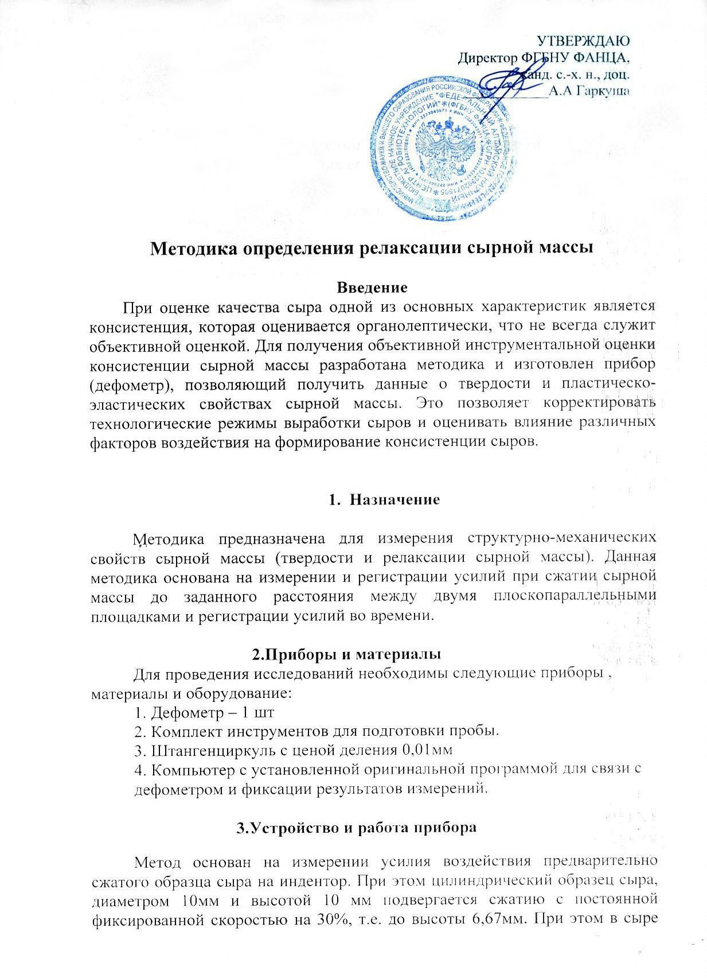
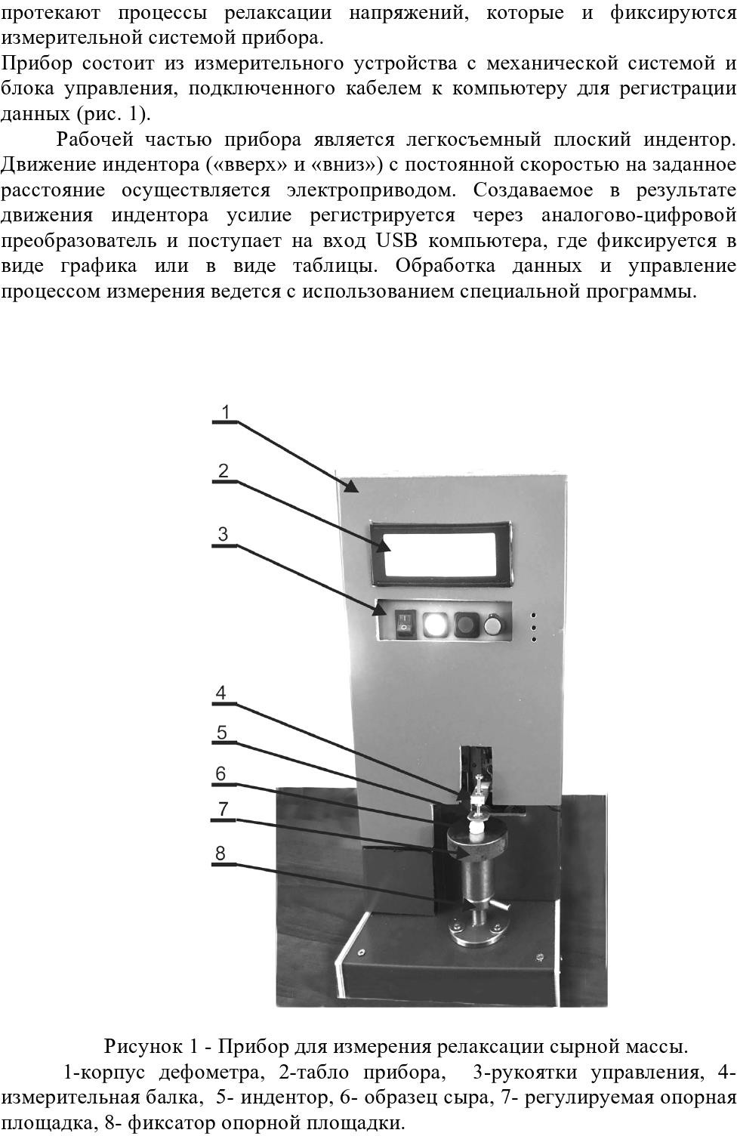

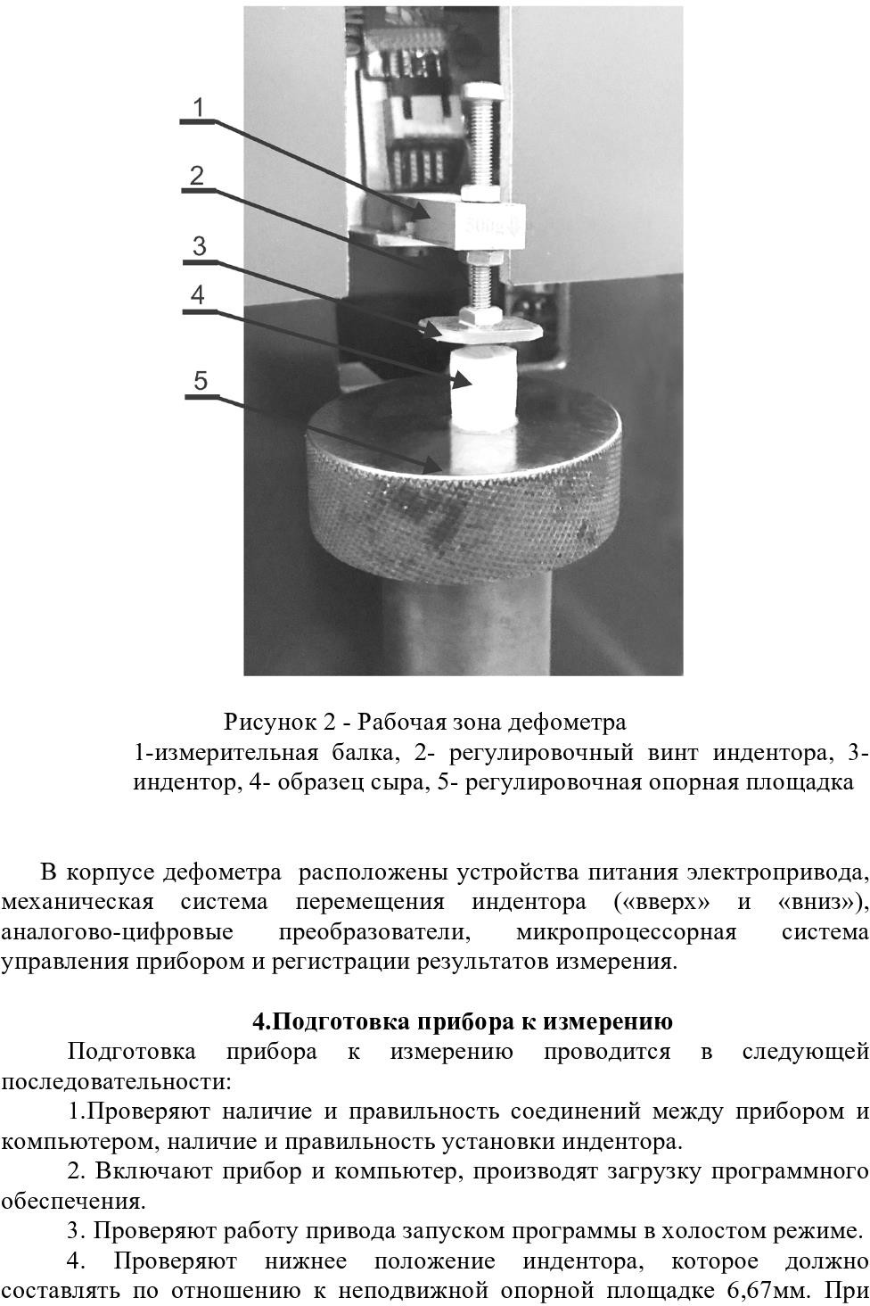

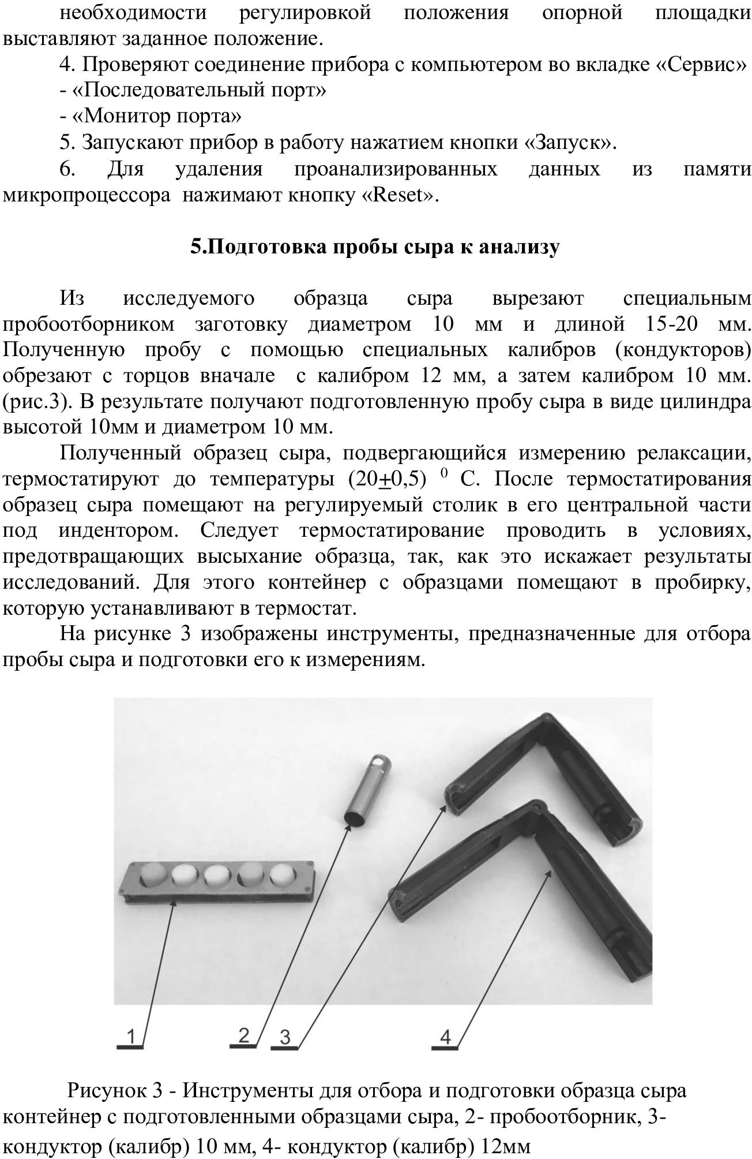

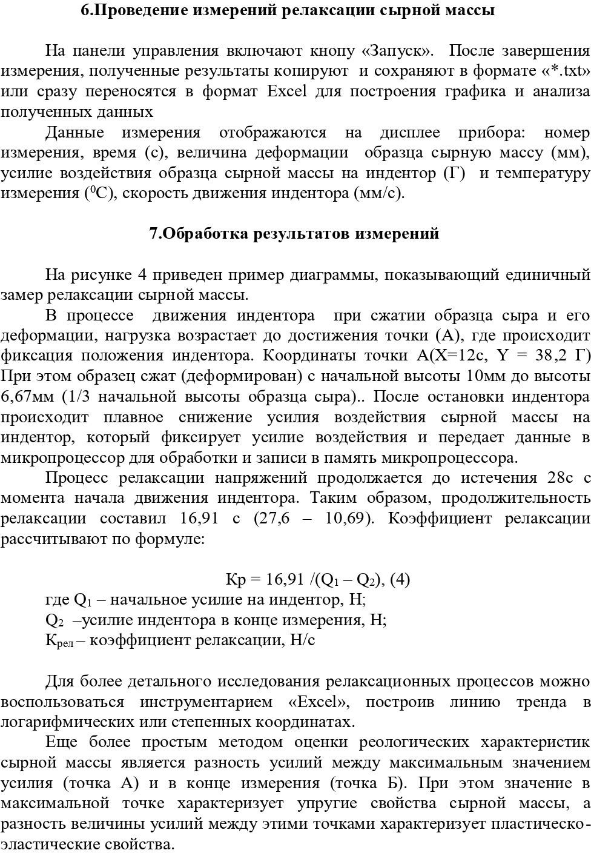

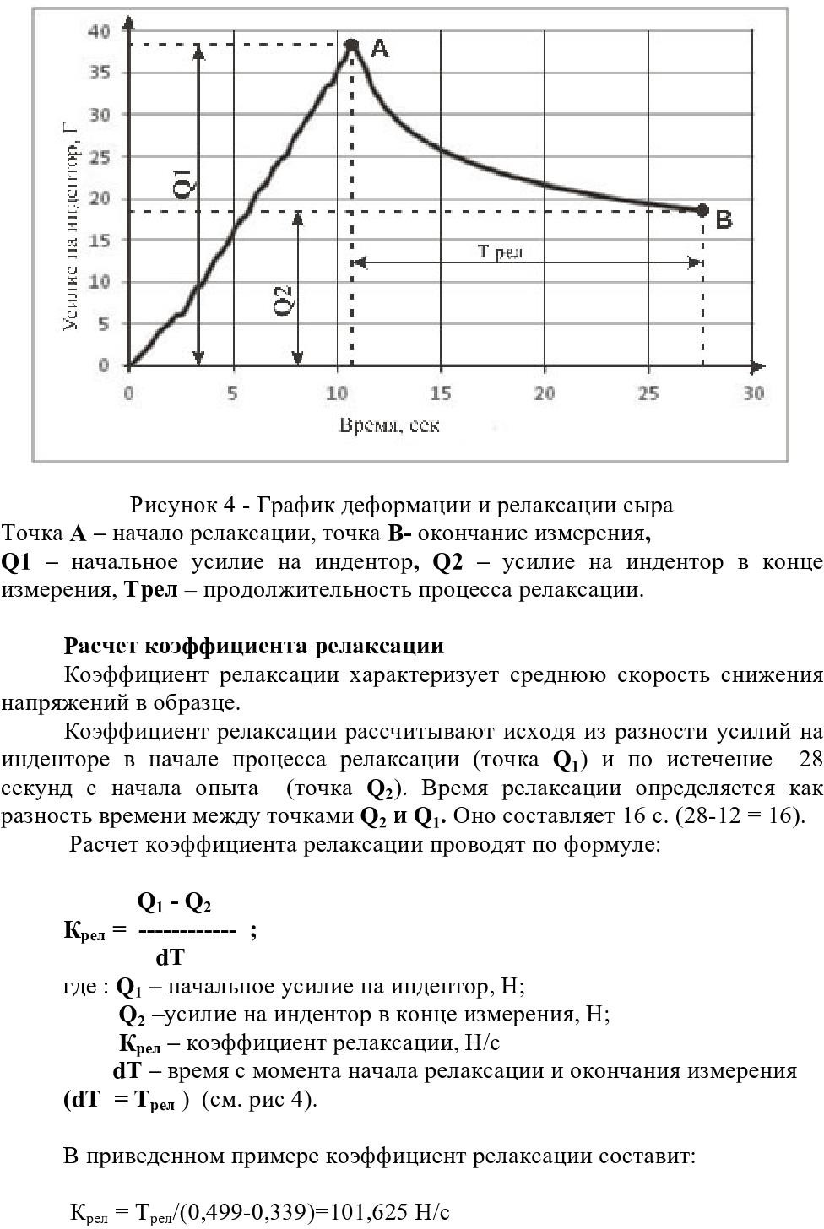

ҚОСЫМША Б
Ұйымның стандарты

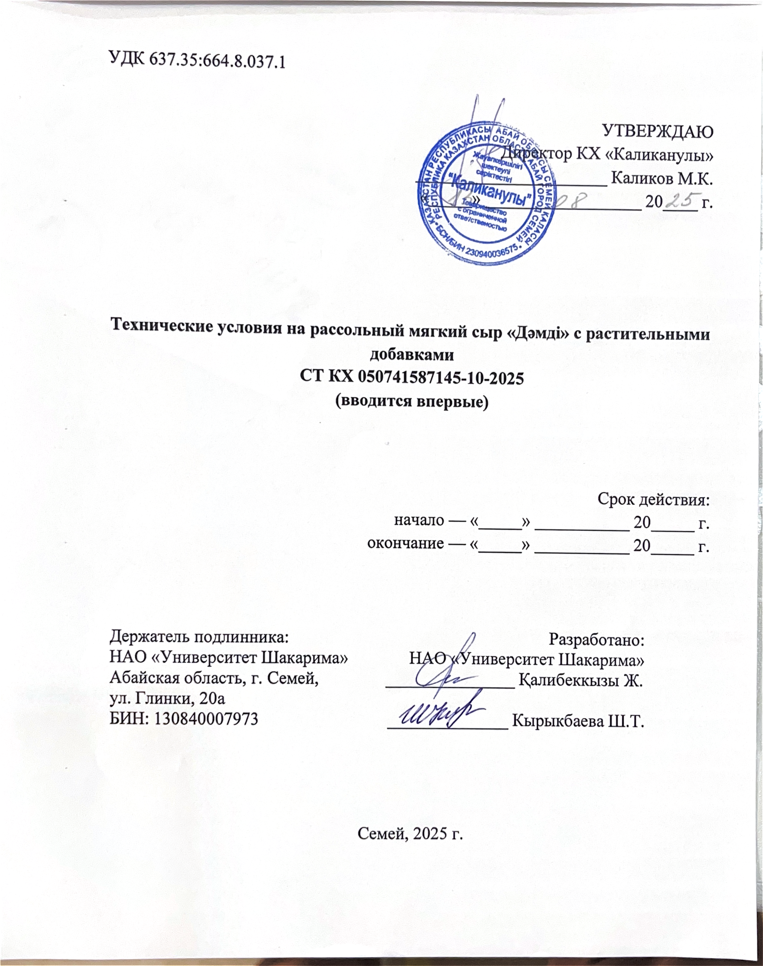

ҚОСЫМША В
Өндірістік апробация актісі

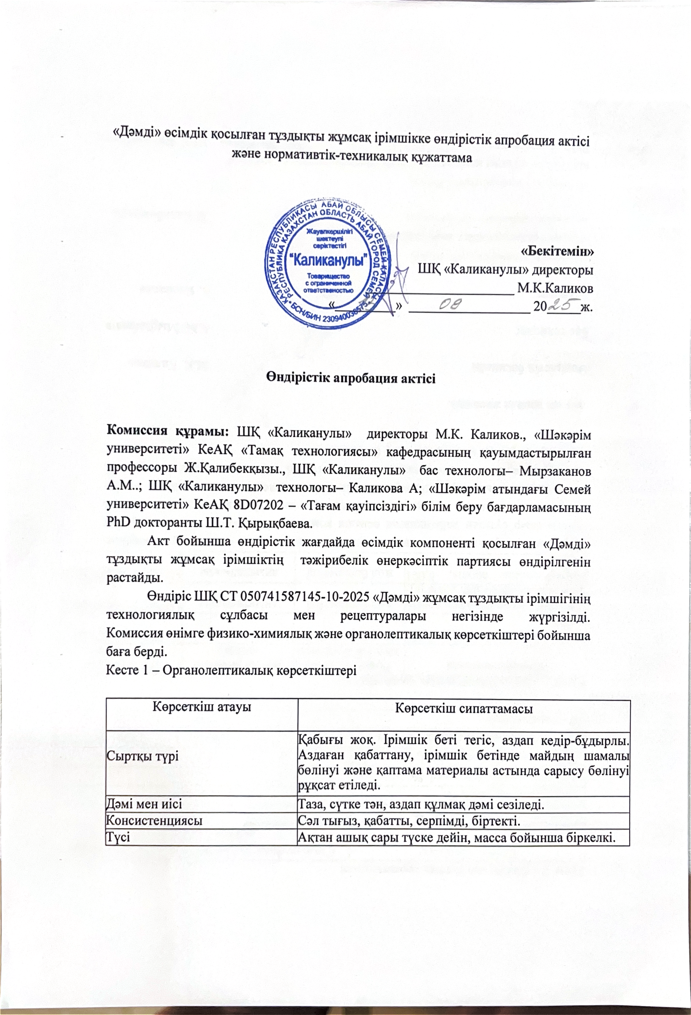
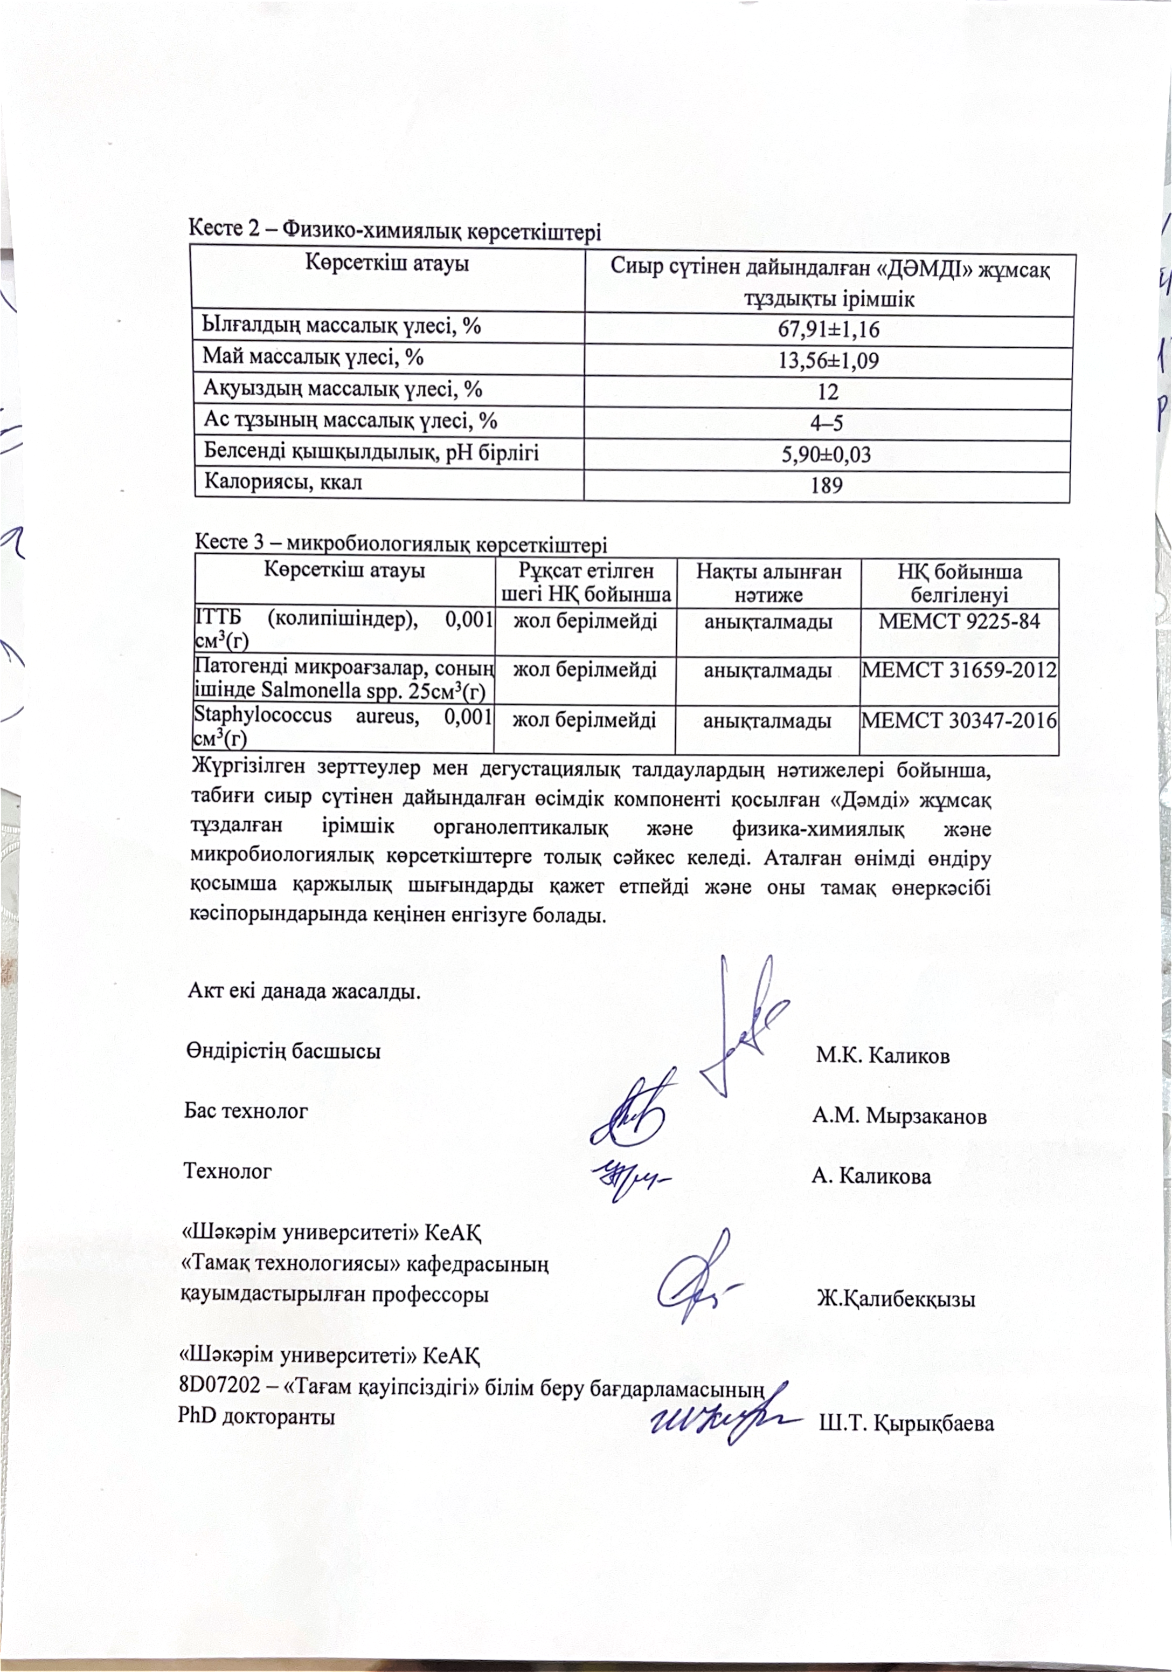

ҚОСЫМША Г
Сынақ хаттамасы

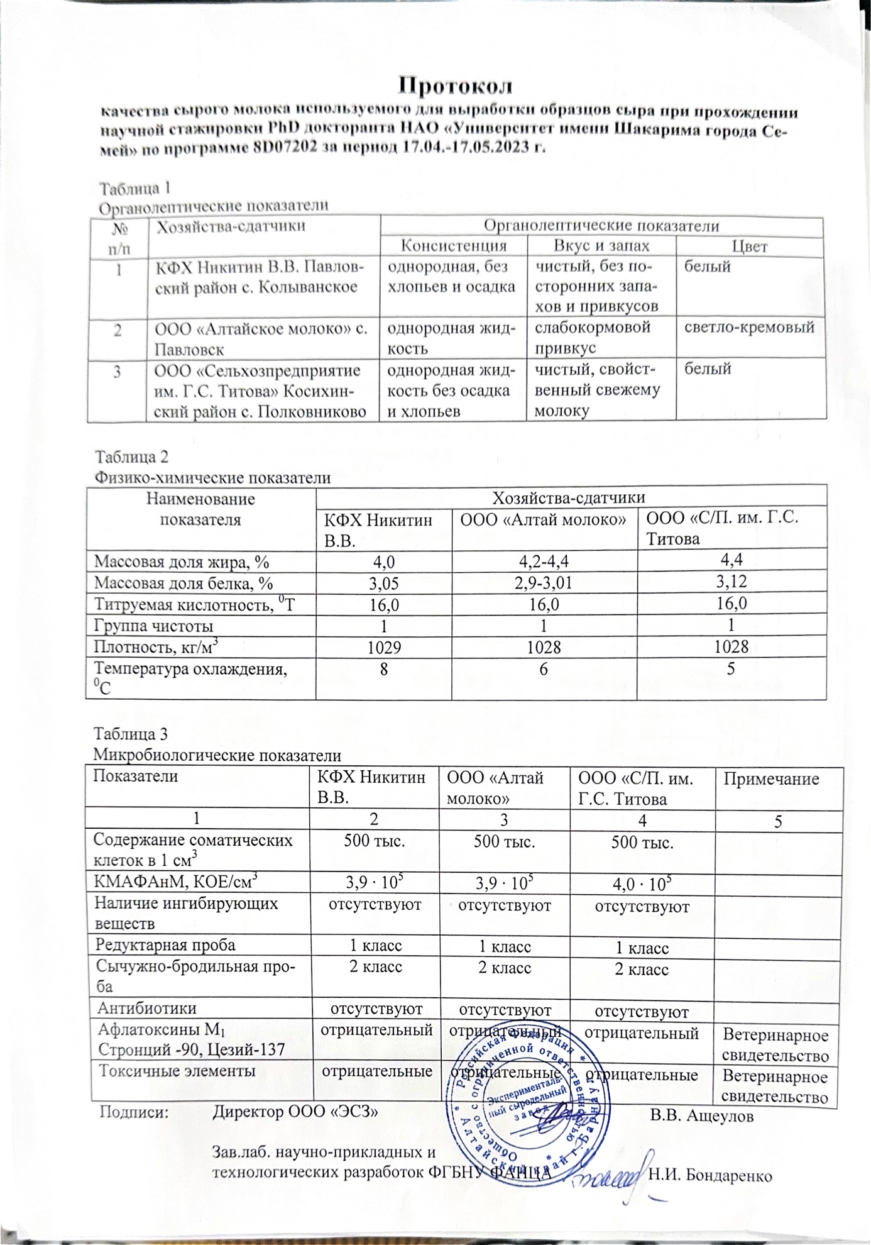
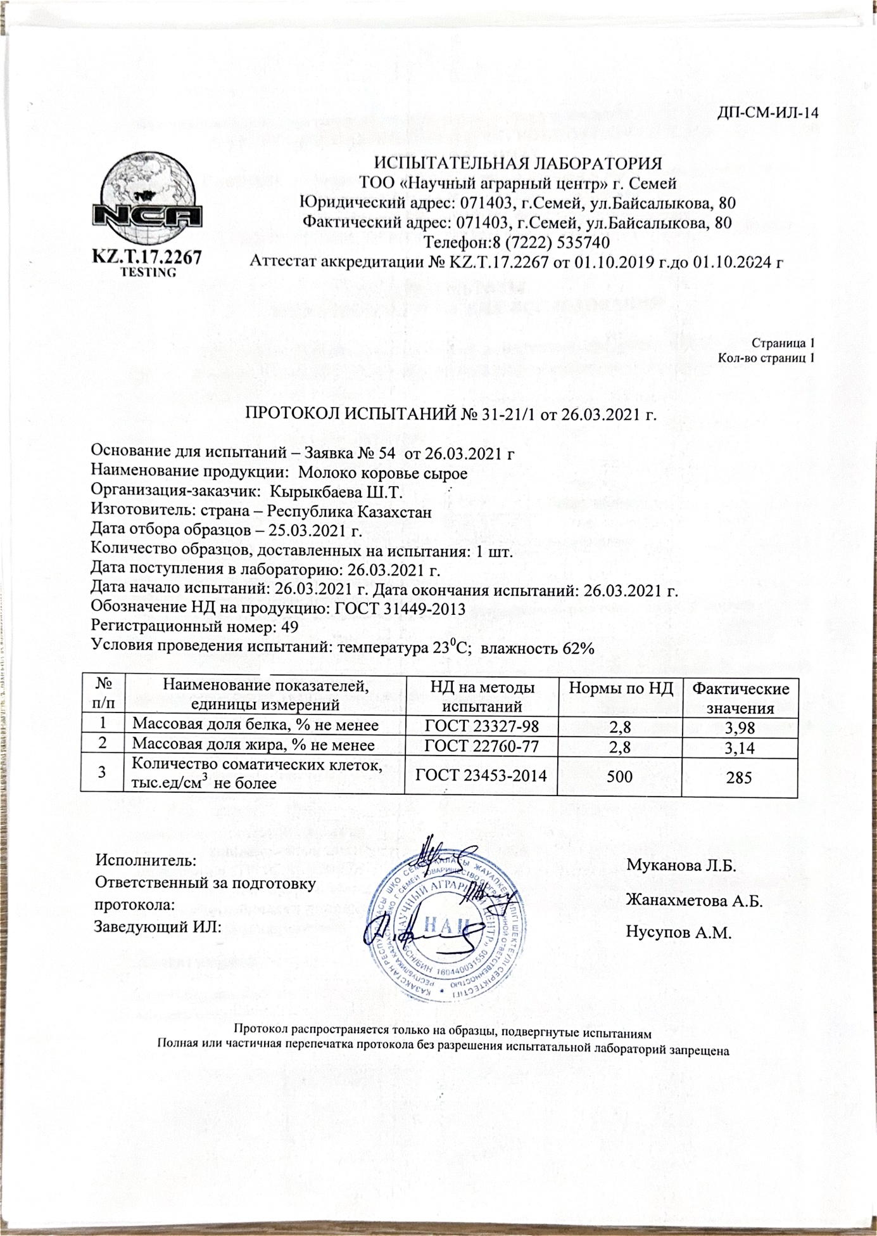
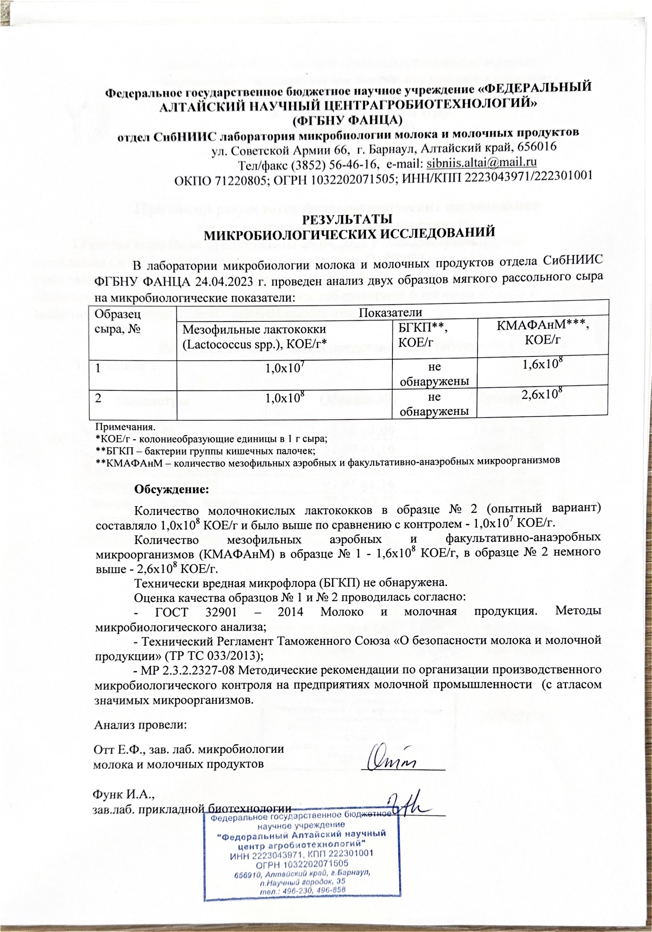
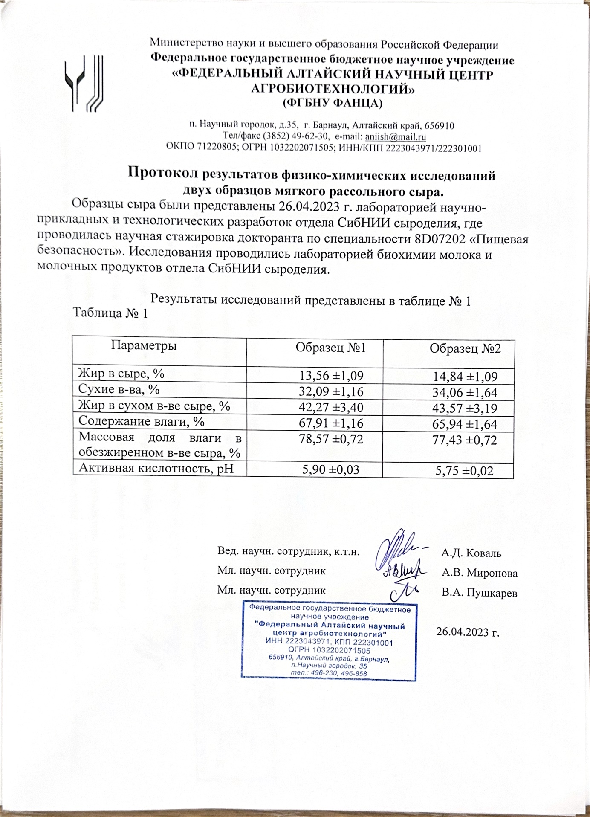

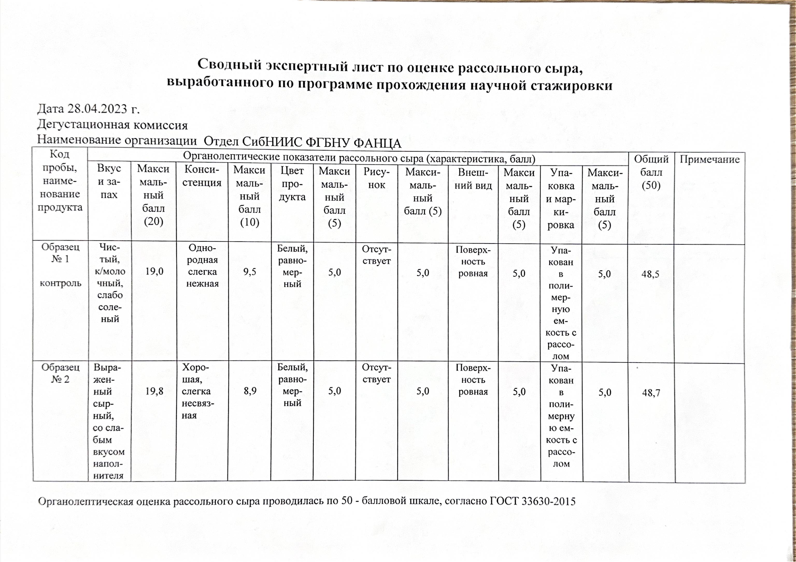
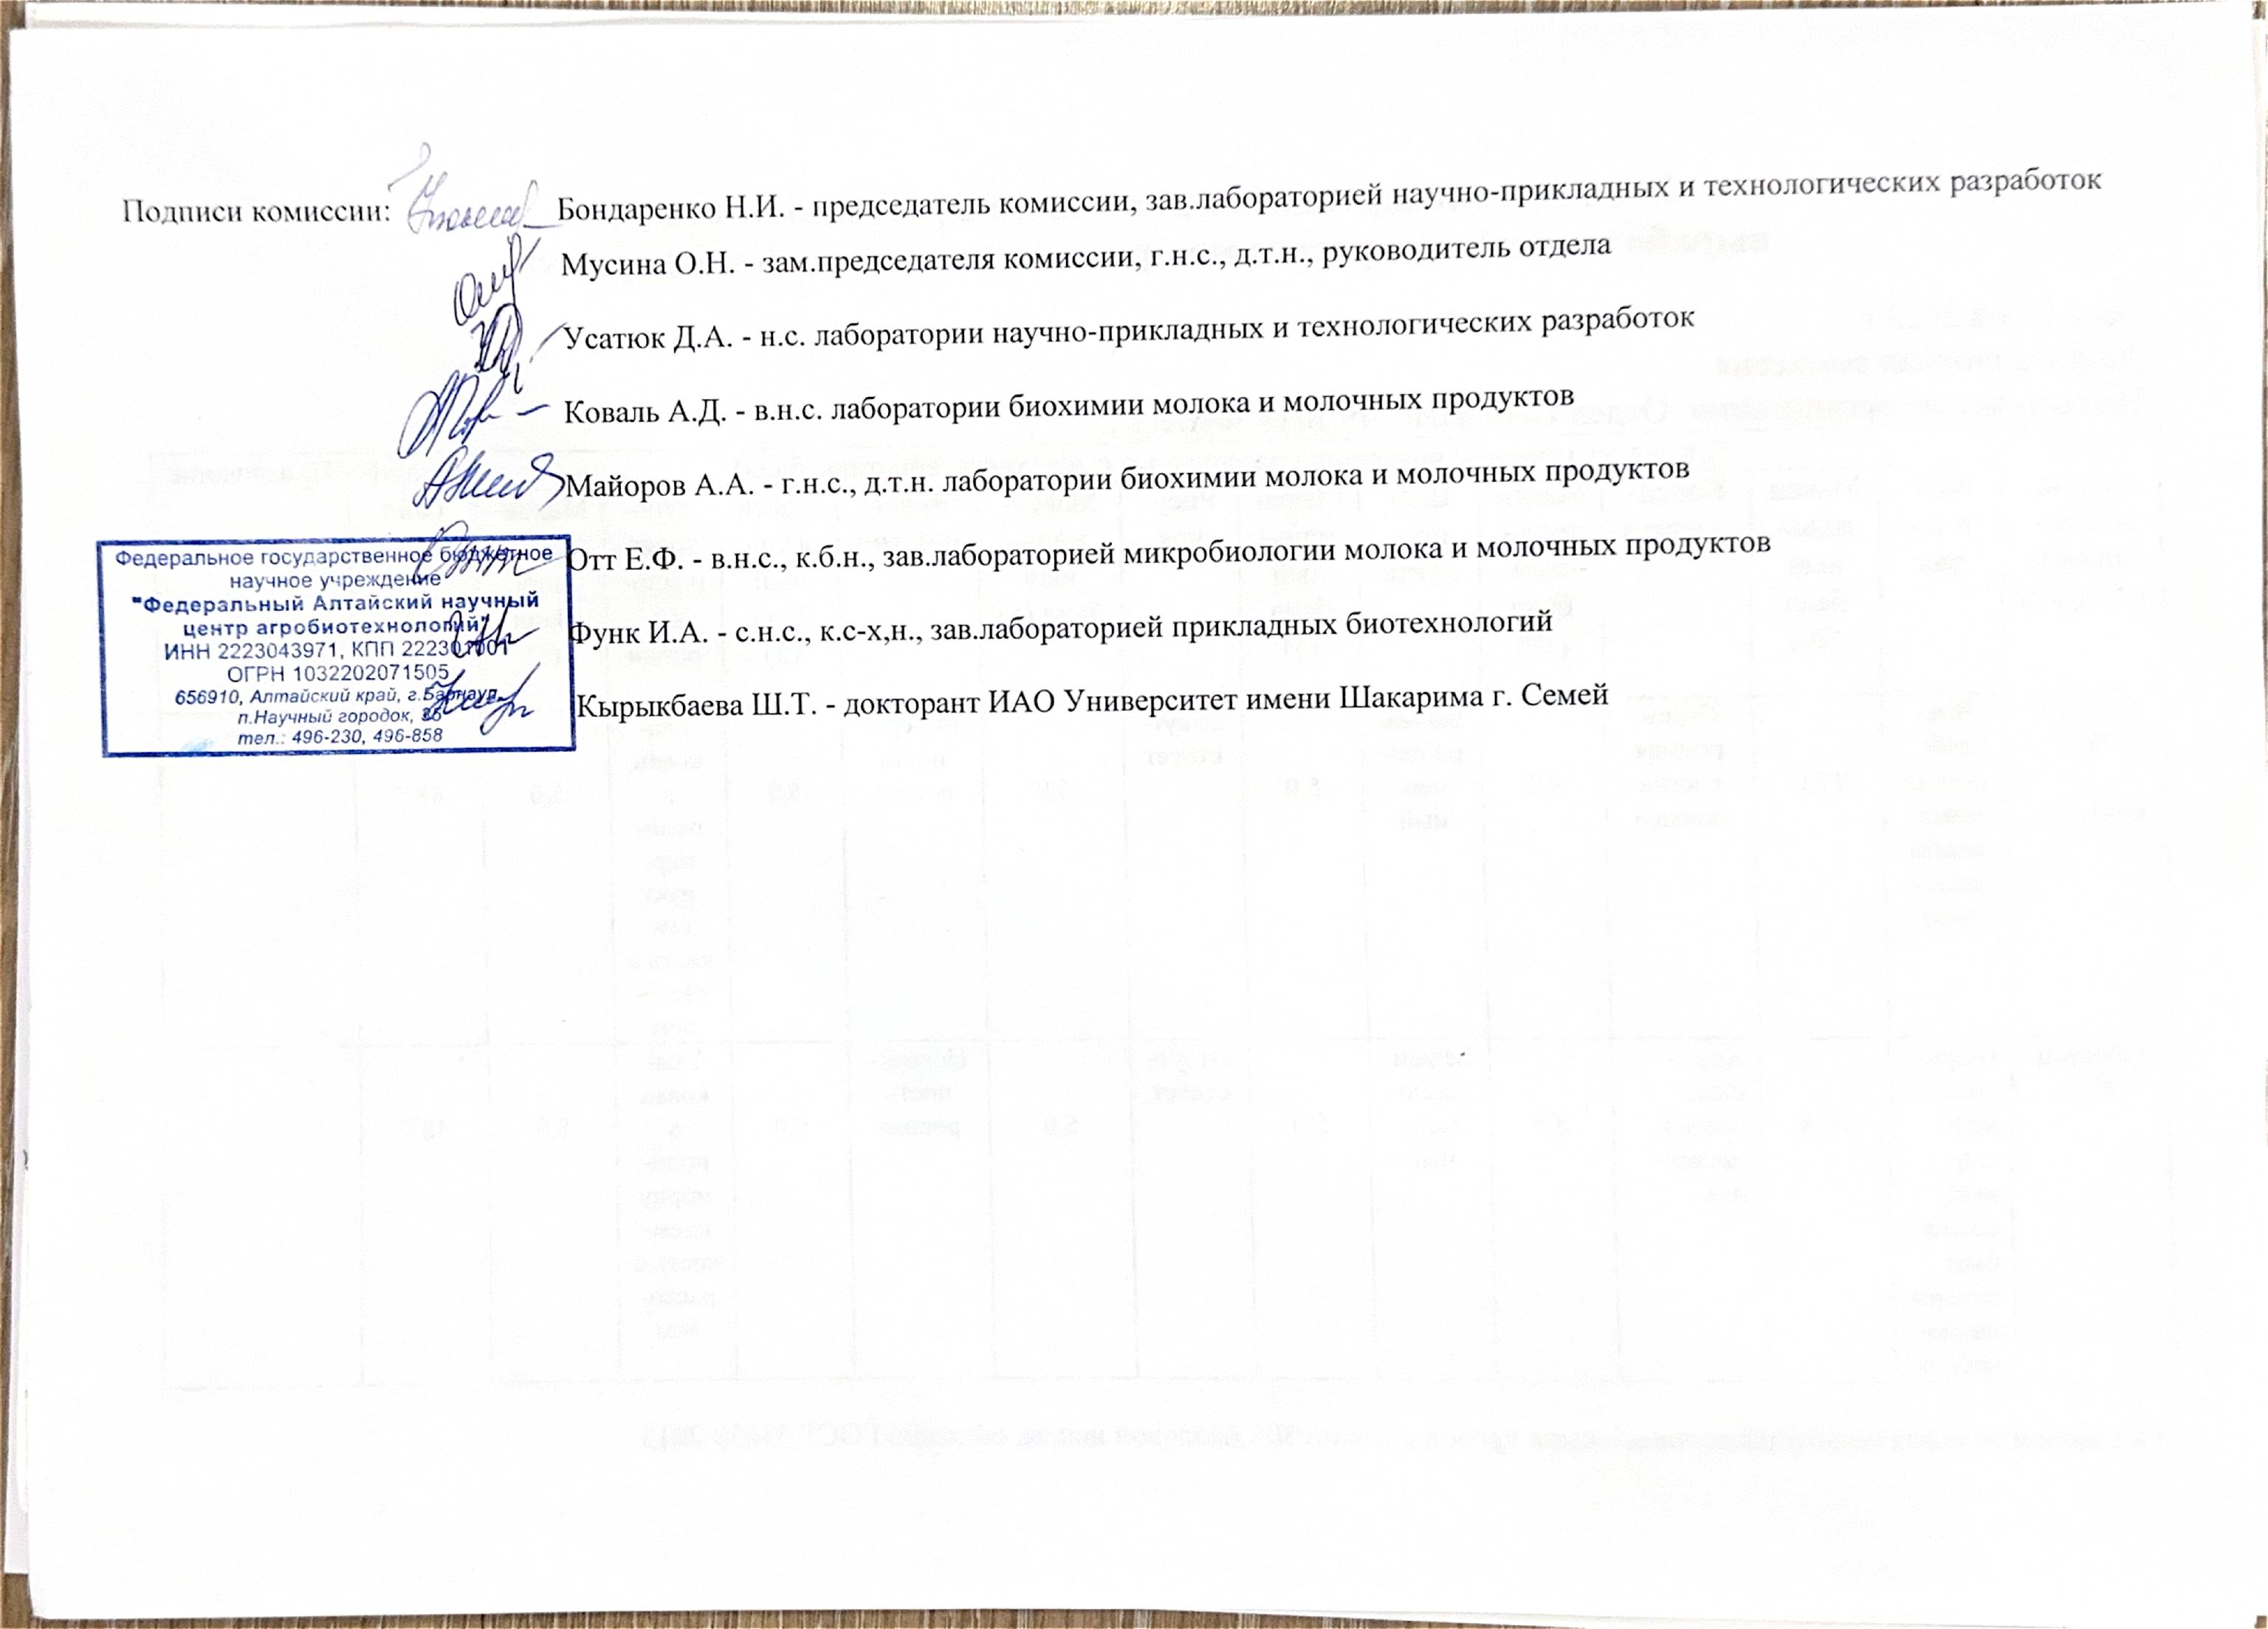
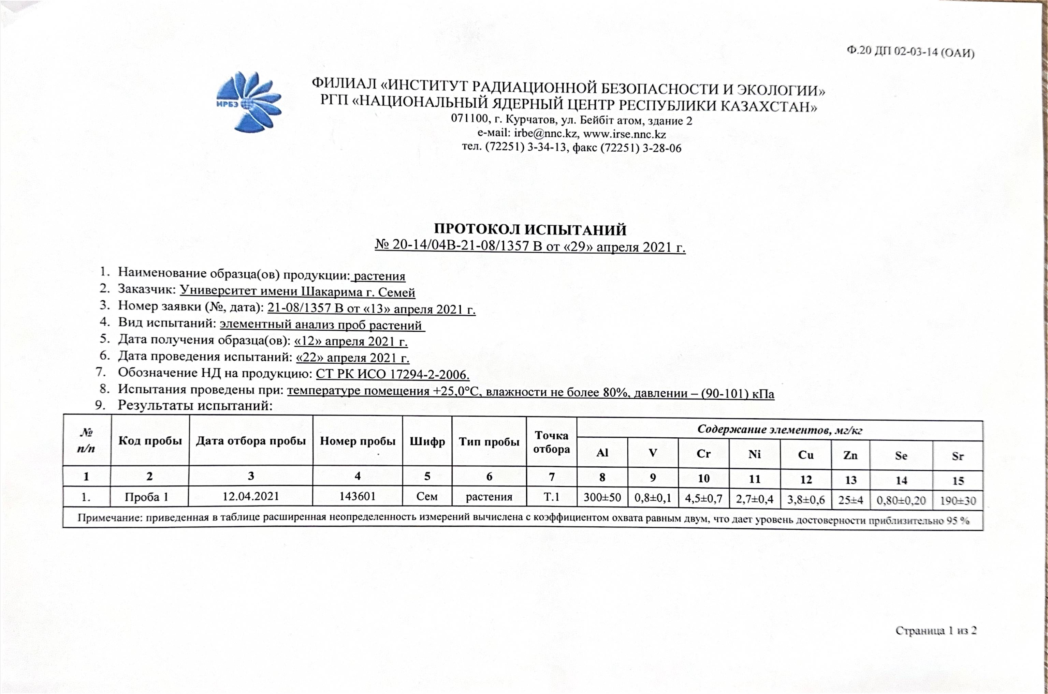
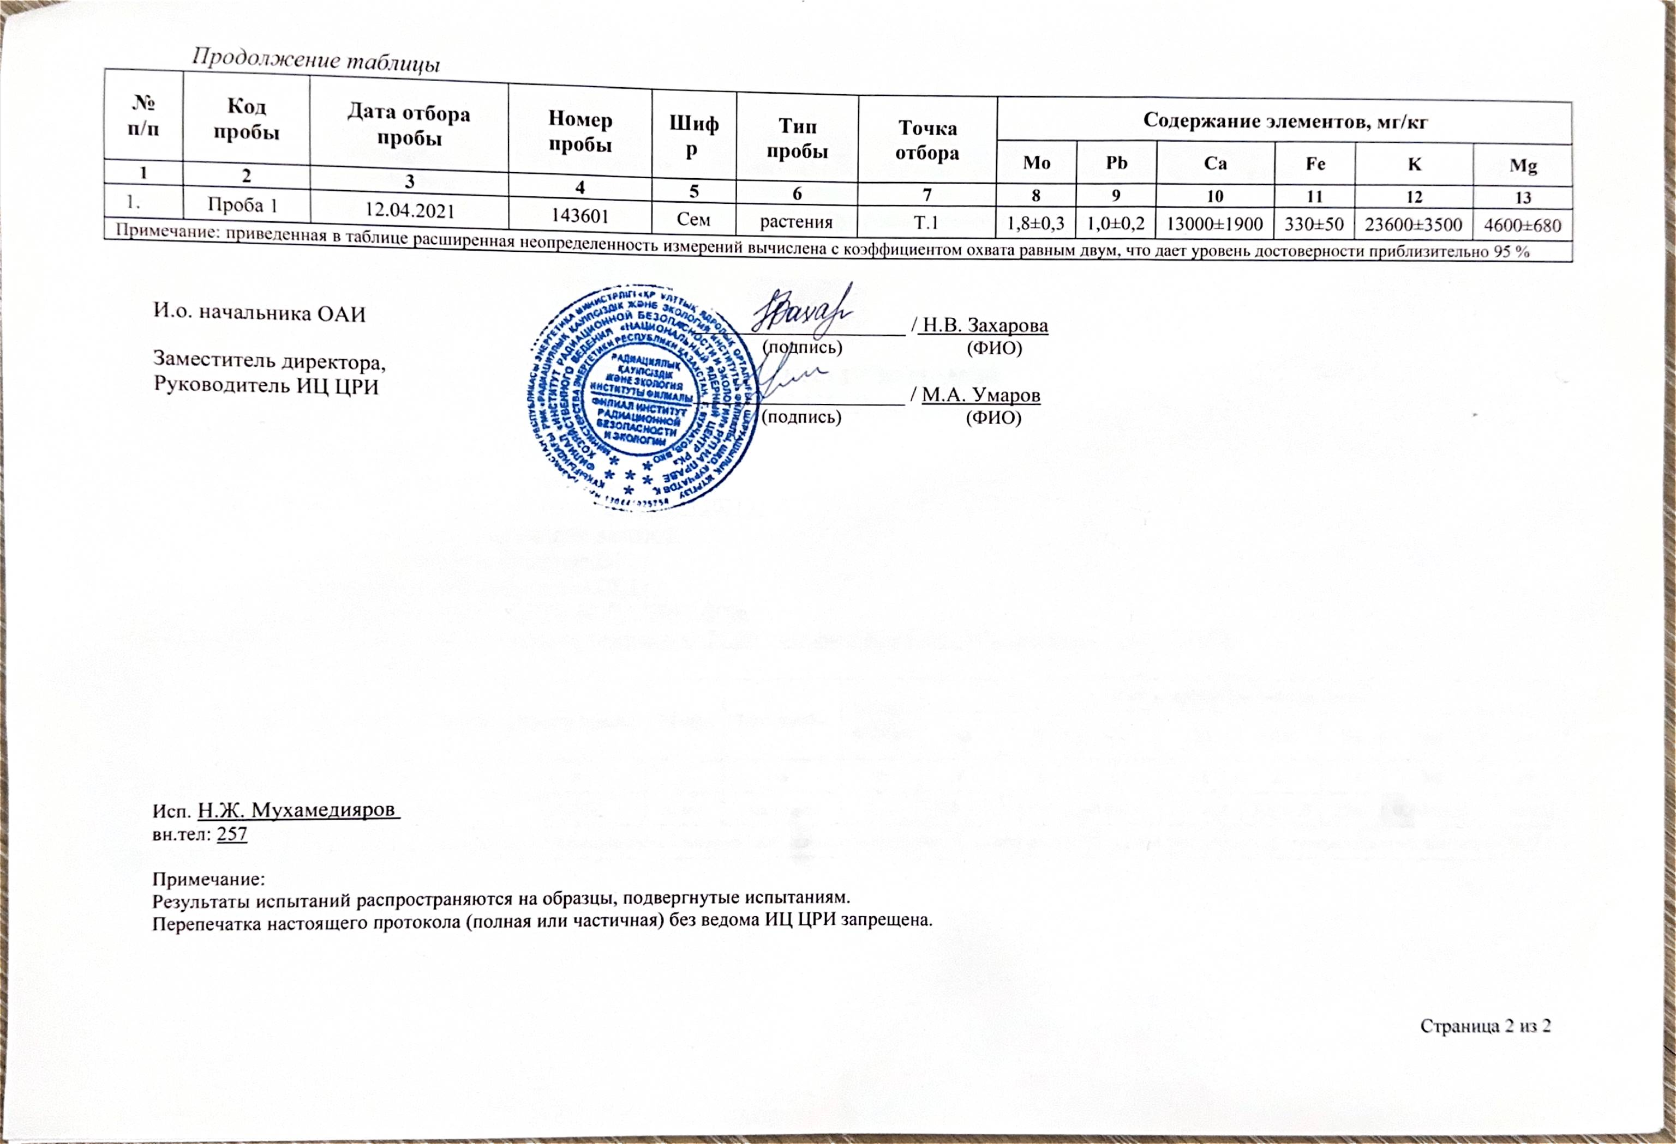

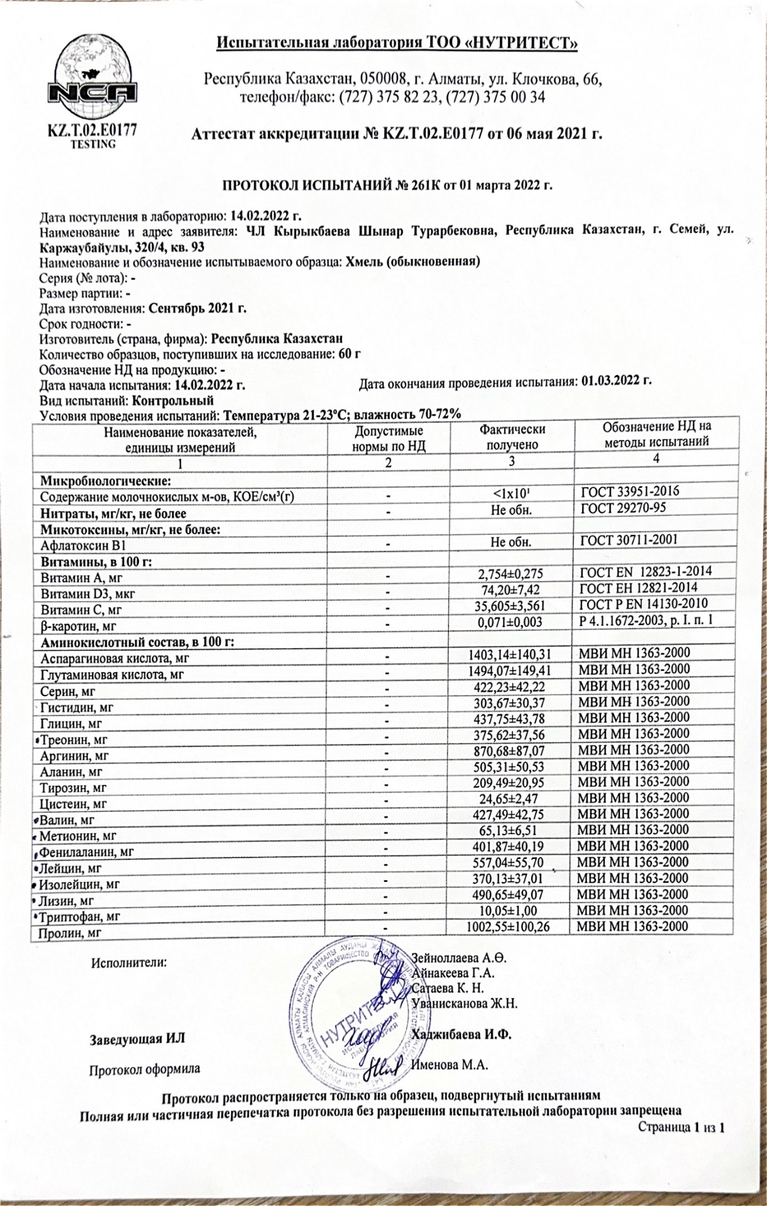

ҚОСЫМША Д
Пайдалы модельге патентері
